PENGANTAR SEISMOLOGI
Teori, Instrumentasi, dan Penerapannya di Indonesia
Waluyo · Ade Anggraini · Wiwit Suryanto
Laboratorium Geofisika
Departemen Fisika, Fakultas Matematika dan Ilmu Pengetahuan Alam
Universitas Gadjah Mada
Yogyakarta

Katalog Dalam Terbitan
PENGANTAR SEISMOLOGI: Teori, Instrumentasi, dan Penerapannya di Indonesia
Penulis
Waluyo, Ade Anggraini, Wiwit Suryanto
Penerbit
(diisi penerbit)
Cetakan Pertama
(diisi bulan dan tahun)
ISBN
(diisi nomor ISBN)
Ukuran
B5 (176 × 250 mm), xviii + (jumlah) halaman
Hak cipta dilindungi undang-undang. Dilarang memperbanyak sebagian atau seluruh isi buku ini dalam bentuk apa pun tanpa izin tertulis dari penerbit, kecuali untuk keperluan pengutipan ilmiah yang wajar dengan menyebutkan sumbernya.
Naskah dasar buku ini berasal dari draf kuliah Seismologi yang disusun oleh almarhum Waluyo di Laboratorium Geofisika, Departemen Fisika, FMIPA Universitas Gadjah Mada, dan digunakan sebagai bahan kuliah sejak akhir 1990-an sampai awal 2000-an. Naskah tersebut disunting, dilengkapi, dan dimutakhirkan oleh Ade Anggraini dan Wiwit Suryanto.

In Memoriam
Untuk Bapak Waluyo,
yang mengajarkan bahwa seismogram bukan sekadar coretan pada kertas,
melainkan surat yang dikirim bumi kepada siapa saja yang mau membacanya.
Janji yang tertunda ini akhirnya kami tunaikan.
Buku ini bermula dari tumpukan berkas naskah ketikan yang ditinggalkan almarhum Bapak Waluyo, dosen seismologi di Laboratorium Geofisika FMIPA UGM. Lima bab yang beliau tulis — sejarah dan wawasan seismologi, instrumentasi, gelombang seismik, parameter sumber, dan mekanisme sumber — adalah kerangka kuliah yang beliau ajarkan bertahun-tahun: runtut, sabar, dan selalu dimulai dari fisika yang paling sederhana sebelum masuk ke rumus.
Naskah itu ditulis pada masa ketika seismogram masih dibaca di atas kertas asap dan jarak episenter masih diukur dengan pita lemas di atas globe. Dua puluh tahun sejak itu, seismologi berubah sangat cepat: seismometer pita lebar menggantikan seismograf mekanis, magnitudo momen menggantikan skala Richter, katalog global tersedia dalam hitungan menit lewat jaringan, dan gempa besar di Indonesia — Aceh 2004, Yogyakarta 2006, Padang 2009, Palu 2018 — memberi kita bahan ajar yang jauh lebih dekat dengan mahasiswa kita sendiri daripada contoh-contoh dari California dan Jepang.
Dalam penyuntingan ini kami memegang satu prinsip: suara dan urutan berpikir Pak Waluyo dipertahankan. Yang kami lakukan adalah membetulkan angka yang sudah usang, melengkapi bab yang belum selesai, mengganti contoh kasus dengan data Indonesia, dan menambahkan bab-bab baru untuk topik yang belum ada ketika naskah asli ditulis. Setiap tempat di mana isi naskah asli kami koreksi secara substansial diberi tanda dalam kotak Catatan Pemutakhiran, agar pembaca tahu persis apa yang berubah dan mengapa.
Semoga buku ini menjadi amal yang tidak terputus bagi beliau.
Yogyakarta, (bulan tahun)
Ade Anggraini
Wiwit Suryanto

Prakata
Buku ini ditulis sebagai buku teks untuk mata kuliah Pengantar Seismologi pada program sarjana Geofisika dan Fisika, dengan bobot 3 SKS dan prasyarat Fisika Dasar, Kalkulus, serta Fisika Matematika I. Buku ini juga dapat dipakai sebagai rujukan awal bagi mahasiswa pascasarjana yang baru masuk ke bidang seismologi, dan bagi praktisi di BMKG, badan geologi, industri, maupun lembaga kebencanaan yang memerlukan pijakan teoretis di balik angka-angka yang mereka olah setiap hari.
Bagaimana buku ini disusun. Buku dibagi menjadi empat bagian:
Bagian I — Dasar Seismologi (Bab 1–5) adalah naskah asli Waluyo yang dimutakhirkan: sejarah dan cakupan ilmu, instrumentasi, gelombang seismik, parameter sumber, dan mekanisme sumber. Inilah inti kuliah satu semester.
Bagian II — Bumi dan Indonesia (Bab 6–8) menjawab pertanyaan “lalu untuk apa semua ini?”: bagaimana struktur bumi disimpulkan dari data seismik, bagaimana tatanan tektonik Indonesia dibaca dari kegempaannya, dan bagaimana statistik kegempaan dipakai.
Bagian III — Seismologi Terapan (Bab 9–13) membahas hal-hal yang membuat seismologi berguna bagi masyarakat: gerakan tanah kuat dan efek situs, analisis bahaya gempa, tsunami dan sistem peringatan dini, seismologi gunung api, serta alur kerja pengolahan data seismik modern.
Bagian IV — Studi Kasus dan Lampiran (Bab 14 dan Lampiran) menyatukan semua yang telah dipelajari melalui satu studi kasus utuh: gempa Yogyakarta 27 Mei 2006, dari data mentah sampai pelajaran mitigasi.
Dua kasus Indonesia menjadi benang merah buku ini. Yang pertama adalah gempa Yogyakarta 27 Mei 2006 ($M_{w}$ 6,3) — gempa kerak dangkal bermagnitudo sedang yang menewaskan lebih dari 5.700 orang, terjadi tepat di halaman belakang kampus tempat naskah ini ditulis, dan sampai hari ini masih menjadi bahan perdebatan ilmiah yang produktif tentang bidang sesar mana yang sebenarnya pecah. Yang kedua adalah eksperimen MERAMEX (MERapi AMphibious EXperiment, 2004) — penggelaran sekitar 130 stasiun seismik sementara di Jawa Tengah yang, secara kebetulan yang pahit, merekam struktur bawah permukaan daerah Yogyakarta dua tahun sebelum gempa itu terjadi. Keduanya dipakai berulang-ulang di sepanjang buku: sebagai contoh perhitungan, sebagai bahan soal, dan sebagai pengingat bahwa seismologi di Indonesia bukan ilmu impor.
Konvensi penulisan. Istilah teknis diberikan dalam bahasa Indonesia dengan padanan bahasa Inggrisnya dicetak miring dalam kurung pada kemunculan pertama, karena hampir seluruh literatur lanjut yang akan dibaca mahasiswa berbahasa Inggris. Satuan yang dipakai adalah SI, kecuali bila satuan CGS masih lazim dalam literatur seismologi (misalnya dyne·cm untuk momen seismik) — dalam hal itu keduanya diberikan. Setiap bab dibuka dengan Tujuan Pembelajaran dan ditutup dengan Ringkasan, Soal Latihan, dan Bacaan Lanjut.
Ucapan terima kasih. Kepada keluarga almarhum Bapak Waluyo yang mengizinkan naskah beliau diterbitkan; kepada kolega-kolega di Laboratorium Geofisika dan Departemen Fisika FMIPA UGM; kepada BMKG dan Pusat Studi Gempa Nasional atas data dan peta yang menjadi rujukan; kepada GFZ Potsdam atas kerja sama panjang dalam proyek MERAMEX dan penggelaran jaringan gempa susulan Yogyakarta 2006; serta kepada mahasiswa-mahasiswa Seismologi UGM dari angkatan ke angkatan, yang pertanyaan-pertanyaannya membentuk banyak bagian buku ini.
Kritik dan koreksi sangat kami harapkan dan dapat dikirimkan ke Laboratorium Geofisika, Departemen Fisika FMIPA UGM.
Yogyakarta, (bulan tahun)
Para Penulis

Daftar Singkatan dan Akronim
Singkatan | Kepanjangan
ak135 | Model kecepatan bumi 1-D (Kennett, Engdahl & Buland, 1995)
BMKG | Badan Meteorologi, Klimatologi, dan Geofisika
BPBD | Badan Penanggulangan Bencana Daerah
CMT | Centroid Moment Tensor
CMB | Core–Mantle Boundary, batas inti–mantel
DAS | Distributed Acoustic Sensing
FBA | Force-Balance Accelerometer
FDSN | International Federation of Digital Seismograph Networks
GCMT | Global Centroid Moment Tensor (katalog)
GFZ | GeoForschungsZentrum Potsdam, Jerman
GMPE | Ground Motion Prediction Equation
GNSS | Global Navigation Satellite System
HVSR | Horizontal-to-Vertical Spectral Ratio
InaTEWS | Indonesia Tsunami Early Warning System
InSAR | Interferometric Synthetic Aperture Radar
MERAMEX | MERapi AMphibious EXperiment (2004)
MMI | Modified Mercalli Intensity
Moho | Diskontinuitas Mohorovičić
NLNM/NHNM | New Low/High Noise Model (Peterson, 1993)
OBS | Ocean Bottom Seismometer
PGA/PGV | Peak Ground Acceleration / Velocity
PPSD | Probabilistic Power Spectral Density
PREM | Preliminary Reference Earth Model (Dziewoński & Anderson, 1981)
PSHA | Probabilistic Seismic Hazard Analysis
PuSGeN | Pusat Studi Gempa Nasional
SIG-BMKG | Skala Intensitas Gempabumi BMKG
SNI | Standar Nasional Indonesia
VT / LP | Volcano-Tectonic / Long-Period (jenis gempa gunung api)

Daftar Isi
Daftar isi otomatis. Di dalam Microsoft Word tekan Ctrl+A lalu F9, pilih "perbarui seluruh daftar", untuk memunculkan judul bab beserta nomor halamannya.

Daftar Gambar
Gambar 1.1. Pembagian geosains, geofisika, dan geofisika bumi padat.
Gambar 1.2. Hubungan antara output dan input dalam perkembangan seismologi pada fase A (tahap awal) dan fase B (tahap lanjut).
Gambar 2.1. Pendulum sebagai prinsip dasar seismometer: (a) seismometer komponen horizontal, dan (b) seismometer komponen ….
Gambar 2.2. Sistem massa, pegas, dan peredam dengan gaya luar (masukan) yang bekerja pada massa.
Gambar 2.3. Tanggapan amplitudo sistem orde dua: (a) dengan skala linear, dan (b) dengan skala logaritmik, untuk empat harga ….
Gambar 2.4. Sistem seismometer dengan masukan $x$ (simpangan tanah) dan keluaran $z=y−x$ (jejak yang tergores pada rekaman).
Gambar 2.5. Tanggapan amplitudo seismometer sebagai fungsi frekuensi sudut (kiri) dan idealisasi asimtotiknya dalam skala ….
Gambar 2.6. Sensitivitas pergeseran $V$, kecepatan $S$, dan percepatan $E$ untuk seismometer mekanis.
Gambar 2.7. Sensitivitas pergeseran, kecepatan, dan percepatan untuk seismometer elektromagnetik.
Gambar 2.8. Perubahan konfigurasi sistem massa–pegas untuk memperpanjang perioda natural: (a) pendulum vertikal sederhana, (b) ….
Gambar 2.9. Rantai akuisisi data seismik digital modern, dari gerakan tanah sampai basis data dan pengguna.
Gambar 2.10. Model derau baku NLNM dan NHNM (Peterson, 1993) beserta pita frekuensi sumber derau yang lazim: mikroseism primer ….
Gambar 3.1. Gerakan partikel medium yang dilewati gelombang P, S, L, dan R, serta posisinya terhadap sumber: (a) dilihat dari ….
Gambar 3.2. Pantulan dan pembiasan gelombang yang datang pada bidang batas antara dua medium sesuai hukum Snell, beserta ….
Gambar 3.3. Penjalaran dua berkas gelombang dengan parameter gelombang yang berbeda pada medium tiga lapis.
Gambar 3.4. Penjalaran gelombang di dalam mantel bumi.
Gambar 3.5. Penjalaran gelombang kepala dan proses kejadiannya menurut asas Huygens.
Gambar 3.6. Beberapa fase gelombang badan dan lintasannya di dalam bumi.
Gambar 3.7. Kurva waktu tempuh fase-fase utama gelombang gempa terhadap jarak episenter, dihitung untuk sumber di permukaan ….
Gambar 3.8. Model kecepatan dan densitas bumi ak135/PREM sebagai fungsi kedalaman.
Gambar 3.9. Struktur kerak bumi, fase gelombang, dan penjalarannya untuk (a) kerak benua dan (b) kerak samudra.
Gambar 3.10. Bentuk gelombang yang mengalami dispersi: (a) akibat gradien kecepatan vertikal yang kecil, dan (b) akibat gradien ….
Gambar 3.11. Ilustrasi kecepatan fase dan kecepatan grup: (a) gelombang sinus berfrekuensi tunggal, (b) gelombang sinus dengan ….
Gambar 3.12. Pola osilasi bebas bumi.
Gambar 4.1. Metode hiperbola: episenter adalah titik potong tiga (cukup dua) hiperbola dengan fokus kombinasi dua dari tiga ….
Gambar 4.2. Metode lingkaran: episenter adalah titik potong tiga lingkaran yang berpusat di tiga stasiun.
Gambar 4.3. Metode Galitzin: arah episenter sejajar dengan resultan gerakan horizontal gelombang P (resultan komponen NS dan ….
Gambar 4.4. Grafik $E−E_{0}$ terhadap azimut $A_{ES}$ pada metode Richter.
Gambar 4.5. Hubungan antara berbagai skala magnitudo dan gejala penjenuhan.
Gambar 5.1. Ilustrasi teori bingkas elastik: (a) keadaan awal, (b) akumulasi regangan, (c) pelepasan mendadak melalui penyesaran.
Gambar 5.2. Gerakan pertama gelombang P yang terdistribusi dalam dua kuadran kompresi dan dua kuadran dilatasi, dipisahkan ….
Gambar 5.3. Polaritas gerakan pertama gelombang P yang kekal sepanjang penjalarannya memungkinkan polaritas di bola fokus ….
Gambar 5.4. Model sistem gaya sumber gempa: (a) kopel tunggal, dan (b) kopel ganda.
Gambar 5.5. Pola radiasi gerakan pertama gelombang P dan S untuk sumber (a) kopel tunggal dan (b) kopel ganda.
Gambar 5.6. Proyeksi stereo-net: (a) sama sudut (jaring Wulff), dan (b) sama luas (jaring Schmidt).
Gambar 5.7. Kiri: orientasi garis OP digambarkan pada proyeksi stereo-net.
Gambar 5.8. Kiri: orientasi bidang OAB digambarkan pada proyeksi stereo-net.
Gambar 5.9. Bola fokus, sudut tinggal landas di pusat gempa, sudut datang di permukaan bumi, dan konsep jarak ekstended.
Gambar 5.10. Penyelesaian bidang sesar berdasarkan himpunan data Tabel 5.1, digambar pada proyeksi sama luas setengah bola bawah.
Gambar 5.11. Diagram bola fokus ( beach ball) untuk berbagai jenis sesar, beserta arah sumbu P dan T.
Gambar 5.12. Penyelesaian bidang sesar dan penentuan parameter- parameternya pada proyeksi stereo-net.
Gambar 5.13. Arah polarisasi gelombang S di permukaan bola fokus untuk sumber (a) kopel tunggal dan (b) kopel ganda.
Gambar 5.14. Diagram bola fokus beberapa gempa penting di Indonesia, memperlihatkan tiga rezim tektonik yang berbeda: sesar ….
Gambar 6.1. Sketsa penampang tektonik melintang Jawa Tengah dari palung sampai busur belakang, memperlihatkan lempeng yang ….
Gambar 7.1. Sketsa tatanan tektonik Indonesia: palung, arah dan laju konvergensi lempeng, serta jalur sesar aktif utama.
Gambar 7.2. Skema penampang zona Wadati–Benioff pada busur Sunda dengan tiga kelompok sumber gempa: megathrust, dalam lempeng ….
Gambar 8.1. Distribusi frekuensi–magnitudo Gutenberg–Richter.
Gambar 8.2. Peluruhan laju gempa susulan menurut hukum Omori–Utsu untuk beberapa nilai $p$, digambar pada skala log–log.
Gambar 9.1. Spektrum tanggapan percepatan untuk redaman 5 persen: kurva tanah keras dibandingkan dengan tanah lunak.
Gambar 9.2. Kurva HVSR khas: (a) situs batuan keras, tanpa puncak jelas; (b) situs endapan lunak, dengan puncak tajam pada ….
Gambar 10.1. (a) Skema alur PSHA dari model sumber, distribusi magnitudo, dan GMPE menuju kurva bahaya. (b) Contoh kurva bahaya ….
Gambar 11.1. Penjalaran tsunami dari sumber di zona subduksi menuju pantai: perubahan kecepatan, panjang gelombang, dan tinggi ….
Gambar 11.2. Alur kerja peringatan dini tsunami: dari deteksi gelombang P, penentuan parameter, pencocokan skenario, sampai ….
Gambar 12.1. Seismogram dan spektrum skematis untuk gempa VT, LP, dan tremor vulkanik.
Gambar 14.1. Sketsa daerah sumber gempa Yogyakarta 2006: posisi episenter instrumental, jalur Sesar Opak, daerah pusat sebaran ….

Daftar Tabel
Tabel 1.1. Tonggak perkembangan teori elastisitas dan seismologi.
Tabel 1.2. Tonggak perkembangan seismologi sejak pertengahan abad ke-20.
Tabel 2.1. Kelompok sensor seismik yang lazim dipakai saat ini.
Tabel 3.1. Kecepatan gelombang seismik yang khas (nilai bulat, model ak135/PREM).
Tabel 4.1. Skala Intensitas Gempabumi BMKG (SIG-BMKG) dan padanan kasarnya dengan MMI.
Tabel 5.1. Contoh himpunan data untuk penyelesaian bidang sesar: jarak episenter $Δ$, azimut stasiun $A_{ES}$, polaritas ….
Tabel 5.2. Mekanisme sumber beberapa gempa penting di Indonesia.
Tabel 6.1. Struktur utama bumi menurut model rujukan PREM/ak135.
Tabel 7.1. Beberapa sesar aktif utama di Indonesia.
Tabel 12.1. Jenis gempa gunung api dan tafsirannya.

BAB 1 — SEJARAH DAN WAWASAN SEISMOLOGI
Tujuan Pembelajaran. Setelah mempelajari bab ini mahasiswa mampu: (1) menjelaskan batasan seismologi dan kedudukannya di dalam geosains; (2) mengurutkan tonggak-tonggak perkembangan teori elastisitas dan seismologi dari abad ke-17 hingga masa kini; (3) menerangkan mengapa pemasangan seismograf mengubah seismologi dari ilmu deskriptif menjadi ilmu matematis-fisis; (4) menyebutkan lembaga, jaringan, dan basis data seismologi yang beroperasi saat ini, baik global maupun di Indonesia; dan (5) menempatkan sejarah pengamatan gempa di Indonesia di dalam sejarah seismologi dunia.

1.1 Apa itu seismologi
Kata seismologi berasal dari bahasa Yunani, seismos yang berarti gempa atau guncangan, dan logos yang berarti ilmu. Kadang-kadang orang terpaku pada terjemahan harfiah itu dan menganggap seismologi semata-mata “ilmu gempa bumi”. Kenyataannya, seperti ilmu pengetahuan pada umumnya, seismologi telah tumbuh jauh melampaui batasan-batasan awalnya.
Studi gempa bumi memang masih merupakan bagian terpenting dalam seismologi, tetapi beberapa cabang lain telah berkembang di dalamnya. Gelombang elastik yang dipancarkan dari sumber gempa memungkinkan struktur penyusun bagian dalam bumi dipelajari dan diungkapkan. Karena itu ilmu yang mempelajari sifat-sifat fisis bagian dalam bumi kemudian menjadi cabang penting dari seismologi. Selain itu, kualitas rekaman gempa pada stasiun seismograf di seluruh dunia yang terus membaik telah memungkinkan struktur bagian dalam bumi dipelajari dengan makin teliti.
Berdasarkan itu semua, seismologi dapat didefinisikan dengan dua cara.
Definisi pertama. Seismologi adalah:
- ilmu gempa bumi, ditambah
- ilmu fisika bagian dalam bumi, yaitu yang berhubungan dengan penjalaran gelombang seismik dan kesimpulan yang dapat ditarik darinya mengenai struktur bagian dalam bumi.
Definisi kedua. Seismologi adalah ilmu tentang gelombang elastik (seismik) yang meliputi:
- asal atau sumbernya (gempa bumi, letusan gunung api, ledakan, longsoran, sumber buatan, dan sebagainya),
- penjalarannya di dalam bumi, dan
- perekamannya, termasuk interpretasinya.
Di samping itu ada pula seismologi terapan, yang di dalamnya dapat dibedakan beberapa cabang. Yang paling besar adalah prospeksi seismik, yaitu penyelidikan dengan metode seismik untuk mencari minyak dan gas bumi, mineral, bahan galian lain, panas bumi, sampai pengukuran kedalaman batuan dasar (bedrock) untuk keperluan pembangunan. Masalah membedakan gempa bumi dari ledakan — termasuk ledakan nuklir — dapat dikategorikan sebagai cabang lain dari seismologi terapan; cabang inilah yang, seperti akan diuraikan pada Subbab 1.6, memberi seismologi dorongan pendanaan terbesar sepanjang abad ke-20. Dua cabang terapan yang jauh lebih muda dan justru sangat penting bagi Indonesia adalah seismologi teknik (engineering seismology) yang menjadi dasar peraturan bangunan tahan gempa, dan seismologi gunung api yang menjadi tulang punggung pemantauan bahaya letusan.

Kedudukan seismologi di dalam geosains
Seismologi adalah bagian dari ilmu yang jauh lebih luas, yakni geofisika. Geofisika dapat diartikan sebagai penerapan ilmu fisika untuk mempelajari bumi, baik bumi padat, laut, atmosfer, maupun ionosfer. Geofisika bumi padat (solid earth geophysics), atau geofisika dalam pengertian terbatas, adalah penerapan ilmu fisika terhadap bagian dalam bumi.
Sebagaimana ilmu fisika dapat dibagi menjadi beberapa disiplin yang lebih kecil sesuai variasi gejala fisika yang dipelajari, geofisika bumi padat juga dapat dibagi menjadi cabang-cabang berikut.
- Seismologi — mempelajari gempa bumi dan fenomena fisika yang berhubungan dengannya.
- Vulkanologi — mempelajari gunung api, mata air panas, dan gejala terkait (juga merupakan bagian dari geologi).
- Geomagnetisme — mempelajari medan magnet bumi, termasuk paleomagnetisme.
- Geoelektrisitas — mempelajari sifat-sifat kelistrikan bumi.
- Tektonofisika — bersama geologi, menggunakan ilmu fisika untuk mempelajari proses tektonik.
- Gravitasi — mempelajari dan mengukur kuat medan gravitasi bumi serta menafsirkannya (juga merupakan bagian dari geodesi).
- Geotermal — mempelajari suhu bagian dalam bumi, termasuk eksplorasi panas bumi.
- Geokosmogoni — mempelajari asal-usul bumi.
- Geokronologi — mempelajari kejadian bumi, termasuk penentuan umurnya.
Geodesi, yang mempelajari bentuk dan ukuran bumi, adalah ilmu yang sangat dekat hubungannya dengan geofisika. Pada saat ini sudah biasa menggabungkan geofisika dengan geodesi serta ilmu-ilmu lain yang berkaitan dengan bumi — seperti geologi dan geografi — ke dalam satu unit ilmu yang lebih besar, yaitu geosains. Skema pembagian geosains dapat dilihat pada Gambar 1.1.
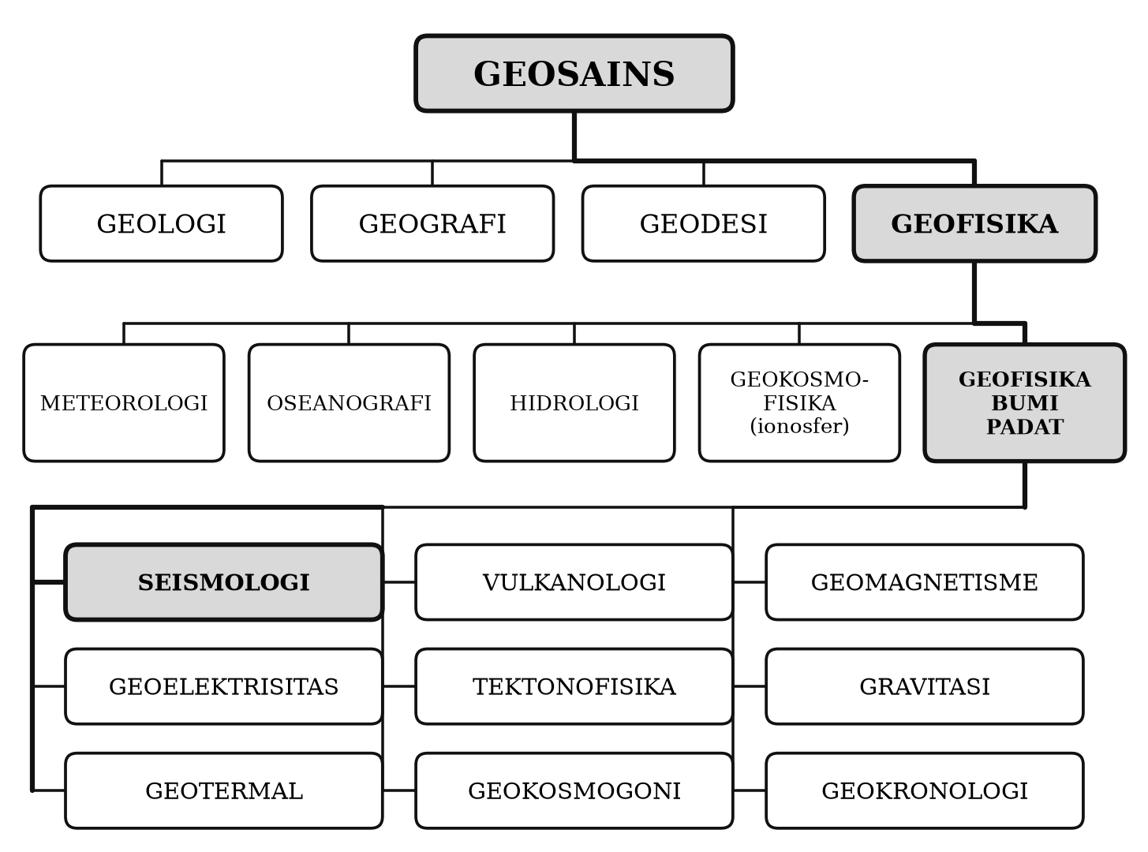
Gambar 1.1. Pembagian geosains, geofisika, dan geofisika bumi padat. Garis tebal menandai kedudukan seismologi di dalam susunan itu. Batas antarcabang bersifat administratif belaka; dalam praktik penelitian modern hampir semua persoalan penting dikerjakan lintas cabang.
Geokimia, yang juga berhubungan dengan bumi, tidak dimasukkan dalam daftar di atas karena geokimia merupakan bagian dari hampir semua subjek geosains.
Batasan mengenai geofisika bumi padat sebenarnya tidak seratus persen memuaskan. Yang dimaksud dengan “bumi padat” di sini adalah seluruh bagian bumi dikurangi bagian cair (laut, hidrosfer) dan gas (atmosfer). Padahal, bumi bersifat padat dalam pengertian fisika hanya sampai kedalaman sekitar 80–100 km. Pada kedalaman yang lebih besar material bumi berperilaku plastis dalam skala waktu geologi — meskipun tetap padat dan tetap merambatkan gelombang S dalam skala waktu detik — dan di dalam inti luar material bumi benar-benar cair.

Tiga front kerja seismologi
Seismologi, seperti geofisika pada umumnya, bekerja pada tiga front paralel: pengamatan atau pengukuran di lapangan (termasuk perekaman gempa), penyelidikan di laboratorium, dan kajian teoretis. Persoalan yang timbul sering kali sangat sukar, karena sebagian besar objek yang dipelajari — bagian dalam bumi — tidak dapat diukur secara langsung. Sebagai gantinya kita mengandalkan pengamatan tidak langsung yang dilakukan di permukaan bumi atau sangat dekat dengannya, dan jelas bahwa penafsiran pengamatan semacam itu memiliki tingkat kesulitan yang besar. Meskipun demikian, pengamatan seismologi — umumnya dalam bentuk rekaman seismogram — jauh lebih sedikit mengandung ambiguitas dibandingkan pengamatan geofisika lain seperti gravitasi dan magnetik, sehingga kesimpulannya lebih dapat dipercaya.
Penelitian laboratorium yang berkaitan dengan seismologi juga banyak dilakukan, terutama menyangkut perilaku berbagai material pada tekanan dan temperatur tinggi. Di sini dimungkinkan meniru proses di dalam bumi yang terjadi di daerah gempa, demikian pula penjalaran gelombang di bagian dalam bumi; eksperimen semacam itu biasa disebut seismologi model. Keuntungannya adalah parameter-parameter dapat dikontrol jauh lebih baik daripada parameter alami. Pada masa kini “laboratorium” seismologi juga mencakup laboratorium komputasi: penghitungan seismogram sintetis untuk model bumi tiga dimensi melalui metode beda hingga dan elemen spektral, yang perannya sekarang setidaknya sama besar dengan eksperimen fisis.
Seismologi dikenal sebagai ilmu yang independen baru sekitar awal abad ke-20. Akan tetapi landasan teorinya — khususnya teori elastisitas dan penjalaran gelombang — telah berkembang jauh lebih awal, terutama oleh Cauchy dan Poisson pada pertengahan abad ke-19. Pengamatan gempa dan efeknya telah dilakukan dan tercatat dalam sejarah jauh sebelum itu; alat khusus untuk mendeteksi gempa, yaitu seismoskop, sudah dipakai di Tiongkok sekitar satu abad sesudah Masehi. Namun dasar teoretis dan pengamatan baru benar-benar terpadu satu sama lain pada akhir abad ke-19, berkat perkembangan konstruksi seismograf yang memungkinkan dua disiplin tersebut digabungkan.

1.2 Perkembangan teori elastisitas dan seismologi
Tonggak-tonggak perkembangan teori elastisitas dan seismologi dirangkum dalam Tabel 1.1. Bagian pertama tabel ini adalah daftar yang disusun dalam naskah asli; bagian kedua adalah kelanjutannya sampai masa kini.
Tabel 1.1. Tonggak perkembangan teori elastisitas dan seismologi.
Tahun | Nama | Temuan
1638 | Galileo | Deformasi batang/balok (problem Galileo): batang yang ditopang di kedua pinggirnya dan dibebani di tengah melengkung sesuai berat bebannya
1660 | Hooke | Kesebandingan linear antara stress dan strain (hukum Hooke)
1798 | Cavendish | Penentuan densitas rata-rata bumi melalui pengukuran tetapan gravitasi umum
1821 | Navier | Persamaan umum elastisitas
1822 | Cauchy | Dasar-dasar teori elastisitas, termasuk gelombang elastik dan penjalarannya di dalam medium
1830 | Stokes | Kompresibilitas dan modulus geser
1860 | Mallet | Peta seismisitas dunia yang pertama; istilah “seismologi” dipopulerkan
1874 | De Rossi | Skala intensitas pertama, terdiri atas 10 tingkat
1878 | Hoernes | Klasifikasi gempa: tektonik, vulkanik, dan runtuhan
1880 | Gray, Milne, Ewing | Konstruksi seismograf di Jepang; berdirinya Seismological Society of Japan
1887 | Rayleigh | Gelombang permukaan dengan gerakan partikel eliptik retrograd (gelombang Rayleigh)
1888 | Schmidt | Lintasan gelombang di dalam bumi melengkung karena kecepatan bertambah dengan kedalaman
1897 | Wiechert | Hipotesis inti besi (iron core)
1899 | Knott | Refleksi dan refraksi gelombang elastik; partisi energi pada bidang batas
1900 | Wiechert | Seismograf Wiechert, memakai massa besar untuk memperpanjang perioda natural
1900 | Montessus de Ballore, Milne | Peta seismisitas dunia
1906 | Oldham | Pembuktian keberadaan inti bumi secara seismologi
1906 | Galitzin | Seismograf elektromagnetik; penerapan induksi elektromagnetik
1906 | Reid | Teori bingkas elastik (elastic rebound theory) sesudah gempa San Francisco
1909 | Mohorovičić | Diskontinuitas Mohorovičić antara kerak dan mantel
1911 | Love | Gelombang permukaan dengan gerakan partikel horizontal (gelombang Love)
1913 | Gutenberg | Kedalaman batas inti luar ≈ 2900 km dari daerah bayangan gelombang P
1922 | Turner | Indikasi adanya gempa berfokus dalam
1928 | Wadati | Keberadaan gempa dalam dibuktikan
1935 | Benioff | Konstruksi seismograf regangan (strain seismograph)
1935 | Richter | Skala magnitudo gempa
1936 | Lehmann | Penemuan inti dalam (inner core)
1954 | Benioff, Wadati | Penemuan zona seismik menunjam (dipping seismic zone), antara lain memakai data gempa di bawah Pulau Jawa
Catatan Pemutakhiran 1.1 — Lanjutan tabel sejarah. Naskah asli mengakhiri Tabel 1.1 pada tahun 1954. Dua per tiga dari seismologi yang dipakai orang hari ini justru lahir sesudah tahun itu. Tabel 1.2 melanjutkannya.
Tabel 1.2. Tonggak perkembangan seismologi sejak pertengahan abad ke-20.
Tahun | Nama / lembaga | Temuan atau peristiwa
1958 | Benioff, Press, Ewing | Perekaman pertama osilasi bebas bumi (gempa Kamchatka 1952 dan Chili 1960)
1960 | Gempa Chili $M_{w}$ 9,5 | Gempa terbesar yang pernah terekam; memicu studi osilasi bebas dan tsunami trans-Pasifik
1961–1970 | Proyek WWSSN | Jaringan seismograf standar sedunia; seismogram terkalibrasi seragam untuk pertama kalinya
1963–1968 | Wilson, Isacks, Oliver, Sykes | Seismologi menjadi bukti kunci tektonik lempeng: sesar transform, zona Wadati–Benioff, mekanisme sumber di pematang tengah samudra
1964 | Aki | Konsep momen seismik $M_{0}$
1966 | Aki | Model sumber $ω^{−2}$ dan spektrum sumber
1970 | Brune | Model spektrum sumber dan tegangan lepas (stress drop)
1977 | Kanamori | Magnitudo momen $M_{w}$; magnitudo yang tidak jenuh
1981 | Dziewoński & Anderson | Model referensi bumi PREM
1981 | Dziewoński, Chou & Woodhouse | Metode inversi tensor momen sentroid (CMT); awal katalog Harvard/Global CMT
1984 | Woodhouse & Dziewoński | Tomografi seismik global mantel yang pertama
1991–1995 | Kennett & Engdahl | Model kecepatan iasp91 dan ak135 untuk penentuan lokasi rutin
1996 | CTBT | Perjanjian Pelarangan Menyeluruh Uji Coba Nuklir; jaringan pemantauan internasional (IMS)
2000-an | Campillo, Shapiro, Wapenaar | Interferometri derau ambien: struktur bumi dicitrakan tanpa gempa
2004 | Gempa Aceh–Andaman $M_{w}$ 9,1–9,3 | Gempa pertama yang terekam lengkap oleh jaringan digital global; pendorong lahirnya InaTEWS
2008 | BMKG | InaTEWS diresmikan sebagai sistem peringatan dini tsunami nasional
2010-an | Kanamori, Duputel, Rivera | Metode W-phase untuk penentuan $M_{w}$ gempa besar dalam hitungan menit
2010-an | — | Penginderaan akustik terdistribusi (DAS) memakai serat optik telekomunikasi sebagai larik seismometer
2018–kini | Ross, Zhu & Beroza, Mousavi | Pembelajaran mesin untuk deteksi dan picking fase (PhaseNet, EQTransformer)
2023 | EarthScope Consortium | Penggabungan IRIS dan UNAVCO menjadi satu lembaga pengelola fasilitas seismologi–geodesi AS

1.3 Pengamatan gempa bumi
Catatan tentang kejadian gempa bumi sudah ada sejak sekitar 1800 SM. Sampai tahun 1600-an, catatan itu masih bersifat kualitatif-deskriptif. Kebanyakan laporan hanya menyebut akibat yang ditimbulkan gempa pada bangunan, topografi, dan sebagainya. Sudah umum bahwa efek sekunder teramati dan digambarkan lebih rinci, sementara efek primer seperti patahan permukaan justru mendapat perhatian lebih kecil.
Baru pada tahun 1700-an kejadian gempa dilaporkan secara lebih ilmiah. Gempa Lisabon 1 November 1755 dipelajari secara sistematis; gempa Calabria, Italia, tahun 1783 dipelajari oleh sebuah komisi ilmu pengetahuan khusus. Gempa Cutch (Kachchh) di India tahun 1819 tampaknya merupakan yang pertama dilaporkan sebagai efek yang jelas dari aktivitas sesar. Studi lanjut atas pengamatan lapangan yang berhubungan dengan rekahan permukaan dilaporkan dari gempa Owari (Nōbi), Jepang, tahun 1891 dan dari gempa San Francisco tahun 1906. Yang tersebut terakhir melahirkan teori bingkas elastik oleh Reid — teori mekanisme gempa yang masih valid sampai sekarang dan akan dibahas dalam Bab 5.
Catatan Pemutakhiran 1.2 — Tahun gempa San Francisco. Naskah asli menyebut gempa San Francisco terjadi pada 1908. Tanggal yang benar adalah 18 April 1906; laporan Komisi Penyelidikan Gempa Bumi Negara Bagian California yang memuat teori Reid terbit pada 1908–1910, dan kemungkinan itulah sumber kekeliruan tahun tersebut.
Pada tahun 1878, R. Hoernes dari Jerman mengusulkan klasifikasi gempa bumi yang juga masih valid sampai sekarang, yaitu:
- Gempa runtuhan (collapse earthquakes), disebabkan runtuhnya rongga di dalam bumi seperti gua atau lubang tambang;
- Gempa vulkanik (volcanic earthquakes), berkaitan dengan pergerakan magma dan fluida di bawah gunung api;
- Gempa tektonik (tectonic earthquakes), disebabkan proses penyesaran akibat pergerakan kerak bumi.
Gempa tektoniklah yang signifikan secara global; gempa jenis 1 dan 2 pada umumnya hanya signifikan secara lokal dan bermagnitudo kecil. Pada masa kini daftar itu perlu ditambah satu kategori yang belum ada ketika Hoernes menulis, yaitu gempa terinduksi dan terpicu (induced and triggered earthquakes): gempa yang dipicu aktivitas manusia seperti pengisian waduk besar, injeksi fluida pada lapangan panas bumi dan minyak, penambangan dalam, serta penyimpanan gas bawah tanah.
Berdasarkan pengamatan, efek gempa akan jauh lebih kuat pada tanah lunak dan basah daripada pada tanah keras dan kering; demikian juga amplitudo gerakannya. Hasil pengamatan lama ini telah dikonfirmasi dengan perekaman instrumental, dan sekarang dikenal sebagai efek situs (site effect) yang menjadi pokok bahasan Bab 9 — sebuah faktor yang, seperti akan kita lihat, sangat menentukan pola kerusakan gempa Yogyakarta 2006.
Satu hal yang perlu diperhatikan adalah arah jatuhnya tiang atau pilar akibat gempa. Sebelumnya dipercaya bahwa arah jatuhnya pilar berkaitan langsung dengan arah letak pusat gempa. Kenyataannya, dalam banyak kasus arah jatuhnya pilar justru tegak lurus terhadap arah pusat gempa. Ini menjadi jelas bila diingat bahwa penyebab jatuhnya pilar dapat berupa gelombang longitudinal (yang searah penjalaran) maupun gelombang transversal (yang tegak lurus arah penjalaran).
Gempa bawah laut dapat dirasakan di atas kapal karena gelombang gempa menjalar di dalam air dari kejutan di bawah dasar laut; ini hanya mungkin untuk gelombang longitudinal. Beberapa laporan menyatakan sensasinya seolah-olah kapal menabrak batu keras. Efek lain gempa bawah laut adalah tsunami. Tsunami adalah gelombang pada permukaan laut dengan panjang gelombang beberapa ratus kilometer tetapi tinggi yang kecil di laut dalam, menjalar dengan kecepatan $c=\sqrt{gh}$, yaitu sekitar 220 m/s (≈ 790 km/jam) pada perairan sedalam 5 km dan makin lambat pada perairan dangkal. Di laut terbuka tsunami hampir tidak terasa, tetapi ketika menghantam pantai — khususnya pada teluk sempit — tinggi gelombangnya melonjak dan dapat menyebabkan kerusakan besar. Tsunami dibahas tersendiri dalam Bab 11.
Untuk menyatakan efek gempa secara semi-kuantitatif — sehingga disebut pengamatan makroseismik — De Rossi dari Italia memperkenalkan skala intensitas pada tahun 1870-an, disusul Forel dari Swiss pada 1881; keduanya kemudian digabung menjadi skala Rossi–Forel. Dengan menggambarkan harga intensitas di atas peta diperoleh peta isoseismal, yaitu peta garis-garis yang menghubungkan titik-titik berintensitas sama. Dari peta isoseismal, magnitudo dan kedalaman gempa dapat diperkirakan secara kasar: bila intensitas turun dengan cepat terhadap jarak, gempanya dangkal. Skala intensitas modern dibahas dalam Bab 4.

1.4 Pengetahuan awal tentang bagian dalam bumi
Untuk waktu yang cukup lama, pengetahuan tentang bagian dalam bumi merupakan objek spekulasi dan imajinasi bebas. Pendapat pertama yang cukup ilmiah boleh jadi yang berdasarkan pengamatan lava cair yang keluar dari gunung api, yang sampai pada kesimpulan bahwa bagian dalam bumi panas, membara, dan meleleh. Pendapat ini didukung oleh kenyataan bahwa temperatur di dalam bumi naik dengan bertambahnya kedalaman. Namun Poisson tidak percaya bahwa pusat bumi berupa gas bertemperatur ratusan ribu derajat, dan mengingatkan bahwa suhu itu tidak bisa diperkirakan hanya dengan mengekstrapolasi gradien suhu yang diukur dekat permukaan — sebuah peringatan metodologis yang tetap relevan sampai sekarang. Dengan memakai hasil pengamatan efek pasang surut terhadap bumi padat, Lord Kelvin pada 1863 mengklaim bahwa bumi secara keseluruhan lebih kaku (rigid) daripada kaca; pendapat ini kemudian didukung, hanya saja pembandingnya bukan kaca melainkan baja.
Sejak awal abad ke-19, perkiraan densitas rata-rata bumi telah mendekati kenyataan, antara lain berkat percobaan Cavendish (1798). Karena harga densitas rata-rata itu (sekitar 5,5 g/cm³) jauh melebihi densitas batuan permukaan (2,7 g/cm³), kesimpulannya adalah densitas bumi harus bertambah dengan kedalaman dan mencapai maksimum di pusatnya. Pada 1897 geofisikawan Jerman Wiechert menyimpulkan secara teoretis bahwa bagian dalam bumi terdiri atas mantel silikat yang melingkupi inti besi — usulan pertama yang dikenal sebagai hipotesis inti besi. Keberadaan inti bumi kemudian dikonfirmasi secara seismologi oleh Oldham (1906), dan kedalaman batas inti direvisi menjadi sekitar 2900 km oleh Gutenberg pada 1913. Nilai yang dipakai sekarang adalah 2891 km menurut model PREM.

1.5 Instalasi seismograf: seismologi menjadi sains
Pada Subbab 1.3 telah disinggung bahwa pengamatan gempa dapat dilakukan secara kualitatif dengan skala intensitas sejak 1870-an. Namun laporan deskriptif murni masih terlalu jauh jaraknya dari dasar matematis teori elastisitas untuk dapat menyatukan dua disiplin itu. Dengan pemasangan seismograf, jembatan pemersatu antara keduanya terwujud dan gempa bumi dapat dipelajari secara eksak. Inilah yang mengubah seismologi menjadi sains: bukan lagi sekadar ilmu deskriptif alamiah, melainkan ilmu matematis-fisis.
Sekarang sama sulitnya memahami seismologi tanpa seismograf dan astronomi tanpa teleskop. Sementara teleskop sudah ada sejak tahun 1600-an, seismogram yang pertama kali benar-benar dapat dipakai baru tercatat pada 1880, ketika tiga orang Inggris — Gray, Milne, dan Ewing — membuat seismograf di Jepang. Setelah itu perkembangan seismograf tumbuh cepat: Wiechert (Jerman) menerbitkan konstruksi seismograf mekanisnya pada awal 1900-an, dan Galitzin (Rusia) membuat seismograf elektromagnetik pada 1906. Beberapa seismograf jenis awal masih dioperasikan dan bekerja dengan baik, khususnya di Eropa. Justru karena magnifikasinya yang kecil, alat-alat lama itu masih penting untuk merekam gempa sangat besar yang kadang-kadang sudah di luar jangkauan seismograf modern yang bermagnifikasi besar — persoalan yang dalam istilah modern disebut rentang dinamik, dan yang baru benar-benar terpecahkan oleh seismometer digital pita lebar (Bab 2).
Segera setelah seismogram pertama dipelajari, identifikasi gelombang longitudinal dan transversal menjadi jelas, demikian pula gelombang Rayleigh. Pada 1890-an Oldham di Inggris dan Wiechert di Jerman secara terpisah mengemukakan bahwa ketiga jenis gelombang itu ada pada seismogram. Melalui penemuan ini, sambungan dengan teori elastisitas terbangun dan dimulailah periode yang sangat berarti dalam seismologi: periode ditemukannya bidang-bidang diskontinuitas di dalam bumi. Pada 1913 Gutenberg mengonfirmasi kedalaman batas inti berdasarkan data seismogram. Pada 1936 Inge Lehmann menemukan inti dalam. Penemuan lain yang terkenal adalah diskontinuitas di bawah kerak bumi, ditemukan Mohorovičić pada 1909 dengan rekaman gempa Kupa Valley di Kroasia, yang kemudian dinamakan diskontinuitas Mohorovičić atau, singkatnya, Moho.
Keberadaan gempa dalam ditemukan oleh seismolog Inggris Turner (1922) dan seismolog Jepang Wadati (1928). Gempa jenis ini mempunyai kedalaman sampai beberapa ratus kilometer; gempa terdalam yang teramati mencapai sekitar 700 km, dan wilayah Indonesia bagian timur — khususnya di bawah Laut Banda dan Laut Flores — termasuk daerah dengan gempa terdalam di dunia. Pada 1954 Wadati dan Benioff, antara lain dengan data gempa di bawah Pulau Jawa, memperoleh zona seismik menunjam (zona Wadati–Benioff) yang berhubungan dengan lempeng kerak bumi yang menunjam di bawah lempeng lain pada daerah subduksi. Zona inilah yang, sepuluh tahun kemudian, menjadi salah satu bukti kunci teori tektonik lempeng.
Catatan Pemutakhiran 1.3 — Angka kedalaman. Naskah asli menyebut inti dalam “ditemukan pada tahun 1930-an dan kedalamannya sekitar 5000 km”, serta “gempa yang paling dalam mencapai 720 km dijumpai di kepulauan Indonesia”. Angka baku yang dipakai sekarang: batas inti dalam–inti luar berada pada kedalaman 5150 km (PREM), dan gempa terdalam yang terlokasi dengan baik berada pada kedalaman sekitar 700 km, dengan beberapa kejadian yang dilaporkan mendekati 750 km. Perbedaan ini bukan sekadar soal ketelitian angka: kedalaman maksimum gempa berhubungan langsung dengan batas kestabilan mineral olivin di dalam lempeng yang menunjam, sebuah persoalan fisika mineral yang belum ada ketika naskah asli ditulis.

1.6 Seismologi sebagai usaha internasional
Untuk beberapa lama, menjadikan seismologi sebagai ilmu yang populer bukanlah hal mudah. Namun sejak Perang Dunia II seismologi kembali menjadi sangat berarti karena dengannya dimungkinkan mendeteksi dan mengenali ledakan, khususnya ledakan nuklir. Karena itu, khususnya di Amerika Serikat sejak 1950-an, penelitian seismologi mendapat dukungan dana yang sangat besar dari pemerintah. Melalui proyek VELA Uniform, Amerika Serikat mengeluarkan dana besar tidak hanya untuk dalam negeri tetapi juga dikompetisikan secara terbuka di luar negeri; hasil paling nyata bagi ilmu pengetahuan adalah WWSSN (World-Wide Standardized Seismograph Network), sekitar 120 stasiun dengan instrumen dan kalibrasi seragam yang menjadi tulang punggung penemuan tektonik lempeng pada 1960-an. Pada 1970-an proyek ini mulai dihentikan dan dilanjutkan di dalam negeri dengan penelitian yang lebih bersifat aplikasi.
UNESCO juga mempunyai ketertarikan besar pada masalah gempa karena bencana yang diakibatkannya, dan mengeluarkan dana untuk mempelajari risiko gempa bagi manusia maupun bangunan di seluruh dunia serta mencari cara menguranginya (mitigasi). Dalam International Geophysical Year (IGY) 1957–1958 diprakarsai kerja sama internasional untuk memperbaiki jejaring pengamatan gempa, khususnya di belahan bumi selatan termasuk Antartika. Selama 1960-an, International Upper Mantle Project memberikan sumbangan berarti bagi kerja sama antarcabang geofisika, dan setelah proyek itu berakhir pada 1970, International Geodynamics Project menggantikannya.
Pada masa kini, kerangka kerja sama itu telah dilembagakan secara permanen. Beberapa yang penting untuk diketahui mahasiswa:
- FDSN (International Federation of Digital Seismograph Networks) — federasi yang menetapkan standar data (format miniSEED, metadata StationXML) dan protokol layanan data (FDSN web services) yang dipakai hampir semua pusat data seismologi dunia, termasuk BMKG.
- GSN (Global Seismographic Network) dan EarthScope Consortium — jaringan global pita lebar dan lembaga pengelola fasilitas seismologi Amerika Serikat, hasil penggabungan IRIS dan UNAVCO pada 2023.
- GEOFON — jaringan global dan pusat data yang dikelola GFZ Potsdam, Jerman; mitra utama Indonesia dalam pembangunan InaTEWS dan dalam proyek MERAMEX.
- ISC (International Seismological Centre) — penyusun buletin gempa global yang paling lengkap dan otoritatif, kelanjutan dari International Seismological Summary.
- Global CMT Project — katalog tensor momen sentroid untuk hampir semua gempa $M_{w}≳5$ sejak 1976.
- CTBTO/IMS — jaringan pemantauan internasional untuk verifikasi Perjanjian Pelarangan Menyeluruh Uji Coba Nuklir; penerus fungsi VELA dalam bentuk multilateral.

1.7 Sejarah pengamatan gempa di Indonesia
Kepulauan Indonesia adalah salah satu laboratorium seismologi alam terbaik di dunia, dan pengamatan gempa di sini berumur lebih tua daripada yang biasanya disadari mahasiswa.
Catatan sejarah. Kompilasi sistematis pertama atas gempa di Nusantara disusun oleh ahli geologi Belanda Arthur Wichmann dalam Die Erdbeben des Indischen Archipels (1918, dengan tambahan pada 1922), yang menghimpun laporan gempa dan tsunami sejak abad ke-16 dari arsip kolonial, catatan pelayaran, dan berita lokal. Katalog Wichmann sampai hari ini masih dipakai sebagai sumber utama untuk gempa-gempa prainstrumental di Indonesia, misalnya dalam merekonstruksi sejarah tsunami Selat Sunda dan gempa besar Sumatra.
Pengamatan instrumental. Cikal bakal kelembagaan pengamatan geofisika di Indonesia adalah observatorium magnet dan meteorologi yang berdiri di Batavia pada 1866. Pengamatan seismik instrumental dimulai pada akhir abad ke-19 dan awal abad ke-20, dan pada masa itu stasiun-stasiun di Hindia Belanda termasuk di antara yang paling penting di belahan bumi selatan justru karena letaknya: data dari sinilah yang antara lain dipakai Wadati dan Benioff untuk memerikan zona seismik menunjam di bawah Jawa. Setelah kemerdekaan, lembaga itu berganti nama beberapa kali hingga menjadi Badan Meteorologi dan Geofisika (BMG), dan sejak 2008 menjadi Badan Meteorologi, Klimatologi, dan Geofisika (BMKG).
Masa kini. Perkembangan paling cepat terjadi setelah bencana gempa dan tsunami Aceh–Andaman 26 Desember 2004. Sebelum peristiwa itu, jaringan seismik nasional relatif jarang dan sebagian besar masih analog. Sesudahnya, dengan dukungan kerja sama internasional — antara lain dengan Jerman melalui GITEWS/GFZ — dibangun InaTEWS yang diresmikan pada 2008. Jumlah sensor seismik yang dioperasikan BMKG tumbuh dari beberapa puluh menjadi ratusan; pada 2024 dilaporkan sekitar 553 sensor seismik beroperasi, ditambah puluhan intensitymeter dan akselerograf untuk pemantauan gerakan tanah kuat. Rincian jaringan ini dibahas dalam Bab 2.
Di lingkungan perguruan tinggi, penelitian seismologi Indonesia berkembang melalui kerja sama dengan lembaga asing dalam bentuk eksperimen lapangan berskala besar. Yang paling relevan bagi buku ini adalah MERAMEX (2004), penggelaran sekitar 130 stasiun seismik sementara — 99 periode pendek dan 13 pita lebar di darat, ditambah 14 OBS di lepas pantai selatan — di Jawa Tengah selama lebih dari 150 hari, hasil kerja sama GFZ Potsdam dengan mitra Indonesia termasuk UGM. Eksperimen itu dirancang untuk mencitrakan hubungan antara zona subduksi dan busur gunung api Merapi. Dua tahun kemudian, gempa Yogyakarta 2006 terjadi persis di dalam wilayah yang telah dicitrakan itu, dan model kecepatan hasil MERAMEX menjadi bahan yang sangat berharga untuk menentukan lokasi gempa susulannya (Bab 6 dan Bab 14).

1.8 Fase perkembangan sebuah ilmu
Akhirnya, kita dapat menyimpulkan perkembangan seismologi sebagaimana ilmu pengetahuan pada umumnya. Pada awalnya, dengan pemikiran yang relatif sederhana dapat diperoleh hasil dengan ketepatan yang mengherankan: Gutenberg menetapkan kedalaman batas inti dalam radius kesalahan satu persen hanya dengan mistar, tabel logaritma, dan seismogram kertas. Tetapi pada fase berikutnya, ketika orang ingin memperbaiki hasil itu, banyak sekali masalah dijumpai; diperlukan input yang relatif besar untuk output yang biasa saja. Ilustrasi hubungan antara output dan input dalam fase-fase perkembangan seismologi dapat dilihat pada Gambar 1.2: pada fase A input kecil memberikan output besar, sedangkan pada fase B situasinya berbalik.
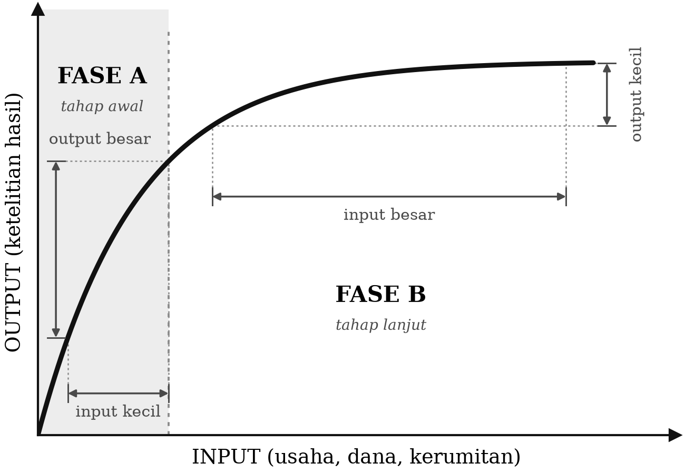
Gambar 1.2. Hubungan antara output dan input dalam perkembangan seismologi pada fase A (tahap awal) dan fase B (tahap lanjut).
Pesan Gambar 1.2 bukanlah bahwa fase B tidak berharga. Justru sebaliknya: seluruh seismologi terapan yang menyelamatkan nyawa — peringatan dini tsunami yang harus keluar dalam tiga menit, peta bahaya gempa yang menjadi dasar SNI bangunan, mikrozonasi yang menjelaskan mengapa satu dusun runtuh sementara dusun tetangganya utuh — semuanya adalah pekerjaan fase B. Ketelitian yang kelihatan “biasa saja” dalam grafik itu adalah selisih antara bangunan yang berdiri dan bangunan yang runtuh.
Ringkasan Bab 1
- Seismologi adalah ilmu tentang gelombang elastik: sumbernya, penjalarannya di dalam bumi, serta perekaman dan penafsirannya. Ia mencakup studi gempa bumi sekaligus studi struktur bagian dalam bumi.
- Seismologi merupakan cabang geofisika bumi padat, yang bersama geodesi, geologi, dan geografi membentuk geosains.
- Landasan teoretis seismologi (teori elastisitas) berkembang pada abad ke-19, sedangkan landasan pengamatannya (skala intensitas) berkembang sedikit lebih awal. Keduanya baru terpadu setelah seismograf yang andal dibuat pada 1880-an.
- Sesudah 1954 — batas akhir tabel sejarah dalam naskah asli — seismologi masih mengalami revolusi besar: tektonik lempeng, momen seismik dan magnitudo momen, model referensi bumi, tomografi, jaringan digital global, interferometri derau ambien, dan pembelajaran mesin.
- Indonesia memiliki sejarah pengamatan gempa yang panjang, dari katalog Wichmann (1918) hingga jaringan BMKG dan InaTEWS masa kini, serta menjadi tempat eksperimen seismologi berskala besar seperti MERAMEX (2004).
Soal Latihan
1.1 Jelaskan perbedaan antara “seismologi” dan “seismologi terapan”, dan berikan masing-masing dua contoh persoalan yang menjadi pokok kajiannya di Indonesia.
1.2 Mengapa pengamatan seismologi dikatakan lebih sedikit mengandung ambiguitas dibandingkan pengamatan gravitasi dan magnetik? Kaitkan jawaban Anda dengan sifat gelombang sebagai pembawa informasi.
1.3 Dari Tabel 1.1 dan 1.2, susunlah garis waktu yang menunjukkan selang waktu antara (a) penemuan teoretis dan (b) konfirmasi observasionalnya, untuk tiga pasangan peristiwa. Apa yang dapat Anda simpulkan tentang hubungan teori dan pengamatan dalam seismologi?
1.4 Hitunglah kecepatan tsunami di Palung Jawa dengan kedalaman laut 6 km, dan perkirakan waktu tempuh gelombang tsunami dari sumber di palung itu sampai ke pantai selatan Yogyakarta yang berjarak sekitar 250 km. Bandingkan dengan waktu yang tersedia untuk mengeluarkan peringatan dini.
1.5 Naskah asli buku ini menyebutkan bahwa magnitudo gempa terbesar yang tercatat adalah “sekitar 8 skala Richter”. Carilah magnitudo gempa Aceh 2004 dan gempa Chili 1960 dalam skala magnitudo momen. Mengapa pernyataan dalam naskah asli itu dapat dibenarkan pada zamannya, tetapi keliru sekarang? (Petunjuk: bacalah lebih dulu Subbab 4.5.)
1.6 Carilah data MERAMEX pada pusat data GEOFON. Berapa banyak stasiun yang metadatanya masih dapat diakses hari ini? Apa arti keberadaan arsip semacam ini bagi keberlanjutan penelitian?
Bacaan Lanjut
- Båth, M. (1979). Introduction to Seismology, 2nd ed. Birkhäuser, Basel. (Rujukan utama naskah asli; masih sangat baik untuk penjelasan fisis yang intuitif.)
- Bolt, B. A. (2006). Earthquakes, 5th ed. W. H. Freeman, New York.
- Lay, T. & Wallace, T. C. (1995). Modern Global Seismology. Academic Press, San Diego.
- Shearer, P. M. (2019). Introduction to Seismology, 3rd ed. Cambridge University Press.
- Stein, S. & Wysession, M. (2003). An Introduction to Seismology, Earthquakes, and Earth Structure. Blackwell, Oxford.
- Wichmann, A. (1918). Die Erdbeben des Indischen Archipels bis zum Jahre 1857. Verhandelingen der Koninklijke Akademie van Wetenschappen, Amsterdam.
- Bormann, P. (ed.) (2012). New Manual of Seismological Observatory Practice (NMSOP-2). GFZ, Potsdam. (Rujukan praktis paling lengkap; tersedia bebas secara daring.)

BAB 2 — INSTRUMENTASI DAN JARINGAN SEISMIK
Tujuan Pembelajaran. Setelah mempelajari bab ini mahasiswa mampu: (1) membedakan seismograf, seismogram, seismometer, dan seismoskop; (2) menurunkan persamaan gerak seismometer sebagai sistem orde dua dan menjelaskan tanggapan amplitudo serta tanggapan fasenya; (3) menjelaskan mengapa “problem perioda” membatasi seismometer mekanis dan bagaimana umpan balik gaya (force balance) menyelesaikannya; (4) membaca kurva tanggapan instrumen dalam bentuk poles and zeros serta menjelaskan arti koreksi instrumen; (5) menjelaskan rantai akuisisi digital modern — sensor, digitizer, pewaktuan, telemetri, dan format data; dan (6) menyebutkan jaringan seismik yang beroperasi di Indonesia serta memilih konfigurasi jaringan yang sesuai untuk suatu tujuan penelitian.

2.1 Definisi
Seismograf adalah instrumen yang menghasilkan rekaman gerakan tanah secara terus-menerus.
Seismogram adalah rekaman gerakan tanah yang dihasilkan oleh seismograf.
Seismometer adalah seismograf yang parameter-parameter fisisnya diketahui dengan baik, sehingga gerakan tanah — simpangan terhadap titik setimbangnya — setiap saat dapat diukur harganya dengan teliti. Dalam seismograf elektromagnetik, yang disebut seismometer biasanya adalah transduser atau sensornya, yaitu bagian yang mengubah sinyal getaran menjadi sinyal listrik yang terukur; sedangkan seismograf adalah keseluruhan peralatan, termasuk seismometer, yang merekam gerakan tanah.
Seismoskop adalah alat yang hanya dapat mengidentifikasi terjadinya gempa, tanpa merekamnya sebagai fungsi waktu.

2.2 Prinsip dasar seismometer
Massa yang digantung dengan tali akan cenderung diam apabila penggantungnya bergetar secara horizontal bersama tanah, karena massa mempunyai kelembaman. Dengan demikian sebuah pena yang terpasang pada massa tersebut akan menggores kertas yang ikut bergetar bersama tanah. Kalau secara bersamaan kertas juga digerakkan ke samping, jejak gerakan tanah akan terekam pada kertas itu (Gambar 2.1a).
Hal serupa terjadi kalau massa digantung dengan pegas. Bila penggantung bergetar secara vertikal bersama tanah, massa juga cenderung diam, dan pena yang terpasang padanya membuat jejak getaran tanah pada kertas yang bergetar bersama tanah (Gambar 2.1b). Sistem massa yang digantung pegas, pada prinsipnya, dapat dipakai untuk seismometer komponen vertikal.
Jadi prinsip dasar seismometer adalah ayunan massa atau pendulum — baik dengan tali maupun dengan pegas. Prinsip ini tidak berubah sampai hari ini: seismometer pita lebar termahal sekalipun tetaplah sebuah massa inersial yang digantung, hanya saja simpangannya tidak lagi digores dengan pena melainkan diukur secara elektronik dan dilawan dengan gaya umpan balik.
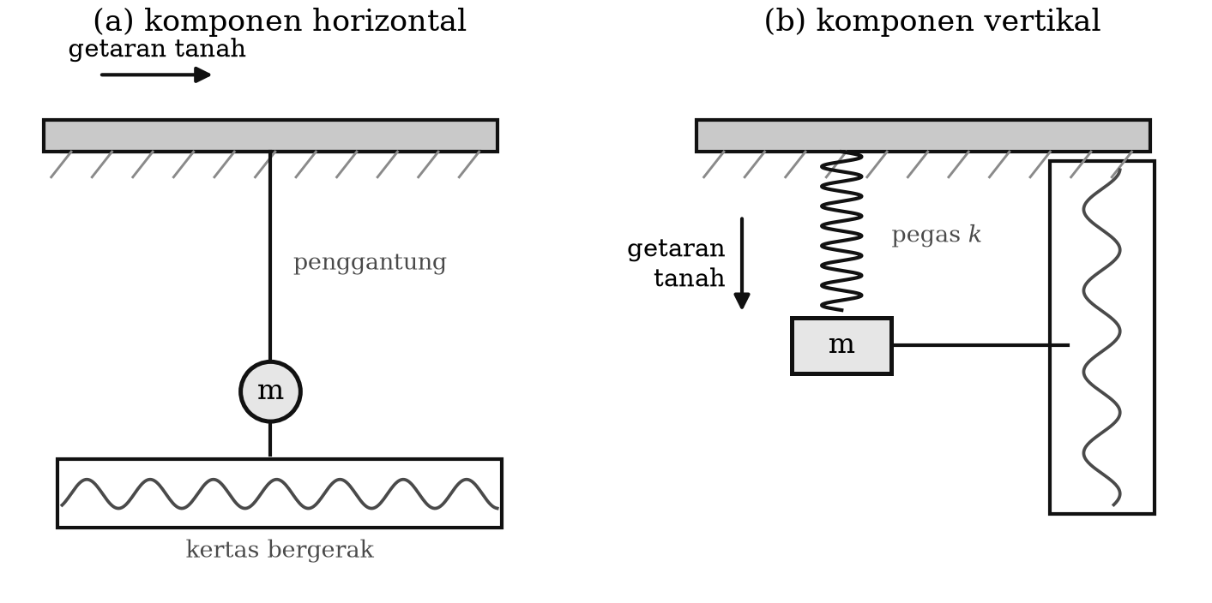
Gambar 2.1. Pendulum sebagai prinsip dasar seismometer: (a) seismometer komponen horizontal, dan (b) seismometer komponen vertikal.

2.3 Tinjauan sistem orde dua
Sistem massa dengan pegas atau tali merupakan sistem orde dua, yang secara matematis simpangannya terhadap titik kesetimbangan memenuhi persamaan diferensial orde dua. Secara umum, dalam sistem ini masih ada satu faktor lagi yang menyertainya, yaitu redaman. Sistem massa, pegas, dan peredam diilustrasikan pada Gambar 2.2: massa $m$, pegas dengan tetapan $k$, dan peredam dengan tetapan $c$, dengan gaya luar (masukan) $i\left(t\right)$ bekerja pada massa. Inilah tinjauan yang umum dijumpai dalam buku-buku fisika.
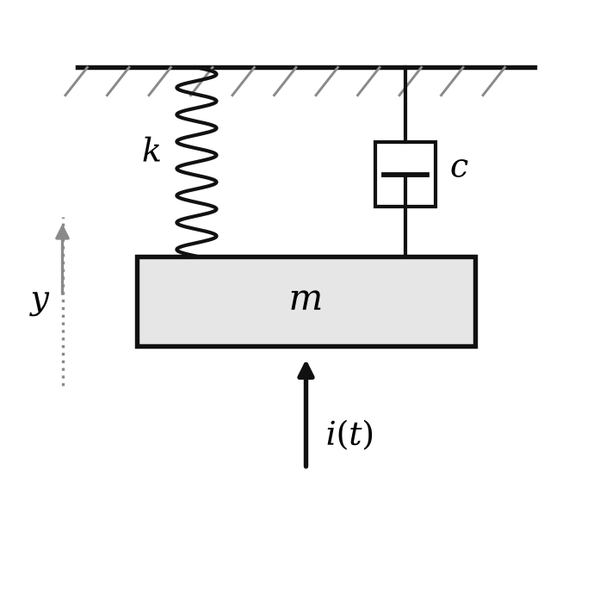
Gambar 2.2. Sistem massa, pegas, dan peredam dengan gaya luar (masukan) yang bekerja pada massa.
Simpangan massa terhadap titik setimbangnya memenuhi
$$m\ddot{y}+c\dot{y}+ky=i\left(t\right) \left(2.1\right)$$
atau
$$\ddot{y}+\frac{c}{m}\dot{y}+\frac{k}{m}y=\frac{i\left(t\right)}{m} \left(2.2\right)$$
dengan $y$ adalah simpangannya. Persamaan di atas adalah persamaan getaran selaras teredam yang dipaksa oleh gaya luar. Secara umum persamaan itu dapat ditulis
$$\ddot{s}+2ε ω_{n} \dot{s}+ω_{n}^{2} s=i\left(t\right) \left(2.3\right)$$
dengan $s$ adalah simpangan yang dapat berupa perubahan posisi (pergeseran), perubahan sudut (rotasi), atau perubahan bentuk (deformasi); $ε$ adalah faktor redaman; dan $ω_{n}$ adalah frekuensi natural atau frekuensi diri sistem tanpa redaman.
Penyelesaian Persamaan (2.3) cukup kompleks: penyelesaian umum persamaan homogennya ditambah penyelesaian khususnya. Penyelesaian umumnya saja ada beberapa bentuk. Untuk $ε=0$ penyelesaiannya berbentuk sinus atau kosinus tak teredam. Untuk $ε>0$ ada tiga kemungkinan: sinus atau kosinus teredam bila $ε<1$ (under damped), eksponensial dengan sedikit overshoot bila $ε=1$ (critically damped), dan eksponensial murni bila $ε>1$ (over damped).
Namun ada cara penyelesaian yang mudah dan, walaupun tidak lengkap, dapat menjelaskan dengan baik tanggapan sistem: penyelesaian keadaan tetap (steady state solution). Andaikan masukan $i\left(t\right)=I_{0}e^{jωt}$ memberikan keluaran $s\left(t\right)=S_{0}e^{jωt}$. Dengan memasukkan keduanya ke Persamaan (2.3) diperoleh
$$\left(−ω^{2}+2jεω_{n}ω+ω_{n}^{2}\right)S_{0}=I_{0} \left(2.4\right)$$
sehingga perbandingan keluaran terhadap masukan adalah
$$\frac{S_{0}}{I_{0}}=\frac{1}{ω_{n}^{2}−ω^{2}+2jεω_{n}ω} \left(2.5\right)$$
dengan harga mutlak
$$\left|\frac{S_{0}}{I_{0}}\right|=\frac{1}{\sqrt{{\left(ω_{n}^{2}−ω^{2}\right)}^{2}+4ε^{2}ω_{n}^{2}ω^{2}}} \left(2.6\right)$$
dan beda fase antara keluaran dan masukan
$$φ=−arctan\frac{2εω_{n}ω}{ω_{n}^{2}−ω^{2}} \left(2.7\right)$$
Harga $\left|S_{0}/I_{0}\right|$ adalah perbandingan amplitudo keluaran dan masukan, sehingga disebut tanggapan amplitudo (amplitude response) sistem orde dua. Untuk menggambarkannya sebagai fungsi $ω$, cukup ditinjau tiga harga khusus: untuk $ω=0$ diperoleh $1/ω_{n}^{2}$; untuk $ω=ω_{n}$ diperoleh $1/\left(2εω_{n}^{2}\right)$; dan untuk $ω→∞$ diperoleh 0. Jika harga-harga ini disketsa akan dihasilkan Gambar 2.3a, dan bila disketsa pada kertas berskala logaritmik — yang secara praktis lebih bermakna — diperoleh Gambar 2.3b.
Secara intuitif gambaran ini mudah dibayangkan. Jika kita ingin menggoyang massa yang tergantung pada seutas tali, usaha yang diperlukan akan besar sekali bila goyangannya berfrekuensi tinggi, dan kecil sekali bila frekuensinya mendekati nol (untuk amplitudo simpangan yang sama). Hal lain yang dapat dibaca pada Gambar 2.3 adalah bahwa bila $ε$ sangat kecil, tanggapan amplitudo menjadi besar sekali pada $ω=ω_{n}$. Inilah resonansi: keadaan ketika masukan kecil menghasilkan keluaran yang sangat besar.
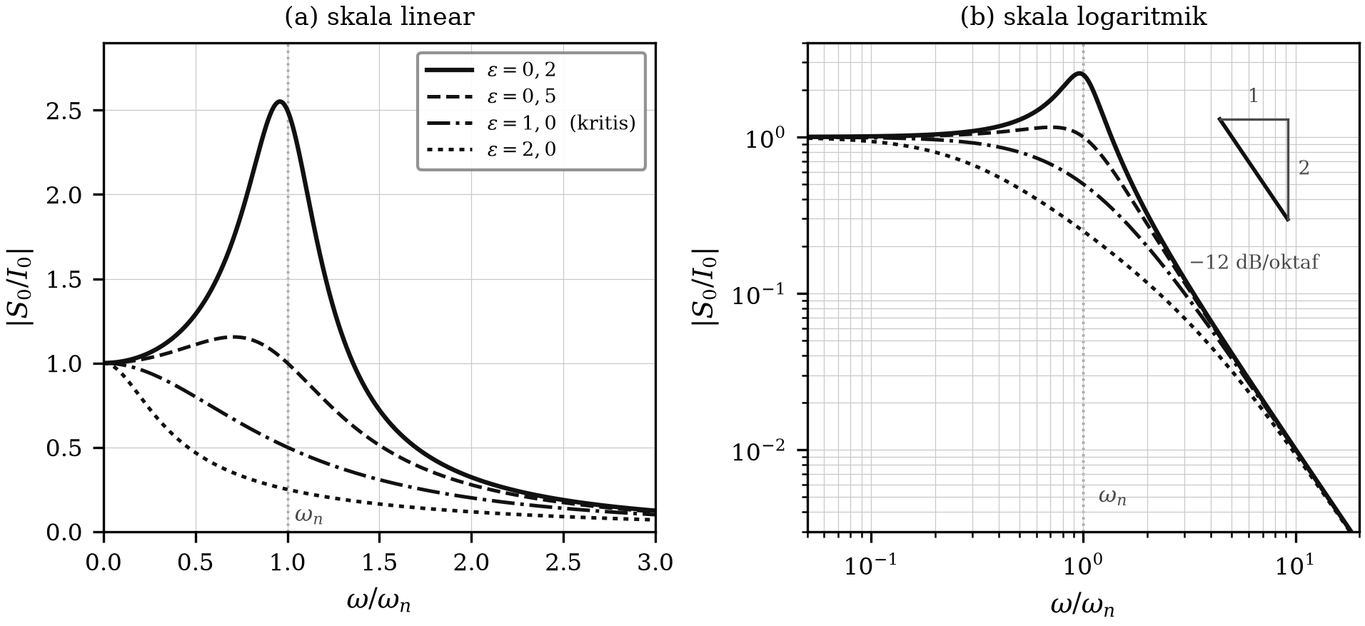
Gambar 2.3. Tanggapan amplitudo sistem orde dua: (a) dengan skala linear, dan (b) dengan skala logaritmik, untuk empat harga faktor redaman $ε$. Segitiga acuan pada (b) menunjukkan kemiringan asimtot pada frekuensi tinggi.
Di samping tanggapan amplitudo, sistem juga mempunyai tanggapan fase (phase response) $φ$ seperti pada Persamaan (2.7). Keduanya merupakan fungsi frekuensi sehingga biasa disebut tanggapan frekuensi (frequency response), dan sering pula disebut spektrum amplitudo dan spektrum fase.

2.4 Tanggapan frekuensi seismometer
Seismometer adalah sistem orde dua, sehingga dapat terdiri atas komponen massa, pegas, dan peredam. Akan tetapi tanggapan frekuensinya sangat berbeda dari sistem orde dua yang dibahas pada Subbab 2.3. Perbedaan itu diakibatkan oleh tempat bekerjanya masukan: pada seismometer, masukan bekerja pada penggantung pegas berupa getaran tanah, bukan pada massa seperti dalam tinjauan buku fisika pada umumnya. Inilah satu-satunya perbedaan, tetapi akibatnya menentukan seluruh watak instrumen.
Sistem seismometer diilustrasikan pada Gambar 2.4, dengan $x$ simpangan gerakan tanah dan $y$ simpangan massa terhadap kerangka acuan tetap. Keluaran seismometer adalah simpangan relatif
$$z=y−x \left(2.8\right)$$
dan pada sistem ini berlaku
$$m\ddot{y}+c\left(\dot{y}−\dot{x}\right)+k\left(y−x\right)=0 \left(2.9\right)$$
yang, dengan Persamaan (2.8), menjadi
$$m\ddot{z}+c\dot{z}+kz=−m\ddot{x} \left(2.10\right)$$
atau
$$\ddot{z}+\frac{c}{m}\dot{z}+\frac{k}{m}z=−\ddot{x} \left(2.11\right)$$
yang secara lebih umum dituliskan sebagai
$$\ddot{z}+2εω_{n}\dot{z}+ω_{n}^{2}z=−\ddot{x} \left(2.12\right)$$
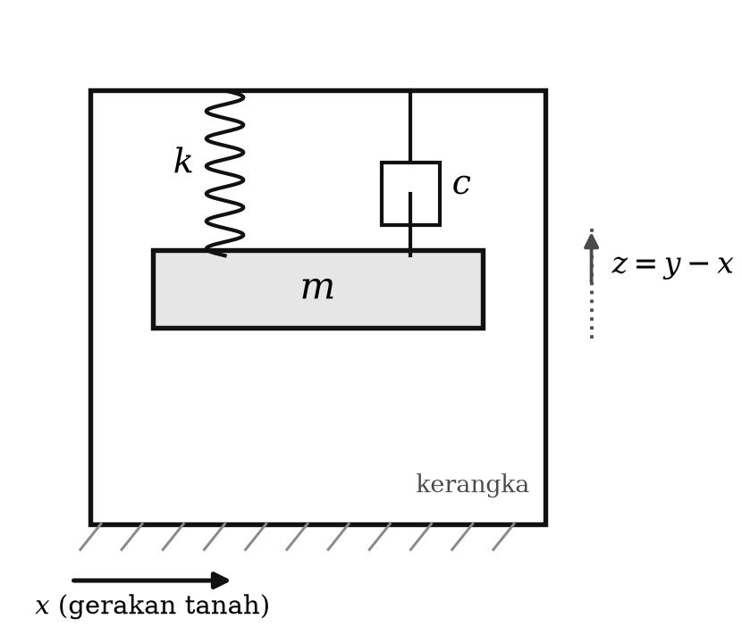
Gambar 2.4. Sistem seismometer dengan masukan $x$ (simpangan tanah) dan keluaran $z=y−x$ (jejak yang tergores pada rekaman).
Perhatikan bahwa suku pemaksa pada Persamaan (2.12) adalah $−\ddot{x}$, yaitu percepatan tanah, bukan simpangannya. Inilah asal-usul semua sifat khas tanggapan seismometer.
Dengan cara yang sama seperti Subbab 2.3, andaikan $x\left(t\right)=X_{0}e^{jωt}$ menghasilkan $z\left(t\right)=Z_{0}e^{jωt}$. Substitusi ke Persamaan (2.12) memberikan
$$\left(−ω^{2}+2jεω_{n}ω+ω_{n}^{2}\right)Z_{0}=ω^{2}X_{0} \left(2.13\right)$$
sehingga
$$\frac{Z_{0}}{X_{0}}=\frac{ω^{2}}{ω_{n}^{2}−ω^{2}+2jεω_{n}ω} \left(2.14\right)$$
dan tanggapan amplitudonya
$$\left|\frac{Z_{0}}{X_{0}}\right|=\frac{ω^{2}}{\sqrt{{\left(ω_{n}^{2}−ω^{2}\right)}^{2}+4ε^{2}ω_{n}^{2}ω^{2}}} \left(2.15\right)$$
serta tanggapan fasenya
$$φ=−arctan\frac{2εω_{n}ω}{ω_{n}^{2}−ω^{2}} \left(2.16\right)$$
Tanggapan amplitudo Persamaan (2.15) mudah disketsa dengan meninjau tiga harga khusus: untuk $ω=0$ tanggapannya 0; untuk $ω=ω_{n}$ tanggapannya $1/\left(2ε\right)$; dan untuk $ω→∞$ tanggapannya 1 (Gambar 2.5). Jadi seismometer sederhana adalah pengukur simpangan yang baik hanya untuk frekuensi di atas frekuensi naturalnya, dan tanggapannya merosot sebagai $ω^{2}$ — yaitu 12 dB per oktaf — di bawah $ω_{n}$.
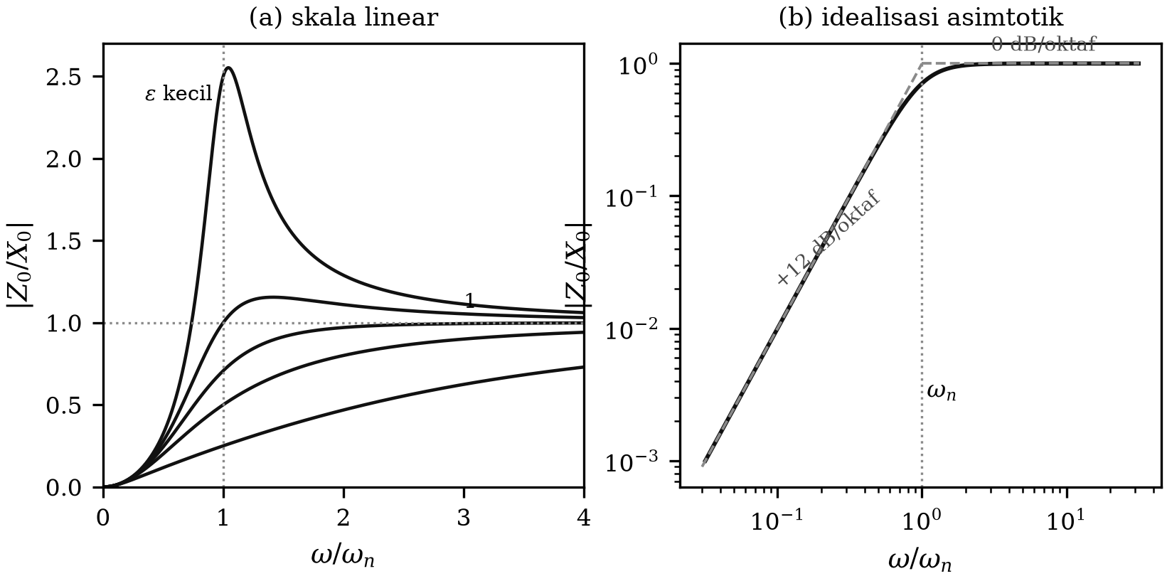
Gambar 2.5. Tanggapan amplitudo seismometer sebagai fungsi frekuensi sudut (kiri) dan idealisasi asimtotiknya dalam skala logaritmik (kanan). Angka pada gambar kanan menunjukkan kemiringan garis dalam dB/oktaf.
Tanggapan amplitudo adalah perbandingan amplitudo keluaran terhadap amplitudo masukan, sehingga untuk seismometer ia disebut juga perbesaran atau magnification $V$ — yaitu sensitivitas terhadap pergeseran. Ini berlaku untuk seismometer mekanis (direct recording seismometer). Seismometer juga mempunyai sensitivitas terhadap kecepatan $S$ dan terhadap percepatan $E$. Karena $v=dx/dt$ dan $a=dv/dt$, maka
$$V=\left|\frac{Z_{0}}{X_{0}}\right|=\frac{ω^{2}}{\sqrt{{\left(ω_{n}^{2}−ω^{2}\right)}^{2}+4ε^{2}ω_{n}^{2}ω^{2}}} \left(2.17\right)$$
$$S=\frac{V}{ω}=\frac{ω}{\sqrt{{\left(ω_{n}^{2}−ω^{2}\right)}^{2}+4ε^{2}ω_{n}^{2}ω^{2}}} \left(2.18\right)$$
$$E=\frac{V}{ω^{2}}=\frac{1}{\sqrt{{\left(ω_{n}^{2}−ω^{2}\right)}^{2}+4ε^{2}ω_{n}^{2}ω^{2}}} \left(2.19\right)$$
Sketsa masing-masing sensitivitas dapat dilihat pada Gambar 2.6.
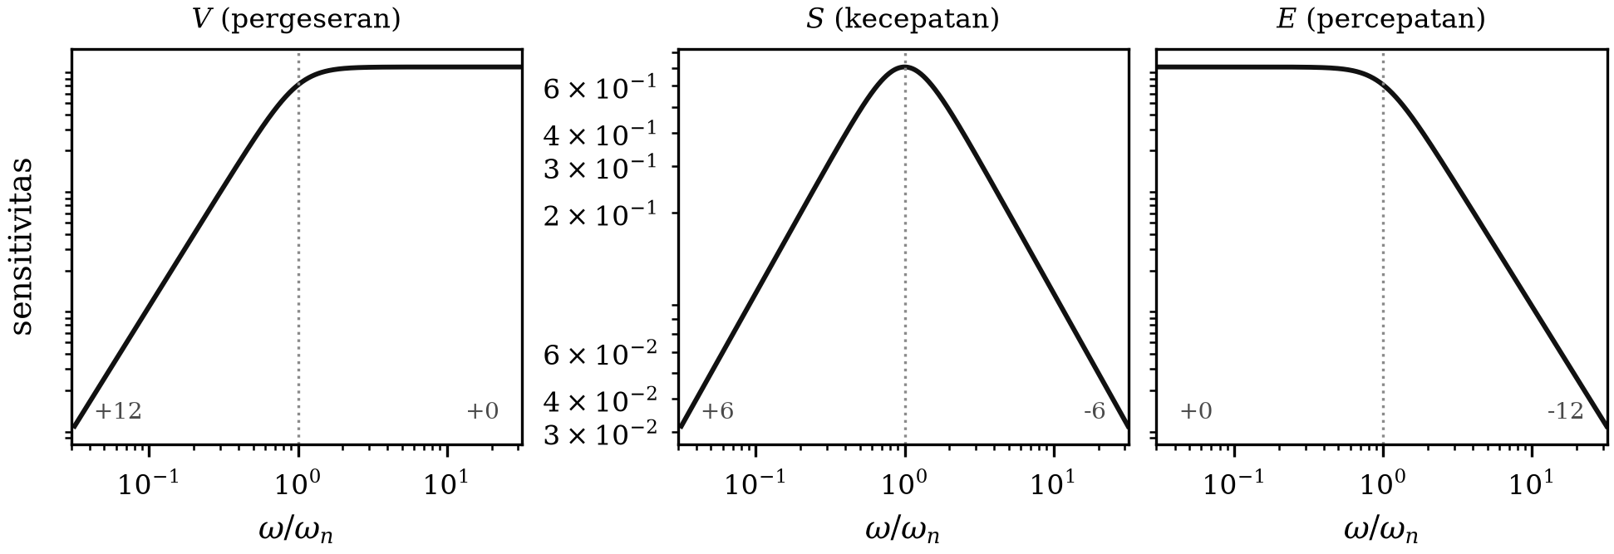
Gambar 2.6. Sensitivitas pergeseran $V$, kecepatan $S$, dan percepatan $E$ untuk seismometer mekanis. Angka dalam gambar menyatakan kemiringan asimtot dalam dB/oktaf.
Dalam seismometer elektromagnetik, untuk mengubah sinyal pergeseran menjadi sinyal listrik dipakai kumparan yang ikut bergerak bersama massa (moving coil) di dalam medan magnet permanen, sehingga tegangan yang dihasilkan sebanding dengan kecepatan gerakan kumparan relatif terhadap magnet. Jadi seismogramnya adalah seismogram kecepatan. Akibatnya, tanggapan amplitudo terhadap pergeseran untuk seismometer elektromagnetik menjadi satu tingkat lebih curam pada frekuensi rendah, yaitu 18 dB/oktaf (Gambar 2.7). Inilah sebabnya geofon dan seismometer periode pendek “buta” terhadap sinyal periode panjang.
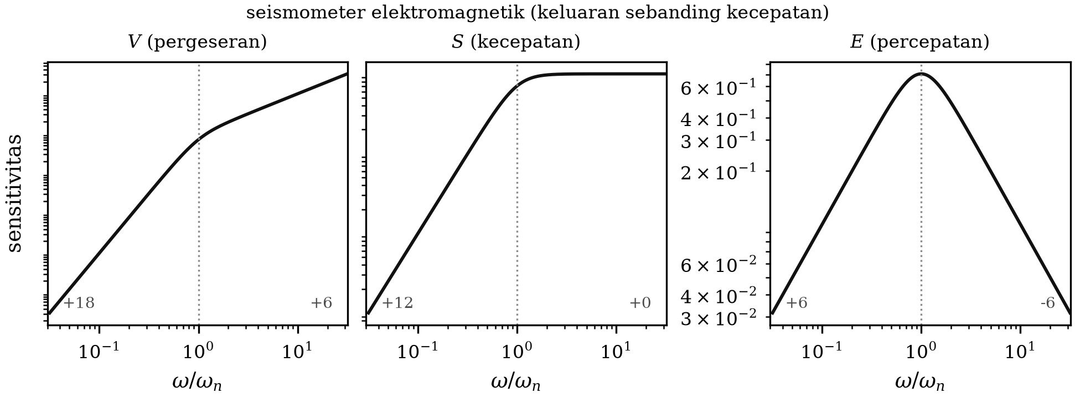
Gambar 2.7. Sensitivitas pergeseran, kecepatan, dan percepatan untuk seismometer elektromagnetik.
Untuk mengubah seismogram kecepatan $v\left(t\right)$ menjadi seismogram pergeseran dilakukan pengintegralan,
$$x\left(t\right)=∫v\left(t\right) dt \left(2.20\right)$$
sedangkan seismogram percepatan diperoleh dengan penurunan,
$$a\left(t\right)=\frac{dv\left(t\right)}{dt} \left(2.21\right)$$
Seismometer yang dirancang peka terhadap percepatan disebut akselerograf. Karena percepatan besar berhubungan dengan gerakan kuat, alat ini sering disebut strong motion seismograph. Akselerograf tidak dimaksudkan untuk merekam gempa jauh yang lemah, melainkan justru untuk tetap terbaca (tidak clipping) ketika gempa kuat terjadi di dekatnya — dan karena itu menjadi alat utama seismologi teknik (Bab 9).

2.5 Problem perioda
Pada subbab sebelumnya dijelaskan bahwa tanggapan seismometer tidak menguntungkan untuk frekuensi rendah, yakni untuk $ω<ω_{n}$. Dengan demikian seismometer akan lebih baik tanggapan frekuensinya apabila $ω_{n}$-nya kecil, atau periodenya panjang:
$$T_{n}=\frac{2π}{ω_{n}} \left(2.22\right)$$
Sistem massa yang tergantung pada sebuah pegas mempunyai frekuensi sudut natural
$$ω_{n}=\sqrt{\frac{k}{m}} \left(2.23\right)$$
Untuk memperkecil $ω_{n}$ dapat dilakukan dengan memperkecil $k$ dan/atau memperbesar $m$. Akan tetapi usaha ini tidak mudah: dengan memperkecil $k$, pegas menjadi panjang dan lemah, tidak kuat menahan beban massa karena gravitasi — apalagi kalau $m$ juga harus diperbesar. Sebagai contoh, untuk mendapatkan seismometer vertikal berperioda 10 sekon ($ω_{n}=0,628$ rad/s) dengan pegas sederhana, orang harus memakai pegas yang perpanjangan statisnya mencapai puluhan meter. Contoh lain adalah seismograf Wiechert, yang memakai massa sampai puluhan ton untuk memperoleh tanggapan yang baik pada frekuensi rendah. Seismometer vertikal berukuran wajar umumnya berperioda 1 sampai 2 sekon; membuat yang lebih panjang secara murni mekanis sangat sulit. Inilah problem perioda.
Usaha untuk memperoleh seismometer berperioda panjang antara lain:
- Memperbaiki konfigurasi mekanis. Yang paling terkenal adalah suspensi LaCoste (pegas panjang-nol) dan pendulum garden-gate untuk komponen horizontal, yang membuat gaya pemulih efektif menjadi sangat kecil tanpa memerlukan pegas yang lemah (Gambar 2.8).
- Menggabungkan seismometer dengan sistem orde dua yang lain, misalnya dengan galvanometer yang sekaligus berfungsi sebagai perekam. Sistem seismometer–galvanometer inilah yang dipakai pada seismograf Press–Ewing dan pada jaringan WWSSN.
- Menggunakan umpan balik elektronik. Inilah jalan yang ditempuh hampir semua seismometer modern, dan dibahas tersendiri pada Subbab 2.6.
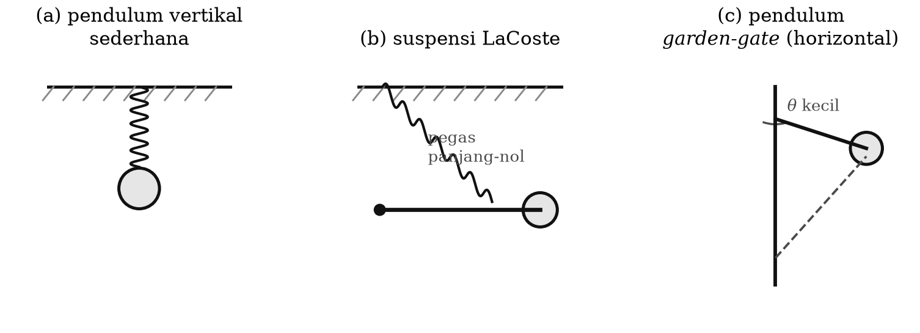
Gambar 2.8. Perubahan konfigurasi sistem massa–pegas untuk memperpanjang perioda natural: (a) pendulum vertikal sederhana, (b) suspensi LaCoste dengan pegas panjang-nol, (c) pendulum garden-gate untuk komponen horizontal.
Catatan Pemutakhiran 2.1 — Umpan balik positif vs. umpan balik gaya. Naskah asli menyebut usaha ketiga sebagai “menggunakan umpan balik (feedback) positif (elektronis) pada frekuensi rendah”, dengan peringatan bahwa umpan balik positif dapat membuat sistem tidak stabil. Peringatan itu benar, dan justru karena itulah teknik yang akhirnya menang bukanlah umpan balik positif, melainkan umpan balik negatif penyeimbang gaya (force-balance feedback), yang uraiannya diberikan pada Subbab 2.6. Perbedaannya penting dan bersifat mendasar, bukan sekadar tanda aljabar.

2.6 Seismometer umpan balik gaya dan seismometer pita lebar
Gagasan penyeimbang gaya (force balance) membalik cara berpikir tentang seismometer. Alih-alih membiarkan massa bergerak dan mengukur simpangannya, massa justru dijaga agar tidak bergerak: simpangan massa diukur oleh transduser perpindahan yang sangat peka (biasanya kapasitif), sinyalnya diperkuat, lalu dikirimkan sebagai arus ke kumparan gaya (forcer coil) yang mendorong massa kembali ke titik nolnya. Yang direkam sebagai keluaran bukan simpangan massa, melainkan arus umpan balik yang diperlukan untuk menahan massa tetap diam — dan arus itu sebanding dengan percepatan tanah.
Keuntungannya sangat besar dan menjelaskan mengapa seluruh instrumentasi seismologi modern memakainya:
- Linearitas. Karena massa praktis tidak bergerak, ketaklinearan pegas dan suspensi hampir tidak berperan.
- Rentang dinamik lebar. Sensor yang sama dapat merekam derau bumi terlemah maupun gempa kuat setempat, sehingga tidak perlu lagi tiga instrumen dengan magnifikasi berbeda seperti pada zaman analog.
- Pita lebar. Perioda efektif sistem ditentukan oleh rangkaian umpan balik, bukan lagi oleh $k/m$ mekanis. Dengan demikian instrumen berukuran wajar dapat memiliki tanggapan datar terhadap kecepatan dari 120 s (bahkan 360 s) sampai 50 Hz. Inilah jawaban tuntas atas “problem perioda”.
- Kalibrasi stabil. Tanggapan ditentukan komponen elektronik presisi yang jauh lebih stabil daripada pegas mekanis.
Berdasarkan pita frekuensinya, seismometer yang dipakai sekarang lazim dikelompokkan seperti pada Tabel 2.1.
Tabel 2.1. Kelompok sensor seismik yang lazim dipakai saat ini.
Kelompok | Pita tanggapan (datar terhadap) | Contoh | Penggunaan khas
Geofon / periode pendek | 4,5–100 Hz (kecepatan) | Geofon 4,5 Hz; SS-1 | Seismik eksplorasi, jaringan gempa mikro, larik nodal
Periode pendek | 1–100 Hz (kecepatan) | Mark L4-C, Lennartz LE-3D | Jaringan lokal gempa dan gunung api
Pita lebar | 0,0083–50 Hz (120 s–50 Hz) | Trillium 120, Güralp 3T, STS-2 | Jaringan regional dan global, tensor momen
Pita sangat lebar | 0,0028–10 Hz (360 s) | STS-1, Trillium 360 | Osilasi bebas bumi, tomografi global
Akselerometer (FBA) | DC–100 Hz (percepatan) | Episensor ES-T, Titan | Gerakan tanah kuat, bangunan, peringatan dini
Kotak 2.1 — Mengapa akselerometer masih diperlukan. Seismometer pita lebar memiliki rentang dinamik besar, tetapi tetap akan clipping bila massa inersialnya menabrak batas mekanis akibat guncangan sangat kuat di dekat sumber. Akselerometer FBA dirancang dengan sensitivitas jauh lebih rendah dan batas skala penuh $±2g$ hingga $±4g$, sehingga tetap linear justru pada saat rekaman paling dibutuhkan. Karena itu stasiun modern lazim memasang keduanya berdampingan (co-located), dan seismogram gempa kuat dianalisis dengan menggabungkan keduanya.

2.7 Tanggapan instrumen dan koreksi instrumen
Seismogram digital yang kita unduh dari pusat data bukanlah gerakan tanah, melainkan cacahan (counts) keluaran pengubah analog-ke-digital. Untuk memperoleh gerakan tanah yang sebenarnya, rekaman harus dibersihkan dari pengaruh instrumen — inilah koreksi instrumen (instrument response removal), langkah pertama yang wajib pada hampir semua pengolahan data seismik kuantitatif, termasuk penentuan magnitudo dan tensor momen.
Secara matematis, hubungan antara gerakan tanah $u\left(t\right)$ dan rekaman $y\left(t\right)$ adalah konvolusi dengan tanggapan impuls instrumen $h\left(t\right)$,
$$y\left(t\right)=h\left(t\right)*u\left(t\right) ⇔ Y\left(ω\right)=H\left(ω\right) U\left(ω\right) \left(2.24\right)$$
sehingga gerakan tanah dipulihkan dengan dekonvolusi dalam kawasan frekuensi,
$$U\left(ω\right)=\frac{Y\left(ω\right)}{H\left(ω\right)} \left(2.25\right)$$
Fungsi alih $H\left(ω\right)$ lazim dinyatakan dalam bentuk kutub dan nol (poles and zeros):
$$H\left(s\right)=A_{0}\frac{\prod_{i=1}^{M}{\left(s−z_{i}\right)}}{\prod_{k=1}^{N}{\left(s−p_{k}\right)}}, s=jω \left(2.26\right)$$
dengan $z_{i}$ nol, $p_{k}$ kutub, dan $A_{0}$ faktor normalisasi. Untuk seismometer sederhana Persamaan (2.14), fungsi alihnya terhadap pergeseran tanah memiliki dua nol di titik asal dan sepasang kutub konjugat
$$p_{1,2}=−εω_{n}±j ω_{n}\sqrt{1−ε^{2}} \left(2.27\right)$$
Dua nol di titik asal itulah wujud matematis dari kemiringan 12 dB/oktaf yang kita lihat pada Gambar 2.5. Untuk seismometer elektromagnetik, yang keluarannya sebanding dengan kecepatan, terdapat tiga nol — dan itulah 18 dB/oktaf pada Gambar 2.7. Dengan kata lain, seluruh isi Subbab 2.4 dapat diringkas menjadi satu daftar kutub dan nol.
Dalam praktik, kutub dan nol setiap kanal seismik disimpan dalam metadata stasiun berformat StationXML (dahulu dataless SEED) dan tersedia dari pusat data bersama dengan datanya. Dekonvolusi dikerjakan dengan perangkat lunak baku (ObsPy, SAC, SeisComP) dan selalu memerlukan penapisan prawatas (pre-filter), karena pada frekuensi tempat instrumen hampir tidak peka, pembagian oleh $H\left(ω\right)$ akan memperkuat derau secara tak terkendali.

2.8 Rantai akuisisi digital
Seismograf modern adalah rantai beberapa komponen; kualitas rekaman ditentukan oleh mata rantai yang paling lemah (Gambar 2.9).
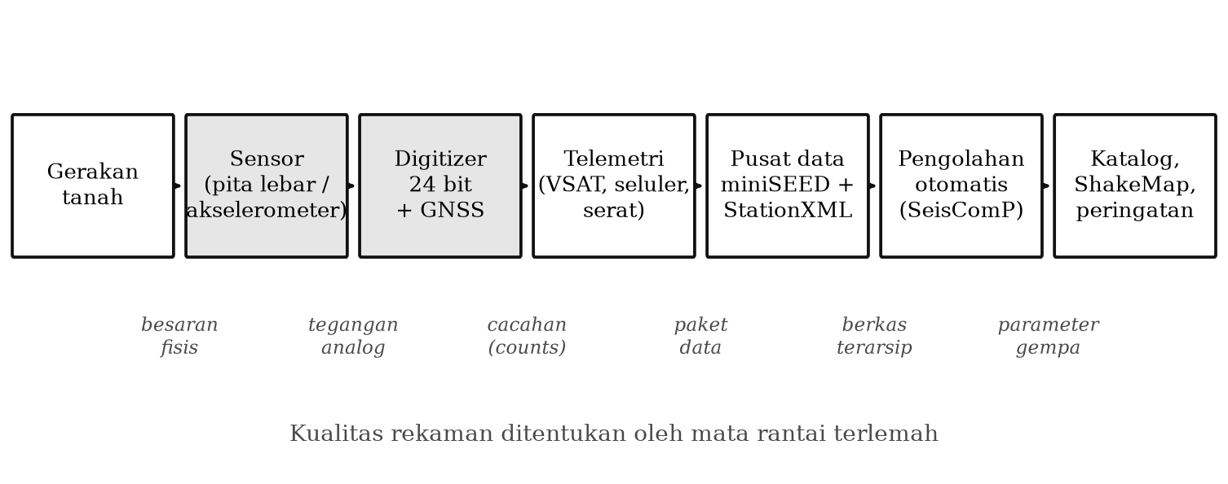
Gambar 2.9. Rantai akuisisi data seismik digital modern, dari gerakan tanah sampai basis data dan pengguna.
Sensor. Seismometer pita lebar dan/atau akselerometer, ditanam pada pilar beton yang terikat batuan dasar, di dalam vault, terowongan, atau lubang bor. Pemilihan lokasi (site selection) sangat menentukan: derau dari angin, pohon, lalu lintas, mesin, dan gelombang laut sering kali jauh lebih membatasi daripada spesifikasi instrumen.
Digitizer. Pengubah analog-ke-digital 24 bit dengan rentang dinamik sekitar 135–140 dB, lazim menerapkan penapis desimasi FIR. Laju cuplik (sampling rate) yang lazim: 100 atau 200 sps untuk pemantauan gempa lokal, 20–40 sps untuk regional, dan 1 sps untuk kanal periode sangat panjang. Sesuai kriteria Nyquist, frekuensi tertinggi yang dapat direkonstruksi adalah setengah laju cuplik,
$$f_{\text{Nyquist}}=\frac{f_{s}}{2} \left(2.28\right)$$
dan penapis anti-alias mutlak diperlukan sebelum pencuplikan.
Pewaktuan. Inilah komponen yang sering diremehkan mahasiswa, padahal menentukan segalanya. Kesalahan waktu 0,1 detik pada satu stasiun akan menggeser lokasi hiposenter sekitar 0,6 km untuk gelombang P. Pewaktuan modern memakai GNSS/GPS dengan ketelitian lebih baik dari satu milidetik. Setiap kali hasil penentuan lokasi tampak aneh, pemeriksaan pertama yang harus dilakukan adalah time quality flag pada rekaman.
Telemetri dan penyimpanan. Data dikirim ke pusat lewat VSAT, seluler, radio, atau serat optik, dan disimpan dalam format miniSEED. Pengiriman waktu nyata memakai protokol SeedLink; pengambilan data arsip memakai FDSN web services yang seragam di seluruh dunia.
Pengolahan otomatis. Perangkat lunak seperti SeisComP melakukan deteksi, picking, asosiasi fase, penentuan lokasi, dan penentuan magnitudo secara otomatis dalam hitungan detik — inilah tulang punggung operasional BMKG dan InaTEWS.

2.9 Derau seismik dan mutu stasiun
Setiap seismogram selalu memuat derau latar (background noise). Naskah asli membahasnya sebagai “gelombang mikroseismik” dalam Bab 3; di sini kita tinjau dari sisi instrumentasi, yaitu sebagai tolok ukur mutu stasiun.
Mutu sebuah stasiun dinilai dengan membandingkan rapat spektral daya (power spectral density, PSD) percepatan tanah terhadap model derau baku NLNM dan NHNM (New Low/High Noise Model, Peterson 1993) — kurva batas bawah dan batas atas derau yang teramati di stasiun-stasiun dunia. Dalam praktik operasional, mutu stasiun dipantau dengan PPSD (probabilistic power spectral density): histogram PSD selama berminggu-minggu, yang segera memperlihatkan masalah seperti kebocoran vault, sensor yang tidak rata, gangguan listrik 50 Hz, atau derau lalu lintas siang hari.
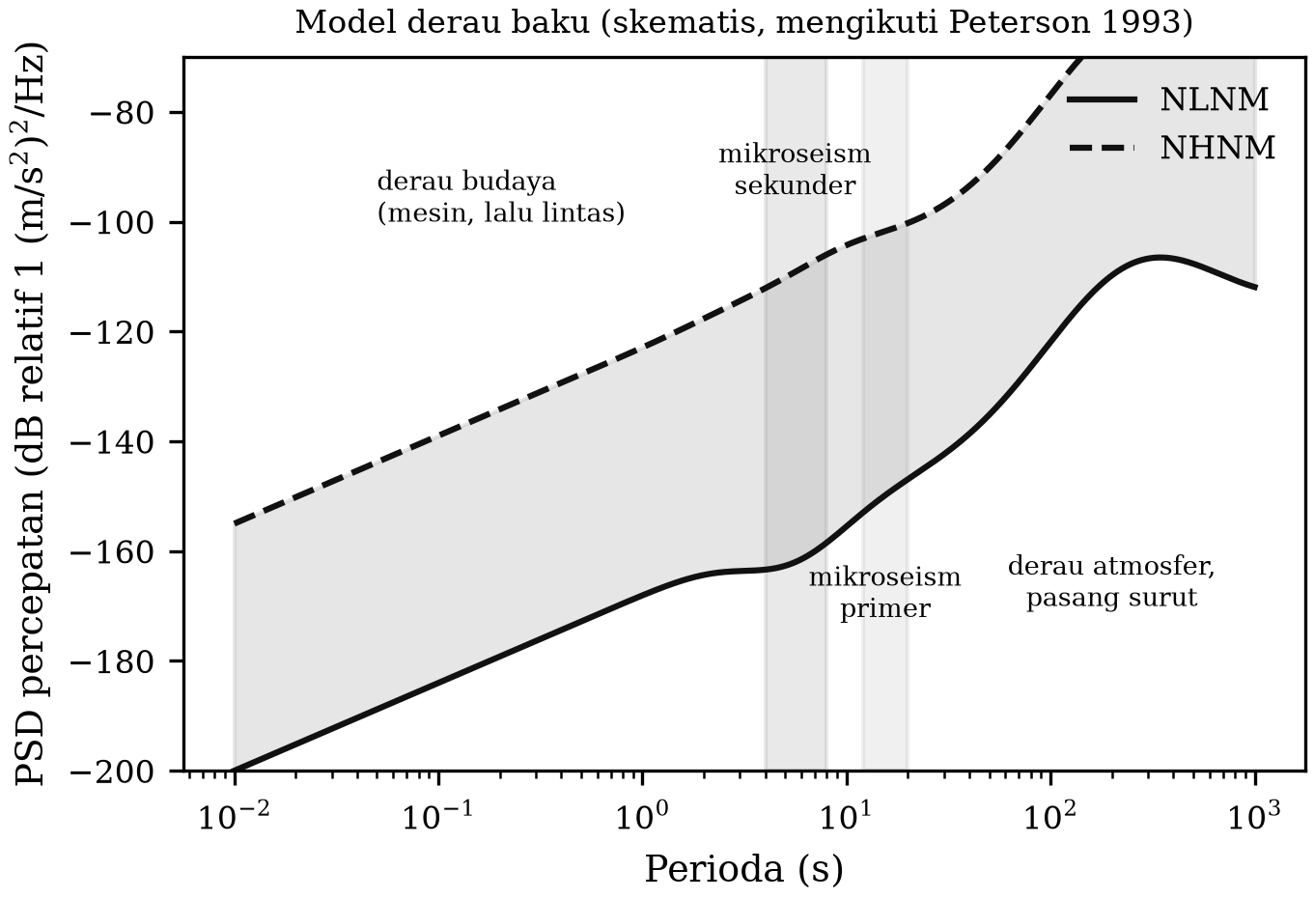
Gambar 2.10. Model derau baku NLNM dan NHNM (Peterson, 1993) beserta pita frekuensi sumber derau yang lazim: mikroseism primer dan sekunder, derau budaya, dan derau atmosfer.
Puncak derau yang paling menonjol pada hampir semua stasiun adalah mikroseism sekunder pada perioda 4–8 detik, yang dibangkitkan oleh interferensi gelombang laut yang berlawanan arah dan berfrekuensi dua kali frekuensi gelombang laut penyebabnya; dan mikroseism primer pada perioda 12–20 detik, yang berfrekuensi sama dengan gelombang laut penyebabnya. Untuk stasiun-stasiun di Jawa bagian selatan — termasuk stasiun-stasiun MERAMEX — sumber mikroseism yang dominan adalah Samudra Hindia, sehingga tingkat derau mengikuti musim: naik pada musim badai di lintang selatan.

2.10 Kalibrasi seismometer
Seismometer adalah alat ukur, dan alat ukur perlu ditera. Beberapa metode kalibrasi:
- Meja getar (shake table). Seismometer diletakkan di atas meja yang dapat digetarkan dengan frekuensi terpilih dan amplitudo terukur. Dari himpunan data amplitudo masukan, amplitudo keluaran, dan frekuensi, dapat diplot tanggapan amplitudo seismometer. Ini metode paling langsung, tetapi memerlukan meja getar yang mahal dan hanya praktis di laboratorium.
- Kalibrasi pulsa. Masukan berupa impuls mekanis pada meja getar atau impuls listrik pada kumparan kalibrasi; dapat pula berupa fungsi undak (step function). Keluarannya adalah tanggapan impuls atau tanggapan undak, dan tanggapan frekuensi diperoleh sebagai transformasi Fourier tanggapan impuls tersebut.
- Teknik kumparan kalibrasi. Dapat dilakukan bila seismometer dilengkapi kumparan kalibrasi. Sinyal masukan berupa sinyal listrik sinusoidal dengan amplitudo dan frekuensi yang dapat divariasi. Inilah metode yang, dalam bentuk modernnya, dijalankan otomatis oleh digitizer masa kini.
- Teknik fungsi pindah. Fungsi pindah setiap elemen dalam seismograf (seismometer, penguat, penapis, perekam) ditentukan sendiri-sendiri, dan tanggapan keseluruhan adalah hasil kali fungsi-fungsi pindah itu. Inilah yang secara langsung diwujudkan oleh rantai stages dalam metadata StationXML.
- Kalibrasi jembatan. Willmore memakai jembatan Wheatstone untuk mengeliminasi pengaruh arus luar yang melewati kumparan bergerak, sehingga teknik kumparan kalibrasi dapat diterapkan.
- Perbandingan dengan sensor rujukan (co-located comparison). Metode yang paling banyak dipakai di lapangan sekarang: sensor yang akan ditera dipasang berdampingan dengan sensor rujukan terkalibrasi, lalu rasio spektrum keduanya dihitung dari derau ambien selama beberapa jam. Metode ini tidak memerlukan sumber getaran khusus sama sekali.

2.11 Jenis seismograf yang pernah dibuat
Daftar berikut berguna untuk membaca literatur lama dan untuk memahami seismogram arsip, yang sampai sekarang masih dipakai untuk mempelajari gempa besar sebelum era digital.
- Seismograf mekanis Wiechert — sistem massa–pegas bermassa sangat besar.
- Seismograf mekanis-optis Milne–Shaw — sistem optis untuk pembacaan simpangan.
- Seismograf puntiran Wood–Anderson — memakai puntiran kawat sebagai pengganti pegas, hanya untuk gerak horizontal. Instrumen inilah yang mendefinisikan magnitudo lokal Richter (Subbab 4.5).
- Seismograf kumparan bergerak Galitzin (1906) — seismograf elektromagnetik; dikembangkan lebih lanjut oleh Gutenberg, Benioff, Willmore, Hiller, Grenet dan Coulomb, Kirnos dan Kharin.
- Seismograf Press–Ewing (Columbia) — seismograf periode panjang yang memakai gabungan seismometer–galvanometer.
- Seismograf reluktansi Benioff — prinsipnya sama dengan kumparan bergerak, tetapi yang bergerak adalah sumber medan magnetnya.
- Seismograf elektrostatik Benioff dan Gane — keping kapasitor ditempel pada massa, sehingga kapasitansinya berubah sesuai gerakan tanah. Prinsip inilah yang hidup kembali sebagai transduser perpindahan pada seismometer umpan balik gaya modern.
- Seismograf regangan Benioff — mengukur perubahan jarak antara dua patok yang terpisah di atas tanah dengan strain gauge. Penerusnya yang modern adalah strainmeter liang bor dan, dalam arti tertentu, DAS.

2.12 Jejaring seismograf
Jejaring seismograf (seismographic network) adalah gabungan banyak seismograf yang dipasang untuk tujuan tertentu. Jejaring dapat bersifat lokal maupun global. Untuk menyelidiki aktivitas tektonik lokal — misalnya aktivitas suatu sesar — diperlukan jejaring lokal; untuk mempelajari tektonik global diperlukan jejaring global, dengan jejaring lokal dapat masuk di dalamnya.
Jejaring global generasi lama yang perlu dikenal karena arsipnya masih dipakai: WWSSN (World-Wide Standardized Seismographic Network), dengan stasiun seperti DAV (Davao), MUN (Mundaring), dan BAG (Baguio); SRO (Seismographic Research Observatory) dengan CHTO (Chiang Mai), CTAO (Charters Towers), MAJO (Matsushiro); serta GDSN (Global Digital Seismographic Network) yang mencakup stasiun SRO ditambah stasiun digital lain seperti LEM (Lembang) dan TAU (Tasmania).
Jejaring global masa kini: GSN yang dikelola EarthScope Consortium (Amerika Serikat), GEOFON yang dikelola GFZ Potsdam (Jerman), GEOSCOPE (Prancis), dan puluhan jaringan nasional yang datanya dipertukarkan lewat FDSN. Semua data ini dapat diakses dari mana saja, termasuk dari ruang kuliah di Yogyakarta, memakai web service baku — sebuah perubahan besar dibanding zaman ketika seismogram harus dipesan lewat surat.

2.12.1 Jaringan seismik di Indonesia
Jaringan operasional BMKG. BMKG mengoperasikan jaringan seismik nasional yang menjadi tulang punggung informasi gempa dan peringatan dini tsunami (InaTEWS). Jumlah sensornya bertumbuh pesat setelah 2004: dari beberapa ratus pada awal 2010-an menjadi sekitar 553 sensor seismik pada 2024, ditambah puluhan intensitymeter dan akselerograf untuk pemantauan gerakan tanah kuat. Sebagian besar sensor adalah pita lebar dengan digitizer 24 bit, terhubung ke pusat lewat VSAT dan seluler, dan diolah otomatis oleh SeisComP.
Jaringan gunung api. PVMBG (Badan Geologi) mengoperasikan jaringan seismik di sekitar gunung api aktif, termasuk Merapi, dengan sensor periode pendek dan pita lebar berjarak beberapa kilometer dari puncak. Jaringan jenis ini dibahas dalam Bab 12.
Jaringan penelitian sementara. Untuk menjawab pertanyaan ilmiah tertentu, jaringan sementara digelar selama beberapa bulan sampai beberapa tahun dengan kerapatan jauh melebihi jaringan permanen. Dua contoh yang menjadi rujukan tetap buku ini diuraikan dalam Kotak 2.2.
Kotak 2.2 — Dua penggelaran jaringan sementara di Jawa Tengah
MERAMEX (2004). MERapi AMphibious EXperiment adalah kerja sama GFZ Potsdam dengan mitra Indonesia (antara lain LIPI, BMG, dan UGM) yang menggelar sekitar 130 stasiun seismik di Jawa Tengah selama lebih dari 150 hari, Mei–Oktober 2004. Jaringan ini terdiri atas 112 stasiun darat — 99 sensor periode pendek dan 13 sensor pita lebar — yang merekam secara menerus, ditambah 14 stasiun OBS (ocean bottom seismometer) yang meliputi busur muka (forearc) di lepas pantai selatan. Kata “amfibi” pada namanya merujuk tepat pada gabungan darat–laut ini, yang memungkinkan lempeng menunjam dicitrakan dari palung sampai busur gunung api. Hasilnya berupa model tomografi kecepatan gelombang P dan S untuk Jawa Tengah yang dipakai luas sampai sekarang (Bab 6).
Jaringan gempa susulan Yogyakarta (2006). Setelah gempa 27 Mei 2006, GFZ bersama mitra Indonesia menggelar jaringan sementara berisi 16 stasiun di sekitar Sesar Opak untuk merekam gempa susulan. Dari jaringan inilah diperoleh lebih dari dua ribu kejadian gempa susulan yang kemudian direlokasi dan menjadi bukti utama dalam perdebatan mengenai bidang sesar mana yang sebenarnya pecah (Anggraini, 2013; lihat Bab 14).
Pelajaran instrumentasinya jelas: untuk gempa kerak dangkal, kerapatan jaringan jauh lebih menentukan daripada kecanggihan tiap-tiap sensor. Jaringan permanen berjarak antarstasiun ratusan kilometer tidak akan pernah mampu memisahkan dua bidang sesar yang berjarak 10 km.

2.12.2 Teknologi jaringan generasi baru
Larik nodal (nodal array). Perekam otonom berukuran sebesar botol air minum yang berisi geofon, digitizer, GPS, dan baterai untuk 30 hari, dapat digelar ratusan sampai ribuan unit oleh tim kecil. Sangat sesuai untuk pencitraan struktur dangkal dan pemetaan cekungan — misalnya untuk mikrozonasi Cekungan Yogyakarta.
DAS (Distributed Acoustic Sensing). Serat optik telekomunikasi biasa diubah menjadi larik regangan dengan ribuan kanal berjarak beberapa meter sepanjang puluhan kilometer, dengan cara menembakkan pulsa laser dan mengukur hamburan balik Rayleigh. Bagi Indonesia, yang jaringan serat optiknya membentang sepanjang pantai dan bahkan menyeberangi selat, teknologi ini membuka kemungkinan pemantauan di tempat yang selama ini kosong dari stasiun — termasuk dasar laut.
Seismometer MEMS dan jaringan warga. Akselerometer MEMS berbiaya rendah memungkinkan jaringan padat berbasis partisipasi masyarakat dan pemasangan di gedung. Kepekaannya jauh di bawah instrumen penelitian, tetapi untuk gerakan tanah kuat di daerah padat penduduk, jumlah dapat mengalahkan mutu.
Ringkasan Bab 2
- Seismometer adalah sistem orde dua dengan masukan pada kerangkanya, bukan pada massanya; suku pemaksanya adalah percepatan tanah $−\ddot{x}$.
- Tanggapan amplitudo seismometer sederhana adalah nol pada frekuensi rendah, $1/\left(2ε\right)$ pada resonansi, dan satu pada frekuensi tinggi; kemiringan asimtotnya 12 dB/oktaf (18 dB/oktaf untuk sensor elektromagnetik).
- “Problem perioda” — sulitnya membuat $ω_{n}$ kecil secara mekanis — diselesaikan secara tuntas oleh umpan balik penyeimbang gaya, yang melahirkan seismometer pita lebar.
- Rekaman digital adalah cacahan, bukan gerakan tanah. Koreksi instrumen dilakukan dengan dekonvolusi memakai kutub dan nol dari metadata StationXML.
- Rantai akuisisi modern terdiri atas sensor, digitizer 24 bit, pewaktuan GNSS, telemetri, format miniSEED, dan pengolahan otomatis SeisComP.
- Mutu stasiun diukur terhadap model derau NLNM/NHNM; puncak mikroseism sekunder pada 4–8 s adalah ciri universal.
- Indonesia memiliki jaringan permanen BMKG (± 553 sensor pada 2024) dan jaringan gunung api PVMBG; untuk penelitian struktur dan gempa susulan, jaringan sementara yang rapat seperti MERAMEX (2004) dan jaringan gempa susulan Yogyakarta (2006) tetap tidak tergantikan.
Soal Latihan
2.1 Sebuah seismometer vertikal memakai pegas dengan tetapan $k=100$ N/m dan massa $m=1$ kg. (a) Hitung $ω_{n}$ dan $T_{n}$. (b) Berapa massa yang diperlukan agar $T_{n}=20$ s dengan pegas yang sama? (c) Diskusikan mengapa jawaban (b) menunjukkan bahwa pendekatan mekanis murni tidak praktis.
2.2 Turunkan Persamaan (2.15) dari Persamaan (2.12) secara lengkap, dan tunjukkan bahwa untuk $ω≫ω_{n}$ seismometer merekam pergeseran tanah secara langsung dengan perbesaran mendekati satu.
2.3 Sebuah seismometer memiliki $T_{n}=1$ s dan $ε=0,7$. Hitung tanggapan amplitudonya pada perioda 0,1 s; 1 s; 10 s; dan 100 s. Nyatakan hasilnya dalam dB relatif terhadap tanggapan pada frekuensi tinggi, lalu jelaskan mengapa instrumen ini tidak cocok untuk merekam gelombang permukaan gempa jauh.
2.4 Jelaskan mengapa dekonvolusi tanggapan instrumen selalu memerlukan penapis prawatas. Apa yang terjadi bila penapis itu tidak dipakai pada data yang mengandung derau periode panjang?
2.5 Sebuah stasiun merekam dengan laju cuplik 100 sps. (a) Berapa frekuensi Nyquist-nya? (b) Bila sinyal 70 Hz masuk tanpa penapis anti-alias, pada frekuensi berapa ia akan muncul palsu dalam rekaman? (c) Apa akibat praktisnya bagi analisis gempa gunung api?
2.6 Sebuah stasiun memiliki kesalahan pewaktuan sistematis $+0,5$ detik. Perkirakan besarnya pergeseran hiposenter yang ditimbulkannya bila kecepatan gelombang P adalah 6 km/s. Bandingkan dengan jarak antara Sesar Opak dan sesar yang diduga pecah pada gempa Yogyakarta 2006 (sekitar 10–20 km), lalu simpulkan.
2.7 Rancanglah jaringan sementara untuk memantau gempa susulan sebuah gempa kerak dangkal $M_{w}$ 6,3 pada kedalaman 10 km. Tentukan jumlah stasiun, jarak antarstasiun, jenis sensor, laju cuplik, dan lama penggelaran. Berikan alasan untuk setiap pilihan.
Bacaan Lanjut
- Bormann, P. (ed.) (2012). New Manual of Seismological Observatory Practice (NMSOP-2), Bab 5 (Seismic Sensors and their Calibration) dan Bab 7 (Seismic Networks). GFZ, Potsdam.
- Havskov, J. & Alguacil, G. (2016). Instrumentation in Earthquake Seismology, 2nd ed. Springer.
- Wielandt, E. (2012). Seismic sensors and their calibration. Dalam NMSOP-2.
- Peterson, J. (1993). Observations and modeling of seismic background noise. USGS Open-File Report 93-322.
- Krischer, L. dkk. (2015). ObsPy: a bridge for seismology into the scientific Python ecosystem. Computational Science & Discovery, 8, 014003.
- Dokumentasi teknis BMKG mengenai jaringan seismik nasional dan InaTEWS, tersedia daring melalui laman resmi BMKG dan repositori data gempa BMKG.

BAB 3 — GELOMBANG SEISMIK
Tujuan Pembelajaran. Setelah mempelajari bab ini mahasiswa mampu: (1) membedakan gelombang badan dan gelombang permukaan serta menjelaskan gerakan partikel masing-masing; (2) menghitung kecepatan gelombang P dan S dari konstanta elastik dan densitas; (3) menerapkan hukum Snell pada medium berlapis dan pada bumi yang membola; (4) mengenali dan menamai fase-fase gelombang gempa jauh dan gempa dekat sesuai tata nama IASPEI; (5) menjelaskan dispersi gelombang permukaan serta membedakan kecepatan fase dan kecepatan grup; (6) menggunakan diagram waktu tempuh dan model referensi bumi (iasp91, ak135, PREM) untuk memperkirakan waktu tiba fase; dan (7) menjelaskan atenuasi, hamburan, dan anisotropi sebagai informasi tambahan yang terkandung dalam seismogram.

3.1 Jenis gelombang seismik
Gelombang seismik adalah gelombang elastik yang menjalar di dalam bumi. Gelombang elastik yang menjalar dalam medium seperti gelombang suara, atas dasar sifat-sifatnya, dapat pula dikategorikan sebagai gelombang seismik.
Gelombang seismik diklasifikasikan menjadi dua kelompok besar: gelombang badan dan gelombang permukaan. Gelombang badan merambat di dalam badan medium, yang berarti dapat pula merambat di permukaan medium. Gelombang permukaan adalah gelombang yang terpandu oleh suatu bidang batas medium; karena itu amplitudonya mengecil dengan cepat terhadap kedalaman, atau terhadap jarak dari permukaan pemandunya.
Gelombang badan dibedakan menjadi dua jenis:
- Gelombang P — gelombang primer atau longitudinal — yang dapat menjalar dalam segala medium (padat, cair, maupun gas). Gerakan partikel medium yang dilewatinya searah dengan arah penjalaran gelombang.
- Gelombang S — gelombang sekunder atau transversal — yang hanya menjalar dalam medium padat. Gerakan partikel yang ditimbulkannya tegak lurus arah penjalaran gelombang.
Gelombang S selanjutnya dapat diuraikan menjadi dua komponen:
- Gelombang SV, yaitu gelombang S yang gerakan partikelnya terpolarisasi pada bidang vertikal (bidang yang memuat arah penjalaran dan arah vertikal);
- Gelombang SH, yaitu gelombang S yang gerakan partikelnya horizontal.
Pada umumnya gelombang S memiliki kedua komponen ini. Pemisahan SH dan SV bukan sekadar kenyamanan matematis: pada bidang batas, SH tidak terkopel dengan P dan SV, sehingga persoalan SH selalu lebih sederhana — dan itulah sebabnya gelombang Love (yang murni SH) dibahas terpisah dari gelombang Rayleigh.
Ada tiga macam gelombang permukaan yang perlu dikenal:
- Gelombang Rayleigh (R), yaitu gelombang yang terpandu pada permukaan bebas (free boundary) medium, baik berlapis maupun homogen. Gerakan partikelnya eliptik retrograd pada bidang vertikal.
- Gelombang Love (L atau LQ), yaitu gelombang yang gerakan partikelnya horizontal dan tegak lurus arah penjalaran — pada hakikatnya gelombang SH yang terperangkap dalam lapisan. Gelombang Love hanya ada bila medium berlapis; keberadaannya pada seismogram adalah bukti langsung bahwa kerak bumi tidak homogen.
- Gelombang Stoneley, yaitu gelombang yang terpandu pada bidang batas antara dua medium padat, atau antara padat dan cair (dalam bentuk terakhir ini penting dalam pengukuran liang bor).
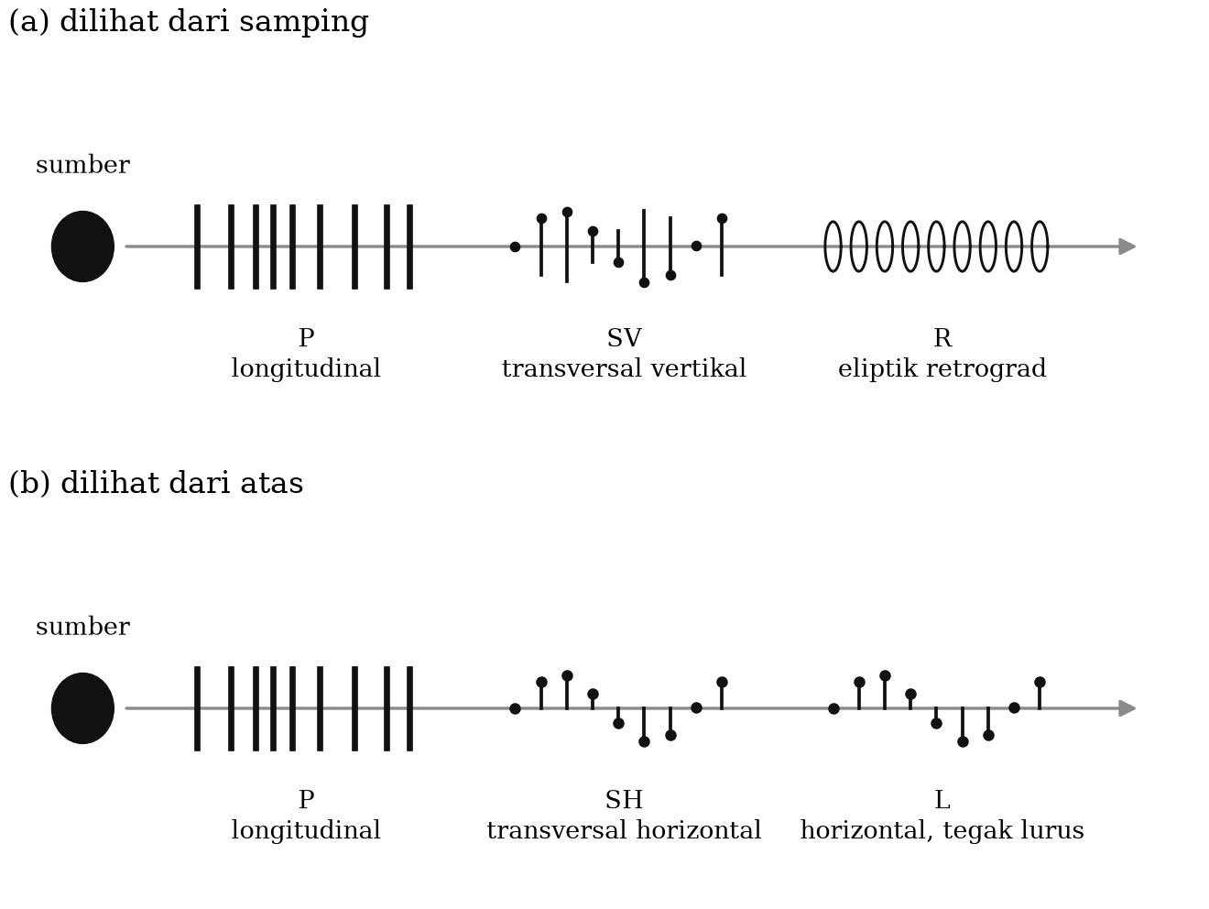
Gambar 3.1. Gerakan partikel medium yang dilewati gelombang P, S, L, dan R, serta posisinya terhadap sumber: (a) dilihat dari samping, (b) dilihat dari atas. Digambar ulang mengikuti Båth (1979).

3.2 Kecepatan gelombang seismik
Dari teori elastisitas, persamaan gerak medium elastik homogen isotropik menghasilkan dua persamaan gelombang yang terpisah, satu untuk bagian irotasional (dilatasi) dan satu untuk bagian ekuivoluminal (rotasi), dengan kecepatan
$$v_{p}=\sqrt{\frac{λ+2μ}{ρ}}=\sqrt{\frac{B+4/3μ}{ρ}} \left(3.1\right)$$
$$v_{s}=\sqrt{\frac{μ}{ρ}} \left(3.2\right)$$
dengan $λ$ dan $μ$ tetapan Lamé, $μ$ juga disebut modulus geser atau rigiditas, $B$ modulus bulk, dan $ρ$ densitas medium.
Dua persamaan ini memuat hampir seluruh isi seismologi struktur. Perhatikan tiga akibat langsungnya:
- Karena $λ+2μ>μ$ untuk semua bahan nyata, selalu berlaku $v_{p}>v_{s}$: gelombang P selalu tiba lebih dahulu. Dari sinilah nama “primer” dan “sekunder”.
- Dalam zat cair $μ=0$, sehingga $v_{s}=0$: gelombang S tidak menjalar dalam zat cair. Kenyataan inilah yang memberi tahu kita bahwa inti luar bumi bersifat cair.
- Kecepatan tidak bergantung frekuensi. Gelombang badan dalam medium homogen tidak mengalami dispersi.
Dalam teori elastisitas, konstanta elastik yang sering disebut adalah modulus geser $μ$, modulus bulk $B$, modulus Young $E$, dan rasio Poisson $σ$. Sebenarnya hanya ada dua modulus yang saling bebas; setiap konstanta elastik dapat diturunkan dari dua konstanta lain. Rasio Poisson berhubungan langsung dengan rasio kecepatan:
$$σ=\frac{{\left(v_{p}/v_{s}\right)}^{2}−2}{2\left[{\left(v_{p}/v_{s}\right)}^{2}−1\right]} \left(3.3\right)$$
Untuk batuan kerak dan mantel pada umumnya $σ≈0,25$ (disebut padatan Poisson), yang memberikan
$$\frac{v_{p}}{v_{s}}=\sqrt{3}≈1,73 \left(3.4\right)$$
Nilai $v_{p}/v_{s}$ adalah salah satu parameter diagnostik terpenting dalam seismologi terapan. Penyimpangannya dari 1,73 menunjukkan kehadiran fluida, lelehan, atau rekahan. Dalam tomografi MERAMEX di Jawa Tengah, misalnya, zona $v_{p}/v_{s}$ tinggi di bawah Merapi ditafsirkan sebagai daerah yang jenuh fluida dan lelehan (Bab 6); sebaliknya, anomali $v_{p}/v_{s}$ di sekitar zona sumber gempa Yogyakarta 2006 dipakai untuk membatasi geometri sesar yang pecah (Bab 14).
Kecepatan gelombang permukaan pada umumnya mengalami dispersi, yaitu kecepatannya merupakan fungsi frekuensi atau panjang gelombang. Untuk gelombang Rayleigh yang menjalar pada permukaan medium homogen (tidak berlapis), dispersi tidak terjadi dan kecepatannya
$$v_{R}≈0,92 v_{s} \left(3.5\right)$$
bila rasio Poisson mediumnya $σ=0,25$.
Tabel 3.1 memberikan gambaran besaran yang perlu dihafal secara kasar oleh setiap mahasiswa seismologi.
Tabel 3.1. Kecepatan gelombang seismik yang khas (nilai bulat, model ak135/PREM).
Medium / lapisan | $v_{p}$ (km/s) | $v_{s}$ (km/s) | Kedalaman
Sedimen lunak / endapan alluvial | 0,3–2,0 | 0,1–0,8 | 0–0,1 km
Kerak atas (granitik) | 5,8–6,2 | 3,4–3,6 | 0–20 km
Kerak bawah (basaltik) | 6,5–7,2 | 3,7–4,0 | 20–35 km
Mantel atas tepat di bawah Moho | 8,0–8,1 | 4,5 | 35–100 km
Mantel bawah, tepat di atas CMB | 13,7 | 7,3 | 2891 km
Inti luar (cair) | 8,0–10,3 | 0 | 2891–5150 km
Inti dalam | 11,0–11,3 | 3,5 | 5150–6371 km

3.3 Hukum Snell
Penjalaran gelombang seismik dalam medium berlapis mengikuti hukum Snell: gelombang yang melewati bidang batas antara dua medium dipantulkan atau dibiaskan mengikuti relasi
$$\frac{sini}{v}=p=\text{konstan} \left(3.6\right)$$
dengan $i$ dapat berupa sudut datang, sudut pantul, atau sudut bias; $v$ kecepatan gelombang dalam medium bersangkutan; dan $p$ tetapan yang disebut parameter gelombang atau ray parameter. Parameter gelombang bernilai tetap untuk semua gelombang yang berasal dari satu berkas yang sama.
Sebagai contoh, gelombang P yang datang pada bidang batas antara dua medium (Gambar 3.2) dapat dipantulkan dan dibiaskan sebagai gelombang P maupun SV, dan semuanya harus memenuhi
$$\frac{sini_{1}}{v_{p1}}=\frac{sinr_{1}}{v_{p1}}=\frac{sinr_{2}}{v_{s1}}=\frac{sini_{1}′}{v_{p2}}=\frac{sini_{2}′}{v_{s2}} \left(3.7\right)$$
dengan $i_{1}$ sudut datang gelombang P, $r_{1}$ sudut pantul P, $r_{2}$ sudut pantul SV, $i_{1}′$ sudut bias P, dan $i_{2}′$ sudut bias SV. Peristiwa satu jenis gelombang berubah menjadi jenis lain pada bidang batas disebut konversi mode (mode conversion), dan justru konversi inilah yang dimanfaatkan metode receiver function untuk memetakan kedalaman Moho (Bab 6).
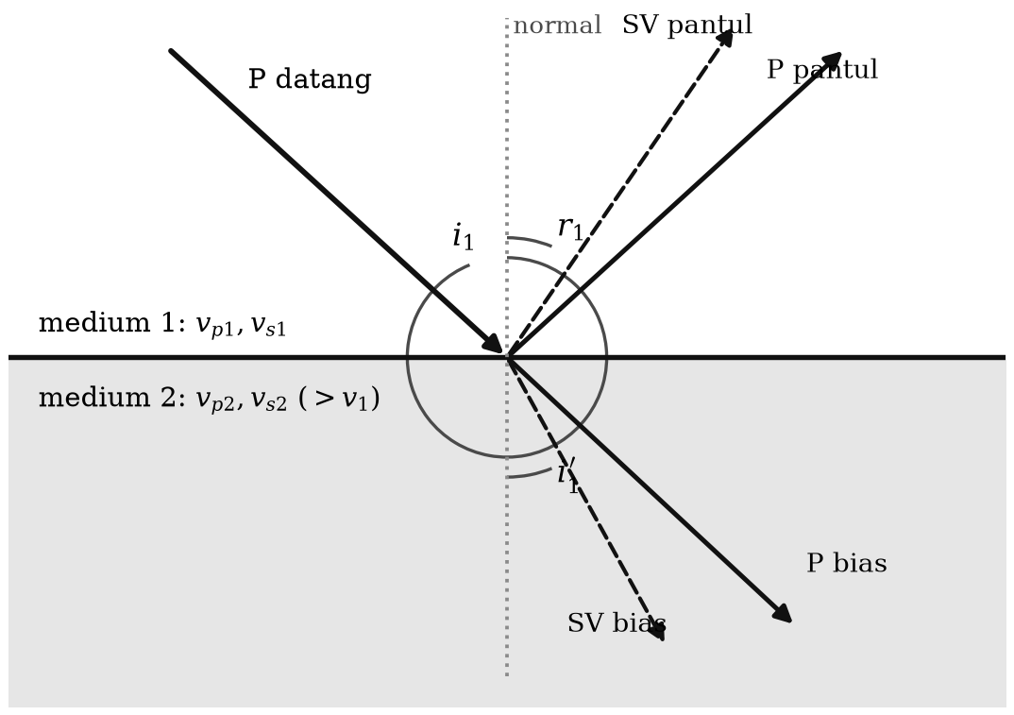
Gambar 3.2. Pantulan dan pembiasan gelombang yang datang pada bidang batas antara dua medium sesuai hukum Snell, beserta konversi mode P–SV.
Apabila kecepatan dalam medium 2 lebih besar daripada dalam medium 1, ada sudut datang tertentu yang membuat gelombang dibiaskan dengan sudut bias 90°. Sudut datang ini disebut sudut kritis $i_{c}$:
$$sini_{c}=\frac{v_{1}}{v_{2}} \left(3.8\right)$$
Sudut datang yang lebih besar dari itu mengakibatkan pantulan sempurna (total internal reflection).
Pada medium banyak lapis, berlakunya hukum Snell terlihat lebih jelas lagi. Gambar 3.3 melukiskan dua berkas gelombang dengan parameter gelombang berbeda ($p_{1}$ dan $p_{2}$) yang menjalar pada medium tiga lapis. Untuk masing-masing berkas berlaku
$$\frac{sini_{1}}{v_{1}}=\frac{sini_{2}}{v_{2}}=\frac{sini_{3}}{v_{3}}=p \left(3.9\right)$$
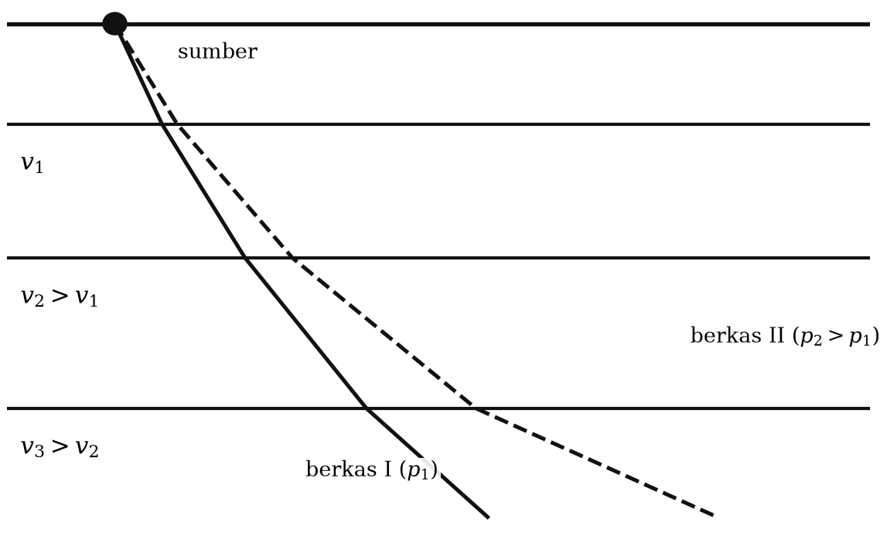
Gambar 3.3. Penjalaran dua berkas gelombang dengan parameter gelombang yang berbeda pada medium tiga lapis. Berkas dengan $p$ lebih besar berjalan lebih landai dan menembus lebih dangkal.
Kecuali di dekat permukaan bumi, kecepatan gelombang di dalam mantel bertambah secara berangsur dengan kedalaman. Karena itu lintasan gelombang gempa di dalam mantel melengkung ke atas, seperti terlihat pada Gambar 3.4. Bagaimanapun bentuk lintasannya, hukum Snell tetap berlaku, hanya bentuk rumusnya sedikit berbeda karena geometri bola:
$$\frac{R sini}{v}=p=\text{konstan} \left(3.10\right)$$
atau, sesuai Gambar 3.4,
$$\frac{R_{0}sini_{0}}{v_{0}}=\frac{R_{1}sini_{1}}{v_{1}}=\frac{R_{2}sini_{2}}{v_{2}}=… \left(3.11\right)$$
dengan $i_{i}$ sudut yang dibentuk berkas gelombang dengan garis radial di suatu titik, $v_{i}$ kecepatan di titik itu, dan $R_{i}$ jarak titik tersebut dari pusat bumi; $R_{0}$ adalah jejari bumi. Besaran $p$ dalam bentuk bola ini memiliki satuan s/rad atau s/derajat, dan — inilah kaitannya dengan pengamatan — sama dengan kemiringan kurva waktu tempuh:
$$p=\frac{dT}{dΔ} \left(3.12\right)$$
Persamaan (3.12) adalah salah satu hubungan terpenting dalam seismologi: ia menghubungkan besaran yang dapat diukur langsung dari data (kemiringan kurva waktu tempuh) dengan besaran yang menentukan lintasan di dalam bumi. Dari sinilah inversi Herglotz–Wiechert menurunkan profil kecepatan bumi terhadap kedalaman, dan dari sini pula sudut tinggal landas gelombang dihitung untuk penyelesaian mekanisme sumber (Bab 5).
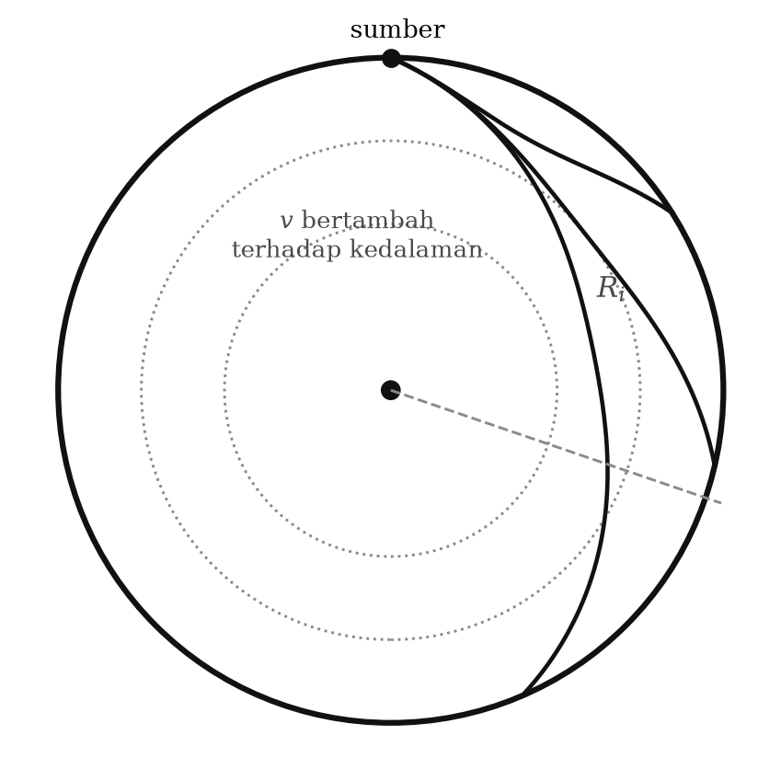
Gambar 3.4. Penjalaran gelombang di dalam mantel bumi. Kenaikan kecepatan terhadap kedalaman membuat lintasan melengkung ke atas; hukum Snell dalam bentuk bola tetap berlaku.

3.4 Gelombang kepala
Gelombang seismik yang datang dari medium berkecepatan rendah ke medium berkecepatan lebih tinggi akan dibiaskan sejajar bidang batas apabila sudut datangnya sama dengan sudut kritis. Gelombang yang menjalar di sepanjang bidang batas ini akan terus-menerus membiaskan energi kembali ke medium atas dengan sudut sama dengan sudut kritis (Gambar 3.5). Gelombang bias inilah yang disebut gelombang kepala (head wave). Gejala ini sangat jelas terlihat dalam eksperimen laboratorium maupun di lapangan pada eksplorasi seismik bias; dalam ilmu optika, gejala serupa tidak lazim diperkenalkan.
Terjadinya gelombang kepala dapat dijelaskan dengan asas Huygens: setiap titik yang dilewati gelombang menjadi titik sumber gelombang baru, dan superposisi muka gelombang dari banyak sumber baru itu menghasilkan muka gelombang yang sesungguhnya. Berdasarkan Gambar 3.5, muka gelombang untuk gelombang kepala berbentuk datar bila bidang batas antarmediumnya datar.
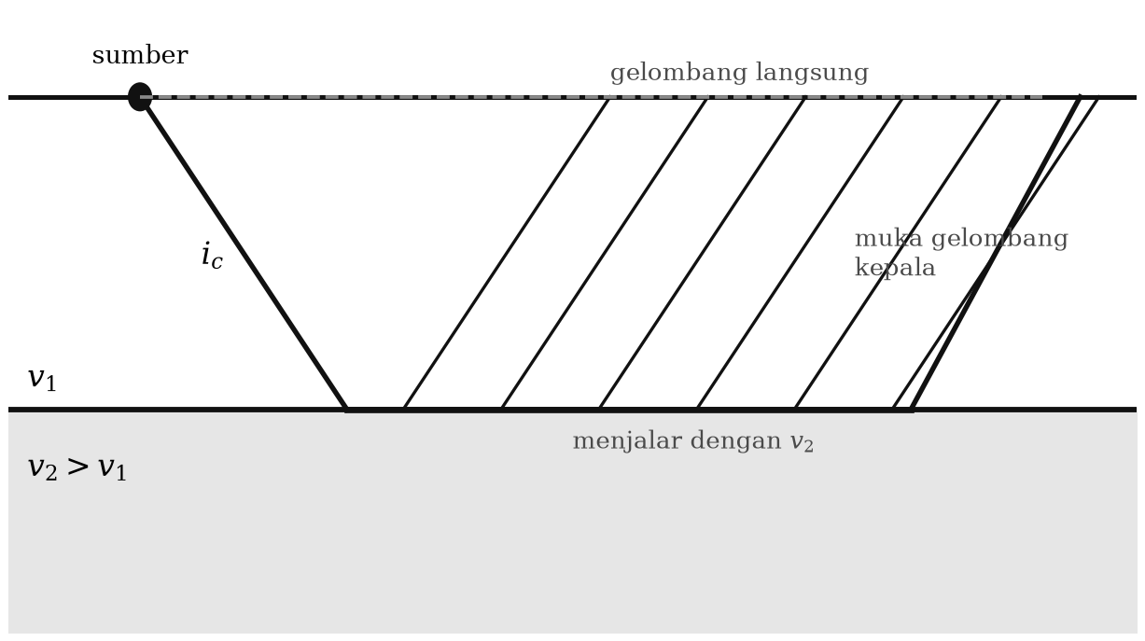
Gambar 3.5. Penjalaran gelombang kepala dan proses kejadiannya menurut asas Huygens.
Dalam seismologi gempa bumi, gelombang kepala terjadi pada gempa dangkal dan terekam oleh stasiun-stasiun yang dekat dengan episenter; gelombang ini terbiaskan oleh diskontinuitas Conrad dan diskontinuitas Mohorovičić. Dalam eksplorasi seismik bias dangkal, gelombang ini terbiaskan oleh bidang batas perlapisan batuan dekat permukaan.

3.5 Gelombang badan dari gempa jauh
Dalam analisis gelombang badan dari gempa jauh (teleseismic), beberapa hal perlu diperhatikan:
- Struktur dekat permukaan (Conrad dan Moho) tidak perlu diperhitungkan secara rinci, karena gelombang kepala tidak lagi teramati pada jarak jauh.
- Struktur bumi global (mantel, inti luar, inti dalam) sangat mempengaruhi penjalaran gelombang badan.
- Secara seismologi, mantel dan inti dalam bersifat padat, sedangkan inti luar bersifat cair.
- Gelombang P menjalar dalam medium padat maupun cair; gelombang S hanya dalam medium padat.
- Kecepatan gelombang badan bertambah secara berangsur dengan kedalaman, sehingga lintasannya melengkung ke atas.
- Pada permukaan bumi dan pada bidang batas mantel–inti luar serta inti luar–inti dalam, gelombang dapat dipantulkan maupun dibiaskan.
Akibatnya, gelombang badan yang sampai ke suatu stasiun terdiri atas banyak fase dengan lintasan yang berbeda-beda (Gambar 3.6). Tata nama fase mengikuti standar IASPEI dan bersifat sistematis, sehingga dapat dibaca seperti mengeja:
- P dan S — fase yang menjalar di dalam mantel dari sumber langsung ke stasiun sebagai gelombang P atau S.
- PP, SS — dipantulkan sekali oleh permukaan bumi di tengah lintasan; demikian pula PPP dan SSS untuk dua kali pantulan.
- PS, SP — dipantulkan oleh permukaan bumi disertai konversi mode.
- pP, sP, sS — huruf kecil menandakan fase kedalaman (depth phase): gelombang meninggalkan sumber ke arah atas, dipantulkan permukaan bumi tepat di atas sumber, lalu menjalar ke stasiun. Selisih waktu tiba pP–P adalah penentu kedalaman gempa yang paling andal (Subbab 4.4).
- PcP, ScS, PcS, ScP — dipantulkan oleh permukaan inti luar (huruf c dari core).
- PKP, SKS, PKS, SKP — menembus inti luar; huruf K (dari Jerman Kern) menandakan penjalaran sebagai gelombang P di dalam inti luar yang cair.
- PKIKP, PKJKP — menembus inti dalam; I untuk gelombang P dan J untuk gelombang S di dalam inti dalam. Keberadaan fase J — yang sangat sukar diamati — adalah bukti langsung bahwa inti dalam bersifat padat.
- PKiKP — dipantulkan oleh permukaan inti dalam; PKKP — dipantulkan dari dalam oleh batas inti–mantel, dan seterusnya.
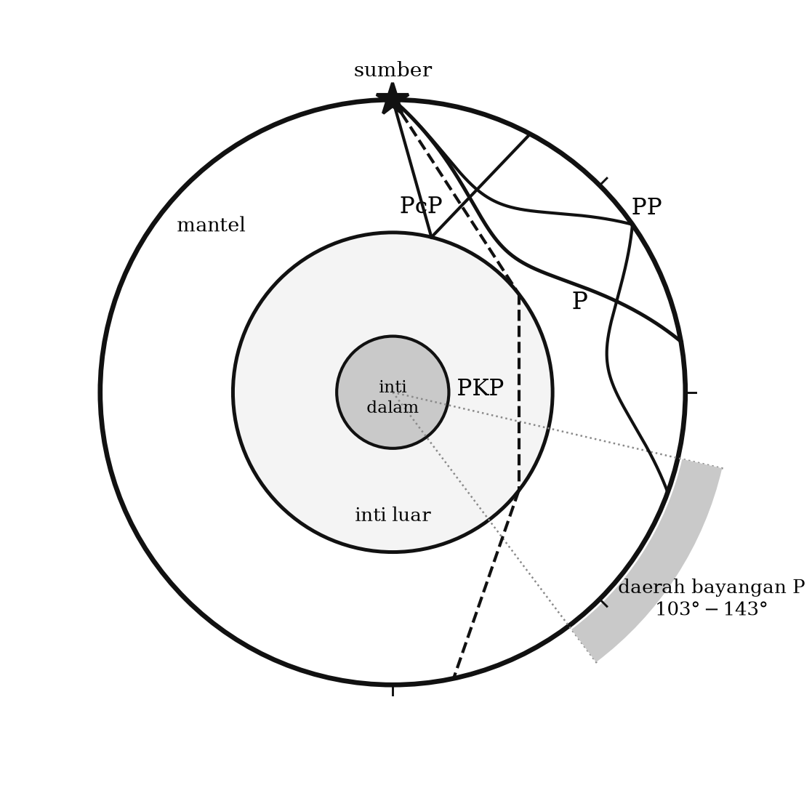
Gambar 3.6. Beberapa fase gelombang badan dan lintasannya di dalam bumi. Batas mantel–inti luar berada pada kedalaman 2891 km dan batas inti luar–inti dalam pada 5150 km (PREM).
Uraian singkat di atas menunjukkan betapa banyaknya fase yang mungkin terekam di suatu stasiun. Beberapa gejala fisika penting yang dapat dibaca dari pola fase ini:
Daerah bayangan. Karena adanya inti bumi, gelombang P yang kuat tidak teramati pada jarak episenter $Δ$ antara sekitar 103° dan 143°. Sampai 103° fase P terlihat jelas, dan sesudah 143° fase PKP muncul kembali dengan jelas. Daerah di antaranya disebut daerah bayangan (shadow zone). Dari hilangnya gelombang P di daerah bayangan inilah Gutenberg menghitung kedalaman batas inti, memperoleh sekitar 2900 km — angka yang, seratus tahun kemudian, hanya bergeser menjadi 2891 km.
Difraksi. Kadang-kadang teramati kelanjutan fase P pada $Δ>103°$, yang sebenarnya adalah gelombang P yang terdifraksi di sepanjang permukaan inti luar; fase ini dinamai Pdif (dahulu Pdiff). Karena difraksi lebih kuat untuk periode panjang, fase ini teramati lebih jauh pada seismogram periode panjang.
Kaustik dan cabang PKP. Fase PKP terpecah menjadi beberapa cabang (dalam tata nama modern: PKPab, PKPbc, PKPdf) yang terdeteksi pada rentang jarak berbeda dan bertemu di sekitar $Δ≈144°$, menghasilkan pemusatan energi yang disebut kaustik. Justru dari pengamatan sinyal lemah di dalam daerah bayangan inilah Inge Lehmann pada 1936 menyimpulkan bahwa harus ada inti lain di dalam inti bumi — inti dalam.
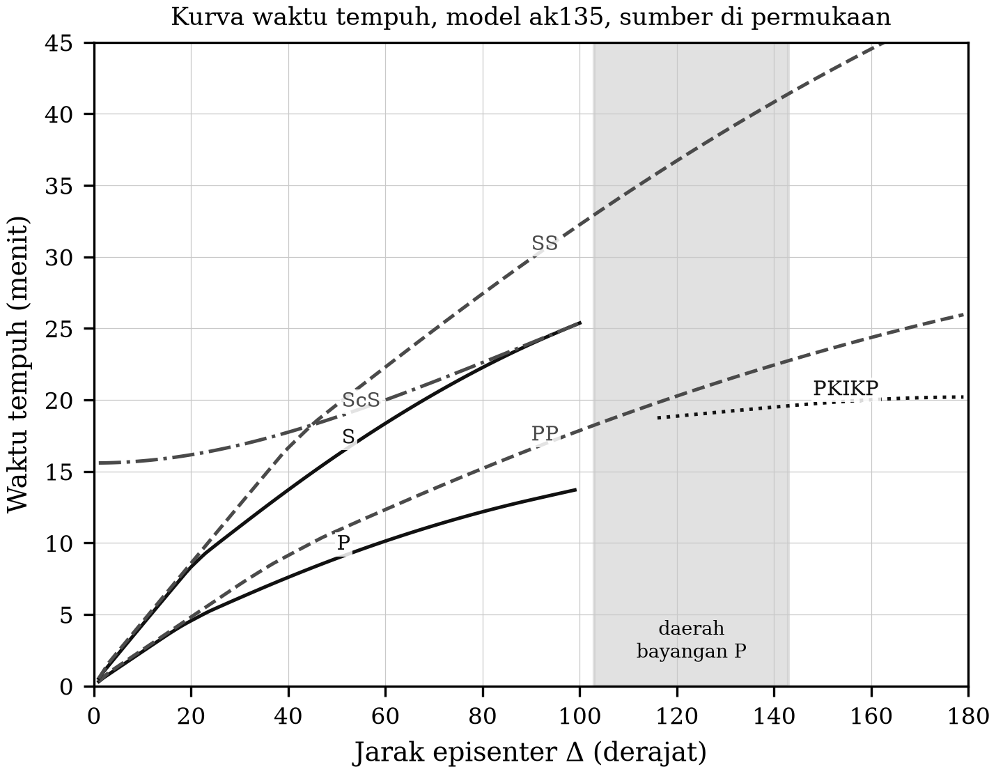
Gambar 3.7. Kurva waktu tempuh fase-fase utama gelombang gempa terhadap jarak episenter, dihitung untuk sumber di permukaan dengan model kecepatan ak135 (Kennett, Engdahl & Buland, 1995). Bandingkan dengan diagram hodograf klasik Jeffreys–Bullen yang dipakai dalam naskah asli.
Catatan Pemutakhiran 3.1 — Model bumi rujukan. Naskah asli merujuk pada tabel waktu tempuh Gutenberg & Richter (1936), Jeffreys & Bullen (1967), dan Herrin (1968). Tabel-tabel itu bersejarah, tetapi sejak 1990-an penentuan lokasi rutin di seluruh dunia memakai model iasp91 (Kennett & Engdahl, 1991) dan ak135 (Kennett, Engdahl & Buland, 1995), sedangkan untuk persoalan yang memerlukan densitas dan atenuasi — misalnya perhitungan momen seismik dan osilasi bebas — dipakai PREM (Dziewoński & Anderson, 1981). Perbedaan waktu tempuh antara Jeffreys–Bullen dan ak135 mencapai beberapa detik pada jarak teleseismik; pada era ketika kesalahan lokasi diukur dalam kilometer, perbedaan itu tidak lagi dapat diabaikan. Perangkat lunak baku (misalnya modul taup dalam ObsPy) sekarang menghitung waktu tempuh untuk model mana pun dalam sepersekian detik.
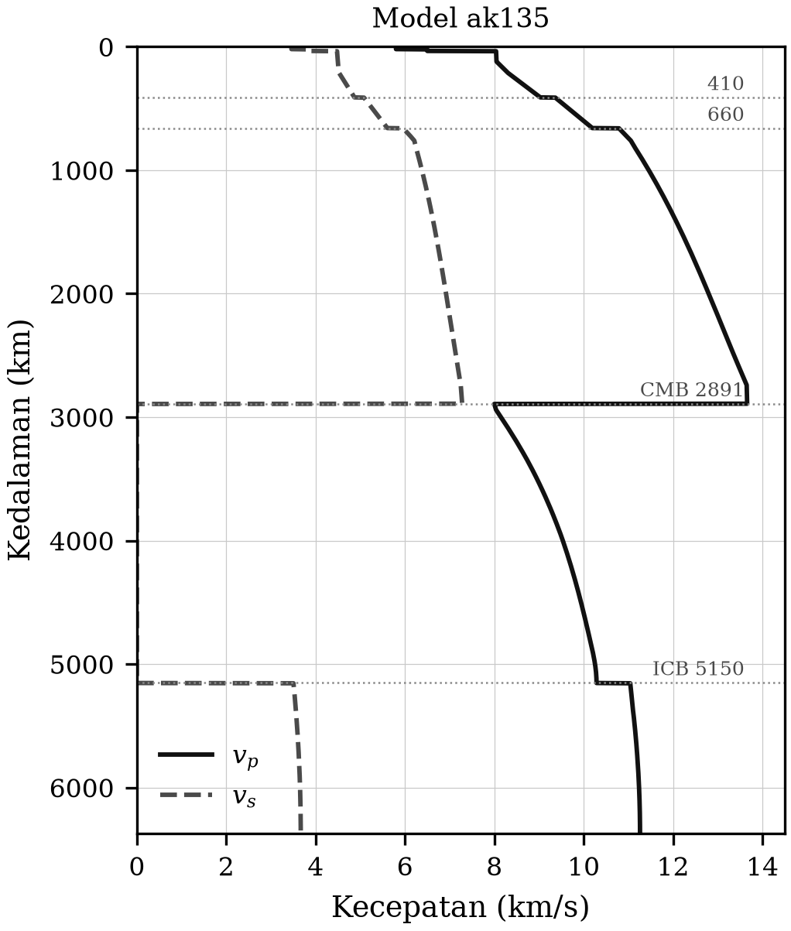
Gambar 3.8. Model kecepatan dan densitas bumi ak135/PREM sebagai fungsi kedalaman. Perhatikan lenyapnya $v_{s}$ pada inti luar dan munculnya kembali pada inti dalam.

3.6 Gelombang badan dari gempa dekat
Untuk jarak kurang dari sekitar 10°, penjalaran gelombang badan menjadi kompleks karena dipengaruhi struktur kerak bumi yang beragam secara regional. Gambar 3.9 melukiskan dua struktur kerak yang umum: kerak benua dan kerak samudra. Dalam gambar itu OO adalah permukaan, CC diskontinuitas Conrad antara lapisan atas (granitik) dan lapisan bawah (basaltik), dan MM diskontinuitas Mohorovičić. Karena kecepatan di mantel lebih besar daripada di basalt, dan di basalt lebih besar daripada di granit, gelombang kepala dapat terbentuk baik pada CC maupun pada MM. Karena itu pada rekaman gempa dekat, khususnya di atas kerak benua, dijumpai:
- Pg dan Sg — gelombang langsung dari sumber ke penerima melalui lapisan granitik;
- P* dan S* — gelombang kepala yang dibiaskan oleh diskontinuitas Conrad;
- Pn dan Sn — gelombang kepala yang dibiaskan sepanjang Moho.
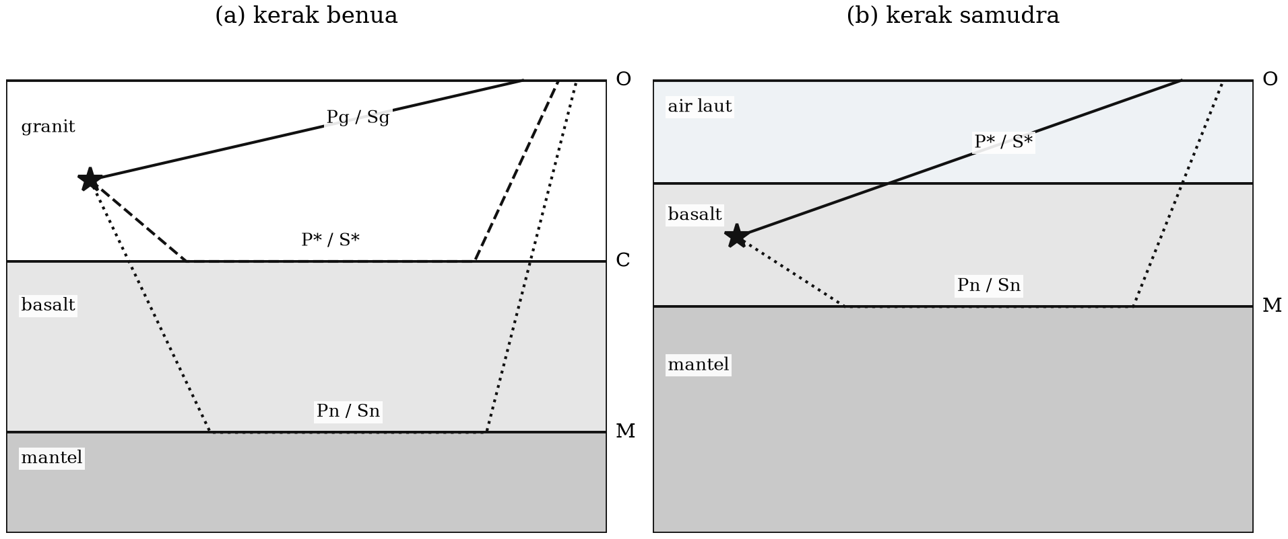
Gambar 3.9. Struktur kerak bumi, fase gelombang, dan penjalarannya untuk (a) kerak benua dan (b) kerak samudra. Digambar ulang mengikuti Båth (1979).
Rekaman gempa dekat di atas kerak samudra lebih sederhana, karena hanya dijumpai fase P*/S* dan Pn/Sn. Dalam rekaman gempa dekat di atas kerak benua, fase Sg biasanya memiliki amplitudo terbesar sehingga dapat dipakai sebagai penunjuk untuk mengidentifikasi fase lain. Umumnya Sg terdiri atas dua fase, Sg1 dan Sg2; Sg1 adalah Sg yang sebenarnya, sedangkan Sg2 kemungkinan milik lapisan granitik permukaan. Dalam analisis gempa dekat, keduanya jangan dianggap satu fase. Pada kejadian yang lemah, gelombang P sering tidak terlihat dan hanya gelombang S — biasanya Sn dan Sg1 — yang tampak; karena fase-fase ini berperioda pendek, hanya seismograf periode pendek (atau kanal frekuensi tinggi seismometer pita lebar) yang memadai untuk merekamnya.
Sebagai rangkuman dua subbab terakhir, tingkat kesulitan analisis rekaman gempa bergantung pada jarak:
- Jarak dekat (0°–10°) — rumit, karena pengaruh struktur regional kerak bumi. Inilah kelompok jarak tempat hampir semua gempa merusak di Indonesia berada, termasuk gempa Yogyakarta 2006.
- Jarak sedang (10°–100°) — relatif sederhana dan mudah ditafsirkan, karena didominasi fase yang menjalar di dalam mantel.
- Jarak jauh (> 100°) — kembali sukar, karena banyaknya fase yang menjalar di inti luar maupun inti dalam.
Kotak 3.1 — Membaca seismogram gempa Yogyakarta 2006 dari jarak dekat. Gempa 27 Mei 2006 berpusat sekitar 20 km dari pusat Kota Yogyakarta. Pada jarak sedekat itu ($Δ<0,5°$), gelombang P dan S datang hanya beberapa detik berselang: dengan $v_{p}≈5,8$ km/s dan $v_{s}≈3,4$ km/s, selisih waktu tiba S–P pada jarak hiposenter 25 km hanya sekitar 3 detik. Konsekuensinya bersifat praktis dan pahit: tidak ada waktu untuk peringatan dini bagi penduduk yang berada tepat di atas sumber. Untuk gempa kerak dangkal di bawah kota, peringatan dini gempa tidak dapat menggantikan bangunan tahan gempa. Aritmetika sederhana inilah pelajaran mitigasi yang paling penting dari bab ini.

3.7 Gelombang permukaan dan dispersi
Dalam penjalarannya, gelombang Love dan Rayleigh mengikuti permukaan bebas bumi dan lapisan di bawahnya, dan pada seismogram gempa jauh keduanya mendominasi bagian akhir rekaman. Sifat-sifatnya karena itu mengungkap struktur kerak bumi dan bagian paling atas mantel.
Ada dua hal yang membuktikan bahwa kerak bumi berlapis dan tidak homogen:
- Timbulnya gelombang Love, mengingat gelombang ini hanya terjadi pada medium berlapis.
- Adanya dispersi pada gelombang Love maupun Rayleigh, yang tampak pada seismogram sebagai kedatangan gelombang berperioda panjang mendahului yang berperioda pendek.
Dispersi adalah gejala terurainya gelombang berdasarkan panjang gelombangnya sepanjang perambatan, karena kecepatan merupakan fungsi frekuensi. Gelombang yang terdispersi berubah bentuknya sepanjang lintasan (Gambar 3.10).
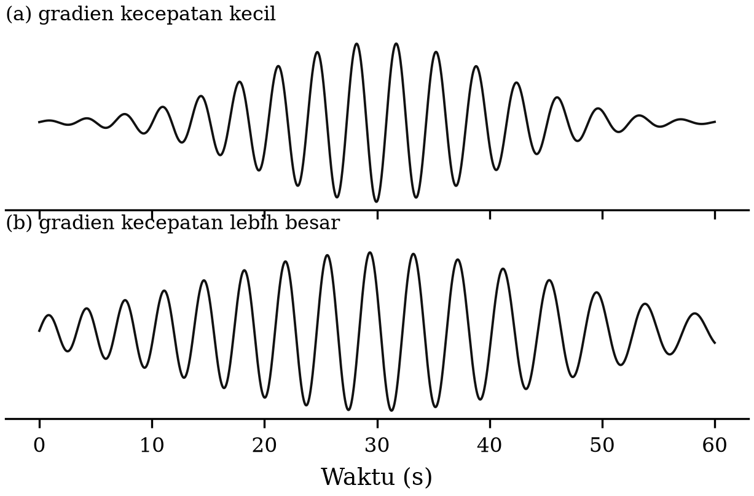
Gambar 3.10. Bentuk gelombang yang mengalami dispersi: (a) akibat gradien kecepatan vertikal yang kecil, dan (b) akibat gradien kecepatan yang lebih besar.
Penyebab fisis dispersi gelombang permukaan sederhana dan elegan: gelombang berperioda panjang “merasakan” struktur sampai kedalaman yang lebih besar, tempat kecepatan lebih tinggi, sehingga menjalar lebih cepat. Gelombang Rayleigh berperioda 60 s masih terasa sampai kedalaman sekitar 200 km, sedangkan yang berperioda 20 s hanya sampai sekitar 70 km. Karena itu kurva dispersi adalah sidik jari profil kecepatan terhadap kedalaman, dan inversinya adalah salah satu cara utama menentukan struktur kerak — termasuk dalam tomografi derau ambien modern (Bab 6).
Konsekuensi lain dispersi adalah munculnya dua kecepatan yang berbeda. Kecepatan fase $c$ adalah kecepatan penjalaran puncak gelombang pada perioda tertentu,
$$c=c\left(κ\right)=\frac{ω}{κ}, κ=\frac{2π}{Λ} \left(3.13\right)$$
dengan $κ$ bilangan gelombang dan $Λ$ panjang gelombang. Kecepatan grup $U$ adalah kecepatan penjalaran amplop gelombang, yaitu kecepatan perambatan energi,
$$U=\frac{dω}{dκ} \left(3.14\right)$$
Sebagai contoh, dua gelombang yang frekuensinya sedikit berbeda dan kecepatan fasenya juga berbeda akan berinterferensi menghasilkan gelombang termodulasi amplitudo (Gambar 3.11). Puncak-puncak sinus bergeser dengan kecepatan $c$, sedangkan puncak amplopnya bergeser dengan kecepatan $U$ yang dapat lebih lambat maupun lebih cepat.
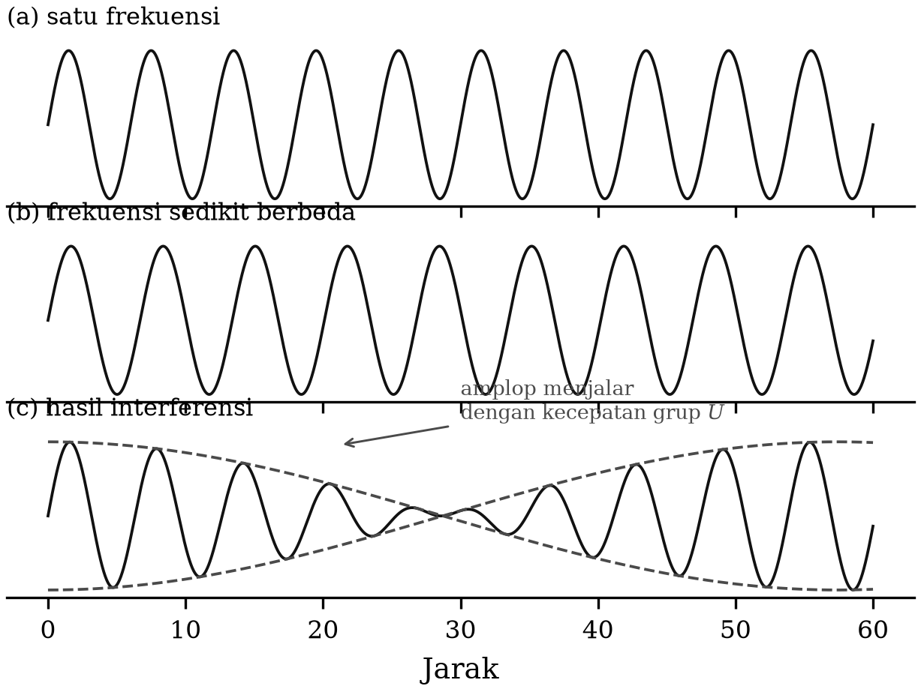
Gambar 3.11. Ilustrasi kecepatan fase dan kecepatan grup: (a) gelombang sinus berfrekuensi tunggal, (b) gelombang sinus dengan frekuensi sedikit berbeda, dan (c) hasil interferensi keduanya. Amplop (c) menjalar dengan kecepatan grup.
Hubungan antara kecepatan grup dan kecepatan fase adalah
$$U=c+κ\frac{dc}{dκ} \left(3.15\right)$$
atau, dinyatakan terhadap panjang gelombang,
$$U=c−Λ\frac{dc}{dΛ} \left(3.16\right)$$
Untuk gelombang Love yang terekam pada seismogram, gelombang berperioda panjang biasanya menjalar lebih cepat, sehingga kecepatan grupnya lebih kecil daripada kecepatan fasenya (dispersi normal). Contoh yang lebih menarik adalah dispersi gelombang pada permukaan zat cair, yang kecepatan grupnya dapat lebih besar maupun lebih kecil daripada kecepatan fasenya, bergantung pada daerah panjang gelombangnya.

Gelombang mantel dan osilasi bebas bumi
Dengan dioperasikannya seismograf berperioda sangat panjang, ditemukan gelombang permukaan jenis L dan R berperioda 8–10 menit, yang berkaitan dengan panjang gelombang lebih dari 2000 km. Karena seluruh bagian mantel ikut berosilasi secara serentak, gelombang ini disebut gelombang mantel. Jenis L dinamai gelombang G (mengikuti Gutenberg, 1954) dan jenis R dinamai W (dari bahasa Jerman Wiederkehrwellen). Gelombang mantel menyertai gempa besar seperti gempa Chili 1960, yang gelombang mantelnya terekam sampai puluhan jam — berarti telah mengelilingi bumi belasan kali sebelum melemah di bawah ambang deteksi.
Gelombang permukaan berperioda lebih panjang lagi menimbulkan osilasi bebas bumi (free oscillations atau normal modes). Gelombang jenis L menimbulkan osilasi torsional (tanpa komponen radial), sedangkan jenis R menimbulkan osilasi sferoidal (dengan komponen radial). Seperti semua osilasi bebas, ini adalah gelombang berdiri.
Perioda osilasi bebas dapat dihitung secara teoretis, dan hasilnya dipakai sebagai salah satu kendala terkuat pada model densitas bumi. Mode sferoidal berperioda terpanjang adalah $​_{0}S_{2}$ dengan perioda sekitar 53,9 menit (dijuluki football mode), sedangkan mode torsional terpanjang $​_{0}T_{2}$ berperioda sekitar 44 menit. Mode “napas” $​_{0}S_{0}$ berperioda sekitar 20,5 menit.
Pola osilasi diberi notasi $​_{n}T_{l}^{m}$ dan $​_{n}S_{l}^{m}$, dengan $n$ nomor mode radial ($n=0$ mode dasar, $n≥1$ nada atas atau overtone), sedangkan $l$ dan $m$ adalah indeks harmonik bola yang membagi permukaan bumi oleh bidang-bidang nodal.
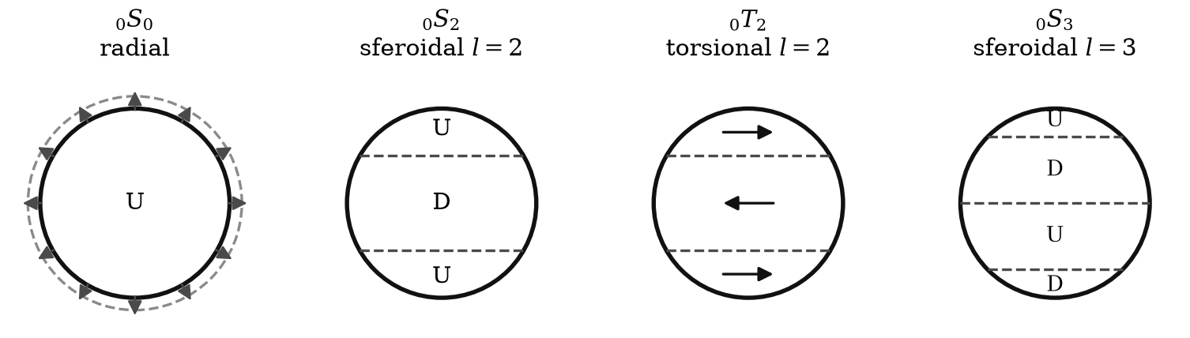
Gambar 3.12. Pola osilasi bebas bumi. Bidang nodal digambarkan sebagai garis putus-putus; U menandakan gerakan ke atas dan D ke bawah.
Catatan Pemutakhiran 3.2 — Perioda osilasi bebas. Naskah asli menyebut “periode terpanjang yang terhitung adalah 44 menit untuk vibrasi torsional dan 56 menit untuk vibrasi sferoidal”. Nilai baku sekarang adalah 44,0 menit untuk $​_{0}T_{2}$ dan 53,9 menit untuk $​_{0}S_{2}$. Angka-angka ini bukan sekadar koreksi kosmetik: perioda mode-mode ini diukur sampai empat angka bermakna dari gempa besar (Chili 1960, Aceh 2004, Tohoku 2011) dan menjadi salah satu data terpenting yang membatasi model densitas bumi seperti PREM.

Gelombang kanal
Gelombang yang merambat dalam lapisan berkecepatan rendah (low velocity layer) dapat terpantul oleh permukaan atas dan bawah lapisan itu. Bila pantulan-pantulan itu berinterferensi saling menguatkan, gelombang terpandu di dalam lapisan sebagai gelombang kanal, dan energinya terjaga dengan sangat efisien. Umumnya gelombang kanal bersifat dispersif.
Lapisan berkecepatan rendah terdapat tidak hanya di dalam bumi, tetapi juga di udara maupun di laut (untuk gelombang suara). Letusan di dalam laut memancarkan sebagian energinya ke dalam kanal semacam itu — kanal SOFAR — yang memandunya sebagai gelombang P sampai menghantam garis pantai dan diteruskan ke dalam bumi. Gelombang P yang menjalar di dalam laut seperti itu disebut gelombang T (dari tertiary), berkecepatan sekitar 1500 m/s. Gelombang T rutin terekam di stasiun-stasiun pulau dan menjadi salah satu teknik pemantauan CTBTO.
Di dalam bumi, lapisan berkecepatan rendah juga terdapat dekat permukaan, yaitu astenosfer di mantel atas; gelombang kanal yang ditimbulkannya dinamai Pa dan Sa (a dari astenosfer), dengan perioda sekitar 10 s untuk Pa dan 20 s untuk Sa. Di dalam kerak bumi terdeteksi pula fase-fase yang bersifat seperti gelombang kanal, yaitu Li, Lg1, Lg2, dan sebagainya. Fase Lg — gelombang S yang terperangkap di dalam kerak benua — adalah salah satu fase terpenting dalam pemantauan ledakan nuklir dan dalam penentuan magnitudo gempa regional.
Gelombang permukaan bermode tinggi juga dapat menjelma menjadi gelombang kanal. Itulah sebabnya gelombang permukaan bermode tinggi melemah cepat bila melewati daerah transisi antara kerak samudra dan kerak benua, atau melewati pegunungan tinggi: perubahan ketebalan kerak merusak interferensi yang semula konstruktif.

3.8 Diagram waktu tempuh
Penentuan waktu tempuh gelombang dari pusat gempa ke stasiun dengan ketelitian yang baik adalah salah satu persoalan seismologi yang paling penting. Data waktu tempuh yang merupakan fungsi jarak episenter dan kedalaman gempa, dikumpulkan dan diproses ulang secara berkesinambungan, memberikan hasil yang makin akurat — dan sekaligus menghasilkan penentuan lokasi dan kedalaman gempa yang lebih teliti.
Tabel waktu tempuh telah banyak dibuat: Gutenberg dan Richter (1936), Jeffreys dan Bullen (1940, 1967), Herrin (1968), dan pada masa kini iasp91 serta ak135. Diagram waktu tempuhnya — sering disebut hodograf — menempatkan waktu tempuh $T$ sebagai ordinat dan jarak episenter $Δ$ (dalam derajat) sebagai absis (Gambar 3.7).
Penjalaran fase yang berbeda tidak saling bebas. Sebagai contoh, fase PP dan PPP berhubungan dengan fase P melalui
$$T_{PP}\left(Δ\right)=2 T_{P}​\left(\frac{Δ}{2}\right), T_{PPP}\left(Δ\right)=3 T_{P}​\left(\frac{Δ}{3}\right) \left(3.17\right)$$
dan fase PS berhubungan dengan P dan S melalui
$$T_{PS}\left(Δ\right)=T_{P}\left(Δ_{1}\right)+T_{S}\left(Δ_{2}\right), Δ=Δ_{1}+Δ_{2} \left(3.18\right)$$
dengan $Δ_{1}$ dan $Δ_{2}$ ditentukan oleh syarat parameter gelombang yang sama pada titik pantul.
Catatan Pemutakhiran 3.3 — Ralat pada relasi waktu tempuh. Naskah asli menuliskan relasi ini sebagai satu rangkaian kesamaan, “$t_{pp}\left(Δ\right)=2t_{p}\left(Δ/2\right)=3t_{p}\left(Δ/3\right)$”, yang secara harfiah menyatakan bahwa waktu tempuh PP sama dengan waktu tempuh PPP — dan itu tidak benar. Yang dimaksud jelas adalah dua relasi terpisah seperti pada Persamaan (3.17): PP adalah dua penggal lintasan P, dan PPP adalah tiga penggal. Ralat ini kami perbaiki.
Dari tabel waktu tempuh dapat dibuat tabel turunan yang penting: tabel selisih waktu tiba S–P untuk penentuan jarak episenter, dan tabel selisih pP–P untuk penentuan kedalaman gempa. Sampai sekarang data pP–P masih dianggap paling akurat untuk penentuan kedalaman gempa jauh.
Diagram waktu tempuh sangat penting bagi seismolog dalam membaca dan mengidentifikasi fase gelombang. Aturan praktisnya: jika penafsiran sebuah fase hendak diterima, semua fase lain yang terbaca di sekitarnya — setidaknya yang jelas dan signifikan — harus dapat dijelaskan dan cocok satu sama lain.

3.9 Atenuasi, hamburan, dan anisotropi
Tiga sifat berikut tidak dibahas dalam naskah asli, tetapi merupakan bagian baku seismologi modern dan menjadi sumber informasi yang penting.
Atenuasi. Amplitudo gelombang berkurang sepanjang lintasan bukan hanya karena penyebaran geometris ($1/r$ untuk gelombang badan, $1/\sqrt{r}$ untuk gelombang permukaan), tetapi juga karena kehilangan energi menjadi panas. Kehilangan ini diperikan oleh faktor mutu $Q$, yang didefinisikan melalui fraksi energi yang hilang tiap siklus,
$$\frac{1}{Q}=−\frac{1}{2π}\frac{ΔE}{E} \left(3.19\right)$$
sehingga amplitudo berkurang sebagai
$$A\left(x\right)=A_{0}exp​\left(−\frac{ωx}{2Qv}\right) \left(3.20\right)$$
Karena eksponennya sebanding dengan $ω$, atenuasi bertindak sebagai penapis lolos rendah: gempa jauh selalu terdengar “lebih tumpul” daripada gempa dekat. Nilai $Q$ untuk gelombang S di kerak berkisar 100–1000; nilai rendah menandakan batuan tersesarkan, jenuh fluida, atau bersuhu tinggi. Pemetaan $Q$ (tomografi atenuasi) adalah salah satu cara mendeteksi kantong magma, dan telah diterapkan pada Merapi memakai data MERAMEX.
Hamburan dan koda. Bagian ekor seismogram yang meluruh perlahan setelah fase-fase utama disebut koda. Koda bukan derau, melainkan gelombang yang terhambur oleh ketaklinearan dan ketakhomogenan kecil di dalam kerak. Peluruhan koda dipakai untuk mengukur $Q_{c}$ dan — yang sangat berguna secara praktis — untuk menentukan magnitudo durasi, yaitu magnitudo yang dihitung dari lamanya rekaman gempa terlihat di atas derau. Untuk jaringan gempa mikro dan gunung api, magnitudo durasi sering kali merupakan satu-satunya magnitudo yang dapat diandalkan.
Anisotropi. Bila kecepatan gelombang bergantung pada arah penjalaran atau arah polarisasi, medium disebut anisotropik. Gejala yang paling mudah diamati adalah pembelahan gelombang geser (shear wave splitting): gelombang S terurai menjadi dua gelombang terpolarisasi saling tegak lurus yang menjalar dengan kecepatan berbeda, sehingga tiba dengan selisih waktu yang terukur. Penyebabnya dapat berupa orientasi kristal olivin di mantel (sehingga menjadi petunjuk arah aliran mantel), atau rekahan berorientasi di kerak (sehingga menjadi petunjuk arah tegangan utama). Pengukuran pembelahan gelombang S di sekitar zona sesar aktif — termasuk di Jawa — dipakai untuk memantau perubahan medan tegangan.

3.10 Gelombang mikroseismik
Uraian tentang gelombang seismik tidak lengkap tanpa menyinggung derau latar atau gelombang mikroseismik yang selalu ikut tercatat. Yang dimaksud adalah gelombang gangguan yang berasal dari pengaruh luar, terutama atmosfer dan lautan. Secara umum ini tidak berkaitan dengan gempa bumi, dan bidang studinya berada di perbatasan antara seismologi, meteorologi, dan oseanografi. Gelombang ini selalu ada dalam seismogram dengan intensitas yang bervariasi dan jelas mengganggu perekaman gempa.
Gelombang mikroseismik adalah gelombang seismik yang amplitudo gerakan partikelnya kurang dari ${10}^{−3}$ cm (Bullen dan Bolt, 1985). Dua teori klasik menerangkan asalnya: teori pantai, yang menjelaskan bahwa mikroseism berasal dari aktivitas ombak yang memecah pada pantai curam; dan teori siklon, yang menerangkan bahwa gelombang ini berasal dari aktivitas siklon di atas laut dalam. Kedua-duanya benar untuk kasus yang berbeda.
Mikroseism kelautan dibedakan menjadi dua (Darbyshire, 1969):
- Mikroseism primer, berfrekuensi sama dengan gelombang laut penyebabnya, yaitu sekitar 0,05–0,08 Hz (perioda 12–20 s);
- Mikroseism sekunder, berfrekuensi dua kali lipat frekuensi gelombang laut penyebabnya, sekitar 0,1–0,2 Hz (perioda 4–8 s).
Catatan Pemutakhiran 3.4 — Dari gangguan menjadi sumber data. Naskah asli menutup pembahasan mikroseism dengan catatan bahwa klasifikasinya “belum begitu jelas”. Penjelasan teoretis untuk mikroseism sekunder sebenarnya sudah diberikan Longuet-Higgins (1950): interferensi dua rangkaian gelombang laut yang berlawanan arah menghasilkan gangguan tekanan berfrekuensi ganda yang tidak melemah terhadap kedalaman air, sehingga mampu menggetarkan dasar laut.
Yang jauh lebih mengubah keadaan adalah temuan tahun 2000-an bahwa derau ini bukan sekadar gangguan, melainkan sumber data. Melalui korelasi silang derau ambien antara dua stasiun, dapat dipulihkan fungsi Green empiris antara keduanya — yaitu seismogram seolah-olah salah satu stasiun adalah sumber gempa. Teknik ini, yang dikenal sebagai interferometri derau ambien, memungkinkan pencitraan struktur bawah permukaan tanpa memerlukan gempa sama sekali, dan telah diterapkan antara lain untuk memetakan struktur kerak atas Jawa Tengah dan cekungan Yogyakarta (Bab 6 dan Bab 9).
Naskah asli menyebutkan tesis Woro (1985) tentang gangguan latar di Gunung Merapi, yang menyimpulkan bahwa mikroseism di sana didominasi gelombang Rayleigh yang berasal dari aktivitas di Samudra Hindia. Kesimpulan itu tetap sahih — dan justru karena mikroseism Samudra Hindia bersifat mantap dan tersebar merata itulah, wilayah Jawa Tengah menjadi tempat yang sangat baik untuk penerapan interferometri derau ambien.
Ringkasan Bab 3
- Gelombang badan (P dan S) merambat di dalam badan medium; gelombang permukaan (Rayleigh dan Love) terpandu oleh bidang batas dan amplitudonya meluruh terhadap kedalaman.
- $v_{p}=\sqrt{\left(λ+2μ\right)/ρ}$ dan $v_{s}=\sqrt{μ/ρ}$; karena $μ=0$ dalam zat cair, gelombang S tidak menjalar di inti luar. Untuk $σ=0,25$ berlaku $v_{p}/v_{s}=\sqrt{3}$.
- Hukum Snell dalam bentuk bola, $Rsini/v=p$, dengan $p=dT/dΔ$, menghubungkan pengamatan waktu tempuh dengan lintasan gelombang di dalam bumi.
- Tata nama fase IASPEI bersifat sistematis: huruf besar untuk lintasan turun, huruf kecil untuk fase kedalaman, c untuk pantulan di batas inti, K/I/J untuk penjalaran di inti.
- Daerah bayangan gelombang P terbentang antara $Δ≈103°$ dan $143°$; darinya kedalaman batas inti (2891 km) ditentukan.
- Gelombang permukaan terdispersi; kecepatan grup $U=dω/dκ$ berbeda dari kecepatan fase $c=ω/κ$. Kurva dispersi adalah sidik jari struktur kecepatan terhadap kedalaman.
- Model rujukan modern: iasp91 dan ak135 untuk waktu tempuh, PREM untuk densitas dan atenuasi.
- Atenuasi ($Q$), hamburan (koda), dan anisotropi (pembelahan gelombang S) membawa informasi tambahan tentang fluida, rekahan, dan medan tegangan.
- Derau mikroseismik, yang dahulu dipandang sebagai pengganggu, kini menjadi sumber data melalui interferometri derau ambien.
Soal Latihan
3.1 Batuan memiliki $ρ=2700$ kg/m³, $μ=3,0×{10}^{10}$ Pa, dan $λ=3,0×{10}^{10}$ Pa. Hitung $v_{p}$, $v_{s}$, $v_{p}/v_{s}$, dan rasio Poisson. Apakah batuan ini “padatan Poisson”?
3.2 Sebuah gempa dekat memberikan selisih waktu tiba $t_{S}−t_{P}=4,5$ s. Dengan $v_{p}=5,8$ km/s dan $v_{p}/v_{s}=1,73$, hitunglah jarak hiposenter. Turunkan pula rumus umum jarak sebagai fungsi $t_{S}−t_{P}$ (dikenal sebagai “aturan praktis” yang dipakai analis BMKG).
3.3 Gelombang P datang dari lapisan dengan $v_{1}=4,0$ km/s ke lapisan dengan $v_{2}=6,5$ km/s. (a) Hitung sudut kritisnya. (b) Pada jarak berapa gelombang kepala mulai tiba lebih dahulu daripada gelombang langsung bila kedalaman bidang batas 3 km?
3.4 Jelaskan mengapa fase pP sangat berguna untuk penentuan kedalaman gempa, dan mengapa metode ini tidak dapat diandalkan untuk gempa dangkal seperti gempa Yogyakarta 2006.
3.5 Dengan memakai Gambar 3.7 atau perangkat lunak taup, tentukan waktu tiba fase P, PP, S, dan PKP untuk gempa di permukaan pada $Δ=60°$, $110°$, dan $150°$. Fase apa yang menjadi kedatangan pertama pada masing- masing jarak?
3.6 Sebuah gelombang Rayleigh berperioda 20 s memiliki kecepatan fase 3,8 km/s, dan yang berperioda 25 s memiliki kecepatan fase 3,9 km/s. Perkirakan kecepatan grup pada perioda 22,5 s.
3.7 Gelombang S berfrekuensi 1 Hz menjalar sejauh 200 km dalam medium dengan $v_{s}=3,5$ km/s dan $Q=300$. Berapa fraksi amplitudo yang tersisa? Ulangi untuk frekuensi 10 Hz, lalu jelaskan mengapa gempa jauh selalu didominasi frekuensi rendah.
3.8 Hitung waktu yang diperlukan gelombang mantel untuk satu kali mengelilingi bumi bila kecepatan grupnya 3,8 km/s. Bandingkan dengan lamanya rekaman gelombang mantel gempa Chili 1960, lalu perkirakan berapa kali gelombang itu mengelilingi bumi.
Bacaan Lanjut
- Aki, K. & Richards, P. G. (2002). Quantitative Seismology, 2nd ed. University Science Books. (Rujukan teoretis baku.)
- Kennett, B. L. N., Engdahl, E. R. & Buland, R. (1995). Constraints on seismic velocities in the Earth from traveltimes. Geophysical Journal International, 122, 108–124.
- Dziewoński, A. M. & Anderson, D. L. (1981). Preliminary reference Earth model. Physics of the Earth and Planetary Interiors, 25, 297–356.
- Shearer, P. M. (2019). Introduction to Seismology, 3rd ed. Cambridge University Press.
- Longuet-Higgins, M. S. (1950). A theory of the origin of microseisms. Philosophical Transactions of the Royal Society A, 243, 1–35.
- Shapiro, N. M. & Campillo, M. (2004). Emergence of broadband Rayleigh waves from correlations of the ambient seismic noise. Geophysical Research Letters, 31, L07614.

BAB 4 — PARAMETER SUMBER DAN PENENTUANNYA
Tujuan Pembelajaran. Setelah mempelajari bab ini mahasiswa mampu: (1) menyebutkan parameter sumber gempa dan membedakan parameter kinematik dari parameter dinamik; (2) menentukan episenter dengan metode grafis klasik (hiperbola, lingkaran, Galitzin, Richter) dan menjelaskan keterbatasannya; (3) menjelaskan metode Geiger dan penentuan lokasi modern (kuadrat terkecil, probabilistik, dan relokasi beda-ganda); (4) membuat dan menafsirkan diagram Wadati; (5) menghitung berbagai jenis magnitudo, menjelaskan penjenuhan skala magnitudo, dan menghitung momen seismik serta magnitudo momen; (6) membedakan magnitudo dari intensitas, serta memakai skala MMI dan SIG-BMKG; dan (7) menerapkan semuanya pada data gempa Yogyakarta 2006.

4.1 Parameter sumber
Yang termasuk parameter sumber gempa adalah:
- Lintang dan bujur episenter, yaitu titik di permukaan bumi tepat di atas sumber gempa;
- Kedalaman fokus; titik sumbernya sendiri disebut hiposenter;
- Waktu kejadian atau waktu asal (origin time);
- Ukuran gempa, yang berkaitan dengan energi yang dipancarkan sumber.
Parameter 1–3 disebut parameter kinematik, karena untuk menentukannya hanya diperlukan pengukuran waktu tempuh gelombang. Parameter 4 disebut parameter dinamik, karena untuk menentukannya diperlukan pengukuran amplitudo dan perioda. Pada seismologi modern, daftar parameter dinamik bertambah dengan tensor momen dan parameter sumber terinci seperti luas bidang sesar, slip rata-rata, tegangan lepas, dan durasi rupture (Bab 5).
Waktu tiba gelombang yang terukur di seismogram merupakan fungsi lintang, bujur, kedalaman, dan waktu kejadian, di samping fungsi kecepatan gelombang terhadap kedalaman. Secara teoretis diperlukan sekurang-kurangnya empat pengamatan bebas untuk menentukan empat parameter kinematik, dengan syarat model kecepatan dianggap diketahui. Sebagai contoh, untuk menentukan episenter dan waktu kejadian dengan metode lingkaran diperlukan sekurang-kurangnya tiga data waktu tiba gelombang P di tiga stasiun; dua parameter lain — kecepatan dan kedalaman — harus sudah diketahui, walaupun tidak secara eksplisit (misalnya fungsi kecepatan tersirat di dalam tabel waktu tempuh).
Kotak 4.1 — Empat parameter, satu masalah pokok. Kesulitan pokok penentuan lokasi gempa bukan pada jumlah persamaan, melainkan pada korelasi antara kedalaman dan waktu kejadian. Bila semua stasiun berada jauh dari episenter, gelombang meninggalkan sumber dengan sudut yang hampir sama, sehingga menambah kedalaman 5 km dan memajukan waktu kejadian sekitar 1 detik menghasilkan waktu tiba yang praktis sama. Inilah sebabnya kedalaman adalah parameter yang paling sering keliru, dan mengapa fase pP, stasiun berjarak dekat, atau data tambahan seperti InSAR sedemikian berharga.

4.2 Penentuan episenter: metode grafis klasik
Empat metode berikut adalah warisan era pra-komputer. Metode-metode ini tidak lagi dipakai dalam operasi rutin, tetapi tetap diajarkan karena dua alasan: metode ini memperlihatkan geometri persoalan dengan cara yang tidak dapat digantikan perangkat lunak, dan ketika hasil komputer terlihat ganjil, seismolog yang baik akan memeriksanya dengan penalaran geometris yang sama.

4.2.1 Metode hiperbola
Menurut definisi, hiperbola adalah tempat kedudukan titik-titik yang selisih jaraknya terhadap dua titik tetap adalah tetap. Bila selisih waktu kedatangan gelombang P di dua stasiun diketahui sebesar $Δt$, maka tempat kedudukan episenter yang mungkin adalah hiperbola dengan fokus di kedua stasiun itu dan selisih jarak $v Δt$. Karena itu data waktu kedatangan P di tiga stasiun $S_{1}$, $S_{2}$, dan $S_{3}$ memberikan tiga hiperbola yang berpotongan di satu titik, yaitu episenter (Gambar 4.1). Dalam metode ini kecepatan $v$ harus tetap (lintasan lurus) dan sumber dianggap di permukaan.
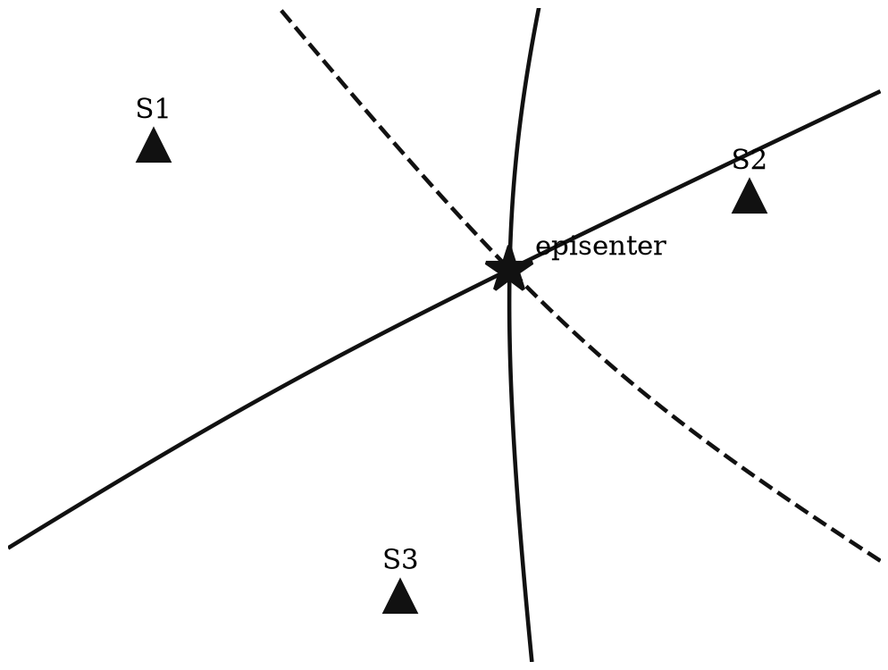
Gambar 4.1. Metode hiperbola: episenter adalah titik potong tiga (cukup dua) hiperbola dengan fokus kombinasi dua dari tiga stasiun.
Dalam praktik metode ini tidak dapat diterapkan dengan baik untuk gempa pada umumnya, karena bumi membola dan kecepatan gelombang tidak tetap. Metode ini baik untuk gempa mikro dengan jaringan yang sangat lokal, tempat anggapan kecepatan tetap mendekati kenyataan; untuk itu dapat dikembangkan metode hiperboloida dengan data empat stasiun, sekaligus untuk menentukan kedalaman.

4.2.2 Metode lingkaran
Bila waktu tiba gelombang P di suatu stasiun dan waktu kejadian gempa diketahui, jarak episenter dapat ditentukan dari tabel waktu tempuh, dan tempat kedudukan episenter adalah lingkaran dengan stasiun sebagai pusat dan jarak episenter sebagai jejari. Data dari tiga stasiun memberikan tiga lingkaran yang harus berpotongan di satu titik.
Dalam praktik, waktu kejadian diandaikan lebih dahulu sebagai harga awal. Akibatnya ketiga lingkaran dapat tidak saling memotong (bila waktu kejadian diandaikan terlalu lambat) atau saling tumpang tindih (bila terlalu dini). Langkah-langkah metode lingkaran:
- Pastikan kedalaman sumber diketahui dari data lain, misalnya pP–P.
- Andaikan waktu kejadian gempa sebagai harga awal.
- Hitung waktu tempuh gelombang P, yaitu waktu tiba dikurangi waktu kejadian, untuk ketiga stasiun.
- Tentukan jarak episenter dari waktu tempuh dengan memakai tabel seismologi.
- Gambar tiga lingkaran di atas globe dengan stasiun sebagai pusat dan jarak episenter sebagai jejari.
- Koreksi waktu kejadian: bila lingkaran tidak berpotongan, waktu kejadian harus dikurangi; bila tumpang tindih, ditambah. Besar koreksinya
$$Δt=\frac{Δx}{dT/dΔ} \left(4.1\right)$$
- dengan $Δx$ jejari daerah tumpang tindih dan $dT/dΔ$ ditentukan dari tabel.
- Ulangi langkah 2–6 sampai daerah tumpang tindih sangat kecil; episenter dibaca pada globe dan waktu kejadian adalah harga terakhir.
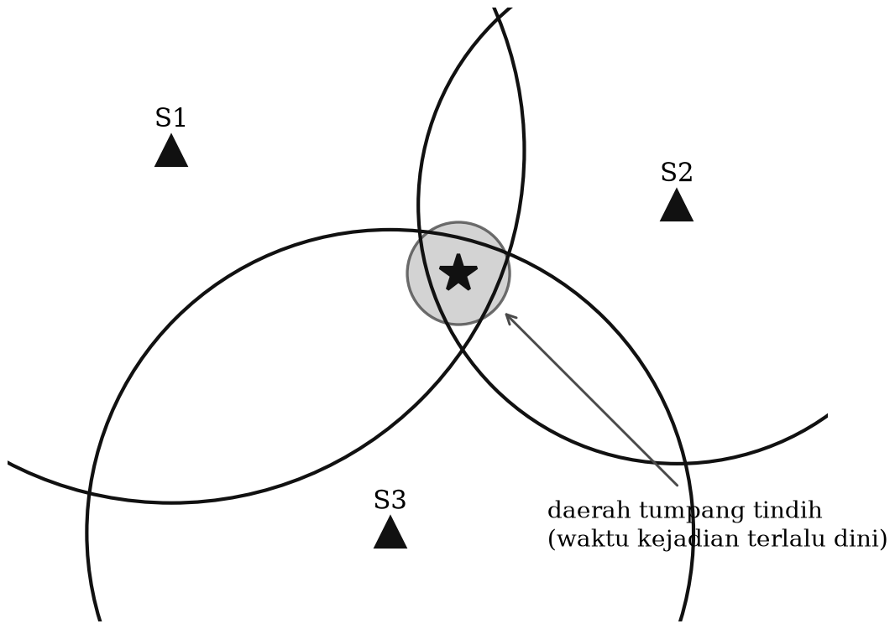
Gambar 4.2. Metode lingkaran: episenter adalah titik potong tiga lingkaran yang berpusat di tiga stasiun. Pada gambar ini ketiga lingkaran masih saling tumpang tindih karena waktu kejadian yang diandaikan masih terlalu dini.
Perhatikan bahwa langkah 6 dan 7 pada hakikatnya adalah iterasi kuadrat terkecil yang dikerjakan dengan tangan. Metode Geiger (Subbab 4.3) tidak lain adalah perumusan matematis dari prosedur yang sama.

4.2.3 Metode Galitzin
Metode Galitzin memungkinkan penentuan episenter dengan data dari satu stasiun saja, asalkan stasiun itu memiliki seismograf tiga komponen. Diperlukan tiga jenis data: amplitudo gerakan pertama P pada komponen horizontal (utara–selatan dan timur–barat), polaritas gerakan pertama P pada komponen vertikal, dan selisih waktu tiba S–P.
Langkah-langkahnya:
- Tentukan kedalaman gempa; bila tidak dapat, anggap sumber di permukaan.
- Cari resultan gerakan pertama P komponen horizontal dari amplitudo pada komponen NS dan EW (Gambar 4.3). Karena gerakan partikel gelombang P searah penjalarannya, episenter harus segaris dengan resultan tersebut — dapat di depan atau di belakang.
- Baca polaritas gerakan pertama P pada komponen vertikal. Bila ke atas (kompresi), episenter berada di arah yang ditinggalkan resultan horizontal; bila ke bawah (dilatasi), episenter berada di arah yang dituju resultan horizontal.
- Tentukan jarak episenter dari data S–P dengan tabel seismologi.
- Tentukan letak episenter di atas globe berdasarkan arah dan jarak, memakai pita berskala yang lemas agar pengukuran mengikuti lingkaran besar.
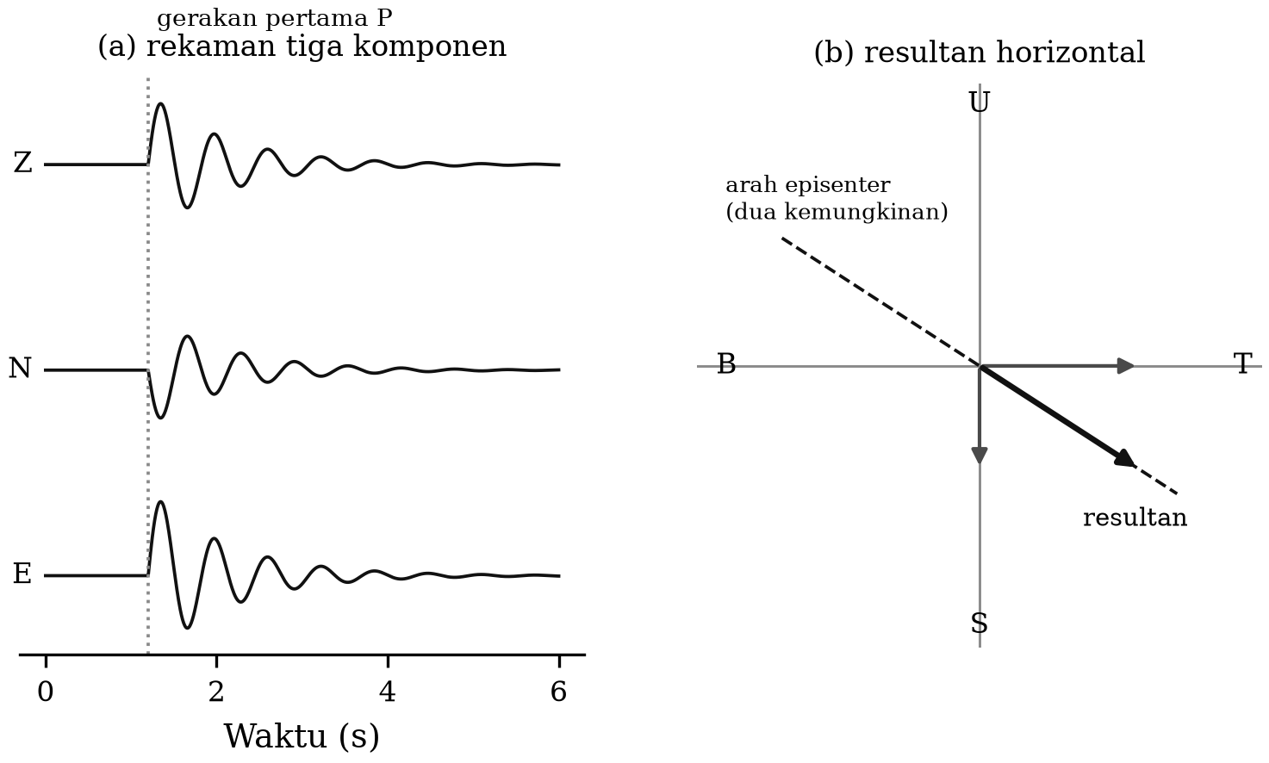
Gambar 4.3. Metode Galitzin: arah episenter sejajar dengan resultan gerakan horizontal gelombang P (resultan komponen NS dan EW); polaritas komponen vertikal menentukan mana dari dua arah yang benar.
Selain amplitudo gelombang P, arah episenter dapat pula ditentukan dari gelombang Rayleigh, karena gerakan partikelnya eliptik retrograd sehingga memiliki komponen vertikal dan horizontal yang berhubungan tetap dengan arah perambatan.
Gagasan metode Galitzin hidup terus dalam seismologi modern sebagai polarisasi tiga komponen dan analisis back-azimuth, yang dikerjakan otomatis lewat analisis nilai eigen matriks kovarians tiga komponen. Untuk jaringan gunung api dengan stasiun tunggal, dan untuk peringatan dini gempa yang harus memutuskan dalam hitungan detik, cara ini masih sangat relevan.

4.2.4 Metode Richter
Ini adalah metode kuantitatif yang memakai data waktu tiba P di banyak stasiun; globe tidak diperlukan lagi. Langkah-langkahnya:
- Pastikan kedalaman gempa atau andaikan gempa di permukaan.
- Andaikan waktu kejadian dan posisi episenter sebagai harga awal (misalnya hasil metode lingkaran).
- Hitung jarak episenter ke setiap stasiun, $E$, dari posisi episenter andaian dan posisi stasiun.
- Hitung jarak episenter ke stasiun, $E_{0}$, dari data waktu tiba P dan tabel seismologi.
- Hitung azimut dari gempa ke stasiun, $A_{ES}$.
- Gambarkan grafik $\left(E−E_{0}\right)$ sebagai ordinat terhadap $A_{ES}$ sebagai absis. Umumnya grafiknya berupa gelombang sinus yang terangkat atau turun dan bergeser ke kanan atau ke kiri (Gambar 4.4).
Penjelasan. Bila waktu kejadian terlalu dini, $E_{0}$ menjadi terlalu besar sehingga $\left(E−E_{0}\right)$ terlalu kecil dan grafik sinus turun; sebaliknya bila terlalu lambat grafik terangkat naik. Bila letak episenter terlalu ke timur, $E$ ke arah timur ($A_{ES}=90°$) terlalu besar dan ke arah barat ($A_{ES}=270°$) terlalu kecil, sehingga grafik sinus berpuncak pada 90° dan berlembah pada 270°.
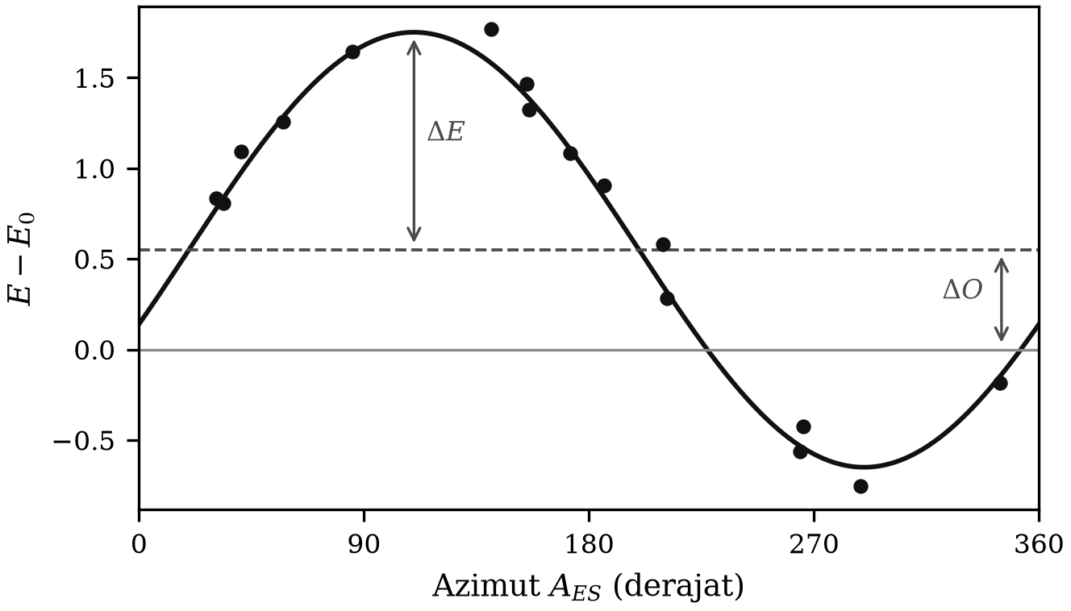
Gambar 4.4. Grafik $E−E_{0}$ terhadap azimut $A_{ES}$ pada metode Richter. Pergeseran vertikal rata-rata menentukan koreksi waktu kejadian, sedangkan amplitudo dan fase sinusnya menentukan koreksi posisi episenter.
Dengan demikian koreksi waktu kejadian dicari dari besarnya pengangkatan grafik sinus,
$$ΔO=\frac{\overline{\left(E−E_{0}\right)}}{dT/dΔ} \left(4.2\right)$$
dan koreksi posisi episenter — koreksi bujur $Δx$ dan koreksi lintang $Δy$ — dicari dari amplitudo dan fase sinusnya,
$$Δx=ΔEsinα, Δy=ΔEcosα \left(4.3\right)$$
dengan $ΔE$ amplitudo grafik sinus (setengah jarak puncak ke lembah) dan $α$ azimut yang berkaitan dengan puncak grafik. Proses diulang sampai $ΔO$ dan $ΔE$ cukup kecil.
Grafik $\left(E−E_{0}\right)$ terhadap azimut pada Gambar 4.4 sesungguhnya adalah bentuk paling awal dari diagram residual azimut yang sampai sekarang dicetak setiap kali sebuah gempa dilokasikan. Bila setelah iterasi selesai residual masih memperlihatkan pola sistematis terhadap azimut, itu bukan lagi kesalahan lokasi, melainkan petunjuk bahwa model kecepatan 1-D tidak memadai — dan di situlah tomografi bermula.

4.3 Penentuan lokasi hiposenter modern

4.3.1 Diagram Wadati
Sebelum masuk ke metode numerik, ada satu alat grafis sederhana yang wajib dikuasai. Diagram Wadati memplot selisih waktu tiba $\left(t_{S}−t_{P}\right)$ terhadap waktu tiba $t_{P}$ untuk banyak stasiun pada satu gempa yang sama. Bila $v_{p}/v_{s}$ tetap di seluruh daerah, titik-titiknya jatuh pada garis lurus
$$t_{S}−t_{P}=\left(\frac{v_{p}}{v_{s}}−1\right)\left(t_{P}−t_{0}\right) \left(4.4\right)$$
Dari garis ini dapat dibaca dua hal sekaligus: perpotongan dengan sumbu $t_{P}$ memberikan waktu kejadian $t_{0}$, dan kemiringannya memberikan $v_{p}/v_{s}$. Diagram Wadati juga segera memperlihatkan pembacaan fase yang keliru, karena titik yang salah baca akan melenceng jauh dari garis. Alat sederhana ini masih dipakai setiap hari oleh analis, dan merupakan cara tercepat untuk memeriksa mutu data gempa susulan.

4.3.2 Metode Geiger
Metode baku penentuan lokasi gempa dirumuskan Geiger (1910) dan tidak berubah prinsipnya sampai sekarang. Misalkan parameter yang dicari adalah $m=\left(x,y,z,t_{0}\right)$. Waktu tiba terhitung di stasiun ke-$i$ adalah
$$t_{i}^{\text{cal}}=t_{0}+T_{i}\left(x,y,z\right) \left(4.5\right)$$
dan residual antara pengamatan dan perhitungan adalah
$$r_{i}=t_{i}^{\text{obs}}−t_{i}^{\text{cal}} \left(4.6\right)$$
Karena $T_{i}$ merupakan fungsi taklinear dari koordinat, persoalan diselesaikan dengan linearisasi di sekitar model awal $m_{0}$:
$$r_{i}≈\frac{∂T_{i}}{∂x}δx+\frac{∂T_{i}}{∂y}δy+\frac{∂T_{i}}{∂z}δz+δt_{0} \left(4.7\right)$$
atau dalam bentuk matriks $r=G δm$, yang diselesaikan secara kuadrat terkecil,
$$δm={\left(G^{T}G\right)}^{−1}G^{T}r \left(4.8\right)$$
lalu model diperbarui, $m←m+δm$, dan proses diulang sampai konvergen. Mutu hasilnya dinilai dari:
- RMS residual — akar rata-rata kuadrat residual; ukuran kecocokan data.
- Celah azimut (azimuthal gap) — sudut terbesar antara dua stasiun bertetangga dilihat dari episenter. Celah > 180° hampir selalu berarti episenter tidak terkendali.
- Galat formal ERH dan ERZ — galat horizontal dan vertikal dari matriks kovarians. Perlu diingat bahwa galat ini hanya mengukur ketidakpastian akibat derau data, bukan akibat kesalahan model kecepatan — dan dalam praktik kesalahan model biasanya lebih besar.
Perangkat lunak klasik yang menerapkan metode ini adalah HYPO71, HYPOELLIPSE, dan HYPOCENTER; di lingkungan operasional BMKG, fungsi ini dijalankan oleh modul pelokasi di dalam SeisComP.

4.3.3 Penentuan lokasi probabilistik
Kelemahan pendekatan linearisasi adalah asumsi bahwa fungsi galat berbentuk elips tunggal, padahal untuk geometri jaringan yang buruk fungsi galat bisa berbentuk pisang, berpuncak ganda, atau sangat asimetrik. Metode probabilistik — yang paling dikenal adalah NonLinLoc (Lomax dkk., 2000) — tidak melinearkan persoalan, melainkan mencacah fungsi kepadatan peluang posterior atas seluruh ruang model:
σm∝exp​−12i​ri2σi2 4.9
Hasilnya bukan satu titik dengan elips galat, melainkan awan peluang yang memperlihatkan bentuk ketidakpastian yang sebenarnya. Untuk gempa susulan yang sebagian besar berada di tepi atau di luar jaringan — situasi yang persis dihadapi pada gempa Yogyakarta 2006 — perbedaan antara kedua pendekatan ini dapat mencapai beberapa kilometer.

4.3.4 Relokasi beda-ganda
Sebagian besar kesalahan lokasi berasal dari kesalahan model kecepatan, dan kesalahan itu hampir sama untuk dua gempa yang berdekatan dan terekam di stasiun yang sama. Gagasan metode beda-ganda (double-difference, hypoDD; Waldhauser & Ellsworth, 2000) adalah membuang kesalahan bersama itu dengan bekerja pada selisih residual antara pasangan gempa:
$$dr_{ij}^{k}=\left(t_{i}^{k,\text{obs}}−t_{j}^{k,\text{obs}}\right)−\left(t_{i}^{k,\text{cal}}−t_{j}^{k,\text{cal}}\right) \left(4.10\right)$$
dengan $i,j$ dua gempa dan $k$ stasiun. Hasilnya adalah posisi relatif antargempa yang jauh lebih tajam — sering kali sepuluh kali lebih baik — walaupun posisi absolut kelompoknya tetap bergantung pada model. Bila digabungkan dengan pengukuran selisih waktu tiba lewat korelasi silang bentuk gelombang, ketelitian relatif dapat mencapai puluhan meter.
Inilah teknik yang mengubah awan gempa susulan yang kabur menjadi bidang sesar yang tajam, dan yang menjadi inti perdebatan mengenai sesar mana yang pecah pada gempa Yogyakarta 2006 (Bab 14).
Kotak 4.2 — Data non-seismologi sebagai penentu. Untuk gempa kerak dangkal, tiga jenis data lain sekarang rutin dipakai bersama data seismik: InSAR, yang memetakan deformasi permukaan sampai ketelitian sentimeter dari citra radar satelit sebelum dan sesudah gempa; GNSS, yang mengukur pergeseran titik secara menerus; dan geologi lapangan berupa pemetaan rekahan permukaan dan paritan (trenching). Untuk gempa Yogyakarta 2006, justru analisis InSAR dan sebaran gempa susulan — bukan lokasi episenter awal — yang memberikan bukti terkuat mengenai bidang sesar yang sebenarnya pecah.

4.4 Kedalaman hiposenter
Kedalaman gempa dapat ditentukan dengan beberapa cara.
- Secara kasar dari perbandingan amplitudo. Perbandingan antara amplitudo gelombang permukaan dan amplitudo gelombang badan mengecil bila gempa makin dalam, karena gempa dalam membangkitkan gelombang permukaan yang jauh lebih lemah. Cara ini hanya membedakan gempa dangkal dari gempa dalam; dalam bentuk modernnya, selisih $M_{s}−m_{b}$ dipakai sebagai salah satu kriteria pembeda gempa dari ledakan.
- Selisih waktu tiba pP–P. Ini metode konvensional yang paling akurat untuk gempa jauh, dengan galat mencapai $±5$ km untuk gempa dalam. Metode ini tidak baik untuk kedalaman kurang dari sekitar 100 km, karena selisih pP–P menjadi terlalu kecil dan fase pP berimpit dengan koda P.
- Pemodelan bentuk gelombang. Bentuk gelombang yang terekam merupakan hasil konvolusi tiga kelompok parameter: parameter sumber (posisi, kedalaman, waktu kejadian, kekuatan, dan mekanisme), parameter medium penjalar (struktur dan kecepatan bumi), serta parameter penerima (seismometer, penguat, penapis). Dari ketiganya, parameter penerima diketahui dengan pasti dari metadata instrumen, parameter medium diketahui cukup baik dari penelitian sebelumnya, dan sebagian parameter sumber (episenter, waktu kejadian, kekuatan) sudah diketahui dengan baik. Dengan memasukkan parameter yang sudah diketahui sebagai tetapan dan parameter yang dicari sebagai variabel iterasi, dihitung seismogram sintetis yang kemudian dibandingkan dengan seismogram terekam — biasanya dengan asas kuadrat terkecil — sampai diperoleh kecocokan terbaik.
- Metode inilah yang dipakai dalam CMT (Centroid Moment Tensor) yang dikembangkan Dziewoński dkk. (1981) di Harvard, dan yang sejak 2006 dilanjutkan sebagai Global CMT Project. Perlu dicatat bahwa dahulu metode ini memerlukan superkomputer; sekarang inversi tensor momen rutin dijalankan secara otomatis dalam hitungan menit pada komputer biasa di pusat-pusat data, termasuk di BMKG.
- Fase kedalaman regional dan gelombang terkonversi. Untuk gempa dangkal pada jarak regional, kedalaman dibatasi oleh fase sPn dan sPmP serta oleh bentuk gelombang permukaan periode menengah. Untuk gempa yang sangat dangkal, kendala terkuat sering justru datang dari data geodetik.

4.5 Magnitudo dan energi
Magnitudo gempa adalah besaran yang berhubungan dengan kekuatan gempa di sumbernya. Gempa bermagnitudo besar belum tentu merusak bila sumbernya sangat dalam. Pengukuran magnitudo yang dilakukan di tempat berbeda harus menghasilkan harga yang sama, walaupun guncangan yang dirasakan di tempat-tempat itu tentu berbeda.
Richter pada tahun 1935 memperkenalkan konsep magnitudo, dengan skala yang bersifat logaritmik. Dalam skala ini gempa dapat bermagnitudo negatif untuk kejadian yang sangat kecil. Pada umumnya magnitudo diukur berdasarkan amplitudo dan perioda fase gelombang tertentu, dengan bentuk umum
$$M=log\left(\frac{a}{T}\right)+f\left(Δ,h\right)+C_{S}+C_{R} \left(4.11\right)$$
dengan $a$ amplitudo gerakan tanah (dalam mikron), $T$ perioda gelombang, $Δ$ jarak episenter, $h$ kedalaman, $C_{S}$ koreksi stasiun akibat struktur lokal, dan $C_{R}$ koreksi regional. Fungsi $f\left(Δ,h\right)$ disebut fungsi kalibrasi, yang mengoreksi pelemahan amplitudo akibat penyebaran geometris dan atenuasi.

4.5.1 Magnitudo lokal $M_{L}$
Magnitudo lokal diperkenalkan Richter untuk gempa-gempa di California Selatan:
$$M_{L}=loga−loga_{0}\left(Δ\right) \left(4.12\right)$$
dengan $a$ amplitudo maksimum (dalam mikron) yang tercatat oleh seismograf torsi Wood–Anderson yang berperioda natural 0,8 s, magnifikasi 2800, dan faktor redaman 0,8. Sebagai baku, $M_{L}=0$ bila pada jarak 100 km amplitudonya 1 mikron. Fungsi $−loga_{0}\left(Δ\right)$ dapat dicari secara empiris untuk suatu daerah dari perhitungan magnitudo memakai amplitudo di banyak stasiun, dengan syarat hasilnya harus sama.
Karena seismograf Wood–Anderson praktis sudah tidak ada, $M_{L}$ modern dihitung dengan mensimulasikan tanggapan Wood–Anderson pada rekaman digital setelah koreksi instrumen. Perlu diketahui pula bahwa magnifikasi baku 2800 kemudian diralat menjadi sekitar 2080 berdasarkan pengukuran ulang, sehingga nilai $M_{L}$ yang dihitung dengan konvensi berbeda dapat bergeser sekitar 0,13 satuan.

4.5.2 Magnitudo gelombang badan $m_{b}$
$$m_{b}=log\left(\frac{a}{T}\right)+Q\left(Δ,h\right) \left(4.13\right)$$
Dalam praktik, $a$ adalah amplitudo gerakan tanah maksimum dalam mikron yang diukur pada beberapa siklus pertama gelombang P pada seismogram periode pendek komponen vertikal, dan $T$ adalah perioda gelombang beramplitudo maksimum itu. Fungsi $Q\left(Δ,h\right)$ adalah fungsi kalibrasi Gutenberg–Richter.

4.5.3 Magnitudo gelombang permukaan $M_{s}$
$$M_{s}=log\left(\frac{a}{T}\right)+1,66logΔ+3,3 \left(4.14\right)$$
dengan $a$ amplitudo maksimum gelombang permukaan — biasanya gelombang Rayleigh berperioda $20±3$ s — pada seismogram periode panjang komponen vertikal, dan $Δ$ jarak episenter dalam derajat. Rumus ini hanya sahih untuk gempa dangkal ($h<60$ km).

4.5.4 Hubungan antarmagnitudo dan penjenuhan
Karena setiap jenis magnitudo mengukur amplitudo pada perioda yang berbeda, nilainya untuk satu gempa yang sama tidak identik. Secara empiris
$$m_{b}=0,56 M_{s}+2,9 \left(4.15\right)$$
yang berarti keduanya bernilai sama pada sekitar magnitudo 6,6 (Gambar 4.5). Masuk akal bahwa gempa yang besar — dengan sumber berdimensi ruang dan waktu yang besar — memancarkan lebih banyak gelombang berperioda panjang, sehingga $M_{s}>m_{b}$ untuk gempa besar.
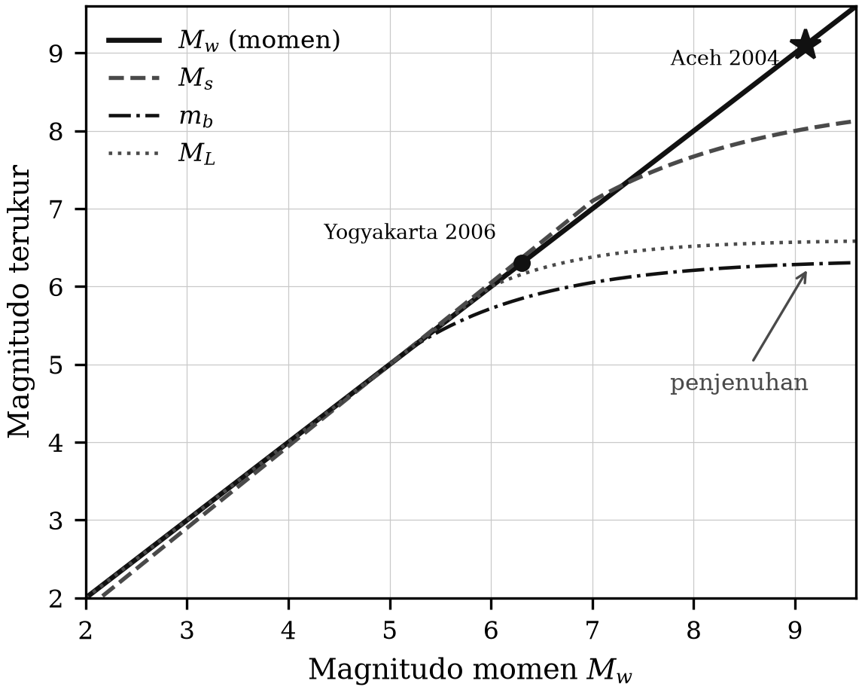
Gambar 4.5. Hubungan antara berbagai skala magnitudo dan gejala penjenuhan. Skala $m_{b}$ menjenuh di sekitar 6,0–6,5 dan $M_{s}$ di sekitar 8,0–8,5, sedangkan $M_{w}$ tidak menjenuh.
Catatan Pemutakhiran 4.1 — Penjenuhan magnitudo dan magnitudo momen. Naskah asli menyatakan: “Gempa yang paling besar tercatat mempunyai magnitudo sekitar 8 skala Richter. Magnitudo yang lebih besar dari itu dikatakan sudah jenuh (saturated), yang berarti nilai magnitudo 8 skala Richter ke atas tidak dapat dipercaya kebenarannya.”
Diagnosis itu tepat, tetapi kesimpulannya sudah ditinggalkan. Gejala penjenuhan memang nyata: setiap skala magnitudo klasik mengukur amplitudo pada satu perioda tertentu, sedangkan gempa yang sangat besar memancarkan energinya pada perioda yang jauh lebih panjang daripada perioda ukur itu. Akibatnya $m_{b}$ menjenuh di sekitar 6,0–6,5 dan $M_{s}$ di sekitar 8,0–8,5.
Jawabannya bukan berhenti pada magnitudo 8, melainkan mengganti dasar pengukurannya. Kanamori (1977) dan Hanks & Kanamori (1979) mendefinisikan magnitudo momen $M_{w}$ langsung dari momen seismik $M_{0}$ — besaran fisis sumber yang tidak bergantung perioda ukur, sehingga tidak pernah menjenuh:
$$M_{w}=\frac{2}{3}\log_{10}M_{0}−10,7 \left(M_{0}\text{ dalam dyne·cm}\right)$$
$$M_{w}=\frac{2}{3}\left(\log_{10}M_{0}−9,1\right) \left(M_{0}\text{ dalam N·m}\right)$$
Dengan skala ini, gempa Aceh–Andaman 2004 bermagnitudo $M_{w}$ 9,1–9,3 dan gempa Chili 1960 bermagnitudo $M_{w}$ 9,5 — nilai yang mustahil dinyatakan dengan skala Richter. Sejak akhir 1990-an, $M_{w}$ adalah skala baku yang dilaporkan BMKG, USGS, dan GCMT untuk gempa berkekuatan sedang ke atas. Dalam buku ini, setiap magnitudo yang ditulis tanpa keterangan lain adalah $M_{w}$.
Satu hal lagi perlu diluruskan: istilah “skala Richter” untuk gempa bermagnitudo besar sudah tidak tepat secara teknis, meskipun masih lazim di media massa. Yang benar adalah menyebut jenis magnitudonya.

4.5.5 Energi gempa
Kekuatan gempa dapat pula diukur dari energi total yang dilepaskan, yaitu dengan mengintegralkan rapat energi gelombang di sepanjang kereta gelombang dan di seluruh luasan yang dilewatinya (bola untuk gelombang badan, silinder untuk gelombang permukaan). Hubungan empiris baku antara energi gelombang seismik $E_{s}$ dan magnitudo gelombang permukaan adalah hubungan Gutenberg–Richter:
$$\log_{10}E_{s}=11,8+1,5 M_{s} \left(E_{s}\text{ dalam erg}\right) \left(4.16\right)$$
atau, dalam satuan SI,
$$\log_{10}E_{s}=4,8+1,5 M_{s} \left(E_{s}\text{ dalam joule}\right) \left(4.17\right)$$
Dari Persamaan (4.17) langsung terbaca dua aturan praktis yang wajib dihafal: kenaikan satu satuan magnitudo berarti amplitudo 10 kali lebih besar dan energi ${10}^{1,5}≈32$ kali lebih besar. Kenaikan dua satuan magnitudo berarti energi 1000 kali lebih besar.
Catatan Pemutakhiran 4.2 — Ralat perhitungan energi. Naskah asli memuat dua rumus energi, $logE=4,78+2,57 m_{b}$ dan $logE=12,24+1,44 M_{s}$, lalu memberikan contoh: “untuk menghitung energi gempa terbesar yang mungkin terjadi yaitu yang mempunyai magnitude $M_{s}=6,8$… menghasilkan angka sebesar ${10}^{22}$ erg.”
Ada dua persoalan di sini. Pertama, $M_{s}=6,8$ jelas bukan “gempa terbesar yang mungkin terjadi” — kemungkinan besar ini salah ketik dari contoh perhitungan tertentu. Kedua, angka yang dihasilkan tidak konsisten dengan rumus mana pun yang dituliskan: dengan Persamaan (4.16), $M_{s}=6,8$ memberikan $logE_{s}=11,8+10,2=22,0$, yaitu ${10}^{22}$ erg $={10}^{15}$ J. Jadi angka ${10}^{22}$ erg itu benar, tetapi keterangan bahwa itu adalah gempa terbesar yang mungkin terjadi tidak benar.
Sebagai perbandingan yang benar: gempa Aceh 2004 ($M_{w}≈9,1$) melepaskan energi gelombang seismik sekitar $1,4×{10}^{18}$ J, yaitu sekitar seribu kali lebih besar daripada contoh di atas. Adapun kesetaraan dengan pembangkit listrik yang disebut dalam naskah asli tetap kami pertahankan sebagai ilustrasi yang baik: ${10}^{15}$ J $≈278$ juta kWh, setara dengan keluaran pembangkit 32 MW selama satu tahun.

4.5.6 Momen seismik
Momen seismik adalah parameter dinamik yang paling mendasar, karena didefinisikan langsung dari proses fisis penyesarannya:
$$M_{0}=μ \overline{D} S \left(4.18\right)$$
dengan $μ$ modulus geser (rigiditas), $\overline{D}$ dislokasi rata-rata pada bidang sesar, dan $S$ luas bidang sesar. Momen seismik dapat ditentukan dari data lapangan (untuk gempa dangkal yang memunculkan rekahan permukaan), dari amplitudo bagian datar spektrum sumber pada frekuensi rendah, atau dari inversi tensor momen.
Hubungan empiris dengan magnitudo lokal untuk gempa California adalah
$$\log_{10}M_{0}=15,1+1,7 M_{L} \left(4.19\right)$$
dengan $M_{0}$ dalam dyne·cm dan $M_{L}=3$–6 (Wyss & Brune, 1968).
Kotak 4.3 — Contoh perhitungan: gempa Yogyakarta 2006.
Gempa 27 Mei 2006 memiliki $M_{w}=6,3$. Berapa momen seismiknya, dan berapa besar sesar yang pecah?
Momen seismik. Dari $M_{w}=2/3\left(\log_{10}M_{0}−9,1\right)$ dengan $M_{0}$ dalam N·m:
$$\log_{10}M_{0}=3/2\left(6,3\right)+9,1=18,55$$
$$M_{0}≈3,5×{10}^{18} \text{N·m}=3,5×{10}^{25} \text{dyne·cm}$$
Dimensi sesar. Dengan $μ=3×{10}^{10}$ Pa untuk kerak atas, dan mengandaikan bidang sesar sepanjang $L=20$ km dan selebar $W=10$ km (sesuai sebaran gempa susulan yang terbatas pada kedalaman 5–15 km), maka $S=2×{10}^{8}$ m² dan
$$\overline{D}=\frac{M_{0}}{μS}=\frac{3,5×{10}^{18}}{3×{10}^{10}×2×{10}^{8}}≈0,6 \text{m}$$
Jadi slip rata-rata sekitar setengah meter — nilai yang wajar untuk gempa bermagnitudo 6,3 dan konsisten dengan hasil pemodelan InSAR.
Energi. Dengan Persamaan (4.17) dan $M_{s}≈6,2$, $\log_{10}E_{s}≈4,8+9,3=14,1$, sehingga $E_{s}≈1,3×{10}^{14}$ J.
Pelajarannya. Bandingkan dengan gempa Aceh 2004 yang energinya sepuluh ribu kali lebih besar, tetapi korban jiwa di Yogyakarta mencapai lebih dari 5.700 orang. Kerusakan tidak ditentukan oleh magnitudo saja, melainkan oleh gabungan magnitudo, kedalaman, jarak ke permukiman, kondisi tanah, dan mutu bangunan. Gempa Yogyakarta 2006 adalah contoh paling jelas di Indonesia bahwa gempa “sedang” di tempat yang salah jauh lebih mematikan daripada gempa besar di tempat yang jauh.

4.6 Intensitas gempa

4.6.1 Pengertian
Intensitas gempa sebenarnya bukan parameter sumber, tetapi mempunyai hubungan yang kuat — walaupun tidak langsung — dengan magnitudo. Keduanya harus dibedakan dengan tegas:
 | Magnitudo | Intensitas
Menyatakan | kekuatan gempa di sumbernya | kekuatan guncangan di suatu tempat
Ditentukan dari | rekaman instrumen terkalibrasi | efek yang dirasakan dan terlihat
Nilai untuk satu gempa | satu | bervariasi menurut tempat
Satuan | bilangan (skala logaritmik) | tingkat (angka Romawi atau I–V)
Intensitas dinyatakan dalam skala intensitas. Skala pertama yang dikenalkan Rossi–Forel hanya memiliki 10 tingkat; karena dengan 10 tingkat gempa besar belum dapat dibedakan dengan baik, jumlahnya ditambah menjadi 12 oleh Mercalli, Cancani, dan Sieberg. Wood dan Neumann pada 1931 merevisinya menjadi skala MMI (Modified Mercalli Intensity), dan Medvedev, Sponheuer, dan Karnik pada 1964 memperkenalkan skala MSK. Jepang memakai skala JMA sendiri dengan 7 tingkat, dan Eropa memakai EMS-98 sebagai penerus MSK.
Dalam menentukan intensitas pada kejadian gempa besar, sering diperlukan ekspedisi khusus untuk mengamati kerusakan di daerah episentral, dan daftar isian (kuesioner) disebarkan kepada masyarakat. Data yang terkumpul kemudian diterjemahkan ke dalam skala intensitas dan ditampilkan sebagai peta isoseismal.
Walaupun intensitas bukan parameter sumber, peta isoseismal dapat dipakai untuk memperkirakan tiga parameter sumber. Titik dengan intensitas maksimum $I_{0}$ dianggap sebagai episenter. Kedalaman dapat diperkirakan dengan rumus empiris jenis Kövesligethy,
$$I_{0}−I_{r}=3\log_{10}\frac{\sqrt{r^{2}+h^{2}}}{h} \left(4.20\right)$$
dengan $I_{r}$ intensitas pada jarak $r$ dari episenter dan $h$ kedalaman dalam km. Magnitudo dapat diperkirakan dengan hubungan empiris klasik
$$M_{s}≈\frac{2}{3}I_{0}+1 \left(4.21\right)$$
dan hubungan antara intensitas maksimum dengan percepatan tanah maksimum $a_{0}$ diberikan hubungan Cancani,
$$\log_{10}a_{0}=\frac{I_{0}}{3}−0,5 \left(a_{0}{\text{ dalam cm/s}}^{2}\right) \left(4.22\right)$$
Hubungan-hubungan empiris ini bersifat regional dan hanya boleh dipakai sebagai perkiraan kasar. Untuk Indonesia, hubungan intensitas–PGA yang dipakai BMKG diturunkan dari data lokal.

4.6.2 Skala MMI
Berikut ringkasan tingkat-tingkat skala MMI, yang secara isi hampir sama dengan MSK yang diuraikan dalam naskah asli.
Tingkat | Nama | Ciri utama
I | Tidak terasa | Hanya tercatat seismograf
II | Jarang terasa | Terasa oleh satu-dua orang yang sedang beristirahat, terutama di lantai atas
III | Lemah | Terasa di dalam rumah seperti getaran truk kecil lewat; benda gantung sedikit berayun
IV | Cukup terasa | Terasa oleh sebagian besar orang di dalam rumah; jendela, pintu, dan barang pecah belah berbunyi; mobil yang diam bergoyang
V | Membangunkan | Terasa oleh hampir semua orang; orang yang tidur terbangun; benda tak stabil bergeser atau terbalik; cairan tumpah
VI | Menakutkan | Semua orang lari ke luar; mebel berat bergeser; kerusakan ringan pada bangunan berkonstruksi buruk
VII | Merusak | Sulit berdiri; kerusakan ringan pada bangunan baik, sedang pada bangunan sedang, berat pada bangunan buruk; cerobong runtuh
VIII | Menghancurkan | Kerusakan berat pada bangunan sedang; sebagian bangunan buruk hancur; monumen berputar dan tumbang; tebing longsor
IX | Merusak umum | Kerusakan berat pada bangunan baik; bangunan buruk hancur total; pipa bawah tanah patah; rekahan tanah nyata
X | Menghancurkan umum | Sebagian besar bangunan hancur; rel bengkok; bendungan rusak berat; rekahan tanah beberapa desimeter sampai satu meter
XI | Katastrof | Hampir semua bangunan runtuh; jembatan dan jaringan bawah tanah hancur; jalan tak berguna
XII | Perubahan bentang alam | Seluruh struktur di atas dan di bawah tanah hancur; permukaan tanah berubah secara radikal
Catatan Pemutakhiran 4.3 — Skala intensitas yang dipakai di Indonesia. Naskah asli menyatakan bahwa “skala MSK inilah yang dipakai orang sampai sekarang”. Untuk Indonesia, pernyataan itu perlu diperbarui dua kali.
Pertama, dalam praktik BMKG selama beberapa dasawarsa skala yang dilaporkan adalah MMI, bukan MSK.
Kedua, dan lebih penting, BMKG kini mengembangkan dan memakai Skala Intensitas Gempabumi BMKG (SIG-BMKG) dengan lima tingkat (I–V). Alasan penggantiannya bersifat praktis: skala dua belas tingkat terlalu rumit untuk komunikasi cepat kepada masyarakat, dan uraian kerusakannya disusun berdasarkan tipe bangunan Eropa dan Amerika awal abad ke-20 yang tidak mencerminkan bangunan Indonesia. SIG-BMKG dirancang lebih sederhana, disesuaikan dengan karakteristik bangunan dan budaya Indonesia, dan diselaraskan dengan tindakan tanggap darurat.
Untuk keperluan ilmiah dan pembandingan internasional, MMI tetap dipakai; untuk komunikasi publik dan tanggap darurat di Indonesia, SIG-BMKG adalah rujukan resmi. Mahasiswa perlu terbiasa dengan keduanya dan dengan tabel padanannya.
Tabel 4.1. Skala Intensitas Gempabumi BMKG (SIG-BMKG) dan padanan kasarnya dengan MMI.
SIG | Nama | Deskripsi ringkas | Padanan MMI
I | Tidak dirasakan | Tidak dirasakan atau dirasakan hanya oleh beberapa orang, tercatat alat | I–II
II | Dirasakan | Dirasakan oleh orang banyak; benda ringan bergoyang | III–V
III | Kerusakan ringan | Bagian nonstruktur bangunan rusak: retak dinding, genting jatuh | VI
IV | Kerusakan sedang | Banyak retakan pada dinding, sebagian roboh; struktur mulai rusak | VII–VIII
V | Kerusakan berat | Banyak bangunan rusak berat dan roboh | IX ke atas
Catatan: padanan MMI bersifat perkiraan; rincian resmi dan kelas percepatan yang berkaitan mengikuti ketentuan BMKG yang berlaku.

4.6.3 Peta guncangan modern
Peta isoseismal yang digambar dari kuesioner kini dilengkapi — dan dalam praktik operasional digantikan — oleh peta guncangan (ShakeMap) yang dihasilkan otomatis dalam hitungan menit setelah gempa. Peta ini menggabungkan tiga sumber data:
- Pengukuran langsung PGA dan PGV dari jaringan akselerograf dan intensitymeter;
- Persamaan prediksi gerakan tanah (GMPE) yang memperkirakan guncangan pada titik tanpa alat, berdasarkan magnitudo, jarak, dan mekanisme sumber;
- Koreksi kondisi tanah setempat berdasarkan peta $V_{s30}$, yaitu kecepatan gelombang S rata-rata pada 30 meter teratas.
Selain itu, laporan masyarakat lewat kuesioner daring (Did You Feel It? dan padanannya di Indonesia) mengembalikan peran pengamatan makroseismik dalam bentuk baru, dengan cakupan yang jauh lebih luas daripada ekspedisi lapangan.
Kotak 4.4 — Intensitas gempa Yogyakarta 2006. Intensitas maksimum gempa 27 Mei 2006 mencapai sekitar MMI VII–IX di Kabupaten Bantul dan Klaten, dengan kerusakan terberat justru tidak berpusat tepat di episenter instrumental, melainkan memanjang arah timur laut–barat daya sejajar dengan sesar yang pecah, dan meluas pada daerah endapan lunak. Lebih dari 5.700 orang meninggal, hampir 38.000 luka-luka, dan lebih dari seratus ribu rumah rusak berat atau hancur.
Pola kerusakan ini adalah salah satu bukti makroseismik paling jelas di Indonesia bahwa peta isoseismal memuat informasi tentang orientasi sumber dan tentang kondisi tanah, bukan hanya tentang jarak dari episenter. Justru ketidaksesuaian antara pusat kerusakan dan episenter instrumental itulah yang memicu penelitian intensif mengenai bidang sesar mana yang sesungguhnya pecah (Bab 14).
Ringkasan Bab 4
- Parameter kinematik (lintang, bujur, kedalaman, waktu kejadian) ditentukan dari waktu tempuh; parameter dinamik (magnitudo, momen, tensor momen) dari amplitudo dan bentuk gelombang.
- Metode grafis klasik — hiperbola, lingkaran, Galitzin, Richter — memperlihatkan geometri persoalan dan merupakan bentuk manual dari iterasi kuadrat terkecil.
- Metode Geiger melinearkan persoalan dan menyelesaikannya secara kuadrat terkecil; mutunya dinilai dari RMS, celah azimut, dan galat formal.
- Metode probabilistik (NonLinLoc) memberikan bentuk ketidakpastian yang sebenarnya; relokasi beda-ganda (hypoDD) memberikan posisi relatif yang jauh lebih tajam.
- Diagram Wadati memberikan waktu kejadian dan $v_{p}/v_{s}$ sekaligus, serta menyingkap pembacaan fase yang keliru.
- Semua skala magnitudo klasik menjenuh; magnitudo momen $M_{w}=2/3\log_{10}M_{0}−10,7$ tidak menjenuh dan merupakan skala baku sekarang.
- Kenaikan satu satuan magnitudo setara dengan amplitudo 10 kali dan energi sekitar 32 kali lebih besar.
- Intensitas berbeda dari magnitudo: satu gempa memiliki satu magnitudo tetapi banyak nilai intensitas. Indonesia memakai MMI untuk keperluan ilmiah dan SIG-BMKG lima tingkat untuk komunikasi publik.
Soal Latihan
4.1 Tiga stasiun mencatat waktu tiba P sebagai berikut (waktu dalam detik setelah menit penuh): S1 pada 12,4 s; S2 pada 15,1 s; S3 pada 18,9 s. Dengan $v_{p}=6,0$ km/s dan anggapan lintasan lurus, gambarkan penyelesaian metode hiperbola secara skematis dan jelaskan mengapa metode ini gagal bila salah satu pembacaan meleset 1 detik.
4.2 Buatlah diagram Wadati dari data berikut dan tentukan $t_{0}$ serta $v_{p}/v_{s}$.
Stasiun | $t_{P}$ (s) | $t_{S}$ (s)
A | 5,2 | 9,0
B | 7,8 | 13,5
C | 10,1 | 17,5
D | 12,6 | 21,9
4.3 Turunkan matriks $G$ pada Persamaan (4.7) untuk model kecepatan homogen, dan jelaskan mengapa kolom untuk $δz$ dan kolom untuk $δt_{0}$ menjadi hampir sebanding bila semua stasiun berjarak jauh.
4.4 Sebuah gempa memiliki $M_{0}=1,0×{10}^{20}$ N·m. Hitung $M_{w}$-nya. Bila $μ=3×{10}^{10}$ Pa dan slip rata-rata 2 m, berapa luas bidang sesar yang pecah? Perkirakan panjang dan lebarnya dengan anggapan $L=2W$.
4.5 Bandingkan energi gempa Yogyakarta 2006 ($M_{w}$ 6,3) dengan gempa Aceh 2004 ($M_{w}$ 9,1). Berapa kali lipat perbedaannya? Berapa banyak gempa bermagnitudo 6,3 yang diperlukan untuk melepaskan energi yang sama dengan satu gempa bermagnitudo 9,1?
4.6 Sebuah gempa dangkal memiliki intensitas maksimum MMI VIII dan intensitas MMI V pada jarak 40 km dari episenter. Perkirakan kedalaman gempa dengan Persamaan (4.20) dan magnitudonya dengan Persamaan (4.21). Diskusikan seberapa jauh hasil ini dapat dipercaya.
4.7 Jelaskan mengapa BMKG mengganti skala 12 tingkat dengan skala lima tingkat untuk komunikasi publik, dan apa yang hilang serta apa yang diperoleh dari penggantian itu.
4.8 Unduh katalog gempa BMKG untuk wilayah Yogyakarta selama satu bulan sesudah 27 Mei 2006. Buatlah peta episenter dan penampang kedalaman. Apakah sebaran gempa susulan sejajar dengan jalur Sesar Opak? Simpan hasilnya untuk dibandingkan dengan pembahasan Bab 14.
Bacaan Lanjut
- Havskov, J. & Ottemöller, L. (2010). Routine Data Processing in Earthquake Seismology. Springer.
- Lomax, A., Virieux, J., Volant, P. & Berge-Thierry, C. (2000). Probabilistic earthquake location in 3D and layered models. Dalam Advances in Seismic Event Location. Kluwer.
- Waldhauser, F. & Ellsworth, W. L. (2000). A double-difference earthquake location algorithm. Bulletin of the Seismological Society of America, 90, 1353–1368.
- Kanamori, H. (1977). The energy release in great earthquakes. Journal of Geophysical Research, 82, 2981–2987.
- Hanks, T. C. & Kanamori, H. (1979). A moment magnitude scale. Journal of Geophysical Research, 84, 2348–2350.
- Bormann, P. & Dewey, J. W. (2012). The new IASPEI standards for determining magnitudes from digital data. Dalam NMSOP-2. GFZ, Potsdam.
- Wald, D. J. dkk. (1999). TriNet ShakeMaps. Earthquake Spectra, 15, 537–555.

BAB 5 — MEKANISME SUMBER GEMPA
Tujuan Pembelajaran. Setelah mempelajari bab ini mahasiswa mampu: (1) menjelaskan teori bingkas elastik dan kaitannya dengan pola radiasi empat kuadran; (2) memakai proyeksi stereo-net untuk menggambarkan orientasi garis dan bidang; (3) menentukan penyelesaian bidang sesar dari polaritas gerakan pertama gelombang P; (4) membaca parameter mekanisme sumber (strike, dip, rake, sumbu P dan T) dan mengenali jenis sesar dari diagram bola fokus; (5) menjelaskan tensor momen seismik, dekomposisinya, dan cara membacanya; dan (6) menafsirkan mekanisme sumber gempa-gempa penting di Indonesia.

5.1 Mekanisme gempa bumi
Konsep klasik mengenai mekanisme gempa bumi diusulkan oleh Reid (1910) dalam laporan Komisi Penyelidikan Gempa Bumi California yang dibentuk setelah gempa San Francisco 1906. Laporan itu memperkenalkan teori bingkas elastik (elastic rebound theory), yang pada dasarnya menyatakan bahwa gempa bumi dihasilkan oleh proses penyesaran — atau pergeseran pada sesar yang sudah ada — di dalam kerak bumi, sebagai akibat pelepasan mendadak regangan elastik yang telah melampaui kekuatan batuan. Regangan elastik terakumulasi ketika batuan mengalami deformasi yang menerus dan semakin besar. Ketika penyesaran terjadi, bagian yang berseberangan meloncat ke posisi kesetimbangan yang baru, dan energi yang dilepaskan berbentuk panas serta vibrasi gelombang elastik yang menjalar dalam bumi dan dirasakan sebagai gempa bumi.
Perhatikan urutan sebab-akibatnya, yang sering terbalik dalam pemahaman awam: proses penyesaranlah yang mengakibatkan gempa bumi, bukan gempa bumi yang menyebabkan terjadinya sesar.
Proses ini diilustrasikan pada Gambar 5.1. Andaikan pada permukaan batuan yang mengalami tegangan geser menerus digambarkan garis-garis sejajar yang tegak lurus arah tegangan (Gambar 5.1a). Tegangan yang menerus menyebabkan batuan berdeformasi sehingga garis-garis itu melengkung (Gambar 5.1b). Bila tegangan terus bekerja, deformasi makin besar sampai pada suatu saat melampaui kekuatan batuan, sehingga batuan patah dan bergeser di sepanjang bidang patahan. Kejadian inilah yang disebut penyesaran (faulting), yang menyebabkan tegangan terlepas dan batuan memperoleh posisi setimbang baru, sehingga garis-garis yang semula lurus menjadi terputus dan bergeser (Gambar 5.1c). Bila tegangan terus bekerja, siklus berulang. Sesar yang telah bergeser berkali-kali dan masih bergeser sampai sekarang disebut sesar aktif.
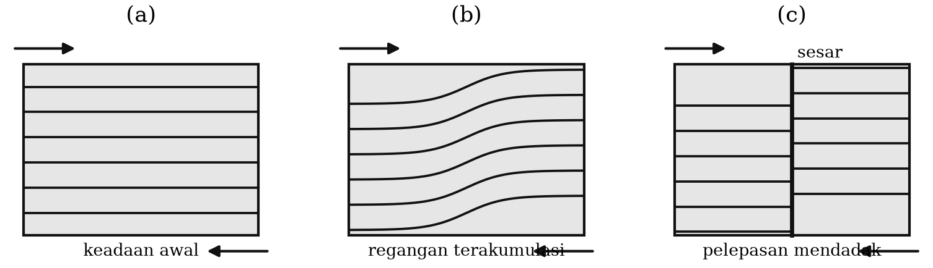
Gambar 5.1. Ilustrasi teori bingkas elastik: (a) keadaan awal, (b) akumulasi regangan, (c) pelepasan mendadak melalui penyesaran.
Berdasarkan teori bingkas elastik, gerakan mendadak pada proses penyesaran menghasilkan gerakan kompresi (menekan) dan dilatasi (menarik) pada gerakan pertama gelombang P yang berasal dari sumber gempa. Kompresi dan dilatasi terdistribusi pada permukaan bola yang melingkupi sumber dalam empat kuadran yang berselang-seling (Gambar 5.2). Dua garis nodal membatasi kuadran-kuadran itu, dan melukiskan dua bidang nodal yang saling tegak lurus. Salah satu dari dua bidang nodal itu adalah bidang sesar yang sebenarnya. Karena itu, dengan mengetahui distribusi gerakan pertama gelombang P di permukaan bola yang melingkupi sumber, orientasi bidang sesar dapat diselesaikan — inilah yang disebut penyelesaian bidang sesar (fault plane solution).
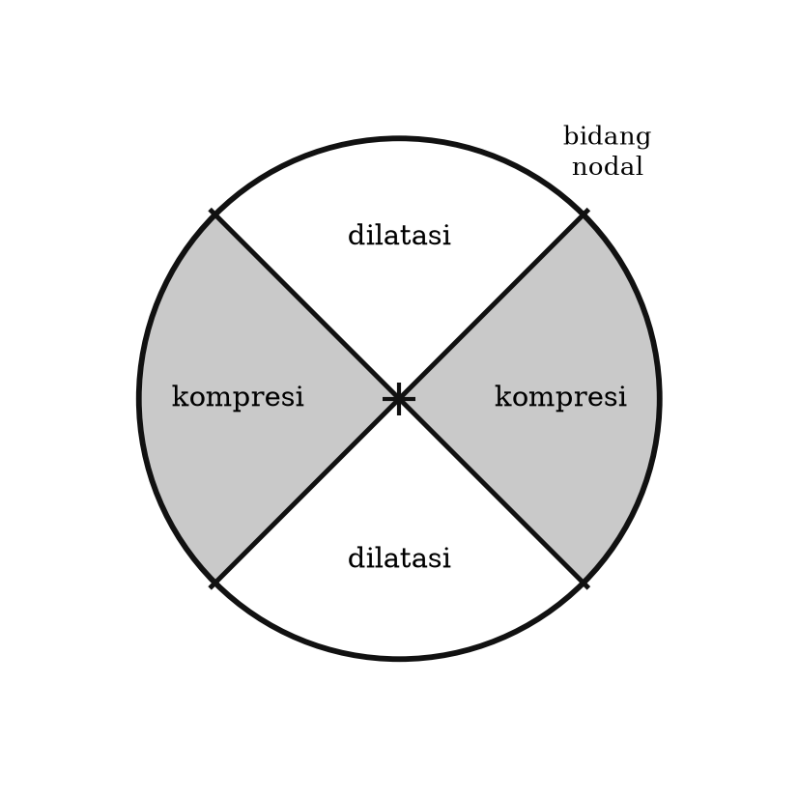
Gambar 5.2. Gerakan pertama gelombang P yang terdistribusi dalam dua kuadran kompresi dan dua kuadran dilatasi, dipisahkan oleh dua bidang nodal yang saling tegak lurus.
Usaha mempelajari penyelesaian bidang sesar pertama kali dilakukan oleh seismolog Jepang pada 1920-an. Waktu itu di Jepang telah dioperasikan jaringan stasiun yang cukup rapat, yang memungkinkan distribusi gerakan pertama P dipetakan langsung di daerah sekitar gempa.
Era baru dimulai oleh Byerly (1938), yang memperkenalkan konsep jarak ekstended dan bola fokus (focal sphere). Dengan konsep ini, tidak hanya data stasiun dekat yang dapat dipakai; data stasiun yang sangat jauh pun secara teoretis dapat dipakai. Penyelesaian diperoleh dengan memproyeksikan distribusi kompresi dan dilatasi di permukaan bumi — melalui lintasan penjalaran gelombangnya — ke permukaan bola fokus, yaitu bola satuan fiktif berpusat pada fokus gempa, dengan medium di dalamnya dianggap homogen. Ini dapat dilakukan karena polaritas gerakan pertama gelombang P bersifat kekal sepanjang penjalarannya (Gambar 5.3).
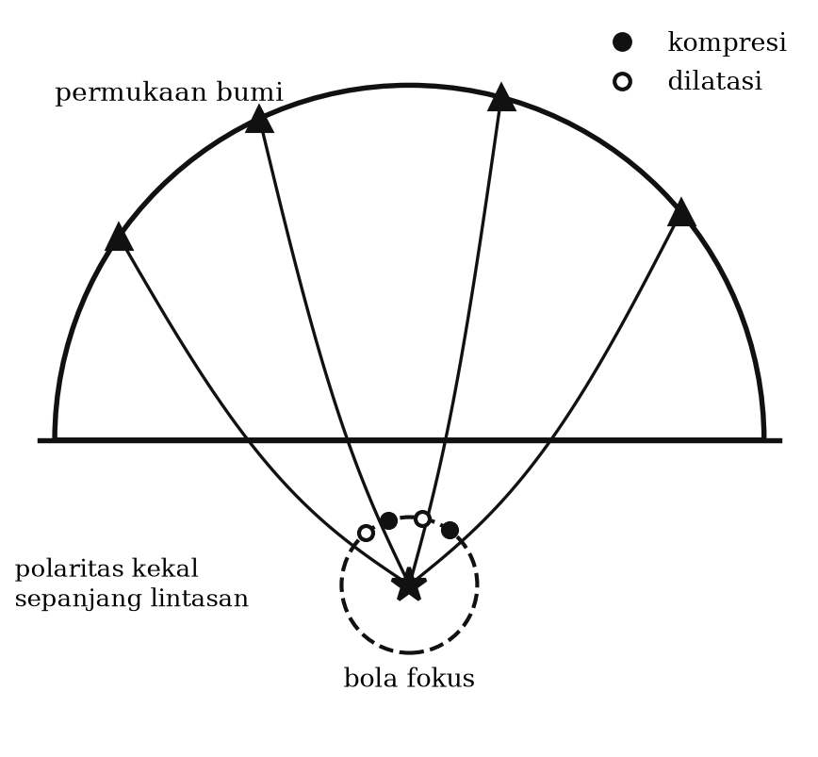
Gambar 5.3. Polaritas gerakan pertama gelombang P yang kekal sepanjang penjalarannya memungkinkan polaritas di bola fokus disimpulkan dari pengamatan di permukaan bumi.
Karena distribusi pada permukaan bola sukar dianalisis, diperlukan proyeksi stereografik untuk menggambarkannya pada bidang dua dimensi.
Honda (1957), figur utama di antara seismolog Jepang dalam bidang ini, memperkenalkan model sistem gaya pada sumber gempa. Ia mengusulkan dua tipe sistem gaya yang mungkin untuk sumber titik: kopel tunggal (single couple), disebut sistem gaya tipe I, dan kopel ganda (double couple), disebut sistem gaya tipe II (Gambar 5.4). Pola radiasi gerakan pertama gelombang P dan S dari kedua sistem gaya berbeda (Gambar 5.5). Berdasarkan hasilnya, Honda menyimpulkan bahwa gempa menengah dan dalam di Jepang umumnya diakibatkan sistem gaya tipe II. Sekarang para ahli gempa sepakat bahwa gempa bumi pada dasarnya disebabkan oleh sistem gaya kopel ganda, dan alasan teoretisnya jelas: hanya kopel ganda yang memenuhi kekekalan momentum sudut untuk sumber dislokasi di dalam medium elastik.
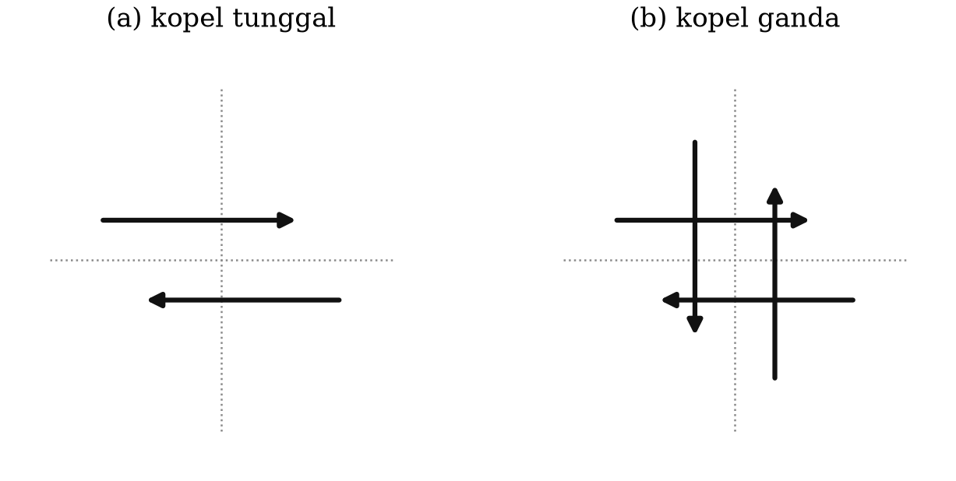
Gambar 5.4. Model sistem gaya sumber gempa: (a) kopel tunggal, dan (b) kopel ganda.
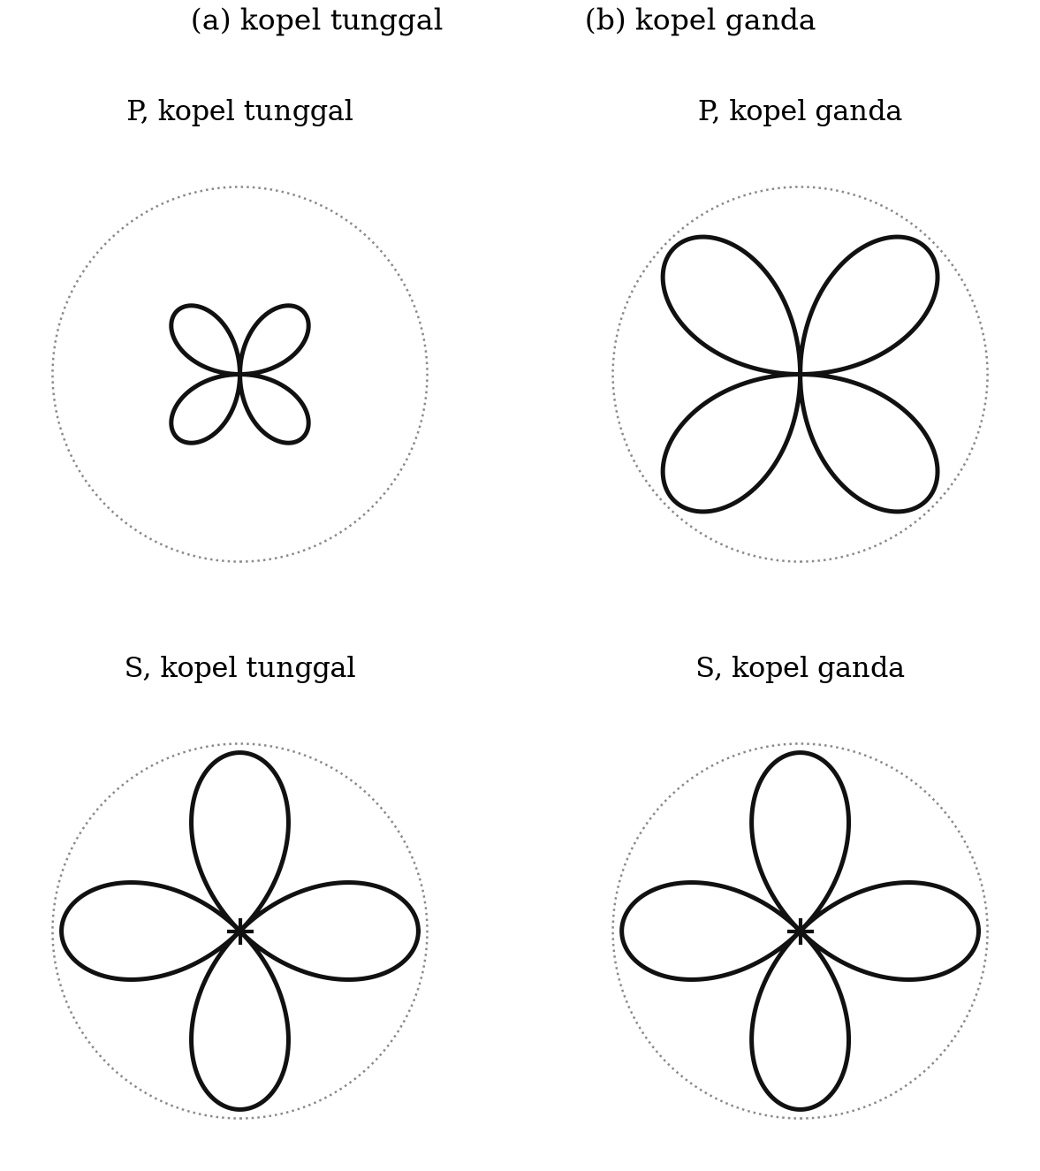
Gambar 5.5. Pola radiasi gerakan pertama gelombang P dan S untuk sumber (a) kopel tunggal dan (b) kopel ganda.
Di samping gerakan pertama P dan S, banyak peneliti memanfaatkan sebanyak mungkin informasi dalam rekaman. Keylis-Borok dkk. (1948) memakai perbandingan amplitudo P terhadap S, dan perbandingan amplitudo SH terhadap SV. Yang disebut terakhir lebih andal, karena dapat diukur di sepanjang kereta gelombang fase S, bukan hanya pada gerakan pertamanya. Karena itu penggunaannya berkembang luas (Ritsema, 1957; Ritsema & Veldkamp, 1960; Stauder, 1960, 1961; Stauder & Bollinger, 1964). Secara praktis lebih baik memakai arkus tangen perbandingan amplitudo SH terhadap SV, karena parameter itu memiliki arti fisis sebagai sudut polarisasi gelombang S. Kesulitannya: untuk gempa dekat ($Δ<45°$) polarisasinya taklinear, dan untuk gempa jauh ($Δ>80°$) fase S berinterferensi dengan fase lain. Karena itu polarisasi gelombang S umumnya hanya dipakai untuk memeriksa penyelesaian bidang sesar yang telah diperoleh dari polaritas gelombang P.
Era baru berikutnya dalam penyelesaian mekanisme sumber adalah pemakaian bentuk gelombang, baik gelombang badan maupun gelombang permukaan. Perkembangan komputer memungkinkan teknik inversi bentuk gelombang berkembang intensif. Prosedur umumnya adalah pencocokan antara bentuk gelombang terekam dan bentuk gelombang teoretis (seismogram sintetis), baik dalam kawasan waktu maupun kawasan frekuensi. Bentuk gelombang teoretis dihitung dari sifat fisis tiga komponen pokok: sumber gempa, medium penjalar gelombang, dan sistem perekam.
Di antara ketiga komponen itu, modifikasi konsep sumber gempa-lah yang mendominasi perkembangan teknik ini. Konsep sumber telah berubah dari sumber titik menjadi sumber bergerak terbatas (finite moving source), dan dari kopel ganda menjadi tensor momen. Ben-Menahem dkk. (1961, 1962) memakai bentuk gelombang untuk menyelesaikan mekanisme gempa dengan sumber bergerak terbatas. Dziewoński dkk. (1975, 1981) mengembangkan teknik inversi untuk memperoleh tensor momen seismik dari bentuk gelombang permukaan dan gelombang badan. Karena tensor momen dapat merepresentasikan mekanisme sumber, hasilnya disebut penyelesaian tensor momen (moment tensor solution). Bila kedalaman dan posisi ikut diiterasi, hasilnya disebut penyelesaian tensor momen sentroid (centroid moment tensor solution), yang menafsirkan sumber titik terbaik dari suatu gempa.

5.2 Proyeksi stereo-net dan pemakaiannya
Untuk mempresentasikan orientasi suatu bidang dalam ruang pada bidang dua dimensi dipakai proyeksi stereo-net. Dalam gambar berbasis proyeksi ini, orientasi garis dan bidang dapat ditentukan dengan pasti: orientasi garis (arah dan kemiringan) diwakili oleh sebuah titik, dan orientasi bidang (jurus dan kemiringan) diwakili oleh sebuah garis meridian berupa garis lengkung.
Ada dua tipe proyeksi stereo-net (Gambar 5.6):
- Proyeksi sama luas (equal-area, jaring Schmidt), yang mempertahankan perbandingan luas sehingga daya pisahnya lebih baik di bagian tengah;
- Proyeksi sama sudut (equal-angle, jaring Wulff), yang mempertahankan sudut sehingga daya pisahnya lebih besar di bagian pinggir.
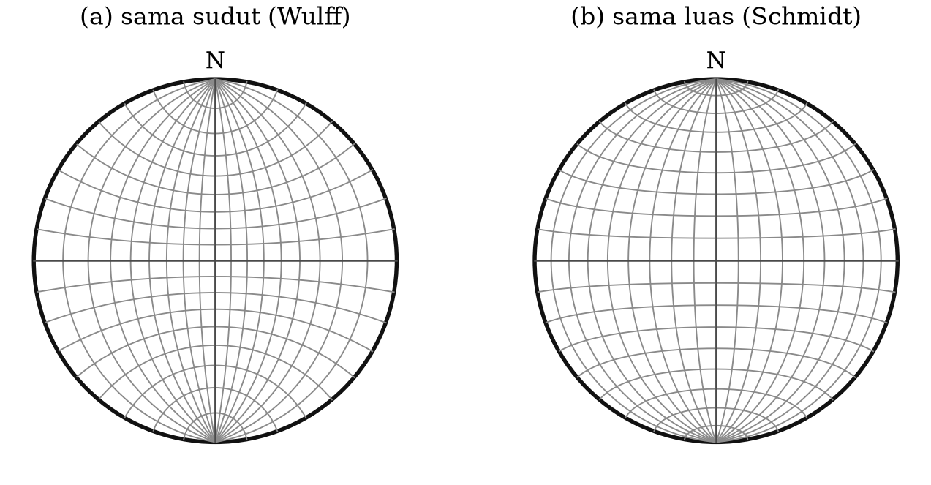
Gambar 5.6. Proyeksi stereo-net: (a) sama sudut (jaring Wulff), dan (b) sama luas (jaring Schmidt).
Berdasarkan bagian bola yang dipakai, ada dua pilihan: setengah bola bagian atas (upper hemisphere) dan setengah bola bagian bawah (lower hemisphere). Walaupun keduanya dapat dipakai, dalam seismologi orang umumnya memilih setengah bola bagian bawah, dan gambarnya dibayangkan terletak pada permukaan cekungan setengah bola itu.
Orientasi garis ditentukan oleh dua parameter:
- Trend — azimut vektor garis, dalam derajat, diukur dari utara ke timur;
- Plunge — sudut kemiringan vektor garis, dalam derajat, diukur dari bidang horizontal.
Orientasi bidang ditentukan oleh dua parameter:
- Strike (jurus) — arah garis horizontal yang terletak pada bidang itu, dalam derajat dari utara ke timur, dengan konvensi menghadap arah yang memberikan kemiringan ke kanan;
- Dip (kemiringan) — sudut kemiringan bidang diukur tegak lurus strike.
Gambar 5.7 menunjukkan orientasi sebuah garis yang menjadi sebuah titik pada proyeksi stereo-net, dan Gambar 5.8 menunjukkan orientasi sebuah bidang yang menjadi sebuah garis lengkung.
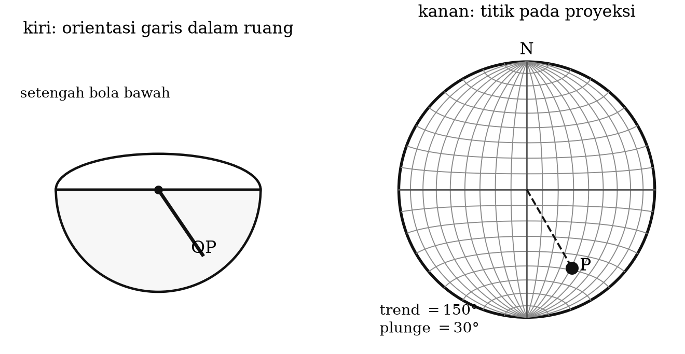
Gambar 5.7. Kiri: orientasi garis OP digambarkan pada proyeksi stereo-net. Kanan: pengukuran trend dan plunge; di sini trend = 150° dan plunge = 30°.
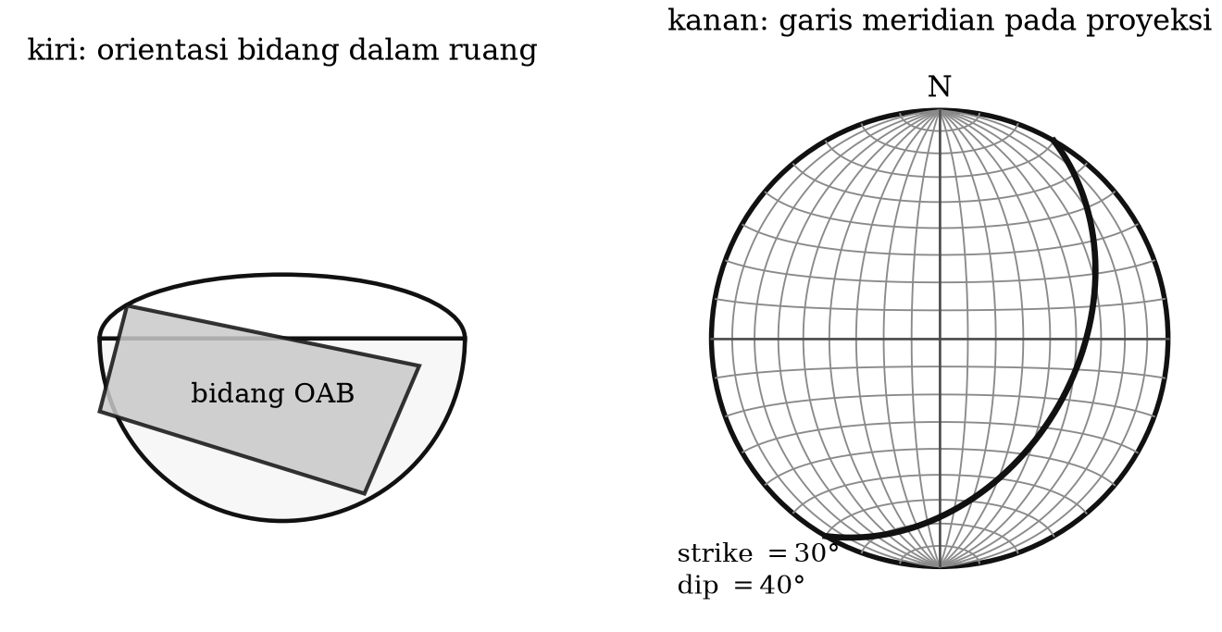
Gambar 5.8. Kiri: orientasi bidang OAB digambarkan pada proyeksi stereo-net. Kanan: pengukuran strike dan dip; di sini strike = 30° dan dip = 40°.

5.3 Penyelesaian bidang sesar memakai gelombang P
Dengan konsep bahwa polaritas gerakan pertama gelombang P kekal sepanjang penjalarannya, distribusi kompresi dan dilatasi pada bola fokus dapat diturunkan dari distribusinya di permukaan bumi. Sebuah stasiun di permukaan bumi memiliki hubungan satu-satu dengan sebuah titik pada bola fokus. Posisi titik itu ditentukan oleh:
- trend = azimut stasiun terhadap gempa, $A_{ES}$;
- plunge = sudut tinggal landas (take-off angle) gelombang pada sumber, $i_{h}$.
Sudut tinggal landas ditentukan dengan hukum Snell untuk bumi yang membola:
$$\frac{R_{0}sini_{0}}{v_{0}}=\frac{R_{h}sini_{h}}{v_{h}}=p \left(5.1\right)$$
dengan $R_{0}$ jejari bumi, $R_{h}$ jarak radial hiposenter dari pusat bumi, $v_{0}$ kecepatan gelombang P di bawah permukaan bumi, $v_{h}$ kecepatan di hiposenter, $i_{0}$ sudut datang gelombang di stasiun, $i_{h}$ sudut tinggal landas di hiposenter, dan $p$ parameter gelombang (Gambar 5.9). Parameter gelombang ditentukan dari
$$p=\frac{dT}{dΔ} \left(5.2\right)$$
sehingga dapat diperoleh dari sebarang tabel waktu tempuh empiris (Jeffreys–Bullen, Herrin, atau — pada masa kini — iasp91 dan ak135). Kecepatan gelombang P sebagai fungsi kedalaman tersedia dalam tabel yang sama.
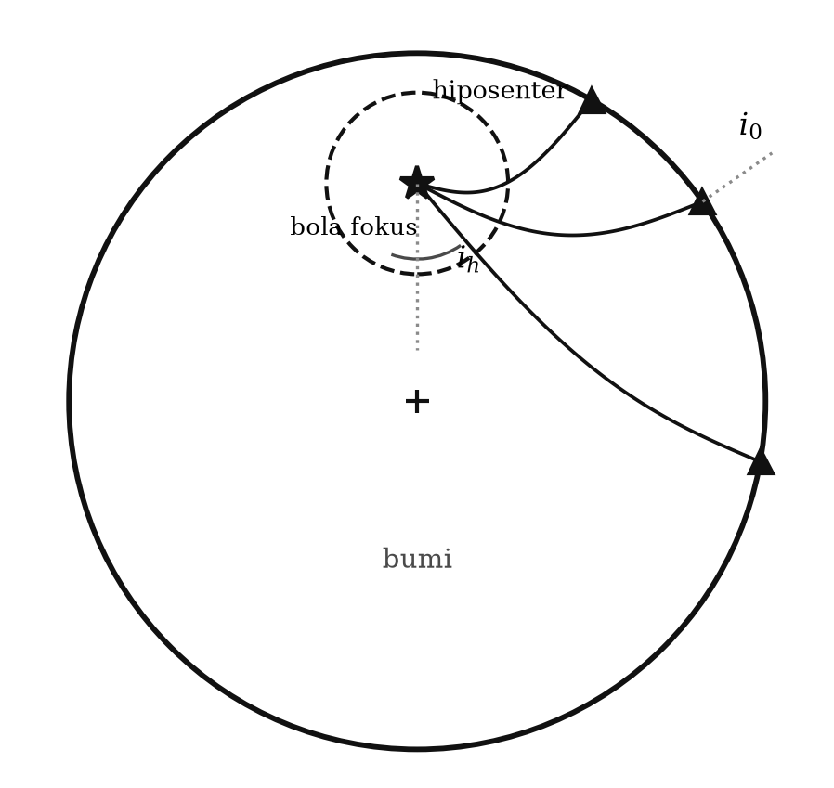
Gambar 5.9. Bola fokus, sudut tinggal landas di pusat gempa, sudut datang di permukaan bumi, dan konsep jarak ekstended.
Setelah azimut, sudut tinggal landas, dan polaritas gerakan pertama diperoleh, langkah berikutnya adalah memetakan himpunan data itu pada bola fokus dengan proyeksi stereo-net sama luas setengah bola bawah — dipilih setengah bola bawah karena sebagian besar data berkaitan dengan gelombang yang meninggalkan hiposenter ke arah bawah, dan dipilih sama luas karena distribusi titik pada bola fokus lebih rapat di bagian tengah sehingga daya pisah di tengah lebih diperlukan.
Polaritas dibedakan dengan simbol berbeda, misalnya lingkaran untuk kompresi dan segitiga untuk dilatasi. Kemudian garis-garis nodal ditarik, karena garis ini memisahkan distribusi kompresi dan dilatasi menjadi empat kuadran. Sifat ortogonal kedua garis nodal sangat membantu penarikannya ketika data terbatas.
Dua garis nodal itu mewakili dua bidang nodal, dan salah satunya adalah bidang sesar. Sayangnya tidak dapat ditentukan yang mana hanya dari data polaritas P — inilah ambiguitas bidang sesar, persoalan yang melekat pada metode ini dan yang, seperti akan kita lihat pada Bab 14, menjadi inti perdebatan mengenai gempa Yogyakarta 2006. Meskipun demikian, orientasi sumbu tekanan (sumbu P) dan sumbu tarikan (sumbu T) dapat ditentukan dengan pasti: titik P berada di tengah kuadran dilatasi, dan titik T di tengah kuadran kompresi.
Kotak 5.1 — Jangan tertukar. Sumbu P (pressure) terletak di tengah kuadran dilatasi, dan sumbu T (tension) di tengah kuadran kompresi. Ini terasa terbalik pada pandangan pertama, tetapi masuk akal bila diingat bahwa gerakan pertama yang menjauhi sumber (kompresi) terjadi ke arah tempat batuan “melenting keluar”, yaitu ke arah sumbu tarikan. Kekeliruan ini adalah salah satu yang paling sering terjadi dalam ujian.
Tabel 5.1 memuat contoh himpunan data yang diperlukan untuk penyelesaian bidang sesar, dan Gambar 5.10 adalah penyelesaiannya.
Tabel 5.1. Contoh himpunan data untuk penyelesaian bidang sesar: jarak episenter $Δ$, azimut stasiun $A_{ES}$, polaritas gerakan pertama P (C = kompresi, D = dilatasi), dan sudut tinggal landas $i_{h}$. Data diambil dari bahan ajar asli Waluyo.
Sta | $Δ$ (°) | $A_{ES}$ (°) | Pol | $i_{h}$ (°) | Sta | $Δ$ (°) | $A_{ES}$ (°) | Pol | $i_{h}$ (°)
DAV | 5,32 | 350 | D | 71,36 | SHK | 33,05 | 9 | D | 37,21
CGP | 6,84 | 345 | D | 71,06 | BAL | 33,58 | 195 | C | 37,06
BKB | 10,11 | 252 | C | 70,05 | OSK | 33,72 | 14 | D | 37,02
JAY | 14,80 | 107 | C | 65,43 | KLB | 34,26 | 193 | C | 36,87
KHKI | 14,87 | 227 | C | 65,24 | MUN | 35,01 | 195 | C | 36,68
BAG | 15,64 | 338 | D | 63,61 | RMQ | 35,39 | 144 | C | 36,56
TZZ | 16,27 | 116 | C | 61,84 | CD2 | 36,08 | 326 | D | 36,31
SZP | 16,74 | 339 | D | 60,53 | MAJO | 36,20 | 16 | D | 36,27
TRT | 16,79 | 236 | C | 60,34 | STK | 36,43 | 158 | C | 36,20
MYK | 22,86 | 357 | D | 43,27 | AIK | 37,60 | 15 | C | 35,81
WB3 | 22,93 | 161 | C | 43,13 | ADE | 38,33 | 164 | C | 35,57
QIZ | 23,66 | 317 | D | 41,86 | YAM | 38,41 | 18 | D | 35,54
MBL | 23,76 | 196 | C | 41,69 | BRS | 38,49 | 141 | C | 35,52
NAH | 24,28 | 3 | D | 40,91 | KHM | 39,22 | 310 | C | 35,29
MVI | 24,30 | 10 | C | 40,89 | SNY | 39,92 | 357 | D | 35,03
KMI | 24,38 | 1 | D | 40,76 | COO | 40,27 | 145 | D | 34,93
NGO | 24,57 | 3 | D | 40,51 | VLA | 41,40 | 6 | D | 34,55
ISO | 25,77 | 151 | D | 39,28 | CNB | 42,67 | 152 | C | 34,14
SNG | 26,37 | 282 | D | 38,85 | TOO | 42,95 | 158 | C | 34,06
LOE | 28,88 | 304 | D | 38,12 | KKN | 47,13 | 307 | D | 32,58
CTAO | 29,12 | 139 | C | 38,11 | KUR | 47,14 | 21 | D | 32,58
NST | 29,44 | 299 | D | 38,06 | YSS | 47,17 | 15 | D | 32,57
NOB | 30,98 | 8 | D | 37,71 | TAU | 48,30 | 160 | D | 32,18
BDT | 31,10 | 301 | D | 37,70 | KOD | 49,45 | 282 | D | 31,79
CHTO | 31,88 | 304 | D | 34,49
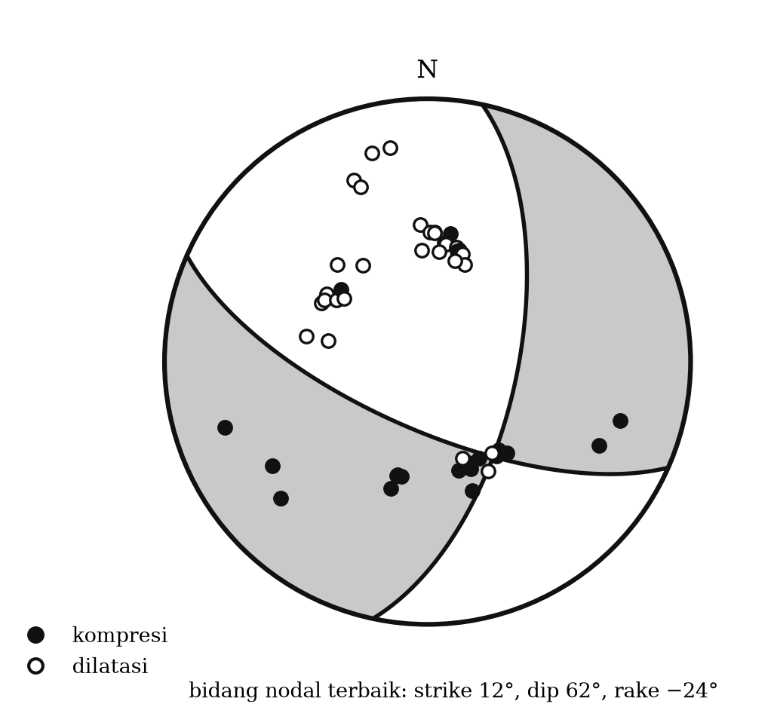
Gambar 5.10. Penyelesaian bidang sesar berdasarkan himpunan data Tabel 5.1, digambar pada proyeksi sama luas setengah bola bawah. Lingkaran terbuka = dilatasi, lingkaran terisi = kompresi. Dua bidang nodal ditarik sehingga memisahkan keduanya, dan sumbu P serta T ditandai.
Untuk memudahkan pembacaan, kuadran kompresi biasanya diarsir atau diblok hitam. Dari pengarsiran itu orang dapat langsung membaca arah sumbu tekanan dan tarikan, serta jenis sesar yang dominan. Gambar 5.11 memberikan contoh untuk tiga jenis sesar murni: sesar geser (strike slip), sesar naik (reverse), dan sesar turun (normal). Pada umumnya sesar merupakan kombinasi antara sesar geser dan sesar naik atau turun (oblique).
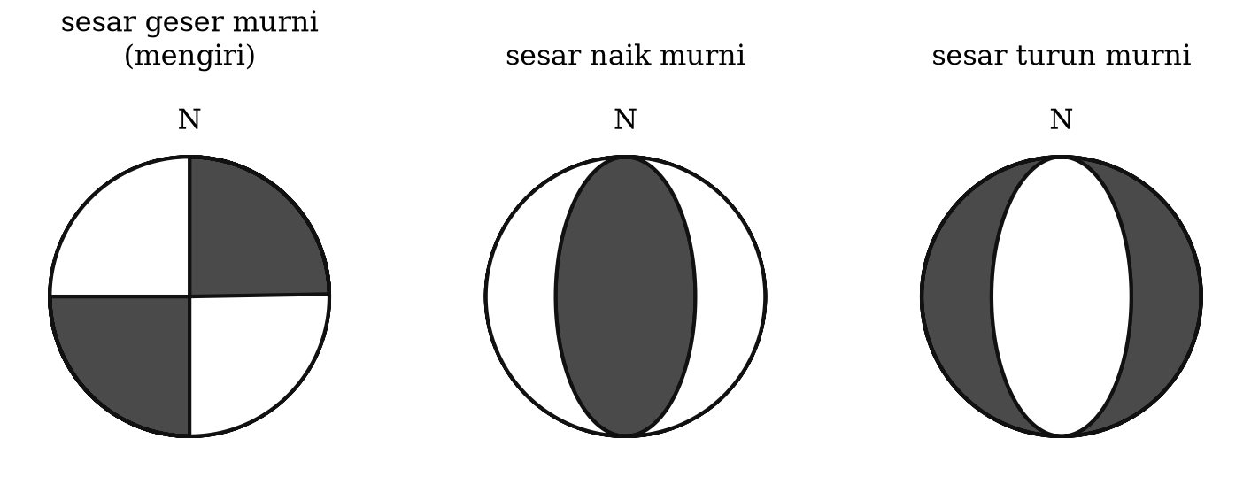
Gambar 5.11. Diagram bola fokus (beach ball) untuk berbagai jenis sesar, beserta arah sumbu P dan T.
Kotak 5.2 — Cara cepat membaca bola fokus. Empat pola yang perlu dikenali dalam sekejap: (1) Bola dengan bidang gelap di tengah menyerupai “bola pantai” dengan kuadran hitam di tepi kiri-kanan → sesar naik (thrust), khas zona subduksi, misalnya gempa megathrust Aceh 2004. (2) Bola dengan bagian putih di tengah dan hitam di tepi → sesar turun (normal), khas daerah regangan dan busur luar. (3) Bola dengan empat kuadran berselang-seling, dua garis nodal hampir tegak lurus melewati pusat → sesar geser, misalnya gempa Yogyakarta 2006 dan Palu 2018. (4) Pola yang tidak dapat dipisahkan menjadi empat kuadran → mekanisme bukan kopel ganda; perlu dicurigai sumber vulkanik, longsoran, atau ledakan.

5.4 Parameter mekanisme sumber
Penyelesaian bidang sesar diwakili oleh parameter-parameternya:
- strike, dip, dan rake (atau slip) bidang nodal 1;
- strike, dip, dan rake bidang nodal 2;
- trend dan plunge sumbu tekanan (P);
- trend dan plunge sumbu tarikan (T).
Rake adalah sudut yang dibentuk oleh arah slip penyesaran terhadap arah strike, diukur pada bidang sesar. Konvensi Aki–Richards yang dipakai secara internasional:
Rake | Jenis sesar
$0°$ | Geser mengiri (left-lateral / sinistral)
$±180°$ | Geser menganan (right-lateral / dextral)
$+90°$ | Naik (reverse / thrust)
$−90°$ | Turun (normal)
Dari sepuluh parameter di atas, sesungguhnya hanya ada empat yang saling bebas (misalnya strike, dip, rake, dan momen skalar); setiap parameter lain dapat diturunkan dari empat itu. Gambar 5.12 menunjukkan bagaimana parameter tersebut dibaca dari diagram bola fokus.
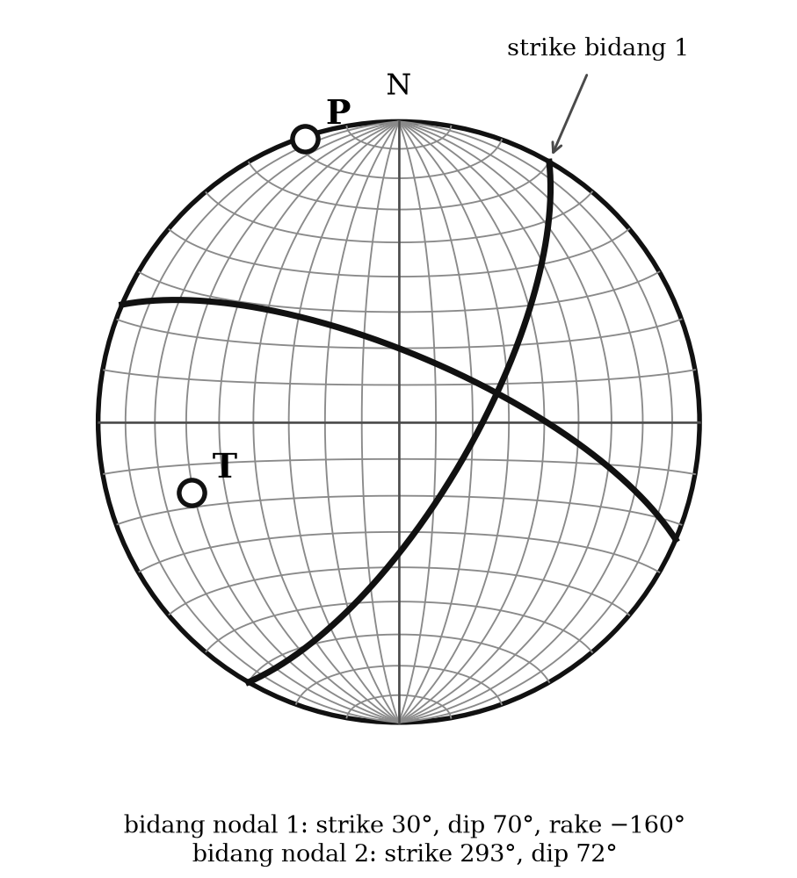
Gambar 5.12. Penyelesaian bidang sesar dan penentuan parameter- parameternya pada proyeksi stereo-net.

5.5 Penggunaan polarisasi gelombang S
Polarisasi gelombang S dapat pula dipakai. Gelombang S dianggap terpolarisasi linear dan sudut polarisasinya kekal sepanjang penjalaran, sehingga dapat diukur di sepanjang kereta fase S — bukan hanya pada gerakan pertamanya seperti pada gelombang P. Karena itu ketelitiannya cukup baik walaupun fase S bukan kedatangan pertama.
Sudut polarisasi gelombang S mempola pada permukaan bola fokus sesuai jenis sistem gaya penyebabnya:
- Kopel tunggal. Arah polarisasi terletak sepanjang lingkaran besar, mengumpul dan menyebar di dua titik kutub gerakan; pada garis nodal, arah polarisasi sejajar atau tegak lurus garis nodal bersangkutan (Gambar 5.13a). Garis nodal yang arah polarisasinya sejajar melukiskan bidang sesar yang sesungguhnya. Jadi untuk sumber kopel tunggal, ambiguitas bidang sesar dapat dipecahkan.
- Kopel ganda. Arah polarisasi mengumpul di dua titik (sumbu tarikan) dan menyebar di dua titik lain (sumbu tekanan); pada garis nodal, arah polarisasi selalu tegak lurus garis nodal (Gambar 5.13b). Untuk sumber kopel ganda, bidang sesar tidak dapat ditentukan dari polarisasi gelombang S.
Karena gempa pada umumnya bersumber kopel ganda, penggunaan polarisasi S umumnya tidak dapat memecahkan ambiguitas bidang sesar; kegunaannya adalah untuk memeriksa penyelesaian berdasarkan polaritas P, dan untuk membedakan jenis sistem gaya.
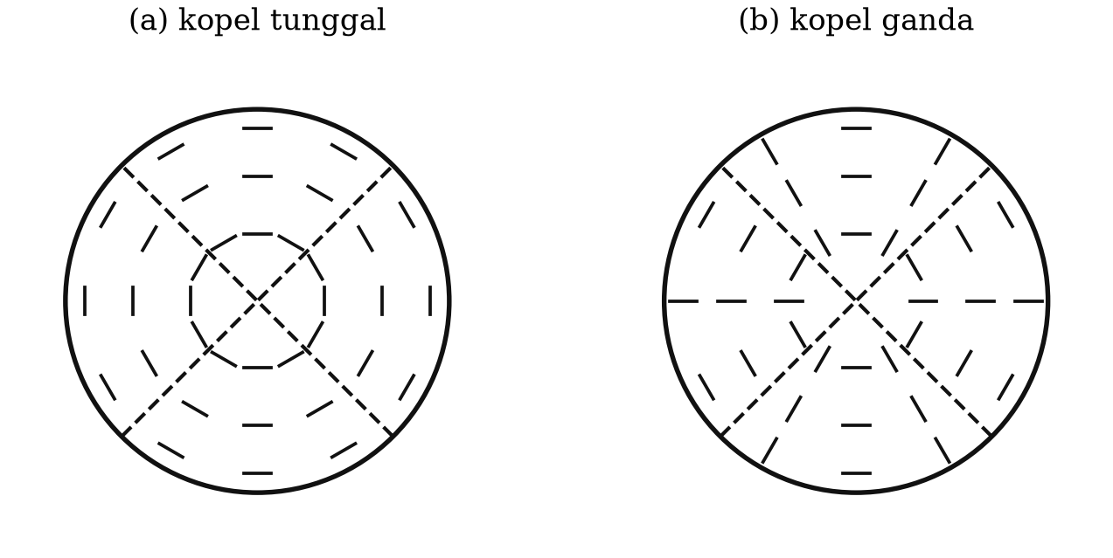
Gambar 5.13. Arah polarisasi gelombang S di permukaan bola fokus untuk sumber (a) kopel tunggal dan (b) kopel ganda.
Secara teknis sudut polarisasi $ε$ ditentukan dengan
$$tanε=\frac{U_{SH}}{U_{SV}} \left(5.3\right)$$
dengan $U_{SH}$ dan $U_{SV}$ amplitudo komponen SH dan SV. Keduanya tidak dapat diukur langsung dari seismogram, melainkan harus diturunkan dari komponen vertikal, utara–selatan, dan timur–barat, yaitu $U_{Z}$, $U_{N}$, dan $U_{E}$. Dari $U_{N}$ dan $U_{E}$ didefinisikan pergeseran radial dan tangensial:
$$U_{R}=U_{N}cosβ+U_{E}sinβ \left(5.4\right)$$
$$U_{T}=−U_{N}sinβ+U_{E}cosβ \left(5.5\right)$$
dengan $β$ back azimuth, yaitu arah dari stasiun kembali ke episenter. Tanda untuk $U_{Z}$, $U_{N}$, dan $U_{E}$ positif berturut-turut untuk arah ke atas, ke utara, dan ke timur; sehingga $U_{R}$ positif untuk arah menjauhi episenter, dan $U_{T}$ positif untuk arah ke kanan terhadap arah penjalaran. Jika $U_{SV}$ diambil positif untuk arah ke atas, ia berlawanan tanda dengan $U_{R}$ karena gelombang datang dari bawah, dan dengan sudut datang di permukaan $i_{0}$ berlaku
$$U_{SV}=U_{Z}sini_{0}−U_{R}cosi_{0} \left(5.6\right)$$
$$U_{SH}=U_{T} \left(5.7\right)$$
sehingga
$$tanε=\frac{U_{T}}{U_{Z}sini_{0}−U_{R}cosi_{0}} \left(5.8\right)$$
Stauder dan Bollinger (1964) menghitung pengaruh sudut datang $i_{0}$ pada Persamaan (5.8) dan mendapatkan bahwa perbedaan maksimum untuk $ε$ dengan dan tanpa faktor $cosi_{0}$ hanya sekitar 5°. Karena perkiraan galat perhitungan $ε$ yang berasal dari pengukuran amplitudo pada seismogram berada dalam orde 10°, faktor $cosi_{0}$ dapat diabaikan.
Catatan Pemutakhiran 5.1 — Batas naskah asli. Naskah asli Waluyo berakhir pada pembahasan polarisasi gelombang S ini. Subbab 5.6 sampai 5.9 berikut adalah tambahan penyunting, yang memuat kerangka tensor momen — bahasa baku yang dipakai seluruh katalog mekanisme sumber sekarang — beserta penerapannya pada gempa-gempa Indonesia.

5.6 Tensor momen seismik
Uraian empat kuadran pada Subbab 5.1 bersifat geometris. Perumusan yang setara tetapi jauh lebih umum dan lebih mudah dipakai dalam inversi adalah tensor momen seismik.
Setiap sumber seismik yang berdimensi jauh lebih kecil daripada panjang gelombang yang diamati dapat diwakili oleh sistem sembilan pasang gaya ekuivalen — yaitu sebuah tensor simetrik $3×3$:
$$M=\left(\begin{matrix}M_{xx} & M_{xy} & M_{xz} \\ M_{xy} & M_{yy} & M_{yz} \\ M_{xz} & M_{yz} & M_{zz}\end{matrix}\right) \left(5.9\right)$$
Karena simetrik, tensor ini memiliki enam komponen bebas. Simpangan tanah yang teramati merupakan fungsi linear dari komponen-komponen ini,
$$u_{n}\left(x,t\right)=M_{pq}*G_{np,q}\left(x,t\right) \left(5.10\right)$$
dengan $G_{np,q}$ turunan fungsi Green medium. Kelinearan inilah kunci seluruh seismologi sumber modern: karena $u_{n}$ linear terhadap $M_{pq}$, tensor momen dapat diperoleh dengan inversi kuadrat terkecil biasa, sedangkan strike, dip, dan rake masuk secara taklinear dan memerlukan pencarian.
Untuk sesar bidang dengan normal $\hat{n}$ dan arah slip $\hat{d}$, tensor momennya adalah
$$M_{pq}=M_{0}\left(n_{p}d_{q}+n_{q}d_{p}\right) \left(5.11\right)$$
yang setara persis dengan sumber kopel ganda. Momen skalar diperoleh dari
M0=12p,q​Mpq21/2 5.12
dan magnitudo momen dari hubungan $M_{w}$ pada Subbab 4.5.4.

Dekomposisi tensor momen
Tensor momen umum tidak harus berupa kopel ganda murni. Lazimnya ia diuraikan menjadi tiga bagian:
$$M=\underset{\text{isotropik}}{\underset{⏟}{M^{\text{ISO}}}}+\underset{\text{kopel ganda}}{\underset{⏟}{M^{\text{DC}}}}+\underset{\text{kopel linear vektor terkompensasi}}{\underset{⏟}{M^{\text{CLVD}}}} \left(5.13\right)$$
Bagian isotropik ($tr M≠0$) menandakan perubahan volume: ledakan, implosi, atau runtuhan rongga. Bagian CLVD dapat muncul dari geometri sesar yang rumit, dari rupture pada bidang melengkung, atau dari proses vulkanik seperti pembukaan retakan berisi fluida. Untuk gempa tektonik biasa, komponen DC mendominasi (biasanya di atas 70–80 persen).
Dua penerapan praktis dari dekomposisi ini sangat penting bagi Indonesia:
- Pemantauan ledakan. Komponen isotropik yang besar dan positif adalah penanda ledakan — dasar verifikasi CTBT.
- Seismologi gunung api. Gempa di bawah Merapi dan gunung api aktif lain sering memperlihatkan komponen non-DC yang besar, yang ditafsirkan sebagai pergerakan fluida dan pembukaan retakan. Ini dibahas lebih lanjut dalam Bab

Katalog mekanisme sumber
- Global CMT — katalog tensor momen untuk gempa $M_{w}≳5$ sejak 1976, hasil inversi gelombang badan dan permukaan periode panjang. Inilah katalog yang paling banyak dipakai dalam penelitian tektonik.
- USGS W-phase dan body-wave moment tensor — tersedia dalam hitungan menit setelah gempa besar; metode W-phase (Kanamori & Rivera, 2008) memakai fase periode sangat panjang antara P dan S sehingga tidak menjenuh bahkan untuk gempa $M_{w}$ 9.
- BMKG — menghitung mekanisme sumber untuk gempa signifikan di wilayah Indonesia dan menyediakannya melalui repositori data gempa.

5.7 Dari sumber titik ke sumber terbatas
Tensor momen memperlakukan gempa sebagai titik. Untuk gempa besar, anggapan itu runtuh: panjang rupture gempa $M_{w}$ 7,5 mencapai seratus kilometer lebih, dan proses rupture berlangsung puluhan detik. Beberapa besaran yang memerikan sumber terbatas:
Waktu paruh sumber (half duration) $τ$, yang secara kasar sebanding dengan $M_{0}^{1/3}$.
Kecepatan rupture $v_{r}$, umumnya 0,7–0,9 kali $v_{s}$. Kejadian dengan $v_{r}>v_{s}$ disebut supershear, dan gempa Palu 2018 adalah salah satu contoh yang paling banyak dibahas di dunia.
Tegangan lepas (stress drop) $Δσ$, yaitu selisih tegangan sebelum dan sesudah gempa. Untuk sesar melingkar berjejari $r$,
$$Δσ=\frac{7}{16}\frac{M_{0}}{r^{3}} \left(5.14\right)$$
Nilainya untuk gempa tektonik umumnya 1–10 MPa dan hampir tidak bergantung magnitudo — kenyataan yang mengejutkan dan menjadi dasar hukum skala gempa.
Inversi sesar terbatas (finite fault inversion) membagi bidang sesar menjadi banyak petak dan menyelesaikan slip pada setiap petak sebagai fungsi waktu, dengan menggabungkan data seismik teleseismik, gerakan kuat, GNSS, dan InSAR. Hasilnya adalah peta slip yang memperlihatkan asperitas, yaitu petak-petak yang melepaskan sebagian besar momen.

5.8 Mekanisme sumber gempa-gempa Indonesia
Tabel 5.2. Mekanisme sumber beberapa gempa penting di Indonesia. Nilai magnitudo dan mekanisme mengikuti katalog GCMT/USGS/BMKG; angka dibulatkan.
Gempa | Tanggal | $M_{w}$ | Jenis mekanisme | Sumber tektonik
Aceh–Andaman | 26 Des 2004 | 9,1–9,3 | Naik (megathrust) | Bidang kontak lempeng Sunda
Nias–Simeulue | 28 Mar 2005 | 8,6 | Naik | Megathrust Sunda
Yogyakarta | 27 Mei 2006 | 6,3 | Geser, jurus ± TL–BD | Sesar kerak di Cekungan Yogyakarta
Pangandaran | 17 Jul 2006 | 7,7 | Naik, dangkal, lambat | Tsunami earthquake di zona subduksi
Padang | 30 Sep 2009 | 7,6 | Naik/oblik dalam lempeng | Lempeng menunjam (intraslab)
Lombok | Jul–Ags 2018 | 6,4–6,9 | Naik | Sesar naik belakang busur Flores
Palu | 28 Sep 2018 | 7,5 | Geser mengiri, supershear | Sesar Palu–Koro
Mamuju–Majene | 15 Jan 2021 | 6,2 | Naik | Sesar naik Sulawesi Barat
Cianjur | 21 Nov 2022 | 5,6 | Geser dangkal | Sesar kerak Jawa Barat
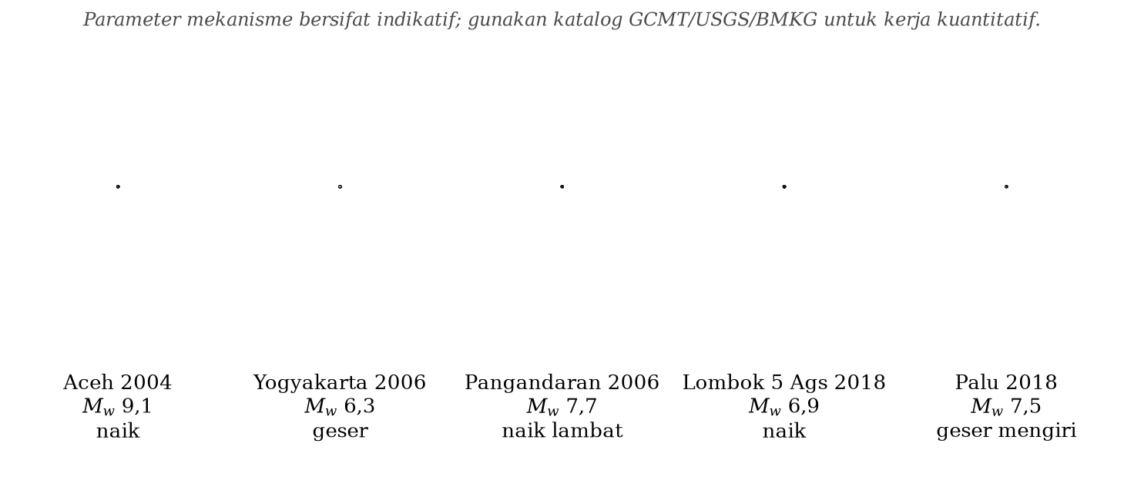
Gambar 5.14. Diagram bola fokus beberapa gempa penting di Indonesia, memperlihatkan tiga rezim tektonik yang berbeda: sesar naik pada zona subduksi, sesar geser pada sesar kerak, dan sesar naik pada belakang busur.
Kotak 5.3 — Mekanisme gempa Yogyakarta 2006 dan ambiguitas yang berarti.
Penyelesaian mekanisme sumber gempa 27 Mei 2006 menunjukkan sesar geser yang hampir tegak, dengan dua bidang nodal: satu berjurus kira-kira timur laut–barat daya, dan satu lagi kira-kira barat laut–tenggara. Secara seismologi murni, keduanya sama sahih — inilah ambiguitas bidang sesar yang dibahas pada Subbab 5.3.
Yang membuat kasus ini istimewa adalah bahwa ambiguitas itu memiliki konsekuensi nyata. Bidang berjurus timur laut–barat daya bersesuaian dengan arah umum Sesar Opak, struktur yang sudah lama dikenal dan tergambar pada peta geologi. Selama beberapa hari sesudah gempa, penjelasan resmi memang menyebut Sesar Opak sebagai penyebabnya.
Namun ketika data gempa susulan dari jaringan sementara direlokasi, dan ketika deformasi permukaan dipetakan dengan InSAR, gambarannya berubah: pusat aktivitas gempa susulan dan pusat deformasi maksimum tidak berimpit dengan jejak Sesar Opak, melainkan bergeser ke arah timur sejauh sekitar 10–20 km, pada struktur yang sebelumnya belum terpetakan. Penafsiran ini didukung oleh sejumlah penelitian, antara lain analisis InSAR ALOS/PALSAR dan analisis sekuens gempa susulan (Anggraini, 2013).
Tiga pelajaran metodologis:
- Mekanisme sumber dari polaritas P memberi tahu orientasi bidang, tetapi tidak memberi tahu letak bidang. Untuk mengetahui letaknya, diperlukan data lain: sebaran gempa susulan, geodesi, atau geologi.
- Kesesuaian antara satu bidang nodal dan sebuah sesar yang sudah dikenal bukan bukti bahwa sesar itulah yang pecah. Godaan untuk mencocokkan hasil dengan struktur yang sudah tergambar di peta adalah salah satu jebakan penafsiran yang paling umum dalam seismologi.
- Gempa merusak dapat berasal dari sesar yang belum ada dalam peta bahaya. Implikasinya bagi mitigasi bersifat langsung, dan menjadi salah satu alasan pemutakhiran besar peta sumber gempa Indonesia pada 2017 (Bab 10).
Pembahasan lengkap kasus ini diberikan pada Bab 14.

5.9 Alur kerja penentuan mekanisme sumber masa kini
- Kumpulkan bentuk gelombang tiga komponen dari jaringan lokal, regional, dan global lewat layanan data FDSN.
- Koreksi instrumen dan tapis sesuai pita yang sesuai dengan magnitudo: makin besar gempanya, makin panjang perioda yang dipakai.
- Tentukan lokasi dan kedalaman lebih dahulu; hasil tensor momen sangat peka terhadap kedalaman.
- Untuk gempa kecil sampai sedang: pakai polaritas gerakan pertama P (perangkat seperti FOCMEC atau HASH), bila perlu ditambah rasio amplitudo S/P untuk mempersempit penyelesaian.
- Untuk gempa sedang sampai besar: lakukan inversi tensor momen bentuk gelombang lengkap pada jarak regional, atau inversi W-phase untuk gempa besar.
- Periksa mutu: kecocokan bentuk gelombang, persentase komponen DC, kestabilan hasil terhadap perubahan kedalaman dan model kecepatan, serta kesesuaian dengan katalog lain.
- Tafsirkan secara tektonik: bandingkan sumbu P dan T dengan medan tegangan regional, dan bandingkan bidang nodal dengan struktur yang diketahui — dengan tetap mengingat peringatan pada Kotak 5.3.
Ringkasan Bab 5
- Teori bingkas elastik Reid menyatakan gempa terjadi karena pelepasan mendadak regangan elastik melalui penyesaran; penyesaran menyebabkan gempa, bukan sebaliknya.
- Gerakan pertama gelombang P terdistribusi dalam empat kuadran kompresi dan dilatasi yang dipisahkan dua bidang nodal saling tegak lurus.
- Polaritas P kekal sepanjang lintasan, sehingga dapat diproyeksikan ke bola fokus memakai azimut dan sudut tinggal landas, lalu dipetakan dengan proyeksi sama luas setengah bola bawah.
- Salah satu bidang nodal adalah bidang sesar, tetapi data polaritas P saja tidak dapat menentukan yang mana — ambiguitas bidang sesar.
- Sumbu P berada di tengah kuadran dilatasi, sumbu T di tengah kuadran kompresi.
- Mekanisme diwakili oleh strike, dip, dan rake; hanya empat parameter yang saling bebas.
- Tensor momen seismik adalah perumusan modern yang setara namun lebih umum, dengan enam komponen bebas dan hubungan linear terhadap simpangan teramati.
- Dekomposisi tensor momen menjadi ISO, DC, dan CLVD memungkinkan pembedaan gempa tektonik, ledakan, dan proses vulkanik.
- Gempa Yogyakarta 2006 adalah contoh baku bahwa mekanisme sumber menentukan orientasi bidang, bukan letaknya.
Soal Latihan
5.1 Sebuah sesar memiliki strike 45°, dip 88°, dan rake 178°. Tentukan jenis sesarnya dan hitung parameter bidang nodal pasangannya.
5.2 Dengan data Tabel 5.1, plot semua stasiun pada proyeksi sama luas setengah bola bawah dan tarik dua bidang nodal yang memisahkan kompresi dari dilatasi. Tentukan strike, dip, dan rake kedua bidang, serta trend dan plunge sumbu P dan T. Bandingkan hasil Anda dengan Gambar 5.10.
5.3 Jelaskan mengapa proyeksi sama luas lebih disukai daripada proyeksi sama sudut untuk penyelesaian bidang sesar, dengan mengacu pada distribusi sudut tinggal landas dalam Tabel 5.1.
5.4 Sebuah gempa memiliki tensor momen (dalam ${10}^{18}$ N·m): $M_{xx}=−1,2$, $M_{yy}=1,0$, $M_{zz}=0,2$, $M_{xy}=2,8$, $M_{xz}=0,1$, $M_{yz}=−0,3$. (a) Hitung momen skalar dan $M_{w}$. (b) Hitung jejak tensornya dan simpulkan apakah ada komponen isotropik. (c) Perkirakan jenis sesarnya.
5.5 Turunkan Persamaan (5.11) untuk sesar geser vertikal dengan strike sepanjang sumbu $x$, dan tunjukkan bahwa hanya $M_{xy}$ yang tidak nol.
5.6 Sebuah gempa $M_{w}$ 6,3 memiliki $Δσ=3$ MPa. Perkirakan jejari sesarnya dengan Persamaan (5.14), lalu bandingkan dengan perkiraan dimensi sesar pada Kotak 4.3.
5.7 Ambil solusi GCMT untuk gempa Palu 2018 dan gempa Lombok 5 Agustus 2018. Gambarkan bola fokusnya, tentukan jenis sesar masing-masing, dan jelaskan kaitannya dengan tatanan tektonik setempat.
5.8 Diskusikan: seandainya jaringan gempa susulan tidak digelar setelah gempa Yogyakarta 2006, kesimpulan apa mengenai sesar penyebab yang mungkin tetap dipegang sampai sekarang? Apa implikasinya bagi peta bahaya gempa Yogyakarta?
Bacaan Lanjut
- Aki, K. & Richards, P. G. (2002). Quantitative Seismology, 2nd ed., Bab 3–4. University Science Books.
- Stein, S. & Wysession, M. (2003). An Introduction to Seismology, Earthquakes, and Earth Structure, Bab 4. Blackwell.
- Dziewoński, A. M., Chou, T.-A. & Woodhouse, J. H. (1981). Determination of earthquake source parameters from waveform data. Journal of Geophysical Research, 86, 2825–2852.
- Ekström, G., Nettles, M. & Dziewoński, A. M. (2012). The global CMT project 2004–2010. Physics of the Earth and Planetary Interiors, 200–201, 1–9.
- Kanamori, H. & Rivera, L. (2008). Source inversion of W phase. Geophysical Journal International, 175, 222–238.
- Walter, T. R. dkk. (2008). The 26 May 2006 magnitude 6.4 Yogyakarta earthquake south of Mt. Merapi volcano. Geochemistry, Geophysics, Geosystems, 9, Q05S13.
- Anggraini, A. (2013). The 26 May 2006 Yogyakarta earthquake, aftershocks and interactions. Disertasi doktor, Universität Potsdam.

BAB 6 — STRUKTUR BUMI DARI DATA SEISMIK
Tujuan Pembelajaran. Setelah mempelajari bab ini mahasiswa mampu: (1) menjelaskan bagaimana model bumi satu dimensi diturunkan dari data waktu tempuh dan osilasi bebas; (2) menerangkan prinsip tomografi seismik dan menafsirkan penampang tomografi; (3) menjelaskan metode receiver function dan tomografi derau ambien; (4) menyebutkan struktur utama bumi beserta kedalamannya; dan (5) menguraikan struktur kerak dan mantel atas di bawah Jawa Tengah berdasarkan hasil MERAMEX serta kaitannya dengan gempa Yogyakarta 2006.

6.1 Dari waktu tempuh ke model bumi
Bab 3 memperlihatkan bahwa parameter gelombang $p=dT/dΔ$ dapat dibaca langsung dari kemiringan kurva waktu tempuh. Herglotz dan Wiechert menunjukkan bahwa hubungan itu dapat dibalik: dari kurva $T\left(Δ\right)$ yang lengkap, profil kecepatan terhadap kedalaman dapat dihitung tanpa mengandaikan bentuk profilnya lebih dahulu. Inversi Herglotz–Wiechert memberikan kedalaman titik balik berkas dengan parameter $p$ sebagai
$$z\left(p\right)=\frac{1}{π}\int_{0}^{Δ_{p}}{arcosh}​\left(\frac{p_{0}}{p}\right)dΔ \left(6.1\right)$$
Inilah metode yang dipakai Gutenberg, Jeffreys, dan Bullen untuk membangun model bumi pertama, dan hasilnya — mantel, inti luar cair, inti dalam padat — ternyata sangat awet.
Inversi ini memiliki dua kelemahan mendasar yang penting untuk diketahui:
- Zona kecepatan rendah tidak terdeteksi. Bila kecepatan menurun terhadap kedalaman, berkas gelombang melengkung ke bawah dan tidak pernah kembali ke permukaan pada jarak yang bersesuaian, sehingga lapisan itu “tak terlihat” dalam data waktu tempuh. Astenosfer justru lapisan semacam ini.
- Hanya berlaku untuk bumi bersimetri bola. Semua penyimpangan lateral — yang justru menjadi pokok perhatian tektonik — hilang dalam rata-rata.
Kendala tambahan datang dari perioda osilasi bebas (Subbab 3.7), yang peka terhadap densitas dan tidak hanya terhadap kecepatan. Penggabungan waktu tempuh, osilasi bebas, dan data massa serta momen inersia bumi menghasilkan model rujukan PREM (Dziewoński & Anderson, 1981).
Tabel 6.1. Struktur utama bumi menurut model rujukan PREM/ak135.
Lapisan | Batas bawah (km) | Ciri seismologi
Kerak samudra | ~7 | $v_{p}$ 5–7 km/s, tipis, muda
Kerak benua | 30–70 | Berlapis; diskontinuitas Conrad tidak selalu ada
Moho | 30–40 (benua) | Lonjakan $v_{p}$ dari ~7 ke ~8 km/s
Litosfer | ~100 | Kaku, ikut bergerak bersama lempeng
Astenosfer (zona kecepatan rendah) | ~220 | Penurunan $v_{s}$; berperan sebagai pelumas tektonik
Diskontinuitas 410 km | 410 | Transisi olivin → wadsleyit
Diskontinuitas 660 km | 660 | Transisi ringwoodit → bridgmanit + ferroperiklas; batas bawah gempa dalam
Mantel bawah | 2891 | Kenaikan kecepatan berangsur
Lapisan D″ | 2891 | Lapisan batas termal-kimiawi di atas CMB
Inti luar (cair) | 5150 | $v_{s}=0$
Inti dalam (padat) | 6371 | $v_{s}≈3,5$ km/s; anisotropik
Perhatikan hubungan langsung antara Tabel 6.1 dan Indonesia: diskontinuitas 660 km adalah kedalaman maksimum gempa di dunia, dan zona Wadati–Benioff di bawah Laut Banda dan Laut Flores termasuk yang paling dalam serta paling jelas tergambar di dunia (Bab 7).

6.2 Tomografi seismik
Tomografi seismik memetakan penyimpangan kecepatan terhadap model rujukan sebagai fungsi ruang tiga dimensi. Gagasannya sederhana: waktu tempuh sepanjang sebuah berkas adalah integral kelambatan (slowness) $u=1/v$ sepanjang lintasan,
T=lintasan​u ds 6.2
sehingga residual waktu tempuh terhadap model rujukan adalah
δTi=j​Gij δuj 6.3
dengan $G_{ij}$ panjang berkas ke-$i$ di dalam sel ke-$j$. Persoalan menjadi sistem persamaan linear besar yang diselesaikan dengan metode iteratif (LSQR, SIRT) disertai regularisasi — pelicinan dan peredaman — karena sistemnya hampir selalu tidak terkendali penuh.
Tiga hal yang wajib diperiksa dalam setiap penafsiran hasil tomografi:
- Liputan berkas. Sel yang tidak dilewati berkas tidak memiliki informasi; nilainya semata-mata hasil regularisasi. Jangan menafsirkan anomali di daerah tanpa liputan.
- Uji resolusi. Uji papan catur (checkerboard test) dan uji pemulihan anomali sintetis menunjukkan ukuran terkecil struktur yang dapat dipulihkan.
- Kebergantungan pada parameterisasi. Ukuran sel, model awal, dan bobot regularisasi semuanya mempengaruhi hasil.
Tomografi gempa lokal (local earthquake tomography, LET) memakai gempa di dalam daerah studi sendiri, sehingga hiposenter dan struktur harus diselesaikan serentak. Inilah metode yang dipakai pada data MERAMEX.

6.3 Metode pencitraan lain
Receiver function. Ketika gelombang P teleseismik menumbuk sebuah diskontinuitas di bawah stasiun, sebagian energinya terkonversi menjadi SV. Fase konversi Ps tiba beberapa detik setelah P langsung, dengan selisih waktu yang bergantung pada kedalaman diskontinuitas dan rasio $v_{p}/v_{s}$. Dengan mendekonvolusikan komponen vertikal dari komponen radial, diperoleh receiver function — deret waktu yang memuat puncak-puncak konversi. Ini adalah cara paling langsung untuk mengukur kedalaman Moho di bawah sebuah stasiun. Untuk Jawa Tengah, hasil receiver function memberikan tebal kerak sekitar 30 km, menipis ke arah selatan.
Tomografi derau ambien. Seperti disinggung pada Bab 3, korelasi silang derau ambien antara dua stasiun memulihkan fungsi Green empiris di antara keduanya. Kurva dispersi gelombang Rayleigh yang diperoleh darinya diinversikan menjadi model kecepatan gelombang S. Keunggulannya: tidak memerlukan gempa, sehingga struktur dapat dicitrakan di daerah dengan kegempaan rendah, dan resolusinya paling baik justru di kerak atas — persis kedalaman yang paling penting untuk penilaian bahaya gempa. Metode ini telah diterapkan untuk memetakan struktur kerak atas Jawa Tengah.
Analisis gelombang permukaan dan mode normal dipakai untuk skala global, sedangkan inversi bentuk gelombang penuh (full-waveform inversion) memakai seluruh bentuk gelombang, bukan hanya waktu tibanya, dan merupakan metode paling teliti sekaligus paling mahal secara komputasi.

6.4 Struktur Jawa Tengah dari eksperimen MERAMEX
Eksperimen MERAMEX (Subbab 2.12.1) dirancang untuk menjawab satu pertanyaan besar: bagaimana hubungan antara lempeng yang menunjam dan gunung api di atasnya? Untuk itu diperlukan jaringan yang meliputi seluruh lintasan dari palung sampai busur belakang — karena itulah bagian OBS di lepas pantai selatan menjadi bagian yang menentukan, bukan pelengkap.
Gambaran umum yang muncul dari berbagai penelitian berbasis data MERAMEX dapat diringkas sebagai berikut.
Lempeng menunjam. Zona Wadati–Benioff di bawah Jawa Tengah tergambar sebagai bidang kegempaan yang menunjam ke arah utara, dengan sudut yang bertambah curam terhadap kedalaman. Lempeng Australia menunjam di bawah Lempeng Sunda dengan laju sekitar 6–7 cm per tahun, hampir tegak lurus terhadap palung.
Kerak dan Moho. Tebal kerak di bawah Jawa Tengah berkisar sekitar 30 km, menipis ke arah selatan menuju busur muka.
Anomali di bawah Merapi. Salah satu hasil yang paling banyak dikutip adalah adanya daerah berkecepatan gelombang P rendah dan rasio $v_{p}/v_{s}$ tinggi di bawah kompleks Merapi, yang ditafsirkan sebagai zona jenuh fluida dan lelehan parsial. Zona semacam ini menandai jalur naiknya fluida dari lempeng yang menunjam menuju dapur magma.
Struktur kerak di daerah Yogyakarta. Bagian selatan daerah liputan MERAMEX mencakup Cekungan Yogyakarta dan jalur Sesar Opak — daerah yang dua tahun kemudian menjadi pusat gempa 27 Mei 2006. Model kecepatan yang diperoleh dari MERAMEX kemudian dipakai sebagai model rujukan untuk menentukan lokasi gempa susulan gempa tersebut.
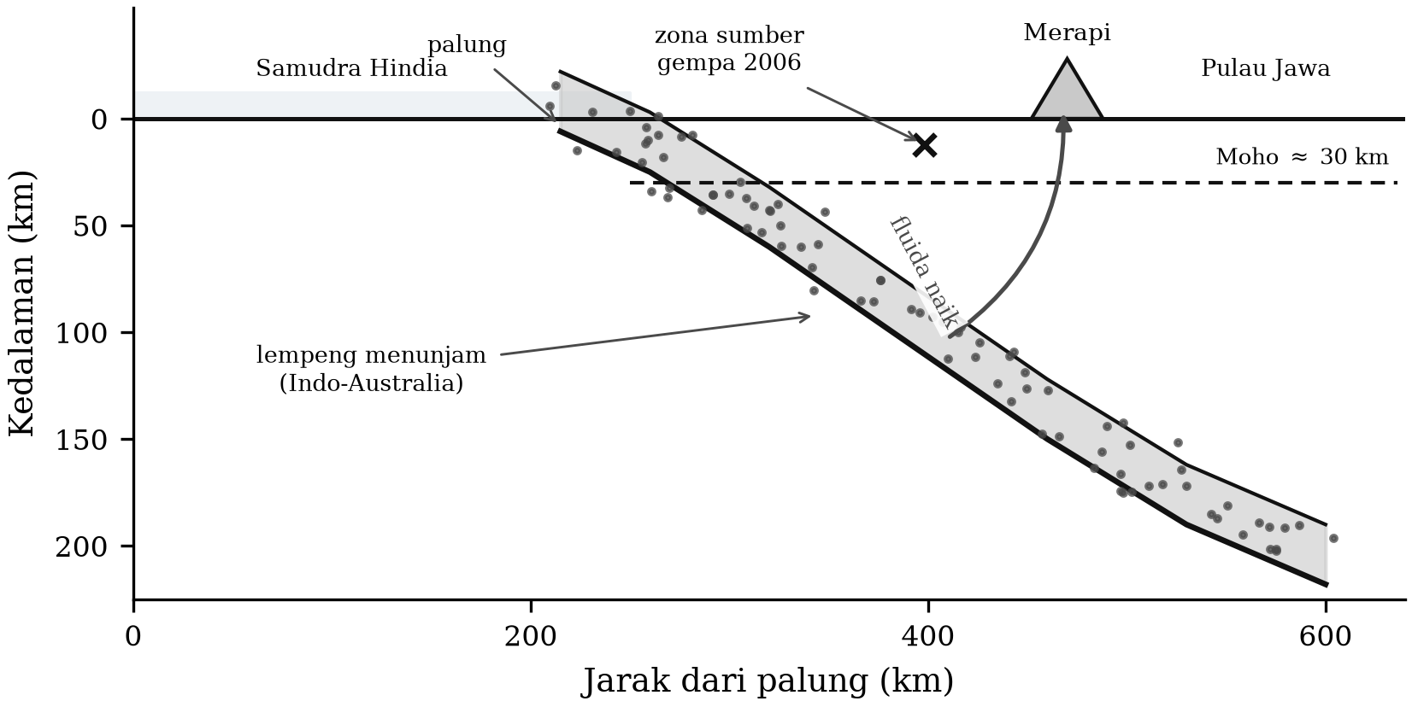
Gambar 6.1. Sketsa penampang tektonik melintang Jawa Tengah dari palung sampai busur belakang, memperlihatkan lempeng yang menunjam, zona Wadati–Benioff, kerak, jalur naiknya fluida menuju Merapi, dan posisi zona sumber gempa Yogyakarta 2006 pada kerak dangkal. Sketsa skematis, tidak berskala.
Kotak 6.1 — Nilai sebuah eksperimen yang “terlambat dua tahun”.
MERAMEX berakhir pada Oktober 2004. Gempa Yogyakarta terjadi pada Mei 2006. Jaringannya sudah dibongkar ketika gempa itu datang, dan tidak satu pun stasiun MERAMEX merekam gempa utamanya.
Meskipun demikian, MERAMEX ternyata menjadi salah satu modal terpenting untuk memahami gempa itu, karena dua alasan.
Pertama, penentuan lokasi gempa susulan memerlukan model kecepatan lokal. Tanpa model itu, lokasi gempa susulan akan bergeser secara sistematis, dan justru pergeseran sistematis itulah yang paling berbahaya dalam perdebatan mengenai bidang sesar mana yang pecah. Model kecepatan dari MERAMEX menyediakan dasar yang jauh lebih baik daripada model global.
Kedua, MERAMEX memberikan keadaan awal (baseline): gambaran kegempaan dan struktur daerah itu sebelum gempa. Data prakejadian semacam ini sangat langka, dan nilainya baru terlihat setelah peristiwa terjadi.
Pelajaran kebijakan risetnya jelas dan patut diulang kepada setiap mahasiswa: data lapangan yang baik tidak pernah kedaluwarsa, dan nilainya sering baru terungkap bertahun-tahun kemudian. Karena itu pengarsipan data secara terbuka dan berstandar, lengkap dengan metadatanya, adalah bagian dari pekerjaan ilmiah — bukan urusan administrasi belaka.
Ringkasan Bab 6
- Inversi Herglotz–Wiechert menurunkan profil kecepatan 1-D dari kurva waktu tempuh, tetapi buta terhadap zona kecepatan rendah dan terhadap variasi lateral.
- Model rujukan modern PREM dan ak135 menggabungkan waktu tempuh, osilasi bebas, serta massa dan momen inersia bumi.
- Tomografi seismik memetakan penyimpangan kecepatan tiga dimensi; setiap penafsiran wajib disertai pemeriksaan liputan berkas dan uji resolusi.
- Receiver function mengukur kedalaman Moho; tomografi derau ambien mencitrakan kerak atas tanpa memerlukan gempa.
- MERAMEX menghasilkan gambaran lempeng menunjam, kerak setebal ~30 km, dan zona berfluida di bawah Merapi untuk Jawa Tengah, serta model kecepatan yang kemudian menjadi dasar analisis gempa Yogyakarta 2006.
Soal Latihan
6.1 Jelaskan mengapa zona kecepatan rendah tidak dapat dideteksi dengan inversi waktu tempuh gelombang badan, dan sebutkan dua jenis data lain yang dapat mendeteksinya.
6.2 Sebuah receiver function memperlihatkan fase Ps tiba 3,8 s setelah P. Dengan $v_{p}=6,3$ km/s dan $v_{p}/v_{s}=1,75$ serta sudut datang yang hampir tegak, perkirakan kedalaman Moho.
6.3 Rancanglah uji papan catur untuk jaringan MERAMEX. Ukuran anomali terkecil berapa yang menurut Anda dapat dipulihkan di bawah Merapi, dan di bawah lepas pantai selatan? Jelaskan perbedaannya.
6.4 Anomali $v_{p}$ rendah dapat disebabkan oleh suhu tinggi, kehadiran fluida, atau perubahan komposisi. Bagaimana penambahan informasi $v_{s}$ dan rasio $v_{p}/v_{s}$ membantu membedakan ketiganya?
6.5 Diskusikan: jika Anda memiliki anggaran untuk menggelar 100 stasiun sementara selama satu tahun di Indonesia hari ini, di mana Anda akan menggelarnya dan mengapa? Pertimbangkan nilai baseline seperti pada Kotak 6.1.
Bacaan Lanjut
- Nolet, G. (2008). A Breviary of Seismic Tomography. Cambridge University Press.
- Rawlinson, N., Pozgay, S. & Fishwick, S. (2010). Seismic tomography: a window into deep Earth. Physics of the Earth and Planetary Interiors, 178, 101–135.
- Koulakov, I. dkk. (2007). P and S velocity structure of the crust and upper mantle beneath Central Java from local tomography inversion. Journal of Geophysical Research, 112, B08310.
- Wagner, D. dkk. (2007). Joint inversion of active and passive seismic data in Central Java. Geophysical Journal International, 170, 923–932.
- Bodin, T. dkk. (2012). Transdimensional inversion of receiver functions and surface wave dispersion. Journal of Geophysical Research, 117, B02301.

BAB 7 — SEISMOTEKTONIK INDONESIA
Tujuan Pembelajaran. Setelah mempelajari bab ini mahasiswa mampu: (1) menjelaskan tatanan lempeng yang membentuk kepulauan Indonesia; (2) mengenali tiga kelompok sumber gempa di Indonesia dan ciri kegempaannya; (3) membaca penampang zona Wadati–Benioff dan menghubungkannya dengan geometri lempeng menunjam; (4) menyebutkan sesar-sesar aktif utama di Indonesia beserta jenis mekanismenya; dan (5) menempatkan gempa Yogyakarta 2006 dalam kerangka seismotektonik Jawa.

7.1 Tatanan lempeng
Kepulauan Indonesia terletak pada pertemuan tiga lempeng besar — Eurasia (Sunda), Indo-Australia, dan Pasifik–Filipina — serta sejumlah blok mikro yang terjepit di antaranya, terutama di wilayah timur. Inilah sebabnya Indonesia menjadi salah satu wilayah paling aktif secara seismik di dunia, dan sekaligus salah satu yang paling rumit tatanan tektoniknya.
Beberapa unsur pokok yang perlu dikuasai:
Zona subduksi Sunda. Membentang dari lepas pantai barat Sumatra, ke selatan Jawa, terus ke Nusa Tenggara. Lempeng Indo-Australia menunjam di bawah Lempeng Sunda dengan laju sekitar 6–7 cm/tahun. Arah penunjaman berubah sepanjang busur: di Sumatra bersifat serong (oblique) terhadap palung, sedangkan di Jawa hampir tegak lurus. Perbedaan geometri ini menghasilkan perbedaan tektonik yang mendasar, dan dibahas pada Subbab 7.3.
Zona tumbukan Banda. Di sebelah timur, tepi benua Australia telah memasuki zona subduksi, menghasilkan tumbukan busur–benua dan geometri lempeng menunjam yang melengkung tajam. Di sinilah gempa-gempa terdalam di dunia terjadi.
Sulawesi dan Maluku. Wilayah pertemuan tiga lempeng dengan blok-blok mikro yang berputar; dicirikan oleh sesar-sesar geser besar dan subduksi ganda yang saling berhadapan di Laut Maluku.
Papua. Tumbukan lempeng Pasifik dengan tepi utara benua Australia, menghasilkan sesar geser besar berarah barat–timur dan sabuk sesar naik.
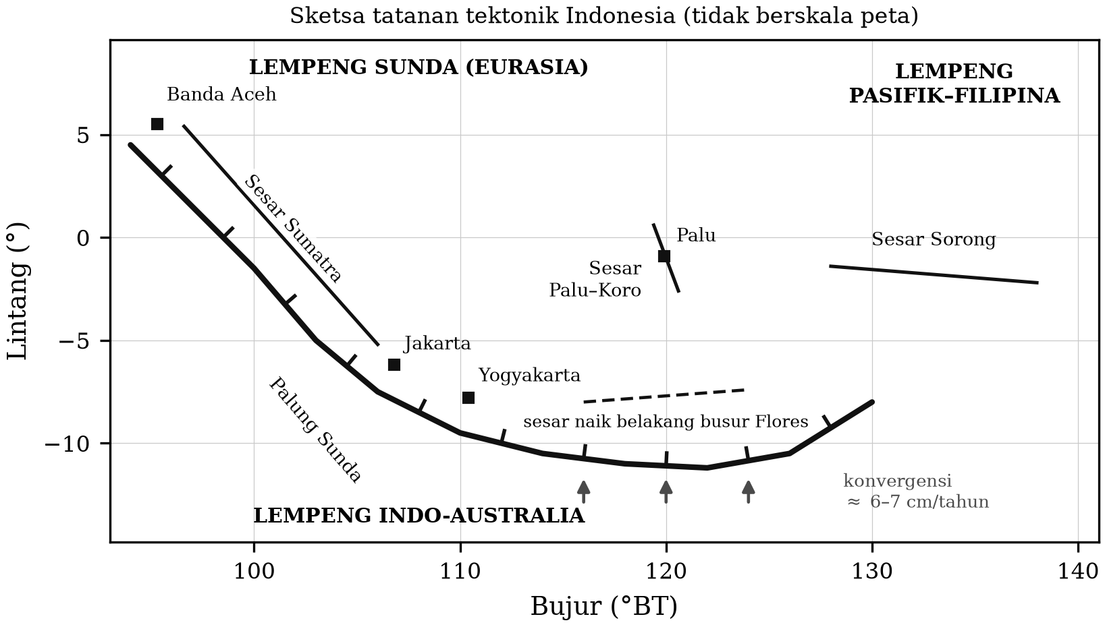
Gambar 7.1. Sketsa tatanan tektonik Indonesia: palung, arah dan laju konvergensi lempeng, serta jalur sesar aktif utama. Sketsa skematis; untuk kerja kuantitatif gunakan peta sumber gempa resmi.

7.2 Tiga kelompok sumber gempa
Untuk keperluan analisis bahaya gempa, sumber gempa di Indonesia dikelompokkan menjadi tiga.
1. Sumber megathrust. Bidang kontak antarlempeng pada zona subduksi, biasanya pada kedalaman 0–50 km. Menghasilkan gempa terbesar (hingga $M_{w}>9$), bermekanisme sesar naik, dan berpotensi menimbulkan tsunami karena pergeseran vertikal dasar laut. Contoh: Aceh–Andaman 2004 ($M_{w}$ 9,1–9,3), Nias 2005 ($M_{w}$ 8,6), Pangandaran 2006 ($M_{w}$ 7,7).
2. Sumber dalam lempeng menunjam (intraslab dan Benioff). Gempa di dalam lempeng yang menunjam, pada kedalaman puluhan sampai ratusan kilometer. Umumnya tidak menimbulkan tsunami, tetapi karena kedalamannya, guncangannya terasa sangat luas. Contoh: gempa Padang 2009 ($M_{w}$ 7,6, kedalaman ~80 km).
3. Sumber sesar dangkal di kerak (shallow crustal). Gempa pada sesar di dalam lempeng atas, biasanya pada kedalaman kurang dari 20 km. Magnitudonya sedang, tetapi karena sangat dangkal dan sering berada tepat di bawah permukiman, kelompok inilah yang paling mematikan per satuan magnitudo. Contoh: Yogyakarta 2006 ($M_{w}$ 6,3, > 5.700 korban jiwa), Cianjur 2022 ($M_{w}$ 5,6, ratusan korban jiwa).
Kotak 7.1 — Mengapa gempa “kecil” bisa jauh lebih mematikan. Bandingkan dua gempa: Bengkulu 2007 bermagnitudo $M_{w}$ 8,4 dengan korban jiwa di bawah seratus, dan Yogyakarta 2006 bermagnitudo $M_{w}$ 6,3 dengan korban lebih dari 5.700 jiwa. Energi gempa Bengkulu lebih dari seribu kali lebih besar.
Penjelasannya terletak pada empat faktor yang selalu harus dipertimbangkan bersama-sama: (1) kedalaman — 10 km versus puluhan kilometer; (2) jarak ke permukiman padat — di bawah kota versus di lepas pantai; (3) kondisi tanah setempat — endapan lunak cekungan memperkuat guncangan; (4) kerentanan bangunan — pasangan bata tanpa tulangan runtuh pada guncangan yang dilalui bangunan bertulang dengan aman.
Magnitudo hanya satu dari empat faktor itu, dan sering kali bukan yang menentukan.

7.3 Zona Wadati–Benioff
Bila hiposenter gempa di suatu busur digambarkan pada penampang tegak lurus palung, titik-titiknya membentuk bidang miring yang menunjam — zona Wadati–Benioff. Zona ini adalah citra langsung lempeng yang menunjam, dan penemuannya (antara lain memakai data gempa di bawah Jawa) merupakan salah satu bukti kunci tektonik lempeng.
Ciri-ciri yang perlu dikenali:
- Sudut penunjaman umumnya landai dekat palung dan makin curam ke dalam.
- Kegempaan menghilang pada kedalaman sekitar 660 km, bersesuaian dengan batas mantel atas–mantel bawah.
- Kegempaan dalam tidak dapat dijelaskan oleh patahan getas biasa, karena pada tekanan sebesar itu batuan seharusnya berdeformasi secara plastis. Mekanisme yang diusulkan meliputi dehidrasi mineral berair dan ketakstabilan akibat transformasi fasa mineral.
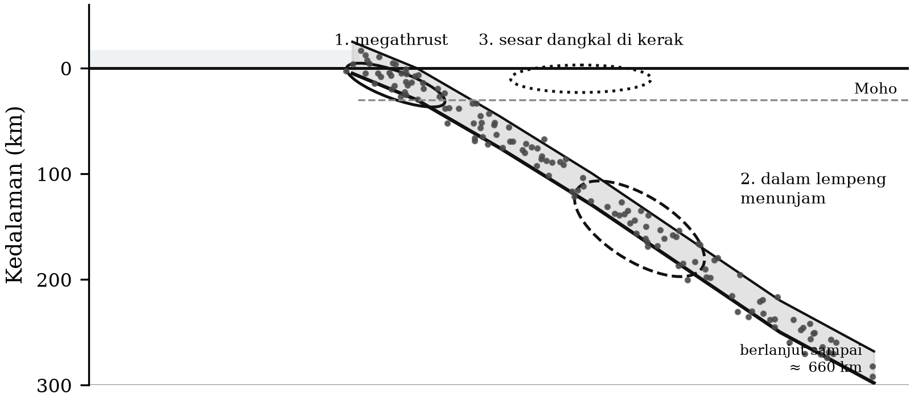
Gambar 7.2. Skema penampang zona Wadati–Benioff pada busur Sunda dengan tiga kelompok sumber gempa: megathrust, dalam lempeng menunjam, dan sesar dangkal di kerak atas.
Perbedaan Sumatra dan Jawa. Karena penunjaman di Sumatra bersifat serong, komponen geser dari konvergensi dipisahkan ke sebuah sesar geser besar di dalam busur, yaitu Sesar Sumatra (Sesar Semangko) — proses yang disebut strain partitioning. Di Jawa, penunjaman hampir tegak lurus sehingga tidak ada sesar geser besar sepanjang busur; sebagai gantinya, deformasi kerak di Jawa terbagi pada banyak sesar yang lebih pendek, lebih tersebar, dan jauh lebih sulit dipetakan. Kenyataan inilah latar belakang tektonik gempa Yogyakarta 2006: gempa merusak di Jawa dapat berasal dari struktur pendek yang tidak menonjol dalam morfologi dan tidak selalu tercantum dalam peta.

7.4 Sesar-sesar aktif utama
Tabel 7.1. Beberapa sesar aktif utama di Indonesia.
Sesar | Wilayah | Jenis | Catatan
Sesar Sumatra (Semangko) | Sepanjang Bukit Barisan | Geser menganan | Panjang > 1.900 km; tersegmentasi; sumber gempa merusak berulang
Sesar Mentawai | Busur muka Sumatra | Geser | Di lepas pantai, sejajar palung
Sesar Cimandiri, Lembang, Baribis | Jawa Barat | Geser/naik | Dekat wilayah padat penduduk Bandung dan Jakarta
Sesar Opak dan struktur di sekitarnya | DI Yogyakarta | Geser | Berkaitan dengan gempa 2006; letak bidang yang pecah masih diperdebatkan
Sesar naik belakang busur Flores | Laut Flores, Bali–NTT | Naik | Sumber gempa Lombok 2018
Sesar Palu–Koro | Sulawesi Tengah | Geser mengiri | Laju geser tinggi; sumber gempa Palu 2018
Sesar Matano dan Lawanopo | Sulawesi | Geser | Menerus dari Palu–Koro
Sesar Sorong | Papua–Maluku Utara | Geser mengiri | Batas lempeng utama di timur
Sesar Yapen | Papua | Geser | Bagian sistem sesar utara Papua
Kotak 7.2 — Dari 81 menjadi 295 sesar aktif. Peta Sumber dan Bahaya Gempa Indonesia tahun 2010 memuat 81 sesar aktif. Pemutakhiran tahun 2017 yang disusun Pusat Studi Gempa Nasional (PuSGeN) memuat 295 sesar aktif — bertambah 214 sesar dalam tujuh tahun.
Yang bertambah bukanlah jumlah sesarnya, melainkan pengetahuan kita tentang sesar yang sudah ada di sana selama ini. Penambahan itu dimungkinkan oleh gabungan metode: pemetaan geologi dan paritan (trenching) untuk menentukan umur dan laju geser, relokasi episenter dengan katalog yang lebih lengkap, data geodesi GNSS dan InSAR untuk mengukur regangan, serta data topografi resolusi tinggi (SRTM, IFSAR, LiDAR) yang menyingkap kelurusan morfologi yang tidak terlihat di lapangan.
Bagi mahasiswa, angka ini memuat dua pesan sekaligus. Yang membesarkan hati: kemajuan pengetahuan seismotektonik Indonesia dalam satu dasawarsa sangat besar. Yang harus diwaspadai: daftar itu hampir pasti masih belum lengkap. Gempa Yogyakarta 2006 dan Cianjur 2022 sama-sama terjadi pada struktur yang sebelumnya tidak menonjol dalam peta bahaya. Ketiadaan sesar dalam peta bukan bukti ketiadaan bahaya.

7.5 Kegempaan Jawa dan daerah Yogyakarta
Jawa memiliki tiga kelompok sumber gempa sekaligus: megathrust di selatan, zona Benioff yang menunjam ke utara, dan sesar-sesar kerak dangkal di daratan. Karena Jawa adalah pulau terpadat penduduknya di Indonesia, ketiganya menyumbang risiko yang besar.
Untuk daerah Yogyakarta secara khusus:
- Sumber megathrust di selatan Jawa dapat menimbulkan guncangan luas dan ancaman tsunami di pantai selatan. Gempa Pangandaran 2006 memperlihatkan bahwa jenis “gempa tsunami” — gempa dengan rupture lambat yang guncangannya lemah tetapi tsunaminya besar — nyata terjadi di selatan Jawa. Gempa Pacitan 6 Februari 2026 (BMKG melaporkan $M$ 6,2, kedalaman sekitar 40 km) kembali menunjukkan bahwa sumber subduksi selatan Jawa tetap aktif dan guncangannya terasa hingga Yogyakarta.
- Sumber dalam lempeng menunjam menghasilkan gempa yang sering terasa tetapi jarang merusak berat.
- Sumber sesar dangkal di Cekungan Yogyakarta — inilah yang menghasilkan gempa 27 Mei 2006, dan inilah yang paling berbahaya bagi kota.
Cekungan Yogyakarta sendiri merupakan unsur penting dalam cerita ini. Cekungan ini diisi endapan vulkanik muda dan endapan alluvial dari Merapi yang tebal dan relatif lunak, terbentang antara Pegunungan Kulon Progo di barat dan Pegunungan Selatan di timur. Endapan lunak semacam ini memperkuat guncangan (Bab 9), dan kombinasi antara sumber gempa dangkal tepat di bawah cekungan berpenduduk padat dengan endapan yang memperkuat guncangan adalah resep bencana yang terjadi pada 2006.
Ringkasan Bab 7
- Indonesia berada pada pertemuan lempeng Eurasia (Sunda), Indo-Australia, dan Pasifik–Filipina beserta blok-blok mikro.
- Sumber gempa dikelompokkan menjadi megathrust, dalam lempeng menunjam, dan sesar dangkal di kerak; kelompok ketiga paling mematikan per satuan magnitudo.
- Zona Wadati–Benioff mencitrakan lempeng menunjam dan berakhir pada kedalaman sekitar 660 km.
- Penunjaman serong di Sumatra memisahkan komponen geser ke Sesar Sumatra; penunjaman tegak lurus di Jawa menyebarkan deformasi pada banyak sesar pendek yang sulit dipetakan.
- Jumlah sesar aktif yang terpetakan bertambah dari 81 (2010) menjadi 295 (2017), dan daftar itu masih belum lengkap.
- Daerah Yogyakarta menghadapi ketiga kelompok sumber sekaligus, dengan Cekungan Yogyakarta yang berendapan lunak sebagai faktor pemburuk.
Soal Latihan
7.1 Dengan laju konvergensi 6,7 cm/tahun dan anggapan seluruhnya terakumulasi sebagai regangan elastik pada bidang megathrust, berapa besar slip yang tersimpan dalam 200 tahun? Bila slip itu dilepaskan sekaligus pada bidang sepanjang 300 km dan lebar 150 km dengan $μ=4×{10}^{10}$ Pa, berapa $M_{w}$-nya?
7.2 Unduh katalog gempa BMKG atau ISC untuk penampang tegak lurus palung di selatan Jawa Tengah selebar 200 km. Gambarkan penampang kedalaman hiposenter dan perkirakan sudut penunjaman pada kedalaman 50 km dan 200 km.
7.3 Jelaskan mengapa Sumatra memiliki satu sesar geser besar sepanjang busur sedangkan Jawa tidak, dan apa akibatnya bagi upaya pemetaan bahaya gempa di Jawa.
7.4 Bandingkan gempa Palu 2018 dan gempa Yogyakarta 2006: keduanya gempa sesar geser dangkal. Mengapa dampaknya sangat berbeda? Faktor apa saja yang berperan?
7.5 Diskusikan pernyataan berikut: “Karena tidak ada sesar aktif yang tergambar di bawah kota kami, kota kami aman dari gempa dangkal.” Kemukakan argumen tandingan berdasarkan Kotak 7.2.
Bacaan Lanjut
- Hall, R. (2002). Cenozoic geological and plate tectonic evolution of SE Asia and the SW Pacific. Journal of Asian Earth Sciences, 20, 353–431.
- Hamilton, W. (1979). Tectonics of the Indonesian Region. USGS Professional Paper 1078.
- Pusat Studi Gempa Nasional (2017). Peta Sumber dan Bahaya Gempa Indonesia Tahun 2017. Kementerian PUPR, Bandung.
- Sieh, K. & Natawidjaja, D. (2000). Neotectonics of the Sumatran fault. Journal of Geophysical Research, 105, 28295–28326.
- Katili, J. A. (1975). Volcanism and plate tectonics in the Indonesian island arcs. Tectonophysics, 26, 165–188.

BAB 8 — STATISTIK KEGEMPAAN
Tujuan Pembelajaran. Setelah mempelajari bab ini mahasiswa mampu: (1) menerapkan hukum Gutenberg–Richter dan menaksir nilai-$a$ serta nilai-$b$; (2) menentukan magnitudo kelengkapan katalog dan menjelaskan akibatnya bila diabaikan; (3) menerapkan hukum Omori–Utsu pada rangkaian gempa susulan; (4) menjelaskan konsep pemicuan gempa melalui perubahan tegangan Coulomb; dan (5) menganalisis rangkaian gempa susulan Yogyakarta 2006 sebagai contoh.

8.1 Hukum Gutenberg–Richter
Hubungan paling terkenal dalam statistik kegempaan menyatakan bahwa jumlah kumulatif gempa $N$ yang bermagnitudo lebih besar atau sama dengan $M$ memenuhi
$$\log_{10}N\left(≥M\right)=a−b M \left(8.1\right)$$
dengan $a$ menyatakan tingkat kegempaan daerah (bergantung luas daerah dan lama pengamatan) dan $b$ menyatakan perbandingan antara gempa kecil dan gempa besar.
Untuk sebagian besar daerah tektonik, $b≈1,0$. Artinya: setiap turun satu satuan magnitudo, jumlah gempa bertambah sepuluh kali lipat. Dalam satu daerah yang setiap tahun mengalami satu gempa $M≥6$, dapat diharapkan sekitar sepuluh gempa $M≥5$, seratus gempa $M≥4$, dan seterusnya.
Penyimpangan nilai $b$ dari 1,0 bersifat informatif:
- $b>1$ lazim dijumpai pada daerah vulkanik dan daerah dengan tekanan fluida tinggi — banyak gempa kecil, sedikit gempa besar. Kenaikan nilai $b$ di bawah gunung api sering menyertai peningkatan aktivitas.
- $b<1$ menandakan konsentrasi tegangan yang tinggi, misalnya pada asperitas megathrust.
Penaksiran $b$ yang baku memakai metode kemungkinan maksimum (Aki, 1965):
$$\hat{b}=\frac{\log_{10}e}{\overline{M}−\left(M_{c}−{ΔM}/2\right)} \left(8.2\right)$$
dengan $\overline{M}$ magnitudo rata-rata gempa yang $≥M_{c}$, $M_{c}$ magnitudo kelengkapan, dan $ΔM$ langkah pembulatan magnitudo katalog.
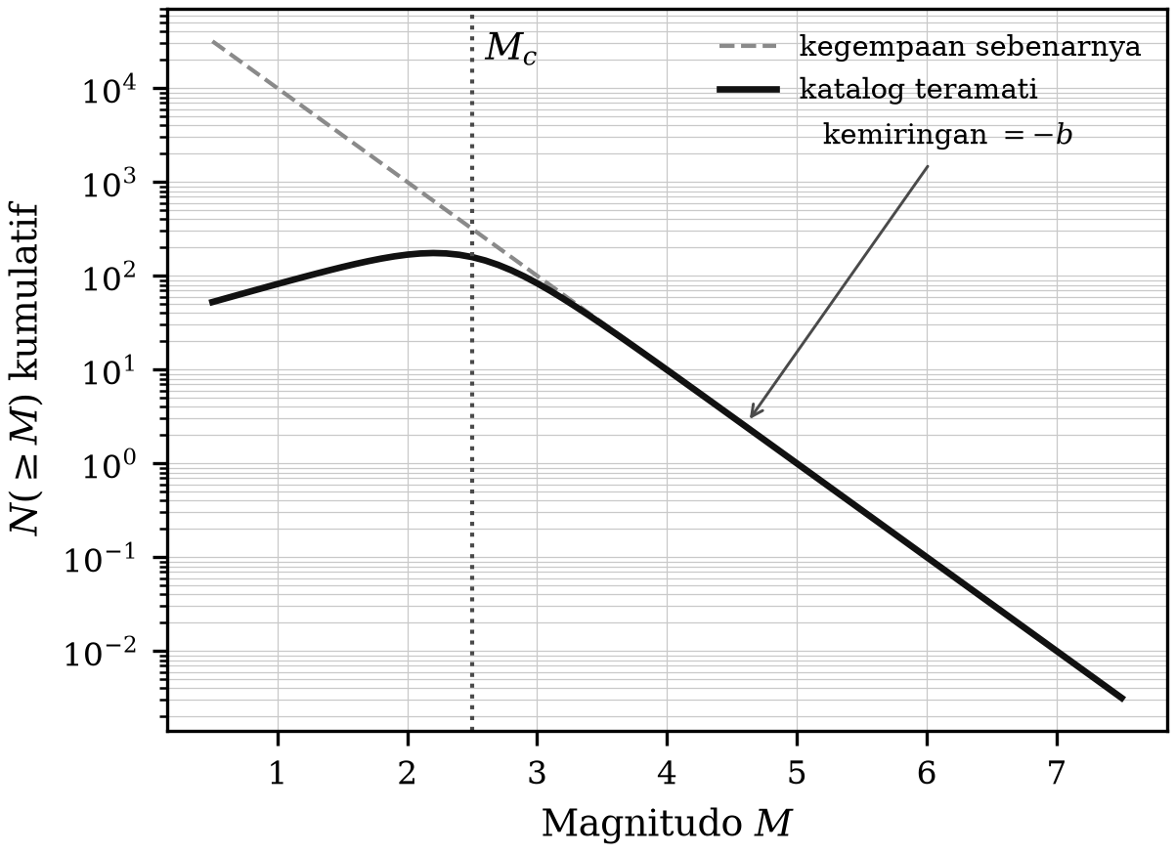
Gambar 8.1. Distribusi frekuensi–magnitudo Gutenberg–Richter. Di bawah magnitudo kelengkapan $M_{c}$, kurva membelok karena gempa kecil tidak semuanya terdeteksi — bukan karena gempa kecil memang lebih jarang.

8.2 Magnitudo kelengkapan
Magnitudo kelengkapan $M_{c}$ adalah magnitudo terkecil yang seluruh kejadiannya masih tercatat lengkap oleh jaringan. Di bawah $M_{c}$, katalog tidak lengkap, dan grafik Gutenberg–Richter membelok ke bawah.
Kekeliruan yang paling sering dilakukan pemula adalah memasukkan data di bawah $M_{c}$ ke dalam regresi, yang selalu menghasilkan nilai $b$ yang terlalu kecil. Aturannya sederhana dan tidak dapat ditawar: tentukan $M_{c}$ lebih dahulu, buang data di bawahnya, baru hitung $b$.
Nilai $M_{c}$ bergantung pada kerapatan jaringan dan tingkat derau, dan karenanya berubah terhadap waktu dan tempat. Untuk Indonesia, $M_{c}$ katalog nasional membaik secara nyata setelah perluasan jaringan pasca-2004. Untuk sebuah jaringan sementara yang rapat seperti jaringan gempa susulan Yogyakarta 2006, $M_{c}$ setempat dapat turun jauh di bawah nilai katalog nasional — itulah sebabnya jaringan semacam itu dapat mendeteksi ribuan kejadian yang tidak terlihat oleh jaringan permanen.

8.3 Gempa susulan: hukum Omori–Utsu
Laju gempa susulan meluruh terhadap waktu mengikuti hukum Omori yang dimodifikasi Utsu:
$$n\left(t\right)=\frac{K}{{\left(t+c\right)}^{p}} \left(8.3\right)$$
dengan $n\left(t\right)$ laju gempa susulan per satuan waktu, $t$ waktu sejak gempa utama, $K$ tetapan yang bergantung produktivitas, $c$ tetapan kecil yang mengoreksi ketidaklengkapan katalog pada saat-saat pertama, dan $p$ eksponen peluruhan yang umumnya berkisar 0,9–1,5.
Untuk $p≈1$, hukum ini memberikan aturan praktis yang mudah diingat: laju gempa susulan pada hari kedua kira-kira separuh laju hari pertama, pada hari kesepuluh sekitar sepersepuluh, dan seterusnya. Rangkaian gempa susulan tidak “berhenti” pada suatu hari tertentu, melainkan meluruh terus sampai terbenam dalam kegempaan latar.
Dua hubungan tambahan yang berguna:
Hukum Båth. Magnitudo gempa susulan terbesar rata-rata sekitar 1,2 satuan di bawah magnitudo gempa utama, hampir tidak bergantung pada magnitudo gempa utamanya.
Produktivitas. Jumlah gempa susulan bertambah secara eksponensial terhadap magnitudo gempa utama.
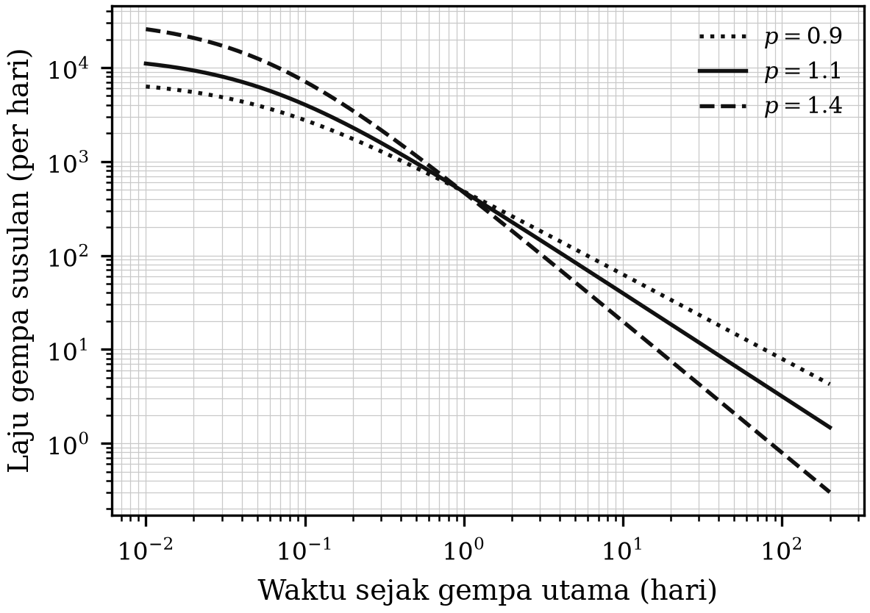
Gambar 8.2. Peluruhan laju gempa susulan menurut hukum Omori–Utsu untuk beberapa nilai $p$, digambar pada skala log–log.
Kotak 8.1 — “Apakah ini gempa awalan?” Pertanyaan yang selalu diajukan masyarakat dan wartawan setelah gempa. Jawaban jujurnya: secara statistik, sekitar 5 persen gempa diikuti gempa yang lebih besar dalam beberapa hari berikutnya, dan tidak ada cara untuk mengetahui sebelumnya apakah suatu gempa termasuk yang 5 persen itu. Rangkaian gempa Lombok 2018 adalah contohnya: gempa $M_{w}$ 6,4 pada 29 Juli diikuti gempa $M_{w}$ 6,9 pada 5 Agustus.
Karena itu pernyataan resmi yang benar bukan “gempa susulan akan makin mengecil dan tidak berbahaya”, melainkan “laju gempa susulan akan meluruh, tetapi masih ada kemungkinan kecil terjadi gempa yang lebih besar; bangunan yang sudah retak jangan ditempati”. Perbedaan antara kedua kalimat itu dapat berarti nyawa.

8.4 Pemicuan gempa dan tegangan Coulomb
Gempa susulan tidak tersebar acak; sebarannya mengikuti pola perubahan tegangan yang ditimbulkan gempa utama. Perubahan tegangan Coulomb didefinisikan sebagai
$$ΔCFS=Δτ+μ′Δσ_{n} \left(8.4\right)$$
dengan $Δτ$ perubahan tegangan geser pada arah slip bidang penerima, $Δσ_{n}$ perubahan tegangan normal (positif untuk pembukaan), dan $μ′$ koefisien gesekan efektif. Daerah dengan $ΔCFS$ positif “didorong lebih dekat” ke keruntuhan, dan di sanalah gempa susulan cenderung berkelompok.
Analisis semacam ini telah diterapkan pada gempa Yogyakarta 2006 untuk menjelaskan sebaran gempa susulannya, dan — yang menarik perhatian luas — untuk membahas kemungkinan interaksi antara gempa itu dan aktivitas Gunung Merapi yang sedang meningkat pada saat yang hampir bersamaan.
Model ETAS (Epidemic-Type Aftershock Sequence) memadukan Gutenberg–Richter, Omori–Utsu, dan produktivitas menjadi satu model titik proses, tempat setiap gempa dapat memicu gempa berikutnya. ETAS adalah dasar bagi peramalan kegempaan operasional (operational earthquake forecasting) yang sekarang dijalankan beberapa badan geologi dunia.
Kotak 8.2 — Rangkaian gempa susulan Yogyakarta 2006 sebagai bahan latihan.
Jaringan sementara 16 stasiun yang digelar di sekitar zona sumber merekam lebih dari dua ribu gempa susulan dalam beberapa minggu. Dari himpunan data itu, empat analisis baku dapat dikerjakan mahasiswa dan menghasilkan kesimpulan yang bermakna:
- Distribusi frekuensi–magnitudo. Tentukan $M_{c}$, lalu taksir $b$. Bandingkan dengan nilai $b$ kegempaan latar daerah itu.
- Peluruhan Omori. Plot laju kejadian terhadap waktu pada skala log–log dan taksir $p$ dan $c$.
- Sebaran ruang. Relokasi hiposenter dengan model kecepatan lokal, lalu gambarkan peta dan penampang. Apakah sebarannya membentuk satu bidang, atau lebih dari satu?
- Penampang tegak. Tentukan rentang kedalaman aktivitas dan kemiringan bidang yang terbentuk.
Analisis semacam inilah — bukan lokasi episenter gempa utama — yang menjadi bukti utama dalam pembahasan Bab 14. Hasil yang dilaporkan dalam literatur menunjukkan bahwa gempa susulan tidak berkumpul pada satu bidang tunggal yang berimpit dengan jejak Sesar Opak, melainkan pada struktur di sebelah timurnya, dan sebagian aktivitas terdistribusi pada lebih dari satu struktur.
Ringkasan Bab 8
- Hukum Gutenberg–Richter, $logN=a−bM$, dengan $b≈1$ untuk daerah tektonik umum.
- Magnitudo kelengkapan $M_{c}$ harus ditentukan lebih dahulu; mengabaikannya selalu menghasilkan $b$ yang terlalu kecil.
- Hukum Omori–Utsu memerikan peluruhan laju gempa susulan; $p$ umumnya 0,9–1,5. Hukum Båth: gempa susulan terbesar sekitar 1,2 satuan di bawah gempa utama.
- Sekitar 5 persen gempa diikuti gempa yang lebih besar; tidak ada cara mengenalinya lebih dahulu.
- Sebaran gempa susulan mengikuti pola perubahan tegangan Coulomb; model ETAS memadukan semua hukum statistik menjadi satu model peramalan.
Soal Latihan
8.1 Suatu daerah memiliki $a=5,0$ dan $b=1,0$ untuk katalog sepuluh tahun. Berapa gempa $M≥5$ yang diharapkan per tahun? Berapa perioda ulang gempa $M≥7$?
8.2 Dari sebuah katalog gempa susulan diperoleh magnitudo rata-rata $\overline{M}=2,45$ untuk data di atas $M_{c}=2,0$ dengan $ΔM=0,1$. Hitung $b$ dengan Persamaan (8.2).
8.3 Sebuah gempa utama diikuti 400 gempa susulan pada hari pertama. Dengan $p=1,1$ dan $c=0,05$ hari, perkirakan jumlah gempa susulan pada hari ke-10 dan hari ke-30.
8.4 Gempa utama bermagnitudo $M_{w}$ 6,3. Menurut hukum Båth, berapa magnitudo gempa susulan terbesar yang diharapkan? Bandingkan dengan gempa susulan terbesar yang tercatat setelah gempa Yogyakarta 2006.
8.5 Jelaskan mengapa nilai $b$ yang tinggi di bawah gunung api dapat ditafsirkan sebagai tanda peningkatan aktivitas, dan sebutkan sekurang- kurangnya satu penjelasan alternatif yang harus disingkirkan lebih dahulu.
Bacaan Lanjut
- Utsu, T., Ogata, Y. & Matsu’ura, R. S. (1995). The centenary of the Omori formula. Journal of Physics of the Earth, 43, 1–33.
- Wiemer, S. (2001). A software package to analyze seismicity: ZMAP. Seismological Research Letters, 72, 373–382.
- Stein, R. S. (1999). The role of stress transfer in earthquake occurrence. Nature, 402, 605–609.
- Ogata, Y. (1988). Statistical models for earthquake occurrences and residual analysis for point processes. Journal of the American Statistical Association, 83, 9–27.

BAB 9 — GERAKAN TANAH KUAT DAN EFEK SITUS
Tujuan Pembelajaran. Setelah mempelajari bab ini mahasiswa mampu: (1) menyebutkan besaran gerakan tanah kuat (PGA, PGV, PGD, intensitas Arias, durasi) dan memilih yang sesuai untuk keperluan tertentu; (2) menjelaskan dan menghitung spektrum tanggapan; (3) menerangkan efek situs, resonansi lapisan lunak, dan efek cekungan; (4) menerapkan metode HVSR untuk mikrozonasi; dan (5) menjelaskan pola kerusakan gempa Yogyakarta 2006 dengan konsep efek situs.

9.1 Besaran gerakan tanah kuat
Bagi insinyur, yang penting bukan magnitudo di sumber melainkan apa yang dialami bangunan di suatu tempat. Besaran yang dipakai:
- PGA (peak ground acceleration) — percepatan tanah maksimum, dalam satuan g atau cm/s². Berkaitan dengan gaya inersia pada bangunan kaku.
- PGV (peak ground velocity) — kecepatan tanah maksimum. Berkorelasi lebih baik dengan kerusakan pada bangunan menengah dan tinggi serta pada jaringan pipa.
- PGD (peak ground displacement) — simpangan maksimum; penting untuk jembatan bentang panjang.
- Intensitas Arias — integral kuadrat percepatan; ukuran energi total guncangan, dipakai dalam analisis stabilitas lereng dan likuefaksi:
$$I_{A}=\frac{π}{2g}\int_{0}^{T_{d}}{a}{\left(t\right)}^{2} dt \left(9.1\right)$$
- Durasi signifikan — lama waktu antara 5 persen dan 95 persen $I_{A}$. Untuk likuefaksi dan keruntuhan progresif, durasi sering lebih menentukan daripada puncak.
Peringatan penting: PGA adalah nilai sesaat pada satu titik waktu dan sering ditentukan oleh satu puncak berfrekuensi tinggi yang berdurasi sangat pendek. Gempa dengan PGA tinggi tetapi berdurasi singkat dan berfrekuensi tinggi dapat menimbulkan kerusakan jauh lebih ringan daripada gempa dengan PGA lebih rendah tetapi berdurasi panjang dan berfrekuensi dekat frekuensi diri bangunan. Jangan pernah menilai bahaya hanya dari PGA.

9.2 Spektrum tanggapan
Alat baku yang menghubungkan gerakan tanah dengan tanggapan bangunan adalah spektrum tanggapan (response spectrum). Bayangkan sederet osilator orde dua — sistem massa–pegas–peredam dengan redaman 5 persen, persis seperti Persamaan (2.3) pada Bab 2 — masing-masing dengan perioda diri $T$ berbeda. Setiap osilator dikenai rekaman percepatan tanah yang sama, lalu tanggapan maksimumnya dicatat. Grafik tanggapan maksimum terhadap $T$ inilah spektrum tanggapan.
$$S_{a}\left(T,ξ\right)=\max_{t}\left|{\ddot{u}}_{\text{total}}\left(t;T,ξ\right)\right| \left(9.2\right)$$
Kegunaannya langsung: sebuah bangunan bertingkat $n$ memiliki perioda diri kira-kira $T≈0,1 n$ detik, sehingga bangunan 3 lantai memiliki $T≈0,3$ s dan bangunan 10 lantai $T≈1$ s. Dengan membaca spektrum tanggapan pada perioda itu, insinyur memperoleh percepatan rencana untuk bangunannya.
Inilah jembatan antara seismologi dan rekayasa, dan alasan mengapa tanggapan sistem orde dua yang dipelajari pada Bab 2 muncul kembali di sini: matematikanya sama persis; yang berubah hanyalah bahwa “seismometer”-nya sekarang adalah gedung.
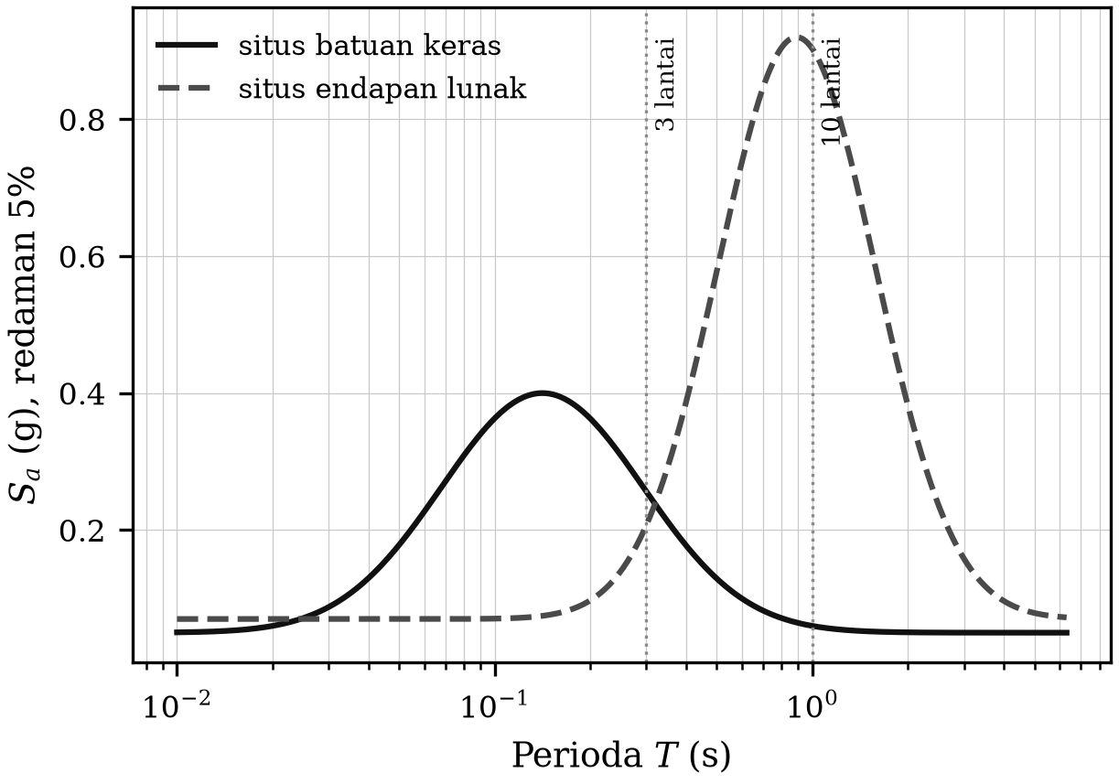
Gambar 9.1. Spektrum tanggapan percepatan untuk redaman 5 persen: kurva tanah keras dibandingkan dengan tanah lunak. Puncak spektrum tanah lunak bergeser ke perioda yang lebih panjang dan bernilai jauh lebih besar.

9.3 Persamaan prediksi gerakan tanah
GMPE (Ground Motion Prediction Equation), dahulu disebut hukum atenuasi, memperkirakan besaran gerakan tanah dari parameter sumber dan lintasan. Bentuk umumnya:
$$lnY=f_{\text{sumber}}\left(M\right)+f_{\text{lintasan}}\left(R,M\right)+f_{\text{situs}}\left(V_{s30}\right)+ϵ \left(9.3\right)$$
dengan $Y$ besaran yang diprediksi (PGA, PGV, atau $S_{a}$ pada perioda tertentu), $M$ magnitudo, $R$ jarak, $V_{s30}$ kecepatan gelombang S rata-rata 30 meter teratas, dan $ϵ$ suku galat acak.
Tiga hal yang perlu dipahami:
- Sebaran GMPE sangat lebar. Simpangan baku $lnY$ umumnya 0,5–0,7, yang berarti nilai sebenarnya dapat dua kali lebih besar atau setengah dari nilai median. Ketidakpastian ini adalah sumbangan terbesar bagi ketidakpastian analisis bahaya gempa.
- GMPE bersifat regional. Persamaan yang diturunkan untuk daerah kerak aktif tidak berlaku untuk zona subduksi, dan sebaliknya. Peta bahaya gempa Indonesia memakai kelompok GMPE yang berbeda untuk sumber megathrust, intraslab, dan sesar dangkal.
- Suku situs sering yang paling menentukan untuk kerusakan setempat, dan itulah pokok bahasan subbab berikut.

9.4 Efek situs
Efek situs adalah perubahan amplitudo, frekuensi, dan durasi gerakan tanah akibat kondisi geologi dan geoteknik setempat. Tiga mekanisme utama:
Kontras impedansi. Impedansi seismik adalah $Z=ρv_{s}$. Ketika gelombang naik dari batuan keras berimpedansi tinggi ke endapan lunak berimpedansi rendah, amplitudonya harus membesar agar fluks energi tetap kekal. Perbandingan amplitudo kira-kira
$$A≈\sqrt{\frac{ρ_{1}v_{s1}}{ρ_{2}v_{s2}}} \left(9.4\right)$$
Untuk batuan dasar dengan $ρv_{s}=2600×1500$ dan endapan lunak dengan $500×200$, perbandingan ini menghasilkan penguatan sekitar enam kali. Inilah pembenaran kuantitatif atas pengamatan lama yang sudah dicatat dalam naskah asli Bab 1: guncangan jauh lebih kuat pada tanah lunak dan basah daripada pada tanah keras.
Resonansi lapisan. Sebuah lapisan lunak setebal $H$ dengan kecepatan $v_{s}$ di atas batuan dasar beresonansi pada frekuensi
$$f_{n}=\frac{\left(2n−1\right)v_{s}}{4H}, n=1,2,3,… \left(9.5\right)$$
Frekuensi dasar $f_{0}=v_{s}/4H$ adalah besaran terpenting dalam mikrozonasi. Untuk endapan setebal 50 m dengan $v_{s}=200$ m/s, $f_{0}=1$ Hz — persis pada pita perioda bangunan bertingkat rendah sampai menengah.
Efek cekungan. Pada cekungan sedimen, gelombang yang masuk dari tepi terperangkap dan berubah menjadi gelombang permukaan yang terpantul bolak-balik di dalam cekungan, sehingga durasi guncangan jauh lebih panjang daripada di batuan sekitarnya. Efek ini tidak dapat ditirukan dengan model satu dimensi dan memerlukan pemodelan dua atau tiga dimensi.
Kotak 9.1 — Resonansi ganda yang mematikan. Bahaya terbesar terjadi ketika frekuensi diri lapisan tanah berimpit dengan frekuensi diri bangunan. Contoh klasiknya adalah gempa Mexico City 1985: gempa berpusat lebih dari 350 km jauhnya, tetapi endapan danau bekas Danau Texcoco beresonansi pada perioda sekitar 2 detik, yang persis merupakan perioda diri gedung 10–20 lantai — dan gedung-gedung pada rentang tinggi itulah yang runtuh, sementara gedung yang lebih rendah dan lebih tinggi relatif selamat.
Pelajarannya bagi Indonesia: pemetaan $f_{0}$ tanah dan pengaturan tinggi bangunan yang diizinkan pada zona tertentu adalah tindakan mitigasi yang murah dan sangat efektif.

9.5 Metode HVSR untuk mikrozonasi
Cara paling praktis untuk memperkirakan $f_{0}$ tanah adalah metode HVSR (Horizontal-to-Vertical Spectral Ratio), yang diperkenalkan Nakamura (1989). Metode ini hanya memerlukan satu seismometer tiga komponen dan pengukuran derau ambien selama 20–30 menit — tanpa gempa, tanpa sumber buatan, tanpa lubang bor.
Prosedurnya:
- Rekam derau ambien tiga komponen selama 20–30 menit.
- Bagi rekaman menjadi jendela-jendela pendek (misalnya 20–40 s), buang jendela yang tercemar gangguan sesaat.
- Hitung spektrum amplitudo tiap komponen, licinkan.
- Hitung rasio
$$HVSR\left(f\right)=\frac{\sqrt{H_{NS}\left(f\right) H_{EW}\left(f\right)}}{V\left(f\right)} \left(9.6\right)$$
- Rata-ratakan atas semua jendela; frekuensi puncaknya adalah $f_{0}$.
Dari $f_{0}$ dan perkiraan $v_{s}$ rata-rata, tebal endapan lunak diperkirakan dengan $H≈v_{s}/\left(4f_{0}\right)$.
Batas kesahihan yang wajib diketahui. Metode HVSR memberikan $f_{0}$ dengan andal, tetapi puncak HVSR bukanlah besarnya penguatan. Kesalahan menyamakan tinggi puncak HVSR dengan faktor penguatan adalah kekeliruan yang sangat umum dalam skripsi mahasiswa. Untuk memperoleh faktor penguatan diperlukan analisis tanggapan tanah (misalnya metode ekivalen linear atau taklinear) dengan profil $v_{s}$ yang terukur.
Kotak 9.2 — Efek situs pada gempa Yogyakarta 2006.
Pola kerusakan gempa 27 Mei 2006 tidak dapat dijelaskan hanya dengan jarak dari episenter. Dua ciri yang menonjol:
Pertama, kerusakan terberat memanjang mengikuti arah timur laut–barat daya, sejajar dengan bidang sesar yang pecah, bukan melingkar mengelilingi episenter. Ini adalah gejala efek sumber: pola radiasi dan keterarahan rupture (directivity) menyalurkan energi lebih besar ke arah perambatan rupture.
Kedua, dalam jarak yang hampir sama dari sumber, kerusakan di daerah berendapan lunak jauh lebih parah daripada di daerah yang lebih dekat ke batuan yang lebih keras. Cekungan Yogyakarta diisi endapan vulkanik muda dan alluvial dari Merapi yang tebal dan lunak. Walter dkk. (2008) bahkan mengajukan pertanyaan itu secara eksplisit dalam judul makalahnya: apakah endapan lahar memperkuat guncangan sehingga menyebabkan bencana?
Faktor ketiga yang tidak boleh diabaikan adalah kerentanan bangunan. Sebagian besar rumah yang runtuh adalah pasangan bata tanpa tulangan yang memikul beban, tanpa kolom praktis dan sloof yang memadai — jenis bangunan yang memiliki daktilitas hampir nol dan runtuh secara mendadak, seluruhnya, tanpa peringatan.
Kesimpulan mitigasi: untuk gempa kerak dangkal, tiga faktor yang dapat kita kendalikan hanyalah tata ruang (apa yang dibangun di atas endapan lunak), mutu bangunan, dan kesiapsiagaan. Kita tidak dapat mengendalikan magnitudo, tetapi kita dapat mengendalikan ketiganya. Justru karena itu, mikrozonasi bukan sekadar latihan akademis.
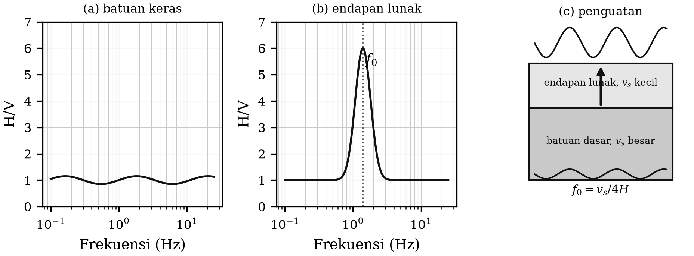
Gambar 9.2. Kurva HVSR khas: (a) situs batuan keras, tanpa puncak jelas; (b) situs endapan lunak, dengan puncak tajam pada frekuensi dasar $f_{0}$; (c) skema penguatan gelombang pada lapisan lunak di atas batuan dasar.

9.6 Likuefaksi
Likuefaksi terjadi bila pasir jenuh air yang lepas mengalami guncangan berulang, sehingga tekanan air pori naik sampai menyamai tegangan total dan tegangan efektif menjadi nol — tanah kehilangan kekuatan gesernya dan berperilaku seperti cairan. Syaratnya: pasir lepas sampai sedang, muka air tanah dangkal, dan guncangan yang cukup kuat serta cukup lama.
Peristiwa likuefaksi paling dahsyat dalam sejarah modern Indonesia terjadi pada gempa Palu 2018, ketika aliran tanah di Petobo, Balaroa, dan Jono Oge memindahkan tanah beserta bangunan di atasnya sejauh ratusan meter. Peristiwa itu mengubah cara pandang perencanaan tata ruang di Indonesia: peta zona rawan likuefaksi kini menjadi bagian dari perencanaan pembangunan.
Ringkasan Bab 9
- PGA, PGV, PGD, intensitas Arias, dan durasi masing-masing memerikan aspek gerakan tanah yang berbeda; PGA saja tidak memadai untuk menilai bahaya.
- Spektrum tanggapan menghubungkan gerakan tanah dengan tanggapan bangunan; matematikanya sama dengan tanggapan seismometer pada Bab 2.
- GMPE memperkirakan gerakan tanah dari magnitudo, jarak, dan kondisi situs, dengan sebaran yang lebar dan bersifat regional.
- Efek situs timbul dari kontras impedansi, resonansi lapisan ($f_{0}=v_{s}/4H$), dan efek cekungan.
- HVSR memberikan $f_{0}$ dengan murah dan cepat, tetapi puncaknya bukan faktor penguatan.
- Pola kerusakan gempa Yogyakarta 2006 dijelaskan oleh gabungan efek sumber (keterarahan rupture), efek situs (endapan lunak Cekungan Yogyakarta), dan kerentanan bangunan.
Soal Latihan
9.1 Sebuah lapisan lunak setebal 30 m memiliki $v_{s}=180$ m/s di atas batuan dasar dengan $v_{s}=800$ m/s. Hitung $f_{0}$ dan tiga frekuensi resonansi berikutnya, serta perkirakan faktor penguatan dari kontras impedansi bila $ρ_{1}=1800$ dan $ρ_{2}=2400$ kg/m³.
9.2 Bangunan berapa lantai yang paling terancam pada situs Soal 9.1? Gunakan aturan $T≈0,1n$.
9.3 Sebuah pengukuran HVSR menghasilkan puncak pada 1,4 Hz dengan amplitudo 5. (a) Perkirakan tebal endapan bila $v_{s}=220$ m/s. (b) Jelaskan mengapa keliru bila disimpulkan bahwa guncangan di situs itu diperkuat lima kali.
9.4 Rancanglah survei mikrozonasi HVSR untuk Kota Yogyakarta: jumlah titik, jarak antartitik, lama perekaman per titik, dan cara pengendalian mutu data. Perkirakan waktu dan tenaga yang diperlukan.
9.5 Jelaskan mengapa durasi guncangan sering lebih menentukan daripada PGA dalam peristiwa likuefaksi.
Bacaan Lanjut
- Kramer, S. L. (1996). Geotechnical Earthquake Engineering. Prentice Hall.
- Nakamura, Y. (1989). A method for dynamic characteristics estimation of subsurface using microtremor on the ground surface. QR of RTRI, 30, 25–33.
- SESAME Project (2004). Guidelines for the implementation of the H/V spectral ratio technique on ambient vibrations. European Commission.
- Walter, T. R. dkk. (2008). The 26 May 2006 magnitude 6.4 Yogyakarta earthquake south of Mt. Merapi volcano: did lahar deposits amplify ground shaking and thus lead to the disaster? Geochemistry, Geophysics, Geosystems, 9, Q05S13.
- Boore, D. M. & Atkinson, G. M. (2008). Ground-motion prediction equations. Earthquake Spectra, 24, 99–138.

BAB 10 — BAHAYA DAN RISIKO GEMPA
Tujuan Pembelajaran. Setelah mempelajari bab ini mahasiswa mampu: (1) membedakan bahaya (hazard) dari risiko (risk); (2) menjelaskan langkah-langkah analisis bahaya gempa deterministik dan probabilistik; (3) menafsirkan kurva bahaya dan peta bahaya beserta perioda ulangnya; (4) menjelaskan kedudukan Peta Sumber dan Bahaya Gempa Indonesia 2017 dan SNI 1726 dalam praktik pembangunan; dan (5) menerangkan pilihan-pilihan mitigasi beserta batasnya.

10.1 Bahaya, kerentanan, risiko
Tiga istilah yang sering dipertukarkan padahal berbeda tajam:
Bahaya (hazard) adalah peluang terjadinya guncangan dengan tingkat tertentu di suatu tempat dalam kurun waktu tertentu. Bahaya adalah sifat alam; kita tidak dapat menguranginya.
Kerentanan (vulnerability) adalah tingkat kerusakan yang diderita bangunan atau sistem bila mengalami guncangan tertentu. Kerentanan adalah sifat yang kita bangun sendiri; kita dapat menguranginya.
Risiko (risk) adalah perkiraan kerugian, yang secara sederhana dapat ditulis
$$\text{Risiko}=\text{Bahaya}×\text{Kerentanan}×\text{Keterpaparan} \left(10.1\right)$$
dengan keterpaparan (exposure) adalah nilai dan jumlah yang berada di daerah itu — jumlah penduduk, jumlah bangunan, nilai aset.
Persamaan (10.1) memuat seluruh strategi mitigasi dalam satu baris. Karena bahaya tidak dapat dikurangi, pengurangan risiko hanya dapat dilakukan melalui kerentanan (memperbaiki mutu bangunan) dan keterpaparan (mengatur apa yang dibangun di mana). Semua kebijakan mitigasi yang serius pada akhirnya adalah salah satu dari kedua hal itu.

10.2 Analisis bahaya gempa deterministik
DSHA (Deterministic Seismic Hazard Analysis) menjawab pertanyaan: “seberapa kuat guncangan bila gempa terbesar yang mungkin terjadi pada sumber terdekat benar-benar terjadi?” Langkahnya:
- Kenali semua sumber gempa di sekitar lokasi.
- Tetapkan magnitudo maksimum tiap sumber.
- Tentukan jarak terdekat dari tiap sumber ke lokasi.
- Hitung gerakan tanah dengan GMPE.
- Ambil nilai terbesar sebagai gerakan tanah rencana.
DSHA sederhana dan mudah dijelaskan, tetapi tidak memuat informasi seberapa sering hal itu terjadi. Karena itu DSHA dipakai untuk bangunan yang kegagalannya tidak dapat ditoleransi — bendungan besar, instalasi nuklir — sedangkan untuk bangunan umum dipakai pendekatan probabilistik.

10.3 Analisis bahaya gempa probabilistik
PSHA (Probabilistic Seismic Hazard Analysis), yang dirumuskan Cornell (1968), menghitung laju tahunan terlampauinya suatu tingkat gerakan tanah $y$, dengan menjumlahkan sumbangan seluruh sumber, seluruh magnitudo, dan seluruh jarak:
λY>y=i​νiM​R​PY>y∣m,rfim fir dm dr 10.2
dengan $ν_{i}$ laju tahunan gempa pada sumber ke-$i$ di atas magnitudo minimum, $f_{i}\left(m\right)$ dan $f_{i}\left(r\right)$ fungsi kepadatan peluang magnitudo (dari Gutenberg–Richter, Bab 8) dan jarak (dari geometri sumber), dan $P\left(Y>y∣m,r\right)$ peluang terlampauinya $y$ menurut GMPE beserta sebarannya.
Perioda ulang adalah kebalikan laju tahunan,
$$T_{R}=\frac{1}{λ} \left(10.3\right)$$
dan peluang terlampaui dalam kurun $t$ tahun, dengan anggapan proses Poisson,
$$P=1−e^{−λt} \left(10.4\right)$$
Kotak 10.1 — Membaca “10 persen dalam 50 tahun”. Kriteria yang paling sering dipakai dalam peraturan bangunan adalah gerakan tanah dengan peluang terlampaui 10 persen dalam 50 tahun. Dengan Persamaan (10.4), $λ=−ln\left(0,9\right)/50=0,00211$ per tahun, yang berarti perioda ulang sekitar 475 tahun.
Untuk gempa maksimum yang dipertimbangkan (maximum considered earthquake), kriterianya adalah 2 persen dalam 50 tahun, yang bersesuaian dengan perioda ulang sekitar 2.475 tahun.
Perlu ditegaskan: perioda ulang 475 tahun bukan berarti gempa itu terjadi sekali tiap 475 tahun secara teratur. Ia berarti peluang terlampauinya sekitar 0,2 persen tiap tahun — dan peluang itu sama besar setiap tahun, tidak peduli kapan gempa terakhir terjadi.
Hasil PSHA disajikan dalam dua bentuk:
- Kurva bahaya untuk satu lokasi: gerakan tanah terhadap laju tahunan terlampaui.
- Peta bahaya: nilai gerakan tanah untuk perioda ulang tertentu, dipetakan atas seluruh wilayah.
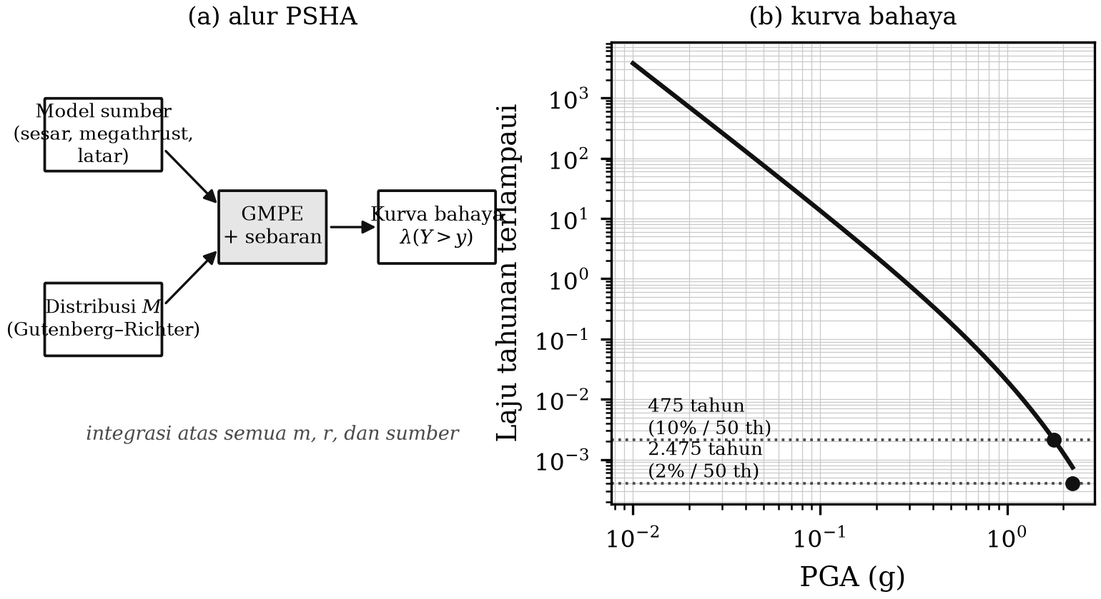
Gambar 10.1. (a) Skema alur PSHA dari model sumber, distribusi magnitudo, dan GMPE menuju kurva bahaya. (b) Contoh kurva bahaya dengan penandaan perioda ulang 475 dan 2.475 tahun.
Ketidakpastian dalam PSHA dibagi menjadi dua jenis, dan pembedaan ini penting:
- Aleatorik — keacakan alamiah yang tidak dapat dihilangkan, misalnya sebaran GMPE. Ditangani dengan integrasi dalam Persamaan (10.2).
- Epistemik — ketidaktahuan kita, misalnya model sumber mana yang benar atau GMPE mana yang paling sesuai. Ditangani dengan pohon logika (logic tree): beberapa model alternatif dijalankan dengan bobot masing-masing.

10.4 Peta bahaya gempa Indonesia dan SNI
Indonesia telah menyusun peta bahaya gempa nasional secara berkala, dengan pemutakhiran besar pada 2010 dan 2017. Peta Sumber dan Bahaya Gempa Indonesia Tahun 2017, disusun Pusat Studi Gempa Nasional (PuSGeN) di bawah Kementerian Pekerjaan Umum dan Perumahan Rakyat, memuat model sumber gempa yang jauh lebih rinci daripada pendahulunya: jumlah sesar aktif yang dimodelkan bertambah dari 81 menjadi 295, katalog gempa dimutakhirkan dan direlokasi dengan model kecepatan tiga dimensi, dan data topografi resolusi tinggi dipakai untuk pemetaan sesar.
Peta ini menjadi dasar peraturan perencanaan bangunan tahan gempa SNI 1726, yang menetapkan parameter percepatan spektral rencana untuk setiap lokasi di Indonesia beserta kelas situs berdasarkan $V_{s30}$.
Rantai kelembagaannya penting untuk dipahami mahasiswa, karena di sinilah seismologi menjadi kebijakan publik:
data seismik → katalog dan model sumber → PSHA → peta bahaya → SNI → izin mendirikan bangunan → bangunan yang berdiri.
Setiap mata rantai yang lemah membatalkan yang berikutnya. Peta bahaya terbaik di dunia tidak berguna bila tidak masuk ke dalam standar; standar terbaik tidak berguna bila tidak ditegakkan dalam perizinan dan pengawasan pembangunan.
Kotak 10.2 — Yang tidak tercakup peta bahaya. Gempa Yogyakarta 2006 terjadi pada struktur yang tidak menonjol dalam model sumber yang berlaku saat itu. Gempa Cianjur 2022 juga demikian. Kenyataan ini tidak membatalkan kegunaan peta bahaya, tetapi mengingatkan dua hal.
Pertama, model sumber selalu tidak lengkap. Karena itu PSHA menyertakan sumber latar (background seismicity) — kegempaan yang tersebar dan tidak dikaitkan dengan sesar tertentu — yang justru dimaksudkan untuk menangkap gempa dari struktur yang belum diketahui.
Kedua, dan lebih penting: peraturan bangunan tahan gempa melindungi terhadap guncangan, tanpa peduli sesar mana yang menghasilkannya. Rumah bertulang yang dibangun sesuai kaidah di Bantul akan bertahan lebih baik pada gempa 2006, terlepas dari apakah sesar penyebabnya sudah tergambar di peta atau belum. Inilah alasan mengapa penguatan mutu bangunan adalah tindakan mitigasi yang paling kukuh terhadap ketidaktahuan kita sendiri.

10.5 Pilihan mitigasi
Berdasarkan Persamaan (10.1), tindakan mitigasi dapat disusun menurut daya ungkitnya:
- Bangunan tahan gempa. Paling efektif. Untuk rumah tinggal sederhana di Indonesia, tiga hal terpenting adalah kolom praktis dan sloof yang tersambung menerus, pengikatan atap ke struktur, dan mutu adukan serta pelaksanaan yang memadai. Biaya tambahannya relatif kecil bila dilakukan sejak awal, dan sangat besar bila dikerjakan sebagai perkuatan kemudian.
- Tata ruang berbasis mikrozonasi. Membatasi jenis dan tinggi bangunan pada zona endapan lunak, zona rawan likuefaksi, dan zona sempadan sesar.
- Perkuatan bangunan penting. Rumah sakit, sekolah, dan gedung pemerintah yang harus tetap berfungsi setelah gempa.
- Sistem peringatan dini dan kesiapsiagaan. Efektif untuk tsunami; sangat terbatas untuk gempa kerak dangkal di bawah kota (Bab 3, Kotak 3.1).
- Pendidikan dan latihan. Latihan evakuasi, pengetahuan tentang tanda alam tsunami, dan pengetahuan tentang perilaku saat guncangan.
- Asuransi dan skema pembiayaan bencana. Tidak mengurangi kerusakan, tetapi mempercepat pemulihan.
Kotak 10.3 — Tentang “prediksi gempa”. Perlu dinyatakan dengan jelas dalam sebuah buku ajar: peramalan gempa yang tepat waktu, tempat, dan magnitudonya belum dapat dilakukan, dan tidak ada metode yang telah lolos pengujian ilmiah untuk itu. Berbagai prekursor yang pernah diusulkan — perubahan kecepatan gelombang, gas radon, perilaku hewan, anomali elektromagnetik — belum ada satu pun yang terbukti dapat diandalkan secara berulang.
Yang dapat dilakukan seismologi adalah: (a) peramalan probabilistik jangka panjang — inilah PSHA; (b) peramalan operasional jangka pendek untuk gempa susulan — model ETAS (Bab 8); (c) peringatan dini dalam hitungan detik, setelah gempa mulai terjadi (Bab 11).
Membedakan ketiganya dari “prediksi” adalah bagian dari tanggung jawab profesional seorang seismolog dalam berkomunikasi dengan publik.
Ringkasan Bab 10
- Risiko = bahaya × kerentanan × keterpaparan. Bahaya tidak dapat dikurangi; kerentanan dan keterpaparan dapat.
- DSHA menjawab “seberapa kuat jika terjadi”; PSHA menjawab “seberapa sering terlampaui”.
- Perioda ulang 475 tahun setara dengan peluang terlampaui 10 persen dalam 50 tahun, dan bukan berarti keteraturan waktu kejadian.
- Ketidakpastian aleatorik ditangani dengan integrasi; ketidakpastian epistemik dengan pohon logika.
- Peta Sumber dan Bahaya Gempa Indonesia 2017 memodelkan 295 sesar aktif dan menjadi dasar SNI 1726.
- Tindakan mitigasi dengan daya ungkit terbesar adalah mutu bangunan dan pengaturan tata ruang.
- Prediksi gempa jangka pendek belum dapat dilakukan; yang ada adalah peramalan probabilistik, peramalan gempa susulan, dan peringatan dini.
Soal Latihan
10.1 Hitung perioda ulang untuk peluang terlampaui 2 persen dalam 50 tahun dan 10 persen dalam 100 tahun.
10.2 Sebuah sumber sesar menghasilkan gempa $M≥5$ dengan laju 0,1 per tahun dan memiliki $b=1,0$ serta $M_{max}=7,0$. Hitung laju tahunan gempa $M≥6$ dan $M≥6,5$ dari sumber itu.
10.3 Jelaskan mengapa ketidakpastian GMPE bersifat aleatorik sedangkan pemilihan GMPE bersifat epistemik, dan bagaimana keduanya masuk ke dalam perhitungan PSHA.
10.4 Menurut Persamaan (10.1), manakah yang lebih menurunkan risiko: (a) memperbaiki mutu bangunan sehingga kerentanan turun 50 persen, atau (b) memindahkan 20 persen penduduk keluar dari zona bahaya? Diskusikan pula kelayakan sosial dan biaya masing-masing.
10.5 Seandainya Anda menjadi penasihat pemerintah daerah DI Yogyakarta setelah membaca Bab 7, 9, dan 10, susunlah tiga usulan kebijakan mitigasi beserta alasan teknisnya, diurutkan menurut daya ungkit.
Bacaan Lanjut
- Cornell, C. A. (1968). Engineering seismic risk analysis. Bulletin of the Seismological Society of America, 58, 1583–1606.
- McGuire, R. K. (2004). Seismic Hazard and Risk Analysis. EERI.
- Pusat Studi Gempa Nasional (2017). Peta Sumber dan Bahaya Gempa Indonesia Tahun 2017. Kementerian PUPR, Bandung.
- Badan Standardisasi Nasional. SNI 1726 tentang tata cara perencanaan ketahanan gempa untuk struktur bangunan gedung dan nongedung (edisi terbaru yang berlaku).
- Irsyam, M. dkk. (2020). Development of the 2017 national seismic hazard maps of Indonesia. Earthquake Spectra, 36(S1), 112–136.

BAB 11 — TSUNAMI DAN SISTEM PERINGATAN DINI
Tujuan Pembelajaran. Setelah mempelajari bab ini mahasiswa mampu: (1) menjelaskan fisika penjalaran tsunami dan menghitung kecepatan serta waktu tempuhnya; (2) menyebutkan mekanisme pembangkit tsunami selain gempa megathrust; (3) menjelaskan cara kerja InaTEWS dan batas-batasnya; (4) menjelaskan prinsip peringatan dini gempa dan mengapa penerapannya terbatas untuk gempa kerak dangkal; dan (5) menarik pelajaran dari peristiwa tsunami besar di Indonesia.

11.1 Fisika tsunami
Tsunami adalah gelombang gravitasi permukaan laut dengan panjang gelombang jauh lebih besar daripada kedalaman laut, sehingga termasuk gelombang air dangkal (shallow water wave) — walaupun terjadi di laut sedalam lima kilometer. Kecepatannya
$$c=\sqrt{gh} \left(11.1\right)$$
dengan $g$ percepatan gravitasi dan $h$ kedalaman laut. Beberapa nilai:
Kedalaman laut | Kecepatan | Setara
6.000 m | 243 m/s | 875 km/jam
4.000 m | 198 m/s | 713 km/jam
1.000 m | 99 m/s | 357 km/jam
100 m | 31 m/s | 113 km/jam
10 m | 9,9 m/s | 36 km/jam
Dua sifat penting mengikuti dari Persamaan (11.1):
Pendangkalan (shoaling). Ketika tsunami memasuki perairan dangkal, kecepatannya berkurang, sedangkan fluks energinya harus tetap. Akibatnya panjang gelombang memendek dan amplitudonya membesar. Secara kasar, hukum Green memberikan
$$\frac{H_{2}}{H_{1}}≈{\left(\frac{h_{1}}{h_{2}}\right)}^{1/4} \left(11.2\right)$$
Gelombang setinggi setengah meter di laut dalam dapat menjadi beberapa meter di pantai — dan jauh lebih tinggi lagi pada teluk sempit yang memusatkan energi.
Pembiasan. Karena kecepatan bergantung kedalaman, muka gelombang tsunami dibiaskan oleh topografi dasar laut dan cenderung membelok tegak lurus menuju garis pantai, serta dipusatkan oleh punggungan bawah laut.
Perlu ditekankan bahwa yang datang bukan “satu gelombang”, melainkan rangkaian gelombang yang dapat berlangsung berjam-jam, dan gelombang pertama sering bukan yang terbesar. Surutnya air laut secara tiba-tiba adalah tanda bahwa yang tiba lebih dahulu adalah lembah gelombang; ini adalah peringatan alam yang harus dikenali setiap penduduk pesisir.
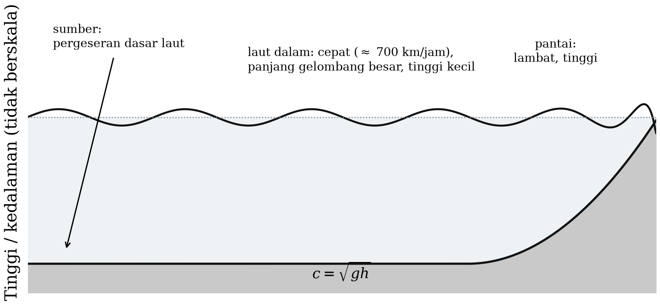
Gambar 11.1. Penjalaran tsunami dari sumber di zona subduksi menuju pantai: perubahan kecepatan, panjang gelombang, dan tinggi gelombang akibat pendangkalan.

11.2 Mekanisme pembangkit tsunami
1. Gempa megathrust. Mekanisme yang paling umum. Pergeseran vertikal dasar laut memindahkan kolom air di atasnya. Syarat kasar: magnitudo besar ($M_{w}≳7$), sumber dangkal, di bawah laut, dan bermekanisme sesar naik atau turun (gempa geser murni memindahkan air jauh lebih sedikit).
2. Gempa tsunami (tsunami earthquake). Gempa dengan rupture yang lambat dan dangkal, sehingga guncangannya lemah dan berperioda panjang, tetapi tsunaminya jauh lebih besar daripada yang diperkirakan dari magnitudo gelombang badan. Gempa Pangandaran 17 Juli 2006 ($M_{w}$ 7,7) adalah contoh klasiknya: banyak penduduk pantai selatan Jawa tidak merasakan guncangan yang mengkhawatirkan, sehingga tidak mengungsi, lalu tsunami datang. Jenis inilah yang paling berbahaya bagi sistem peringatan yang mengandalkan magnitudo cepat dari gelombang badan — dan alasan mengapa metode W-phase dan pengukuran magnitudo perioda panjang menjadi penting.
3. Longsoran bawah laut, yang dapat dipicu gempa yang lebih kecil, dan menghasilkan tsunami lokal yang sangat tinggi tetapi terbatas jangkauannya.
4. Longsoran sisi gunung api dan letusan. Tsunami Selat Sunda 22 Desember 2018 dibangkitkan oleh runtuhnya sisi barat daya Anak Krakatau, tanpa didahului gempa yang berarti. Sistem peringatan yang berbasis seismik tidak mendeteksinya, dan tidak ada peringatan yang dikeluarkan sebelum gelombang tiba. Peristiwa ini mengubah cara pandang terhadap pemantauan tsunami di Indonesia, dan mendorong penambahan pemantauan berbasis muka air laut dan pemantauan gunung api pesisir.
5. Tsunami dari sesar geser plus longsoran. Tsunami Teluk Palu 28 September 2018 menyertai gempa bermekanisme geser yang seharusnya menghasilkan perpindahan air kecil. Tsunami setinggi beberapa meter yang terjadi dijelaskan oleh gabungan pergeseran dasar teluk dan longsoran bawah laut di dalam teluk yang sempit dan dalam. Peristiwa ini menunjukkan bahwa aturan praktis “gempa geser tidak menimbulkan tsunami” tidak dapat dipegang secara mutlak.

11.3 InaTEWS
InaTEWS (Indonesia Tsunami Early Warning System) dibangun setelah bencana Aceh 2004 dan diresmikan pada 2008. Sistem ini dioperasikan BMKG dan merupakan hasil kerja sama internasional, antara lain dengan Jerman melalui GFZ Potsdam.
Alur kerja peringatan:
- Deteksi. Jaringan seismik nasional mendeteksi gempa secara otomatis.
- Penentuan parameter cepat. Lokasi, kedalaman, dan magnitudo ditentukan otomatis oleh SeisComP dalam hitungan detik sampai dua menit.
- Keputusan peringatan. Bila memenuhi kriteria — umumnya $M≥7$, kedalaman dangkal, dan berpusat di laut — sistem mengeluarkan peringatan. Tingkat bahaya dan perkiraan waktu tiba diambil dari basis data skenario tsunami yang telah dihitung sebelumnya untuk ribuan sumber potensial, karena pemodelan penuh terlalu lambat untuk peringatan.
- Penyebaran. Peringatan disebarkan lewat berbagai jalur ke pemerintah daerah, BPBD, media, sirene, dan aplikasi.
- Pemutakhiran dan pengakhiran. Peringatan diperbarui dengan data muka air laut (tide gauge, buoy) dan diakhiri bila ancaman berlalu.
Sasaran waktu peringatan pertama adalah dalam hitungan beberapa menit setelah gempa.
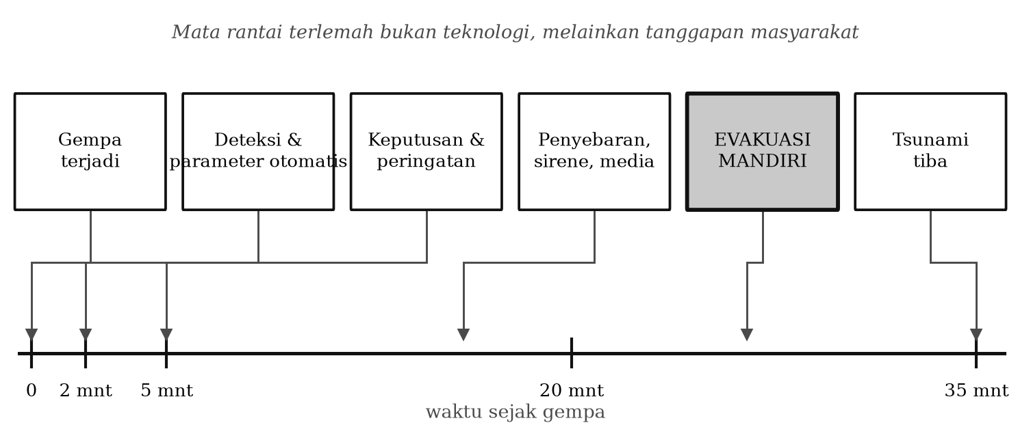
Gambar 11.2. Alur kerja peringatan dini tsunami: dari deteksi gelombang P, penentuan parameter, pencocokan skenario, sampai penyebaran peringatan dan evakuasi. Sumbu waktu menunjukkan mengapa “rantai terakhir” sering menjadi yang paling menentukan.
Kotak 11.1 — Rantai terlemah bukan teknologi. Untuk sumber dekat pantai — dan hampir seluruh sumber tsunami di Indonesia adalah sumber dekat — waktu antara gempa dan tibanya gelombang hanya 20 sampai 40 menit, bahkan kurang untuk teluk sempit. Dalam waktu sesingkat itu, peringatan harus dikeluarkan, diterima, dipercaya, dan ditindaklanjuti dengan evakuasi mandiri.
Pengalaman menunjukkan bahwa mata rantai yang paling sering gagal bukanlah seismometer atau perangkat lunaknya, melainkan mata rantai terakhir: apakah orang di pantai tahu harus ke mana, apakah jalur evakuasi jelas, dan apakah mereka bergerak tanpa menunggu pengumuman.
Karena itu satu pesan tunggal harus diajarkan kepada penduduk pesisir dan diulang tanpa bosan: guncangan kuat di pantai adalah peringatan itu sendiri — jangan menunggu sirene, segera menuju tempat tinggi.

11.4 Peringatan dini gempa
EEW (Earthquake Early Warning) berbeda dari peringatan tsunami. Ia memanfaatkan dua kenyataan fisis: gelombang P menjalar lebih cepat daripada gelombang S dan gelombang permukaan yang merusak, dan sinyal listrik menjalar jauh lebih cepat daripada keduanya. Bila gelombang P terdeteksi di stasiun dekat sumber, peringatan dapat dikirim ke tempat yang lebih jauh sebelum gelombang S tiba.
Waktu peringatan yang tersedia kira-kira
$$t_{w}≈\frac{R}{v_{s}}−\frac{R}{v_{p}}−t_{\text{proses}} \left(11.3\right)$$
Dengan $v_{p}=6,0$ dan $v_{s}=3,5$ km/s, selisih waktu tiba S–P bertambah sekitar 12 detik untuk tiap 100 km jarak. Setelah dikurangi waktu pemrosesan dan penyebaran, waktu peringatan yang berguna hanya tersedia untuk lokasi yang cukup jauh dari sumber.
Konsekuensinya bersifat menentukan bagi Indonesia. Untuk gempa megathrust yang berpusat di lepas pantai dan merusak kota di daratan, EEW dapat memberikan puluhan detik — cukup untuk menghentikan kereta, membuka pintu lift, mematikan jalur gas, dan berlindung. Tetapi untuk gempa kerak dangkal tepat di bawah kota — seperti Yogyakarta 2006 — daerah yang paling parah berada di dalam “zona buta”, tempat gelombang S tiba sebelum peringatan apa pun dapat sampai. Aritmetika Kotak 3.1 pada Bab 3 tidak dapat dilawan dengan teknologi.
Kesimpulan yang harus dipegang: EEW adalah pelengkap, bukan pengganti, bagi bangunan tahan gempa.
Kotak 11.2 — Tiga peristiwa, tiga pelajaran.
Aceh 2004. Tidak ada sistem peringatan sama sekali di Samudra Hindia. Lebih dari 200 ribu orang meninggal, sebagian di negara-negara yang gelombang tsunaminya baru tiba berjam-jam kemudian — waktu yang sangat cukup untuk evakuasi seandainya peringatan ada. Pelajaran: sistem peringatan regional mutlak diperlukan. InaTEWS lahir dari peristiwa ini.
Pangandaran 2006. Sistem sudah mulai ada, tetapi gempa ini adalah gempa tsunami dengan guncangan yang lemah, sehingga penduduk tidak merasa perlu mengungsi. Pelajaran: magnitudo cepat dari gelombang badan dapat sangat meremehkan potensi tsunami; diperlukan pengukuran perioda panjang, dan diperlukan pendidikan bahwa guncangan lemah yang lama juga berbahaya di pantai.
Selat Sunda 2018. Tsunami dibangkitkan longsoran gunung api tanpa gempa pemicu yang berarti, sehingga sistem berbasis seismik tidak mendeteksinya. Pelajaran: tidak semua tsunami didahului gempa; pemantauan muka air laut, pemantauan gunung api pesisir, dan pengenalan tanda alam tetap diperlukan.
Ringkasan Bab 11
- Tsunami adalah gelombang air dangkal dengan $c=\sqrt{gh}$; pendangkalan memperbesar amplitudo mengikuti hukum Green.
- Gelombang pertama sering bukan yang terbesar; surutnya air laut mendadak adalah tanda bahaya.
- Pembangkit tsunami meliputi gempa megathrust, gempa tsunami berupture lambat, longsoran bawah laut, longsoran gunung api, dan gabungan sesar geser dengan longsoran.
- InaTEWS mendeteksi gempa, menentukan parameter otomatis, mencocokkan dengan basis data skenario, lalu menyebarkan peringatan dalam hitungan menit.
- Untuk sumber dekat, waktu evakuasi hanya 20–40 menit; mata rantai terlemah adalah tanggapan masyarakat, bukan teknologi.
- EEW memberikan waktu peringatan yang sebanding dengan jarak, sehingga hampir tidak berguna untuk gempa dangkal tepat di bawah kota.
Soal Latihan
11.1 Sebuah gempa megathrust terjadi 250 km di selatan pantai Yogyakarta pada laut sedalam rata-rata 3.000 m untuk 200 km pertama dan 500 m untuk 50 km terakhir. Perkirakan waktu tiba tsunami di pantai. Bandingkan dengan sasaran waktu peringatan InaTEWS dan simpulkan berapa waktu yang tersisa untuk evakuasi.
11.2 Gelombang tsunami setinggi 0,6 m di laut sedalam 4.000 m memasuki perairan sedalam 10 m. Perkirakan tingginya dengan hukum Green. Sebutkan dua faktor yang membuat perkiraan ini dapat meleset jauh.
11.3 Jelaskan mengapa gempa bermekanisme geser umumnya kurang efektif membangkitkan tsunami, dan mengapa gempa Palu 2018 menjadi pengecualian.
11.4 Dengan Persamaan (11.3) dan waktu pemrosesan 5 detik, hitung waktu peringatan EEW untuk lokasi berjarak 30, 100, dan 300 km dari sumber. Pada jarak berapa peringatan mulai berguna untuk menghentikan kereta api?
11.5 Susunlah materi penyuluhan satu halaman untuk penduduk pantai selatan Yogyakarta tentang apa yang harus dilakukan bila merasakan guncangan kuat. Gunakan hasil perhitungan Soal 11.1 sebagai dasar.
Bacaan Lanjut
- Satake, K. (2015). Tsunamis. Dalam Treatise on Geophysics, 2nd ed., Vol. 4. Elsevier.
- Kanamori, H. (1972). Mechanism of tsunami earthquakes. Physics of the Earth and Planetary Interiors, 6, 346–359.
- Lauterjung, J. dkk. (2010). Real-time geo-hazards monitoring: the German Indonesian Tsunami Early Warning System (GITEWS). GFZ, Potsdam.
- Allen, R. M. & Melgar, D. (2019). Earthquake early warning: advances, scientific challenges, and societal needs. Annual Review of Earth and Planetary Sciences, 47, 361–388.
- Dokumentasi resmi InaTEWS, BMKG.

BAB 12 — SEISMOLOGI GUNUNG API
Tujuan Pembelajaran. Setelah mempelajari bab ini mahasiswa mampu: (1) mengenali dan membedakan jenis-jenis gempa gunung api dari seismogram dan spektrumnya; (2) menjelaskan tafsiran fisis masing-masing jenis; (3) menerangkan bagaimana data seismik dipakai untuk menetapkan tingkat aktivitas gunung api; dan (4) menguraikan perkembangan pemantauan seismik Gunung Merapi.

12.1 Mengapa gunung api memerlukan seismologi tersendiri
Sumber gempa vulkanik berbeda dari gempa tektonik dalam tiga hal. Pertama, sumbernya sering melibatkan fluida — gas, air, magma — sehingga mekanismenya tidak selalu berupa kopel ganda dan sering memiliki komponen isotropik yang besar (Bab 5). Kedua, sumbernya sangat dangkal, biasanya kurang dari 5 km, sehingga sangat peka terhadap struktur setempat yang rumit. Ketiga, tujuan pengamatannya berbeda: bukan mempelajari satu peristiwa yang sudah lewat, melainkan memantau perubahan secara menerus untuk mengambil keputusan tentang tingkat kewaspadaan dan evakuasi.

12.2 Jenis-jenis gempa gunung api
Tabel 12.1. Jenis gempa gunung api dan tafsirannya.
Jenis | Ciri seismogram | Pita frekuensi | Tafsiran
Vulkano-tektonik (VT) | Fase P dan S jelas, awal tajam | 5–15 Hz | Patahan getas batuan akibat perubahan tegangan oleh magma
Perioda panjang (LP) | Awal tidak tajam, tanpa fase S jelas, berdering | 0,5–5 Hz | Resonansi retakan berisi fluida
Sangat perioda panjang (VLP) | Sinyal sangat lambat | < 0,5 Hz | Perpindahan massa fluida dalam volume besar
Tremor vulkanik | Getaran menerus, berdurasi menit sampai jam | 1–5 Hz | Aliran fluida menerus; sering mendahului letusan
Guguran / awan panas | Sinyal cigar, amplitudo naik-turun perlahan | Lebar | Runtuhan kubah lava dan aliran piroklastik
Hibrida | Awal tajam diikuti ekor berdering | Campuran | Patahan getas yang memicu resonansi fluida
Letusan | Sinyal amplitudo besar disertai gelombang udara | Lebar | Letusan eksplosif
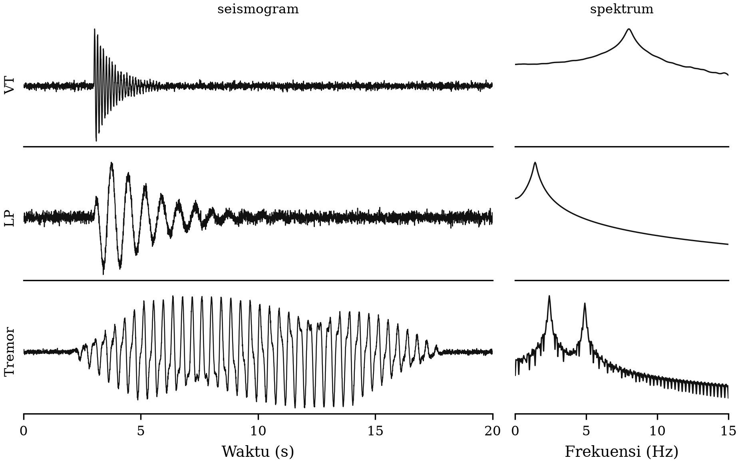
Gambar 12.1. Seismogram dan spektrum skematis untuk gempa VT, LP, dan tremor vulkanik. Perhatikan perbedaan ketajaman awal sinyal dan kandungan frekuensinya.
Mengapa LP penting. Gempa perioda panjang menandakan gerakan fluida, bukan patahan batuan. Peningkatan laju LP dan pergeseran ke arah tremor menerus sering merupakan tanda paling awal bahwa magma sedang bergerak ke permukaan. Karena itu banyak keputusan menaikkan tingkat kewaspadaan gunung api di dunia didasarkan pada perubahan jumlah dan sifat gempa LP.

12.3 Pemantauan dan pengambilan keputusan
Data seismik yang dipantau secara operasional:
- Jumlah kejadian per hari menurut jenis — inilah besaran yang paling banyak dipakai untuk keputusan.
- RSAM (Real-time Seismic Amplitude Measurement) — rata-rata amplitudo per selang waktu; ukuran sederhana namun sangat andal untuk melihat tren.
- Energi seismik kumulatif, yang bila digambar terhadap waktu sering memperlihatkan percepatan menjelang letusan.
- Lokasi hiposenter, terutama pendangkalannya terhadap waktu.
- Nilai $b$ (Bab 8), yang cenderung naik saat tekanan fluida naik.
Di Indonesia, penetapan tingkat aktivitas gunung api — Normal (Level I), Waspada (II), Siaga (III), dan Awas (IV) — dilakukan oleh PVMBG, Badan Geologi, dengan data seismik sebagai salah satu masukan utama, bersama deformasi (tiltmeter, GNSS), geokimia gas, dan pengamatan visual.
Kotak 12.1 — Gunung Merapi dan seismologi.
Merapi adalah salah satu gunung api yang paling rapat dipantau di dunia, dan menjadi laboratorium alam bagi Laboratorium Geofisika UGM sejak lama. Beberapa hal yang menjadikannya penting bagi buku ini:
Pemantauan jangka panjang. Jaringan seismik Merapi menghasilkan salah satu deret data terpanjang di Indonesia. Deret panjang inilah yang memungkinkan pola prakursor dipelajari secara statistik, bukan hanya dari satu peristiwa.
Derau latar sebagai bahan penelitian. Naskah asli buku ini menyebutkan tesis Woro (1985) tentang gangguan latar di Merapi, yang menyimpulkan bahwa mikroseism di sana didominasi gelombang Rayleigh dari Samudra Hindia. Setengah abad kemudian, derau yang sama justru dipakai secara aktif: melalui interferometri derau ambien, perubahan kecil kecepatan gelombang di tubuh gunung dapat dipantau secara menerus, dan perubahan itu berkaitan dengan perubahan tekanan di dalam tubuh gunung.
Struktur bawah permukaan. Data MERAMEX (Bab 6) menghasilkan citra anomali kecepatan rendah dan rasio $v_{p}/v_{s}$ tinggi di bawah kompleks Merapi, yang ditafsirkan sebagai zona jenuh fluida dan lelehan.
Peristiwa 2006 dan 2010. Aktivitas Merapi meningkat pada 2006, hampir bersamaan dengan gempa Yogyakarta 27 Mei. Kebetulan waktu ini memicu pertanyaan ilmiah yang sah dan masih dibahas: apakah gempa tektonik dapat memicu atau mempercepat aktivitas vulkanik melalui perubahan tegangan statik dan dinamik (Bab 8)? Bukti untuk kasus Merapi 2006 tidak konklusif, dan mahasiswa perlu belajar menghargai jawaban semacam itu. Letusan besar 2010 kemudian menjadi ujian nyata bagi sistem pemantauan dan evakuasi Indonesia, dan menghasilkan salah satu himpunan data multiparameter terlengkap untuk letusan besar gunung api tipe Merapi.
Ringkasan Bab 12
- Sumber gempa vulkanik melibatkan fluida, sangat dangkal, dan dipantau untuk pengambilan keputusan — berbeda dari seismologi tektonik.
- Jenis utama: VT, LP, VLP, tremor, guguran, hibrida, dan letusan; masing- masing memiliki tafsiran fisis sendiri.
- Peningkatan gempa LP dan tremor sering menjadi tanda paling awal pergerakan magma.
- Besaran operasional: jumlah kejadian per jenis, RSAM, energi kumulatif, pendangkalan hiposenter, dan nilai $b$.
- Merapi menyediakan deret data panjang, citra struktur dari MERAMEX, dan pengalaman evakuasi 2010 yang menjadi rujukan nasional.
Soal Latihan
12.1 Jelaskan bagaimana Anda membedakan gempa VT dari gempa LP hanya dengan melihat seismogram dan spektrumnya.
12.2 Mengapa mekanisme sumber gempa LP sering memiliki komponen non-kopel-ganda yang besar? Kaitkan dengan dekomposisi tensor momen pada Subbab 5.6.
12.3 Diberikan deret RSAM harian sebuah gunung api selama 60 hari yang menunjukkan kenaikan eksponensial pada 10 hari terakhir. Rekomendasi apa yang akan Anda berikan, dan data tambahan apa yang Anda perlukan sebelum memberikannya?
12.4 Rancanglah jaringan seismik untuk gunung api dengan diameter tubuh 15 km: jumlah stasiun, penempatan, jenis sensor, dan pertimbangan pasokan daya serta telemetri di lereng gunung.
12.5 Diskusikan bukti yang diperlukan untuk menyimpulkan bahwa sebuah gempa tektonik memicu aktivitas vulkanik, dan mengapa kebetulan waktu saja tidak memadai.
Bacaan Lanjut
- McNutt, S. R. (2005). Volcanic seismology. Annual Review of Earth and Planetary Sciences, 33, 461–491.
- Chouet, B. A. (1996). Long-period volcano seismicity: its source and use in eruption forecasting. Nature, 380, 309–316.
- Zobin, V. M. (2017). Introduction to Volcanic Seismology, 3rd ed. Elsevier.
- Surono dkk. (2012). The 2010 explosive eruption of Java’s Merapi volcano. Journal of Volcanology and Geothermal Research, 241–242, 121–135.
- Lühr, B.-G. dkk. (2013). Fluid ascent and magma storage beneath Gunung Merapi revealed by multi-scale seismic imaging. Journal of Volcanology and Geothermal Research, 261, 7–19.

BAB 13 — PENGOLAHAN DATA SEISMIK MODERN
Tujuan Pembelajaran. Setelah mempelajari bab ini mahasiswa mampu: (1) menyebutkan format data dan metadata seismologi baku serta cara memperolehnya; (2) menjalankan alur kerja dasar pengolahan data dengan ObsPy; (3) menjelaskan cara kerja pendeteksi otomatis STA/LTA dan pendeteksi berbasis pembelajaran mesin; (4) menjelaskan prinsip korelasi silang bentuk gelombang dan pencocokan templat; dan (5) menyusun alur kerja penelitian yang dapat diulang orang lain.

13.1 Data, metadata, dan cara memperolehnya
Format data. Data bentuk gelombang seismologi disimpan dalam format miniSEED, yaitu deret cacahan terkompresi beserta informasi waktu, diidentifikasi oleh empat kode: jaringan, stasiun, lokasi, dan kanal (misalnya GE.UGM..BHZ). Kode kanal bersifat baku: huruf pertama menyatakan pita dan laju cuplik (B = pita lebar, H = laju tinggi, L = laju rendah), huruf kedua menyatakan jenis instrumen (H = seismometer kecepatan, N = akselerometer), dan huruf ketiga menyatakan orientasi (Z, N, E).
Metadata. Tanggapan instrumen dan informasi stasiun disimpan dalam StationXML. Tanpa metadata, data bentuk gelombang tidak dapat diubah menjadi gerakan tanah — jadi metadata bukan pelengkap, melainkan bagian dari datanya.
Katalog. Parameter gempa dipertukarkan dalam format QuakeML.
Layanan data. Hampir semua pusat data dunia menyediakan FDSN web services dengan antarmuka seragam: dataselect untuk bentuk gelombang, station untuk metadata, dan event untuk katalog. Pusat data yang relevan bagi mahasiswa Indonesia antara lain GEOFON (GFZ), EarthScope, ISC, dan repositori data gempa BMKG.

13.2 ObsPy: peralatan dasar
ObsPy adalah pustaka Python untuk seismologi yang telah menjadi standar de facto. Berikut kerangka alur kerja yang paling sering dipakai. Contoh kode ditulis agar dapat dijalankan mahasiswa langsung.
Memuat dan menampilkan data.
from obspy import read
st = read("data/*.mseed") # atau read() untuk contoh bawaan
print(st)
st.plot()
Prapengolahan baku.
st.merge(method=1, fill_value="interpolate")
st.detrend("linear")
st.taper(max_percentage=0.05, type="hann")
st.filter("bandpass", freqmin=0.05, freqmax=2.0,
corners=4, zerophase=True)
Urutannya penting: pembuangan tren dan penerapan taper sebelum penapisan mencegah gejala tepi yang dapat menyerupai fase gelombang.
Koreksi instrumen (lihat Subbab 2.7).
from obspy import read_inventory
inv = read_inventory("stasiun.xml")
st.remove_response(inventory=inv, output="VEL",
pre_filt=(0.005, 0.01, 20.0, 25.0))
Parameter pre_filt adalah penapis prawatas yang mutlak diperlukan; tanpa itu derau pada frekuensi tempat instrumen tidak peka akan diperkuat tak terkendali.
Waktu tempuh teoretis.
from obspy.taup import TauPyModel
model = TauPyModel(model="ak135")
arr = model.get_travel_times(source_depth_in_km=10.0,
distance_in_degree=0.5,
phase_list=["p", "s", "P", "S"])
for a in arr:
print(f"{a.name:5s} {a.time:8.2f} s "
f"sudut tinggal landas {a.takeoff_angle:6.2f}")
Potongan kode inilah yang menggantikan tabel Jeffreys–Bullen dan globe pada Bab 3 dan Bab 4.
Mengunduh data dari pusat data.
from obspy.clients.fdsn import Client
from obspy import UTCDateTime
client = Client("GFZ") # atau "IRIS", "EMSC", dll.
t = UTCDateTime("2006-05-26T22:53:58")
st = client.get_waveforms("GE", "*", "*", "BH*",
t - 60, t + 900, attach_response=True)
Menggambar bola fokus.
from obspy.imaging.beachball import beachball
beachball([48, 89, -178]) # strike, dip, rake
Kotak 13.1 — Kesalahan yang paling sering terjadi.
- Lupa koreksi instrumen lalu menghitung magnitudo dari cacahan. Hasilnya tidak bermakna secara fisis.
- Menapis sebelum membuang tren, sehingga muncul gejala tepi yang terbaca sebagai fase palsu.
- Memakai penapis satu arah (zerophase=False) lalu menganggap waktu tiba tidak bergeser. Penapis kausal menggeser fase; untuk picking yang teliti gunakan zerophase=True atau lakukan picking pada data mentah.
- Mengabaikan pemeriksaan kualitas pewaktuan (Bab 2).
- Memakai data di bawah magnitudo kelengkapan dalam analisis statistik (Bab 8).

13.3 Deteksi dan penentuan fase otomatis
STA/LTA. Pendeteksi klasik membandingkan rata-rata jangka pendek (short time average) dengan rata-rata jangka panjang (long time average) dari suatu fungsi ciri:
$$r\left(t\right)=\frac{STA\left(t\right)}{LTA\left(t\right)} \left(13.1\right)$$
Pemicuan terjadi bila $r$ melampaui ambang tertentu. Metode ini sederhana, cepat, dan masih menjadi tulang punggung sistem operasional. Kelemahannya: kepekaannya rendah untuk sinyal yang terbenam derau, dan ambangnya harus disetel untuk tiap stasiun.
from obspy.signal.trigger import classic_sta_lta, trigger_onset
tr = st.select(component="Z")[0]
cft = classic_sta_lta(tr.data, int(1*tr.stats.sampling_rate),
int(20*tr.stats.sampling_rate))
onsets = trigger_onset(cft, 3.5, 1.5)
Pendeteksi berbasis pembelajaran mesin. Sejak sekitar 2018, jaringan saraf dalam telah mengubah tahap ini secara mendasar. Model seperti PhaseNet dan EQTransformer, yang dilatih pada jutaan bentuk gelombang berlabel, melakukan deteksi kejadian dan penentuan waktu tiba fase P dan S sekaligus, dengan kepekaan jauh melampaui STA/LTA dan ketelitian yang setara pemilih manual berpengalaman.
Dampak praktisnya besar: pengolahan ulang katalog lama dengan model semacam ini secara rutin menghasilkan sepuluh kali lebih banyak kejadian dibandingkan katalog aslinya. Untuk data gempa susulan seperti data Yogyakarta 2006, pengolahan ulang semacam ini adalah salah satu arah penelitian yang terbuka bagi mahasiswa Indonesia hari ini, karena datanya sudah ada dan tinggal diolah dengan alat yang belum ada ketika data itu direkam.
Dua peringatan yang perlu disampaikan sejak awal: model yang dilatih pada data suatu wilayah tidak selalu bekerja baik di wilayah lain, dan keluaran model tetap harus diperiksa secara manual pada sebagian sampel sebelum dipercaya.

13.4 Korelasi silang dan pencocokan templat
Gempa yang terjadi pada bidang sesar yang sama dengan mekanisme yang sama akan menghasilkan bentuk gelombang yang sangat mirip di stasiun yang sama. Kemiripan ini dapat dimanfaatkan dengan dua cara.
Pengukuran selisih waktu yang sangat teliti. Korelasi silang antara dua bentuk gelombang memberikan selisih waktu tiba dengan ketelitian jauh di bawah satu cuplikan (melalui interpolasi puncak korelasi). Selisih inilah yang menjadi masukan bagi relokasi beda-ganda (Subbab 4.3.4), dan yang membuat ketelitian relatif hiposenter mencapai puluhan meter.
Pencocokan templat (template matching atau matched filter). Sebuah bentuk gelombang gempa yang sudah dikenal dipakai sebagai templat, lalu dikorelasikan secara menerus dengan rekaman panjang. Setiap puncak korelasi yang melampaui ambang menandakan kejadian dengan bentuk gelombang serupa — termasuk kejadian yang jauh terbenam di dalam derau dan tidak akan pernah terdeteksi STA/LTA. Metode ini dapat menurunkan magnitudo kelengkapan sebesar satu satuan atau lebih.

13.5 Alur kerja yang dapat diulang
Bagian ini singkat tetapi penting, dan berlaku untuk skripsi maupun publikasi.
- Simpan data mentah tanpa diubah. Semua pengolahan dilakukan oleh skrip yang menghasilkan data olahan; jangan pernah menimpa data asli.
- Tulis skrip, bukan langkah manual. Pengolahan yang dikerjakan dengan klik tidak dapat diulang dan tidak dapat diperiksa.
- Kendalikan versi. Simpan skrip dalam sistem kendali versi.
- Catat parameter. Frekuensi penapis, ambang, model kecepatan, dan versi perangkat lunak dicatat dalam berkas konfigurasi, bukan disembunyikan di dalam kode.
- Sertakan pemeriksaan. Gambar hasil antara — bukan hanya hasil akhir — agar kesalahan tertangkap lebih awal.
- Arsipkan. Data dan skrip yang tersimpan rapi akan bernilai bertahun-tahun kemudian, seperti diperlihatkan kasus MERAMEX pada Kotak 6.1.
Ringkasan Bab 13
- Format baku: miniSEED untuk bentuk gelombang, StationXML untuk metadata, QuakeML untuk katalog; semuanya diperoleh lewat FDSN web services.
- ObsPy menyediakan seluruh alur kerja dasar: pembacaan, prapengolahan, koreksi instrumen, waktu tempuh teoretis, dan penggambaran.
- Urutan prapengolahan (buang tren → taper → tapis) dan penapis prawatas pada koreksi instrumen adalah dua hal yang paling sering salah.
- STA/LTA masih menjadi tulang punggung operasional; pendeteksi berbasis pembelajaran mesin meningkatkan kepekaan secara mendasar.
- Korelasi silang memberikan selisih waktu berketelitian tinggi; pencocokan templat menurunkan magnitudo kelengkapan.
- Alur kerja berbasis skrip, terdokumentasi, dan terarsip adalah bagian dari mutu penelitian.
Soal Latihan
13.1 Unduh satu jam data pita lebar dari sebuah stasiun di Indonesia lewat layanan FDSN. Lakukan prapengolahan baku dan koreksi instrumen, lalu tampilkan seismogram kecepatan dan pergeserannya. Jelaskan perbedaannya.
13.2 Dengan TauPyModel, hitung waktu tiba P dan S untuk gempa berkedalaman 10 km pada jarak episenter 25 km, 100 km, dan 500 km. Bandingkan selisih S–P yang dihasilkan dengan aturan praktis pada Soal 3.2.
13.3 Terapkan STA/LTA pada rekaman gempa susulan dan bandingkan jumlah pemicuan untuk tiga pasang jendela STA/LTA yang berbeda. Jelaskan pertukaran antara jumlah deteksi dan jumlah pemicuan palsu.
13.4 Ambil satu gempa sebagai templat, lalu jalankan pencocokan templat pada rekaman satu hari. Berapa banyak kejadian tambahan yang Anda temukan? Periksa sepuluh di antaranya secara manual — berapa yang benar?
13.5 Susunlah berkas konfigurasi untuk alur kerja pengolahan data gempa susulan, memuat semua parameter yang diperlukan agar orang lain dapat mengulang analisis Anda persis.
Bacaan Lanjut
- Krischer, L. dkk. (2015). ObsPy: a bridge for seismology into the scientific Python ecosystem. Computational Science & Discovery, 8, 014003.
- Beyreuther, M. dkk. (2010). ObsPy: a Python toolbox for seismology. Seismological Research Letters, 81, 530–533.
- Zhu, W. & Beroza, G. C. (2019). PhaseNet: a deep-neural-network-based seismic arrival-time picking method. Geophysical Journal International, 216, 261–273.
- Mousavi, S. M. dkk. (2020). Earthquake transformer. Nature Communications, 11, 3952.
- Gibbons, S. J. & Ringdal, F. (2006). The detection of low magnitude seismic events using array-based waveform correlation. Geophysical Journal International, 165, 149–166.

BAB 14 — STUDI KASUS TERPADU: GEMPA YOGYAKARTA 27 MEI 2006
Tujuan Pembelajaran. Bab ini tidak memperkenalkan teori baru. Bab ini merangkai seluruh isi buku menjadi satu penyelidikan utuh atas satu peristiwa, sehingga mahasiswa mampu: (1) menelusuri jalan dari data mentah sampai kesimpulan ilmiah; (2) menilai kekuatan dan kelemahan berbagai jenis bukti; (3) menjelaskan mengapa satu pertanyaan yang tampak sederhana — sesar mana yang pecah — dapat bertahan sebagai pertanyaan terbuka selama bertahun-tahun; dan (4) menarik pelajaran mitigasi yang berdasar bukti.

14.1 Peristiwa
Pada Sabtu pagi, 27 Mei 2006 pukul 05.53.58 WIB (26 Mei 2006 pukul 22.53.58 UTC), gempa bumi mengguncang Daerah Istimewa Yogyakarta dan Jawa Tengah bagian selatan. Menurut USGS, episenternya berada pada sekitar 7,96° LS dan 110,46° BT — kira-kira 20 km selatan-tenggara Kota Yogyakarta — dengan kedalaman yang ditetapkan dangkal (sekitar 10 km) dan magnitudo momen $M_{w}$ 6,3. Beberapa kajian memakai nilai $M_{w}$ 6,4.
Kerusakan yang ditimbulkannya jauh melampaui apa yang biasanya diperkirakan untuk gempa bermagnitudo 6,3. Angka yang lazim dikutip: lebih dari 5.700 orang meninggal, sekitar 38.000 orang luka-luka, ratusan ribu rumah rusak berat atau hancur, dan kerugian ekonomi lebih dari 3 miliar dolar AS — salah satu bencana gempa termahal dalam sejarah Indonesia setelah Aceh 2004.
Konteksnya menambah kerumitan: pada saat yang hampir bersamaan, Gunung Merapi sedang dalam fase aktivitas yang meningkat, sehingga perhatian lembaga kebencanaan dan sebagian sumber daya pemantauan sedang tertuju ke utara, sementara bencana justru datang dari selatan.

14.2 Langkah 1 — Data
Data yang tersedia untuk mempelajari gempa ini berlapis-lapis, dan tiap lapis menjawab pertanyaan yang berbeda (bandingkan Bab 2).
Jaringan global dan regional. Merekam gempa utama pada jarak teleseismik; dari data inilah magnitudo momen dan tensor momen ditentukan (Bab 5). Namun jaringan ini terlalu jarang untuk memisahkan dua struktur yang berjarak 10 km.
Jaringan permanen Indonesia. Pada 2006 masih jauh lebih jarang daripada sekarang. Inilah salah satu alasan mengapa parameter awal gempa memiliki ketidakpastian yang besar, terutama pada kedalaman.
Jaringan sementara gempa susulan. Beberapa hari setelah gempa utama, GFZ Potsdam bersama mitra Indonesia menggelar jaringan sementara berisi 16 stasiun di sekitar zona sumber. Dari jaringan inilah diperoleh lebih dari dua ribu gempa susulan. Inilah himpunan data yang menentukan.
Data geodetik. Citra radar satelit ALOS/PALSAR sebelum dan sesudah gempa memungkinkan pemetaan deformasi permukaan dengan InSAR, dan pengukuran GNSS memberikan pergeseran titik.
Data geologi dan makroseismik. Pemetaan kerusakan, survei intensitas, dan pemetaan geologi permukaan.
Data prakejadian. Model kecepatan dan gambaran struktur dari MERAMEX (Bab 6), yang dikumpulkan dua tahun sebelumnya.

14.3 Langkah 2 — Parameter sumber
Penentuan parameter mengikuti Bab 4. Tiga catatan penting.
Magnitudo. Nilai awal yang dilaporkan berbeda-beda antarlembaga dan antarjenis magnitudo — hal yang wajar dan justru menjadi contoh baik atas pembahasan Subbab 4.5.4. Nilai yang bertahan sebagai rujukan adalah magnitudo momen $M_{w}$ 6,3–6,4, karena hanya magnitudo momen yang terikat langsung pada momen seismik.
Kedalaman. Inilah parameter yang paling sulit. Gempa ini sangat dangkal, sehingga fase pP tidak dapat dipisahkan dari P (Subbab 4.4), dan jaringan permanen terdekat tidak cukup rapat untuk mengendalikan kedalaman. Karena itu kedalaman awal sering ditetapkan pada nilai baku (10 km) daripada diselesaikan dari data. Kedalaman yang lebih baik akhirnya diperoleh dari gempa susulan yang terekam jaringan sementara, yang menempatkan sebagian besar aktivitas pada kedalaman kerak dangkal (kira-kira 5–15 km).
Momen dan dimensi sesar. Perhitungan lengkapnya sudah diberikan pada Kotak 4.3: $M_{0}≈3,5×{10}^{18}$ N·m, dengan slip rata-rata dalam orde setengah meter pada bidang berukuran belasan sampai puluhan kilometer. Perhatikan implikasinya: bidang sesar yang pecah hanya berukuran sekitar 20 km — jauh lebih kecil daripada ketidakpastian yang perlu dipecahkan.

14.4 Langkah 3 — Mekanisme sumber
Penyelesaian mekanisme sumber (Bab 5) menunjukkan sesar geser yang hampir tegak, dengan dua bidang nodal: satu berjurus kira-kira timur laut–barat daya dan satu lagi kira-kira barat laut–tenggara. Sumbu P dan T berorientasi hampir horizontal, sesuai dengan rezim sesar geser.
Dan di sinilah persoalan bermula. Seperti telah ditegaskan pada Subbab 5.3, data polaritas gelombang P tidak dapat menentukan bidang nodal mana yang merupakan bidang sesar, dan mekanisme sumber tidak memberi tahu di mana bidang itu berada — hanya bagaimana orientasinya.
Bidang berjurus timur laut–barat daya bersesuaian dengan arah umum Sesar Opak, struktur yang sudah lama dikenal dan tergambar pada peta geologi sepanjang Sungai Opak. Kesesuaian itu langsung menarik, dan pada hari-hari pertama setelah gempa penjelasan yang beredar memang menyebut Sesar Opak sebagai penyebabnya.
Kotak 14.1 — Jebakan penafsiran. Kesesuaian antara sebuah bidang nodal dan sebuah struktur yang sudah tergambar di peta terasa sangat meyakinkan, justru karena kita sudah tahu struktur itu ada. Inilah salah satu bentuk bias konfirmasi yang paling umum dalam seismologi terapan.
Uji yang benar bukanlah “apakah orientasinya cocok”, melainkan “apakah ada bukti bebas yang menempatkan sumber pada struktur itu?” Bukti bebas yang tersedia ada dua: sebaran gempa susulan, dan deformasi permukaan. Keduanya diperiksa pada subbab berikut.

14.5 Langkah 4 — Gempa susulan
Analisis gempa susulan mengikuti Bab 4 dan Bab 8:
- Bentuk gelombang dari 16 stasiun sementara diolah, fase P dan S dibaca.
- Model kecepatan lokal — yang tersedia berkat MERAMEX — dipakai, dan diperbaiki dengan data gempa susulan itu sendiri.
- Hiposenter ditentukan, lalu direlokasi. Dari sekitar 2.170 kejadian yang terkumpul, sekitar 2.141 berhasil direlokasi.
- Hasilnya dipetakan dan digambar dalam penampang tegak.
Hasil pokoknya, sebagaimana dilaporkan dalam literatur (antara lain Anggraini, 2013), adalah bahwa sebaran gempa susulan tidak berpusat pada jejak permukaan Sesar Opak, melainkan bergeser ke arah timur sejauh sekitar 10 sampai 20 km, pada struktur yang sebelumnya tidak menonjol dalam peta. Aktivitas terbatas pada kerak dangkal, dan pola sebarannya menunjukkan bahwa lebih dari satu struktur menjadi aktif pada rangkaian tersebut.
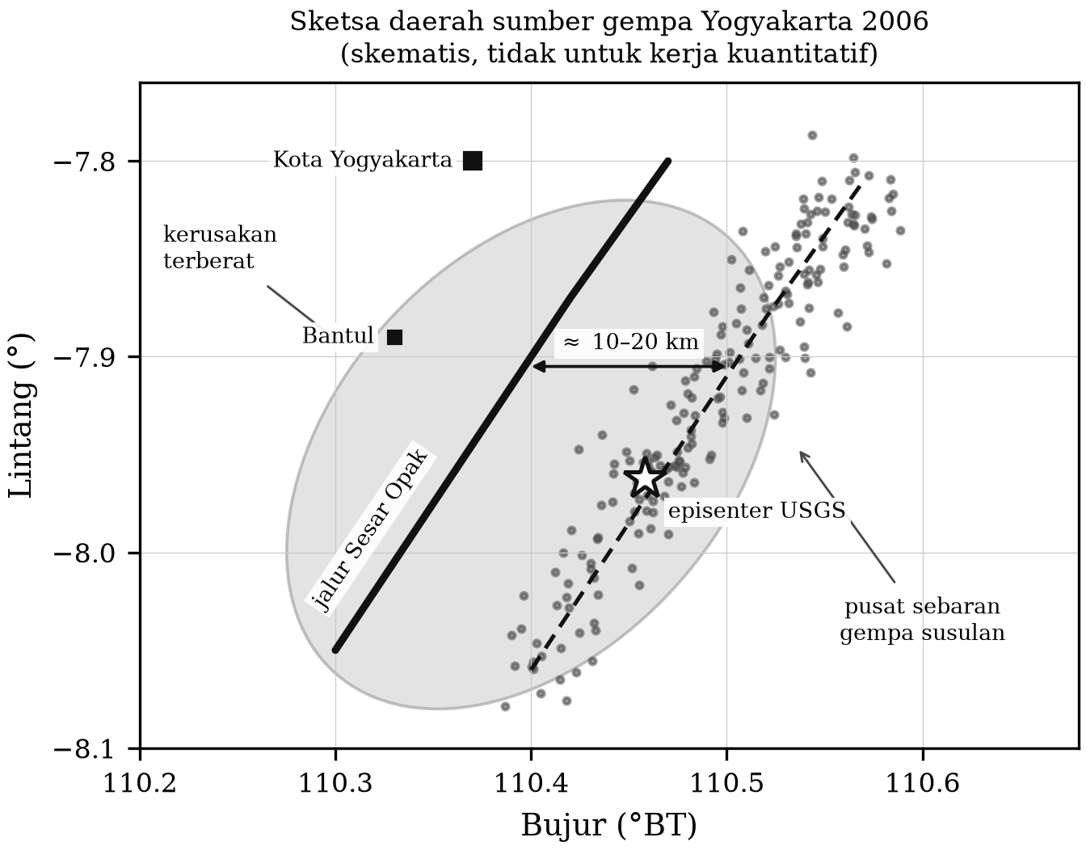
Gambar 14.1. Sketsa daerah sumber gempa Yogyakarta 2006: posisi episenter instrumental, jalur Sesar Opak, daerah pusat sebaran gempa susulan yang bergeser ke timur, dan daerah kerusakan terberat. Sketsa skematis untuk keperluan pengajaran; untuk kerja kuantitatif gunakan peta dan katalog resmi.
Kotak 14.2 — Mengapa relokasi begitu menentukan. Jarak yang diperdebatkan hanya 10–20 km. Ketelitian lokasi rutin dengan jaringan permanen tahun 2006 berada pada orde yang sama besar. Dengan kata lain, pertanyaan ini tidak dapat dijawab tanpa jaringan sementara yang rapat dan tanpa relokasi.
Tiga hal yang membuat jawabannya dapat dipercaya: (a) jaringan yang mengelilingi sumber, sehingga celah azimut kecil; (b) model kecepatan lokal dari MERAMEX, sehingga tidak ada pergeseran sistematis akibat model yang salah; (c) relokasi relatif (Subbab 4.3.4), yang menghilangkan sebagian besar sisa kesalahan model.
Hilangkan salah satu dari ketiganya, dan kesimpulannya menjadi tidak dapat dipertahankan. Inilah alasan mengapa Bab 2, 4, 6, dan 8 semuanya diperlukan untuk menjawab satu pertanyaan yang kedengarannya sederhana.

14.6 Langkah 5 — Deformasi permukaan
Analisis InSAR memakai citra ALOS/PALSAR memberikan bukti yang sepenuhnya bebas dari data seismik: peta perubahan jarak antara satelit dan permukaan tanah akibat gempa. Pola deformasi yang terpetakan dapat dimodelkan sebagai dislokasi pada bidang sesar, dan parameter bidang yang paling cocok diselesaikan lewat inversi.
Hasil analisis semacam ini juga menempatkan bidang sesar yang pecah di sebelah timur jejak Sesar Opak, sejalan dengan kesimpulan dari sebaran gempa susulan. Kesesuaian antara dua jenis bukti yang benar-benar bebas — satu berasal dari gelombang elastik, satu dari gelombang radar — jauh lebih kuat daripada masing-masing sendirian.
Perlu ditambahkan bahwa kajian yang berbeda memberikan rincian parameter yang tidak persis sama, dan sebagian penulis tetap mempertahankan peran struktur Opak dalam bentuk tertentu. Pertanyaan mengenai rincian geometri sumber gempa ini masih menjadi bahan penelitian yang aktif sampai sekarang — termasuk oleh peneliti Indonesia — dan mahasiswa perlu memandang hal itu sebagai keadaan yang sehat, bukan sebagai kegagalan.

14.7 Langkah 6 — Mengapa kerusakannya begitu parah
Empat faktor bekerja bersama-sama, dan tidak satu pun dapat menjelaskan sendirian (bandingkan Bab 9 dan Kotak 7.1).
1. Sumber sangat dangkal dan sangat dekat. Gempa kerak dangkal tepat di bawah daerah berpenduduk padat. Jarak hiposenter ke permukiman terparah hanya belasan kilometer.
2. Efek sumber. Pola kerusakan memanjang timur laut–barat daya, sejajar dengan bidang sesar, bukan melingkar mengelilingi episenter. Pola radiasi dan keterarahan rupture menyalurkan energi lebih besar ke arah tertentu.
3. Efek situs. Cekungan Yogyakarta diisi endapan vulkanik dan alluvial muda dari Merapi yang tebal dan lunak, yang memperkuat guncangan dan memperpanjang durasinya (Subbab 9.4). Pertanyaan mengenai peran endapan ini dikemukakan secara eksplisit oleh Walter dkk. (2008).
4. Kerentanan bangunan. Sebagian besar korban jiwa disebabkan runtuhnya rumah tinggal berupa pasangan bata tanpa tulangan yang memikul beban, tanpa kolom praktis dan sloof yang tersambung. Bangunan jenis ini runtuh secara mendadak dan menyeluruh. Waktu kejadian — pagi hari ketika banyak orang masih berada di dalam rumah — memperburuk keadaan.
Kotak 14.3 — Aritmetika yang tidak dapat dilawan. Dengan $v_{p}≈5,8$ km/s dan $v_{s}≈3,4$ km/s, pada jarak hiposenter sekitar 20 km selisih waktu tiba S–P hanya sekitar 2–3 detik. Bahkan sistem peringatan dini gempa yang sempurna — tanpa waktu pemrosesan dan tanpa keterlambatan penyebaran sama sekali — tidak dapat memberikan peringatan yang berguna bagi penduduk yang berada tepat di atas sumber.
Untuk gempa kerak dangkal di bawah kota, satu-satunya mitigasi yang bekerja adalah bangunan yang tidak runtuh. Kalimat ini adalah kesimpulan teknis, bukan pendapat, dan seluruh isi buku ini bermuara padanya.

14.8 Langkah 7 — Pelajaran
Untuk ilmu pengetahuan.
- Mekanisme sumber menentukan orientasi, bukan letak. Diperlukan bukti bebas untuk menentukan letak.
- Jaringan sementara yang rapat dan digelar cepat setelah gempa memiliki nilai ilmiah yang tidak tergantikan.
- Data prakejadian — seperti model kecepatan MERAMEX — memiliki nilai yang sering baru terungkap setelah peristiwa terjadi.
- Bukti dari disiplin yang berbeda (seismologi, geodesi, geologi) yang saling menguatkan jauh lebih kukuh daripada satu jenis bukti sendirian.
- Pertanyaan ilmiah boleh tetap terbuka. Menyatakan “belum konklusif” dengan jujur lebih bernilai daripada kepastian yang dipaksakan.
Untuk mitigasi.
- Gempa merusak dapat berasal dari struktur yang belum terpetakan. Konsekuensinya bukan menunggu sampai semua sesar terpetakan, melainkan membangun dengan baik di mana pun (Kotak 10.2).
- Mikrozonasi berbasis efek situs menjelaskan mengapa kerusakan sangat bervariasi pada jarak yang sama, dan karena itu langsung berguna bagi tata ruang.
- Peringatan dini gempa bukan jawaban untuk gempa kerak dangkal di bawah kota.
- Program perbaikan mutu rumah tinggal sederhana — kolom praktis, sloof, pengikatan atap — memiliki daya ungkit terbesar dan biaya terkecil.
Untuk pendidikan seismologi di Indonesia.
Gempa ini terjadi beberapa kilometer dari kampus tempat naskah buku ini ditulis. Seluruh rantai pengetahuan yang diperlukan untuk memahaminya — instrumentasi, penjalaran gelombang, penentuan lokasi, mekanisme sumber, struktur bawah permukaan, statistik kegempaan, efek situs, analisis bahaya — adalah persis isi buku ini. Dan sebagian besar penelitian yang menjawabnya dikerjakan, atau melibatkan, orang Indonesia sendiri.
Itulah alasan buku ini disusun ulang dengan contoh-contoh Indonesia: bukan karena contoh dari California dan Jepang tidak baik, melainkan karena seismologi yang paling penting bagi mahasiswa Indonesia adalah seismologi yang bisa mereka periksa sendiri dengan berjalan kaki ke lapangan.
Proyek Akhir
Bab ini paling baik dikerjakan sebagai proyek, bukan sebagai soal. Berikut usulan proyek akhir mata kuliah, yang dapat dikerjakan berkelompok.
Proyek A — Analisis gempa susulan. Dapatkan katalog gempa susulan Yogyakarta 2006 (atau rangkaian gempa lain di Indonesia). Kerjakan: penentuan $M_{c}$, taksiran $b$, pencocokan hukum Omori–Utsu, peta episenter, dan penampang kedalaman. Simpulkan geometri struktur yang aktif.
Proyek B — Mikrozonasi kampus. Lakukan pengukuran HVSR pada 20–30 titik di lingkungan kampus dan sekitarnya. Petakan $f_{0}$, perkirakan tebal endapan, dan bandingkan dengan peta geologi. Diskusikan implikasinya bagi bangunan yang ada.
Proyek C — Perbandingan katalog. Bandingkan parameter gempa signifikan Indonesia dari BMKG, USGS, dan GCMT untuk 20 kejadian. Analisis selisih lokasi, kedalaman, dan magnitudo. Jelaskan sumber perbedaannya.
Proyek D — Pengolahan ulang dengan alat modern. Ambil rekaman menerus dari sebuah rangkaian gempa susulan dan olah ulang dengan pendeteksi berbasis pembelajaran mesin dan pencocokan templat. Berapa banyak kejadian tambahan yang ditemukan? Bagaimana pengaruhnya terhadap $M_{c}$ dan $b$?
Proyek E — Kajian bahaya lokasi. Pilih satu lokasi di Indonesia. Susun model sumber sederhana, terapkan GMPE, hitung kurva bahaya sederhana, dan bandingkan dengan nilai yang tercantum dalam peta bahaya nasional. Jelaskan setiap perbedaan.
Bacaan Lanjut
- Walter, T. R. dkk. (2008). The 26 May 2006 magnitude 6.4 Yogyakarta earthquake south of Mt. Merapi volcano: did lahar deposits amplify ground shaking and thus lead to the disaster? Geochemistry, Geophysics, Geosystems, 9, Q05S13.
- Tsuji, T. dkk. (2009). Earthquake fault of the 26 May 2006 Yogyakarta earthquake observed by SAR interferometry. Earth, Planets and Space, 61, e29–e32.
- Anggraini, A. (2013). The 26 May 2006 Yogyakarta earthquake, aftershocks and interactions. Disertasi doktor, Universität Potsdam.
- Elnashai, A. S. dkk. (2007). The Yogyakarta Earthquake of May 27, 2006. MAE Center Report 07-02, University of Illinois.
- Koulakov, I. dkk. (2007). P and S velocity structure of the crust and upper mantle beneath Central Java. Journal of Geophysical Research, 112, B08310.
- Laporan resmi BMKG, Badan Geologi, dan Bappenas mengenai gempa Yogyakarta 2006 dan rehabilitasi pascabencana.

LAMPIRAN A — NOTASI, SATUAN, DAN TETAPAN

A.1 Notasi yang dipakai
Lambang | Besaran | Satuan
$a$ | percepatan; amplitudo gerakan tanah | m/s²; mikron
$A_{ES}$ | azimut dari episenter ke stasiun | derajat
$b$ | nilai-$b$ Gutenberg–Richter | —
$B$ | modulus bulk | Pa
$c$ | kecepatan fase; tetapan redaman | m/s; N·s/m
$\overline{D}$ | slip rata-rata pada bidang sesar | m
$E$ | modulus Young; sensitivitas percepatan | Pa; —
$E_{s}$ | energi gelombang seismik | J atau erg
$f_{0}$ | frekuensi dasar lapisan | Hz
$h$ | kedalaman hiposenter; kedalaman laut | km; m
$i$ | sudut datang / pantul / bias | derajat
$i_{h}$ | sudut tinggal landas di hiposenter | derajat
$M_{0}$ | momen seismik | N·m atau dyne·cm
$M_{c}$ | magnitudo kelengkapan katalog | —
$M_{L},m_{b},M_{s},M_{w}$ | jenis-jenis magnitudo | —
$p$ | parameter gelombang (ray parameter) | s/rad atau s/°
$Q$ | faktor mutu (atenuasi) | —
$S$ | luas bidang sesar; sensitivitas kecepatan | m²; —
$t_{0}$ | waktu kejadian (origin time) | s
$T$ | perioda; waktu tempuh | s
$T_{n}$ | perioda natural | s
$T_{R}$ | perioda ulang | tahun
$u,U$ | simpangan; kecepatan grup | m; m/s
$v_{p},v_{s}$ | kecepatan gelombang P dan S | km/s
$V_{s30}$ | kecepatan S rata-rata 30 m teratas | m/s
$Δ$ | jarak episenter | derajat atau km
$Δσ$ | tegangan lepas (stress drop) | MPa
$ε$ | faktor redaman; sudut polarisasi S | —; derajat
$κ$ | bilangan gelombang | rad/m
$λ,μ$ | tetapan Lamé; $μ$ = modulus geser | Pa
$Λ$ | panjang gelombang | m
$ρ$ | densitas | kg/m³
$σ$ | rasio Poisson | —
$ω,ω_{n}$ | frekuensi sudut, frekuensi natural | rad/s

A.2 Tetapan dan faktor konversi
Besaran | Nilai
Jejari rata-rata bumi | 6371 km
Massa bumi | $5,97×{10}^{24}$ kg
Densitas rata-rata bumi | 5515 kg/m³
Percepatan gravitasi baku | 9,80665 m/s²
Kedalaman batas inti–mantel (PREM) | 2891 km
Kedalaman batas inti luar–inti dalam (PREM) | 5150 km
Modulus geser kerak atas (khas) | $3×{10}^{10}$ Pa
1 derajat lingkaran besar | 111,19 km
1 erg | ${10}^{−7}$ J
1 dyne·cm | ${10}^{−7}$ N·m
1 mikron | ${10}^{−6}$ m
1 g (percepatan) | 981 cm/s²
1 bar | ${10}^{5}$ Pa

A.3 Rumus yang paling sering dipakai
$$v_{p}=\sqrt{\frac{λ+2μ}{ρ}}, v_{s}=\sqrt{\frac{μ}{ρ}}, \frac{v_{p}}{v_{s}}=\sqrt{3} \left(σ=0,25\right)$$
$$\frac{Rsini}{v}=p=\frac{dT}{dΔ}$$
$$M_{0}=μ \overline{D} S, M_{w}=\frac{2}{3}\left(\log_{10}M_{0}−9,1\right) \left(M_{0}\text{ dalam N·m}\right)$$
$$\log_{10}E_{s}=4,8+1,5 M_{s} \left(E_{s}\text{ dalam J}\right)$$
$$\log_{10}N\left(≥M\right)=a−bM, n\left(t\right)=\frac{K}{{\left(t+c\right)}^{p}}$$
$$f_{0}=\frac{v_{s}}{4H}, c_{\text{tsunami}}=\sqrt{gh}$$
$$T_{R}=\frac{1}{λ}, P=1−e^{−λt}$$

LAMPIRAN B — TATA NAMA FASE GELOMBANG

B.1 Aturan penamaan
Lambang | Arti
P | Gelombang longitudinal di mantel, menjalar ke bawah dari sumber
S | Gelombang transversal di mantel, menjalar ke bawah dari sumber
p, s | Fase kedalaman: meninggalkan sumber ke atas, dipantulkan permukaan
c | Pantulan pada batas inti–mantel (contoh: PcP, ScS)
K | Gelombang P di dalam inti luar (contoh: PKP, SKS)
I | Gelombang P di dalam inti dalam (contoh: PKIKP)
J | Gelombang S di dalam inti dalam (contoh: PKJKP)
i | Pantulan pada batas inti dalam (contoh: PKiKP)
g | Gelombang langsung di kerak atas (contoh: Pg, Sg)
n | Gelombang kepala sepanjang Moho (contoh: Pn, Sn)
* | Gelombang kepala sepanjang diskontinuitas Conrad (P*, S*)
Lg | Gelombang S yang terperangkap dalam kerak benua
T | Gelombang tersier, menjalar dalam kanal SOFAR di laut
dif | Terdifraksi (contoh: Pdif)
L / LQ | Gelombang Love
R / LR | Gelombang Rayleigh
G, W | Gelombang mantel jenis Love dan Rayleigh

B.2 Rentang jarak khas fase utama
Fase | Rentang $Δ$ | Keterangan
Pg, Sg | 0°–2° | Gelombang langsung kerak
Pn, Sn | 2°–15° | Gelombang kepala Moho
P | 0°–103° | Kedatangan pertama utama
Pdif | 103°–150°+ | Terdifraksi di batas inti
PKP | 144°–180° | Menembus inti luar
PKIKP | 110°–180° | Menembus inti dalam
PcP | 0°–90° | Pantulan batas inti
S | 0°–100° | —
SKS | 62°–180° | Menembus inti luar sebagai P

B.3 Aturan praktis yang perlu dihafal
- $t_{S}−t_{P}≈\frac{d}{8}$ detik untuk $d$ dalam km, bila $v_{p}=5,8$ km/s dan $v_{p}/v_{s}=1,73$ — sehingga jarak dalam km kira-kira delapan kali selisih S–P dalam detik.
- Gelombang P teleseismik menempuh $Δ=100°$ dalam sekitar 13,7 menit.
- Gelombang permukaan menempuh sekitar 3,5–4 km/s, atau kira-kira 1° tiap 30 detik.
- Daerah bayangan P: 103°–143°.

LAMPIRAN C — GLOSARIUM INDONESIA–INGGRIS
Indonesia | Inggris
bidang nodal | nodal plane
bola fokus | focal sphere
celah azimut | azimuthal gap
daerah bayangan | shadow zone
derau latar | background noise
dislokasi | dislocation
efek situs | site effect
gelombang badan | body wave
gelombang kepala | head wave
gelombang permukaan | surface wave
gempa susulan | aftershock
gempa awalan | foreshock
hiposenter | hypocentre
jarak episenter | epicentral distance
kecepatan fase / grup | phase / group velocity
kelengkapan katalog | catalogue completeness
kelambatan | slowness
keterarahan rupture | rupture directivity
kopel ganda | double couple
likuefaksi | liquefaction
magnitudo momen | moment magnitude
mekanisme sumber | source mechanism / focal mechanism
mikrozonasi | microzonation
momen seismik | seismic moment
osilasi bebas | free oscillation / normal mode
parameter gelombang | ray parameter
pembelahan gelombang geser | shear wave splitting
pencocokan templat | template matching
pendangkalan | shoaling
perioda ulang | return period
pola radiasi | radiation pattern
proyeksi sama luas | equal-area projection
rasio Poisson | Poisson’s ratio
relokasi beda-ganda | double-difference relocation
rentang dinamik | dynamic range
sesar aktif | active fault
sesar geser / naik / turun | strike-slip / reverse / normal fault
spektrum tanggapan | response spectrum
sudut kritis | critical angle
sudut tinggal landas | take-off angle
tanggapan instrumen | instrument response
tegangan lepas | stress drop
tensor momen | moment tensor
teori bingkas elastik | elastic rebound theory
umpan balik gaya | force-balance feedback
waktu kejadian | origin time
waktu tempuh | travel time
zona kecepatan rendah | low velocity zone

LAMPIRAN D — CATATAN PENYUNTINGAN
Lampiran ini merangkum perubahan substantif yang dilakukan penyunting terhadap naskah asli, agar pembaca dan pengguna naskah asli dapat menelusurinya.

D.1 Struktur
Naskah asli Waluyo terdiri atas lima bab: Sejarah dan Wawasan Seismologi, Instrumentasi dalam Seismologi, Gelombang Seismik, Parameter Sumber dan Penentuannya, serta Penyelesaian Mekanisme Sumber Gempa. Kelima bab itu dipertahankan sebagai Bab 1–5 buku ini, dengan urutan pembahasan dan sebagian besar kalimat aslinya utuh.
Bab 5 naskah asli berakhir pada pembahasan polarisasi gelombang S (Subbab 5.5). Subbab 5.6–5.9 adalah tambahan penyunting.
Bab 6–14 dan seluruh lampiran adalah tambahan penyunting.

D.2 Koreksi substantif
Letak | Naskah asli | Koreksi | Alasan
Bab 1 | Gempa San Francisco 1908 | 1906 | Tahun kejadian; 1908–1910 adalah tahun laporan Reid
Bab 1 | Cavendish 1799 | 1798 | Tahun percobaan dan publikasi
Bab 1 | Inti dalam pada kedalaman ~5000 km | 5150 km | Nilai PREM
Bab 1 | Gempa terdalam 720 km | ~700 km | Nilai baku katalog modern
Bab 1 | Tabel sejarah berakhir 1954 | Ditambah Tabel 1.2 sampai 2023 | Melengkapi perkembangan modern
Bab 2 | Umpan balik positif elektronis | Umpan balik gaya (negatif) | Teknik yang benar-benar dipakai
Bab 2 | — | Ditambah Subbab 2.6–2.9 | Instrumentasi digital modern
Bab 3 | Kedalaman batas inti 2900 km | 2891 km | Nilai PREM
Bab 3 | Daerah bayangan 103°–144° | 103°–143° | Nilai baku
Bab 3 | $t_{PP}=2t_{P}\left(Δ/2\right)=3t_{P}\left(Δ/3\right)$ | Dua relasi terpisah | Kesamaan berantai keliru secara matematis
Bab 3 | Osilasi sferoidal terpanjang 56 menit | 53,9 menit ($​_{0}S_{2}$) | Nilai terukur
Bab 3 | Tabel Jeffreys–Bullen sebagai rujukan | iasp91, ak135, PREM | Model baku sekarang
Bab 4 | Magnitudo maksimum ~8, jenuh di atasnya | Magnitudo momen $M_{w}$ | Penjenuhan diatasi Kanamori (1977)
Bab 4 | $logE$ dari $m_{b}$ dan $M_{s}$ (dua rumus) | $\log_{10}E_{s}=11,8+1,5M_{s}$ (erg) | Hubungan Gutenberg–Richter baku
Bab 4 | “$M_{s}=6,8$ gempa terbesar yang mungkin” | Dikoreksi | Pernyataan tidak benar
Bab 4 | Skala MSK dipakai sampai sekarang | MMI dan SIG-BMKG | Praktik BMKG
Bab 4 | CMTS memerlukan superkomputer | Rutin dan otomatis | Perkembangan komputasi
Bab 5 | Berakhir pada polarisasi S | Ditambah tensor momen dan penerapan | Melengkapi bab

D.3 Yang sengaja dipertahankan
Beberapa hal dari naskah asli sengaja dipertahankan walaupun tidak lagi dipakai dalam praktik operasional, karena nilai pedagogisnya:
- Metode grafis penentuan episenter (hiperbola, lingkaran, Galitzin, Richter) pada Subbab 4.2. Metode-metode ini memperlihatkan geometri persoalan dengan cara yang tidak dapat digantikan perangkat lunak.
- Uraian jenis-jenis seismograf lama pada Subbab 2.11, yang diperlukan untuk membaca literatur dan seismogram arsip.
- Himpunan data Tabel 5.1, yang merupakan bahan ajar asli Waluyo dan tetap menjadi latihan penyelesaian bidang sesar yang baik.
- Gaya penuturan yang selalu memulai dari gambaran fisis sebelum masuk ke rumus.

DAFTAR PUSTAKA
Aki, K. (1965). Maximum likelihood estimate of $b$ in the formula $logN=a−bM$ and its confidence limits. Bulletin of the Earthquake Research Institute, University of Tokyo, 43, 237–239.
Aki, K. & Richards, P. G. (2002). Quantitative Seismology, 2nd ed. University Science Books, Sausalito.
Allen, R. M. & Melgar, D. (2019). Earthquake early warning: advances, scientific challenges, and societal needs. Annual Review of Earth and Planetary Sciences, 47, 361–388.
Anggraini, A. (2013). The 26 May 2006 Yogyakarta earthquake, aftershocks and interactions. Disertasi doktor, Universität Potsdam, Potsdam.
Båth, M. (1979). Introduction to Seismology, 2nd ed. Birkhäuser, Basel.
Badan Standardisasi Nasional. SNI 1726: Tata cara perencanaan ketahanan gempa untuk struktur bangunan gedung dan nongedung (edisi terbaru yang berlaku). BSN, Jakarta.
Ben-Menahem, A. (1961). Radiation of seismic surface waves from finite moving sources. Bulletin of the Seismological Society of America, 51, 401–435.
Beyreuther, M., Barsch, R., Krischer, L., Megies, T., Behr, Y. & Wassermann, J. (2010). ObsPy: a Python toolbox for seismology. Seismological Research Letters, 81, 530–533.
Bodin, T., Sambridge, M., Rawlinson, N. & Arroucau, P. (2012). Transdimensional tomography with unknown data noise. Geophysical Journal International, 189, 1536–1556.
Bolt, B. A. (2006). Earthquakes, 5th ed. W. H. Freeman, New York.
Boore, D. M. & Atkinson, G. M. (2008). Ground-motion prediction equations for the average horizontal component of PGA, PGV, and 5%-damped PSA. Earthquake Spectra, 24, 99–138.
Bormann, P. (ed.) (2012). New Manual of Seismological Observatory Practice (NMSOP-2). Deutsches GeoForschungsZentrum GFZ, Potsdam.
Bormann, P. & Dewey, J. W. (2012). The new IASPEI standards for determining magnitudes from digital data and their relation to classical magnitudes. Dalam NMSOP-2. GFZ, Potsdam.
Brune, J. N. (1970). Tectonic stress and the spectra of seismic shear waves from earthquakes. Journal of Geophysical Research, 75, 4997–5009.
Bullen, K. E. & Bolt, B. A. (1985). An Introduction to the Theory of Seismology, 4th ed. Cambridge University Press, Cambridge.
Byerly, P. (1938). The earthquake of July 6, 1934: amplitudes and first motion. Bulletin of the Seismological Society of America, 28, 1–13.
Chouet, B. A. (1996). Long-period volcano seismicity: its source and use in eruption forecasting. Nature, 380, 309–316.
Cornell, C. A. (1968). Engineering seismic risk analysis. Bulletin of the Seismological Society of America, 58, 1583–1606.
Darbyshire, J. (1969). Microseisms. Dalam The Sea, Vol. 1. Wiley, New York.
Dziewoński, A. M. & Anderson, D. L. (1981). Preliminary reference Earth model. Physics of the Earth and Planetary Interiors, 25, 297–356.
Dziewoński, A. M., Chou, T.-A. & Woodhouse, J. H. (1981). Determination of earthquake source parameters from waveform data for studies of global and regional seismicity. Journal of Geophysical Research, 86, 2825–2852.
Ekström, G., Nettles, M. & Dziewoński, A. M. (2012). The global CMT project 2004–2010: centroid-moment tensors for 13,017 earthquakes. Physics of the Earth and Planetary Interiors, 200–201, 1–9.
Elnashai, A. S., Kim, S. J., Yun, G. J. & Sidarta, D. (2007). The Yogyakarta Earthquake of May 27, 2006. MAE Center Report 07-02, University of Illinois at Urbana-Champaign.
Geiger, L. (1910). Herdbestimmung bei Erdbeben aus den Ankunftszeiten. Nachrichten von der Königlichen Gesellschaft der Wissenschaften zu Göttingen, 331–349.
Gibbons, S. J. & Ringdal, F. (2006). The detection of low magnitude seismic events using array-based waveform correlation. Geophysical Journal International, 165, 149–166.
Gutenberg, B. & Richter, C. F. (1956). Magnitude and energy of earthquakes. Annali di Geofisica, 9, 1–15.
Hall, R. (2002). Cenozoic geological and plate tectonic evolution of SE Asia and the SW Pacific. Journal of Asian Earth Sciences, 20, 353–431.
Hamilton, W. (1979). Tectonics of the Indonesian Region. USGS Professional Paper 1078, Washington DC.
Hanks, T. C. & Kanamori, H. (1979). A moment magnitude scale. Journal of Geophysical Research, 84, 2348–2350.
Havskov, J. & Alguacil, G. (2016). Instrumentation in Earthquake Seismology, 2nd ed. Springer, Cham.
Havskov, J. & Ottemöller, L. (2010). Routine Data Processing in Earthquake Seismology. Springer, Dordrecht.
Honda, H. (1957). The mechanism of the earthquakes. Science Reports of the Tohoku University, Ser. 5, Geophysics, 9, 1–46.
Irsyam, M. dkk. (2020). Development of the 2017 national seismic hazard maps of Indonesia. Earthquake Spectra, 36(S1), 112–136.
Kanamori, H. (1972). Mechanism of tsunami earthquakes. Physics of the Earth and Planetary Interiors, 6, 346–359.
Kanamori, H. (1977). The energy release in great earthquakes. Journal of Geophysical Research, 82, 2981–2987.
Kanamori, H. & Rivera, L. (2008). Source inversion of W phase: speeding up seismic tsunami warning. Geophysical Journal International, 175, 222–238.
Katili, J. A. (1975). Volcanism and plate tectonics in the Indonesian island arcs. Tectonophysics, 26, 165–188.
Kennett, B. L. N. & Engdahl, E. R. (1991). Traveltimes for global earthquake location and phase identification. Geophysical Journal International, 105, 429–465.
Kennett, B. L. N., Engdahl, E. R. & Buland, R. (1995). Constraints on seismic velocities in the Earth from traveltimes. Geophysical Journal International, 122, 108–124.
Keylis-Borok, V. I. (1948). The Determination of Earthquake Mechanism. Academy of Sciences of the USSR, Moscow.
Koulakov, I., Bohm, M., Asch, G., Lühr, B.-G., Manzanares, A., Brotopuspito, K. S. dkk. (2007). P and S velocity structure of the crust and upper mantle beneath central Java from local tomography inversion. Journal of Geophysical Research, 112, B08310.
Kramer, S. L. (1996). Geotechnical Earthquake Engineering. Prentice Hall, Upper Saddle River.
Krischer, L., Megies, T., Barsch, R., Beyreuther, M., Lecocq, T., Caudron, C. & Wassermann, J. (2015). ObsPy: a bridge for seismology into the scientific Python ecosystem. Computational Science & Discovery, 8, 014003.
Lauterjung, J., Münch, U. & Rudloff, A. (2010). The challenge of installing a tsunami early warning system in the vicinity of the Sunda Arc, Indonesia. Natural Hazards and Earth System Sciences, 10, 641–646.
Lay, T. & Wallace, T. C. (1995). Modern Global Seismology. Academic Press, San Diego.
Lomax, A., Virieux, J., Volant, P. & Berge-Thierry, C. (2000). Probabilistic earthquake location in 3D and layered models. Dalam Advances in Seismic Event Location, 101–134. Kluwer, Dordrecht.
Longuet-Higgins, M. S. (1950). A theory of the origin of microseisms. Philosophical Transactions of the Royal Society A, 243, 1–35.
Lühr, B.-G., Koulakov, I., Rabbel, W., Zschau, J., Ratdomopurbo, A., Brotopuspito, K. S. dkk. (2013). Fluid ascent and magma storage beneath Gunung Merapi revealed by multi-scale seismic imaging. Journal of Volcanology and Geothermal Research, 261, 7–19.
McGuire, R. K. (2004). Seismic Hazard and Risk Analysis. Earthquake Engineering Research Institute, Oakland.
McNutt, S. R. (2005). Volcanic seismology. Annual Review of Earth and Planetary Sciences, 33, 461–491.
Mousavi, S. M., Ellsworth, W. L., Zhu, W., Chuang, L. Y. & Beroza, G. C. (2020). Earthquake transformer: an attentive deep-learning model for simultaneous earthquake detection and phase picking. Nature Communications, 11, 3952.
Nakamura, Y. (1989). A method for dynamic characteristics estimation of subsurface using microtremor on the ground surface. Quarterly Report of the Railway Technical Research Institute, 30, 25–33.
Nolet, G. (2008). A Breviary of Seismic Tomography. Cambridge University Press, Cambridge.
Ogata, Y. (1988). Statistical models for earthquake occurrences and residual analysis for point processes. Journal of the American Statistical Association, 83, 9–27.
Peterson, J. (1993). Observations and Modeling of Seismic Background Noise. USGS Open-File Report 93-322, Albuquerque.
Pusat Studi Gempa Nasional (2017). Peta Sumber dan Bahaya Gempa Indonesia Tahun 2017. Kementerian Pekerjaan Umum dan Perumahan Rakyat, Bandung.
Rawlinson, N., Pozgay, S. & Fishwick, S. (2010). Seismic tomography: a window into deep Earth. Physics of the Earth and Planetary Interiors, 178, 101–135.
Reid, H. F. (1910). The Mechanics of the Earthquake. Volume II dari The California Earthquake of April 18, 1906: Report of the State Earthquake Investigation Commission. Carnegie Institution, Washington DC.
Richter, C. F. (1935). An instrumental earthquake magnitude scale. Bulletin of the Seismological Society of America, 25, 1–32.
Ritsema, A. R. (1957). On the focal mechanism of southeast Asian earthquakes. Publications of the Dominion Observatory, 20, 341–368.
SESAME Project (2004). Guidelines for the Implementation of the H/V Spectral Ratio Technique on Ambient Vibrations. European Commission Research General Directorate.
Satake, K. (2015). Tsunamis. Dalam Treatise on Geophysics, 2nd ed., Vol. 4, 477–504. Elsevier, Amsterdam.
Shapiro, N. M. & Campillo, M. (2004). Emergence of broadband Rayleigh waves from correlations of the ambient seismic noise. Geophysical Research Letters, 31, L07614.
Shearer, P. M. (2019). Introduction to Seismology, 3rd ed. Cambridge University Press, Cambridge.
Sieh, K. & Natawidjaja, D. (2000). Neotectonics of the Sumatran fault, Indonesia. Journal of Geophysical Research, 105, 28295–28326.
Stauder, W. & Bollinger, G. A. (1964). The S-wave project for focal mechanism studies: earthquakes of 1962. Bulletin of the Seismological Society of America, 54, 2199–2208.
Stein, R. S. (1999). The role of stress transfer in earthquake occurrence. Nature, 402, 605–609.
Stein, S. & Wysession, M. (2003). An Introduction to Seismology, Earthquakes, and Earth Structure. Blackwell, Oxford.
Surono, Jousset, P., Pallister, J. dkk. (2012). The 2010 explosive eruption of Java’s Merapi volcano — a ‘100-year’ event. Journal of Volcanology and Geothermal Research, 241–242, 121–135.
Tsuji, T., Yamamoto, K., Matsuoka, T., Yamada, Y., Onishi, K., Bahar, A. dkk. (2009). Earthquake fault of the 26 May 2006 Yogyakarta earthquake observed by SAR interferometry. Earth, Planets and Space, 61, e29–e32.
Utsu, T., Ogata, Y. & Matsu’ura, R. S. (1995). The centenary of the Omori formula for a decay law of aftershock activity. Journal of Physics of the Earth, 43, 1–33.
Wagner, D., Koulakov, I., Rabbel, W., Lühr, B.-G., Wittwer, A., Kopp, H. dkk. (2007). Joint inversion of active and passive seismic data in Central Java. Geophysical Journal International, 170, 923–932.
Wald, D. J., Quitoriano, V., Heaton, T. H., Kanamori, H., Scrivner, C. W. & Worden, C. B. (1999). TriNet ShakeMaps: rapid generation of peak ground motion and intensity maps for earthquakes in southern California. Earthquake Spectra, 15, 537–555.
Waldhauser, F. & Ellsworth, W. L. (2000). A double-difference earthquake location algorithm: method and application to the northern Hayward fault, California. Bulletin of the Seismological Society of America, 90, 1353–1368.
Walter, T. R., Wang, R., Luehr, B.-G., Wassermann, J., Behr, Y., Parolai, S. dkk. (2008). The 26 May 2006 magnitude 6.4 Yogyakarta earthquake south of Mt. Merapi volcano: did lahar deposits amplify ground shaking and thus lead to the disaster? Geochemistry, Geophysics, Geosystems, 9, Q05S13.
Wichmann, A. (1918). Die Erdbeben des Indischen Archipels bis zum Jahre 1857. Verhandelingen der Koninklijke Akademie van Wetenschappen te Amsterdam.
Wiemer, S. (2001). A software package to analyze seismicity: ZMAP. Seismological Research Letters, 72, 373–382.
Wyss, M. & Brune, J. N. (1968). Seismic moment, stress, and source dimensions for earthquakes in the California–Nevada region. Journal of Geophysical Research, 73, 4681–4694.
Zhu, W. & Beroza, G. C. (2019). PhaseNet: a deep-neural-network-based seismic arrival-time picking method. Geophysical Journal International, 216, 261–273.
Zobin, V. M. (2017). Introduction to Volcanic Seismology, 3rd ed. Elsevier, Amsterdam.

Catatan tentang sumber data dan laman resmi
Selain pustaka di atas, buku ini merujuk pada data dan dokumentasi yang tersedia daring dari lembaga-lembaga berikut. Karena alamat laman dapat berubah, yang dicantumkan adalah nama lembaganya.
- BMKG — katalog gempa, repositori data gempa, informasi InaTEWS, dan penjelasan skala intensitas SIG-BMKG.
- Badan Geologi / PVMBG — informasi aktivitas gunung api dan tingkat kewaspadaan.
- Pusat Studi Gempa Nasional (PuSGeN) — peta sumber dan bahaya gempa.
- GEOFON, GFZ Potsdam — data bentuk gelombang, termasuk arsip proyek MERAMEX.
- EarthScope Consortium — data Global Seismographic Network.
- International Seismological Centre (ISC) — buletin gempa global.
- Global CMT Project — katalog tensor momen.
- USGS Earthquake Hazards Program — katalog gempa dan ShakeMap.
Pengguna data wajib memeriksa dan mencantumkan ketentuan sitasi masing-masing penyedia data.

